Казахский Национальный Университет имени аль-Фараби

УДК 631.365.32:633.16 (574) На правах рукописи

ГЕНИЕВСКАЯ ЮЛИЯ АНАТОЛЬЕВНА

Полногеномный анализ ассоциаций признаков качества зерна
ярового ячменя в Казахстане

8D05101 – Биология

Диссертация на соискание степени
доктора философии (Ph.D.)

Научный консультант:
Абугалиева С.И., д.б.н., профессор

Зарубежный научный консультант:
Simon Griffiths, PhD, профессор

Республика Казахстан
Алматы, 2024
СОДЕРЖАНИЕ

нормативные ссылки…………………………………………....... |  | 5
определения…………………………………………………………… |  | 6
ОБОЗНАЧЕНИЯ И СОКРАЩЕНИЯ…………………………………… |  | 8
введение…………………………………………………………………. |  | 9
1 | обзор литературы………………………………………… | 14
1.1 | Ячмень – важная зерновая культура…………………………….. | 14
1.1.1 | Описание, история и использование ячменя……………………. | 14
1.1.2 | Строение и химический состав зерна ячменя……………………. | 15
1.1.3 | Требования к качеству зерна ячменя………………….………… | 17
1.1.4 | Значение ячменя для современной экономики в мире и в Казахстане…………………………………………………………. | 18
1.2 | Генетика ячменя…………………………………………………... | 23
1.2.1 | Геном ячменя……………………………………………………… | 24
1.2.2 | Молекулярная генетика ячменя..……..………………………….. | 26
1.3 | Генетическое картирование локусов количественных признаков (QTL).……….....………………………………………. | 28
1.3.1 | QTL картирование………………………………………………… | 30
1.3.2 | Полногеномный анализ ассоциаций (GWAS)….……………….. | 31
1.4 | Селекция ячменя в мире и в Казахстане………………….……… | 37
1.4.1 | Традиционные методы селекции…...……………………………. | 39
1.4.2 | Современная молекулярная селекция……….…………………... | 42
1.4.3 | Использование технологии KASP для улучшения сортов ячменя……………………………………………………………… | 44
2 | Материалы и методы…………...………………………. | 48
2.1 | Материалы исследования……………..………………………….. | 48
2.2 | Методы исследования…..………………………………………... | 51
2.2.1 | Полевые эксперименты и оценка качества зерна…...………..… | 51
2.2.2 | SNP-генотипирование с использованием новых геномных технологий …………………….………………………………….. | 53
2.2.3 | Структура популяции, GWAS анализ, и статистика…..……….. | 54
2.2.4 | Разработка KASP маркеров, KASP генотипирование и валидация результатов GWAS анализа………………….……….. | 55
3 | РЕЗУЛЬТАТЫ И ОБСУЖДЕНИЕ……………………...…….. | 57
3.1 | Фенотипирование коллекций ячменя по признакам качества зерна и урожайности……………………………………………… | 57
3.1.1 | Качество зерна мировой коллекции двурядного ячменя, выращенной в условиях Алматинской области…………………. | 57
3.1.2 | Качество зерна мировой коллекции двурядного ячменя, выращенной в Костанайской области.…………………………… | 61
3.1.3 | Влияние взаимодействия генотип × среда на признаки качества зерна и урожайности в коллекции ячменя, выращенной в Алматинской и Костанайской областях……………………….… | 65
3.1.4 | Оценка качества зерна коллекции двурядного и шестирядного ячменя, выращенной в Костанайской, Карагандинской и Кызылординской областях…………………………..…….…….. | 67
3.1.5 | Перспективные сорта и линии в коллекциях ячменя, фенотипированных в четырех регионах Казахстана…………… | 73
3.2 | Генотипирование коллекций ячменя с помощью SNP-микрочипа Illumina ……………………………………………….. | 75
3.2.1 | Структура популяции мировой коллекции двурядного ячменя, включающей образцы из США, Казахстана, Европы и Африки………………………………………………...…………... | 76
3.2.2 | Структура популяции коллекции двурядного ячменя, включающей образцы из США и Казахстана…………………… | 79
3.2.3 | Структура популяции коллекции двурядного и шестирядного ячменя, включающей образцы из США и Казахстана……….…. | 80
3.2.4 | Генетический анализ казахстанского ячменя и его место в мировой коллекции ячменя………………………………………. | 81
3.3 | Идентификация QTL, ассоциированных с признаками качества зерна ячменя……………………..………………………………… | 84
3.3.1 | Идентификация QTL качества зерна мировой коллекции двурядного ячменя, выращенной в Алматинской области…………………...……………………………………….. | 84
3.3.2 | QTL, обнаруженные для признаков качества зерна мировой коллекции двурядного ячменя, выращенной в Костанайской области…………………..………………………………………… | 92
3.3.3 | QTL, идентифицированные для признаков качества зерна ячменя в коллекции двурядного и шестирядного ячменя, выращенной в Костанайской, Карагандинской и Кызылординской областях ………………..…………………..… | 98
3.3.4 | Обобщение QTL, обнаруженных для признаков качества зерна двух коллекций ячменя, выращенных в нескольких регионах Казахстана в течение нескольких лет……………….……………. | 103
3.4 | Валидация QTL признаков качества зерна, выявленных в GWAS анализе………………………………………...…………... | 107
3.4.1 | Генотипирование коллекции перспективных линий ячменя с использованием KASP-маркеров, ассоциированных с признаками качества зерна……………………………………….. | 107
3.4.2 | Анализ признаков качества зерна коллекции перспективных линий ячменя, выращенной в Костанайской области………….. | 109
3.4.3 | Оценка достоверности QTL, идентифицированных в ходе GWAS анализа……….……………………………..…..………… | 111
3.4.4 | Эффект QTL на признаки качества зерна в коллекции перспективных линий ячменя…………………...………………. | 115
3.4.5 | Отбор перспективных для селекции линий ячменя с использованием KASP-маркеров….……………………………... | 117
3.4.6 | Создание нового сорта ячменя с использованием классических и молекулярных методов селекции……….……………………… | 121
Заключение…………………………………………………………….. |  | 123
список использованных источников……………………. |  | 126
приложение А …………………………………………………………. |  | 142
приложение Б………………………………………………………….. |  | 145
приложение В………………………………………………………….. |  | 148
приложение Г………………………………………………………….. |  | 156
приложение Д………………………………………………………….. |  | 159
приложение Е………………………………………………………….. |  | 161
приложение Ж..……………………………………………………….. |  | 163

Нормативные ссылки

В настоящей диссертации использованы ссылки на следующие стандарты:
Закон Республики Казахстан «О науке» от 18.02.2011 г. №407-IVЗРК;
ГОСО РК 5.04.034-2011. Государственный общеобразовательный стандарт образования Республики Казахстан. Послевузовское образование. Докторантура. Основные положения (изменения от 23 августа 2012 г. №1080);
ГОСТ 7.1-2003. Библиографическая запись. Библиографическое описание. Общие требования и правила составления.

определения

В настоящей диссертации применяются следующие термины с соответствующими определениями:

Аллель | – | одна из двух или более альтернативных форм гена. Аллели гена всегда располагаются в определенной позиции (локусе) на хромосоме.
Ассоциация маркер-признак | – | связь между маркером ДНК и количественным признаком, определяемая с помощью ассоциативного картирования.
Генетическая карта | – | относительное расположение генетических маркеров, генов и локусов на хромосоме.
Генотип | – | комбинация аллелей генов и/или локусов, которыми обладает организм.
ДНК-маркер | – | ген или последовательность ДНК с известным местоположением на хромосоме, используемый для идентификации и/или генетического картирования.
Конкурентная аллель-специфичная ПЦР | – | гомогенный тип генотипирования на основе флуоресценции продукта полимеразной цепной реакции.
Локус | – | определенное место на хромосоме, где расположен ген или другой фрагмент ДНК.
Локус количественного признака | – | участок ДНК (хромосомы), связанный с изменением количественного признака фенотипа в коллекции организмов.
Неравновесие по сцеплению | – | неслучайное сцепление аллелей в разных локусах.
Однонуклеотидный полиморфизм | – | изменение в последовательности ДНК, при котором один нуклеотид заменен другим.
Плейотропия | – | влияние одного гена и/или локуса на несвязанные друг с другом фенотипические признаки.
Полногеномный анализ ассоциаций | – | подход, используемый для идентификации геномных вариантов, которые статистически связаны с фенотипическими вариациями, и основанный на использовании ассоциативного картирования.
Поправка Бонферрони | – | поправка множественного сравнения, используемая для повышения надежности, когда одновременно выполняются несколько статистических тестов.
Селекционная линия | – | группа чистых линий (F_{>8}), генетически отличающихся от других линий того же вида и обладающих общими признаками.
Сорт | – | совокупность растений, созданная в результате селекционной работы и обладающая ценными биологическими и хозяйственными свойствами, передающимися по наследству. селекционная линия, созданная в результате селекции, успешно прошедшая испытания и обладающая ценными биологическими и хозяйственными признаками, стабильно передающимися по наследству.
Среда | – | совокупность всех внешних факторов, влияющих на фенотипические признаки.
Структура популяции | – | любая закономерность или структуризация генетических вариаций в изучаемой популяции.
Фенотип | – | сочетание наблюдаемых характеристик или признаков организма.

Обозначения и сокращения

ANOVA | – | дисперсионный анализ (аnalysis of variances)
EX | – | экстрактивность
FDR | – | частота ложного обнаружения (false discovery rate)
G×E | – | взаимодействие генотип × среда
GCC | – | содержание в зерне клетчатки (grain cellulose content)
GLC | – | содержание в зерне жиров (grain lipids content)
GPC | – | содержание в зерне белка (grain protein content)
GSC | – | содержание в зерне крахмала (grain starch content)
GWAS | – | полногеномный анализ ассоциаций (genome-wide association study)
IBSC | – | Международный консорциум по секвенированию ячменя (International Barley Sequencing Consortium)
KASP | – | конкурентная аллель-специфичная ПЦР (kompetitive allele specific PCR)
LD | – | неравновесие по сцеплению (linkage disequilibrium)
MCMC | – | Марковская цепь Монте-Карло (Markov Chain Monte–Carlo method)
MLM | – | смешанная линейная модель (mixed linear model)
MTA | – | ассоциация маркер-признак (marker-trait association)
NKS | – | число зерен в колосе (number of kernels per spike)
PCA | – | анализ главных компонент (principle component analysis)
PCoA | – | анализ главных координат (principal coordinate analysis)
PVE | – | доля фенотипической изменчивости (phenotypic variance explained)
QTL | – | локус количественных признаков (quantitative trait locus)
RIL | – | рекомбинантная инбредная линия (recombinant inbred line)
SNP | – | однонуклеотидный полиморфизм (single nucleotide polymorphism)
TKW | – | масса 1000 зерен (thousand kernels weight)
TWL | – | натура зерна (grain test weight per liter)
YM2 | – | урожайность зерна на м² (grain yield per m²)
АЛ | – | Казахский научно-исследовательский институт земледелия и растениеводства (КазНИИЗиР, Алматиснкая область)
ГОСТ | – | государственный стандарт
ДНК | – | дезоксирибонуклеиновая кислота
КА | – | Карагандинская СХОС им. А. Ф. Христенко (Карагандинская область)
КБ | – | Карабалыкская СХОС (Костанайская область)
КО | – | Казахский НИИ рисоводства им. И. Жахаева (Кызылординская область)
СХОС | – | сельскохозяйственная опытная станция

ВВЕДЕНИЕ
Общая характеристика диссертационного исследования. В исследовании описывается процесс выявление локусов количественных признаков, связанных с признаками качества зерна ячменя (Hordeum vulgare L.), на основе использования полногеномного исследования ассоциаций, а также дальнейшая проверка их эффективности.
Актуальность исследования. Ячмень (Hordeum vulgare L.) является одной из важнейших зерновых культур в мире и в Казахстане [1]. Стабильное увеличение производства высокоурожайного и высококачественного зерна ячменя, используемого для кормового и пищевого производства, а также пивоварения, важно для обеспечения продовольственной безопасности в мире и внутри страны. Современная селекционная наука и использование новых молекулярно-генетических технологий в процессе создания сортов могут дать толчок развитию данной отрасли. Мировой опыт внедрения молекулярно-генетических технологий в селекционные программы показывает существенное ускорение селекции зерновых культур и экономию соответствующих ресурсов [2]. Однако, в Казахстане внедрение молекулярно-генетических технологий в селекцию пока недостаточно активное. В связи с этим очень важно изучать генетические ресурсы ячменя из казахстанских и зарубежных коллекций с использованием как традиционных методов селекции, так и современных методологий молекулярной генетики, геномики и маркерной селекции, а также разрабатывать новые молекулярные инструменты для отечественных селекционеров ячменя.
Объекты исследования: 1) мировая коллекция, состоящая из 406 сортов и линий двурядного ярового ячменя из США, Казахстана, Европы и Африки; 2) коллекция двурядного и шестирядного ярового ячменя, состоящая из 658 образцов из США и Казахстана; 3) 34 перспективные линии ярового ячменя (гибриды старшего поколения F_{>8}) селекции Карабалыкской СХОС.
Предмет исследования. Локусы количественных признаков (quantitative trait loci, QTL) и маркеры типа KASP (kompetitive allele specific PCR – конкурентная аллель-специфичная ПЦР), связанные с признаками качества зерна ячменя.
Цель исследования. Идентификация локусов количественных признаков (QTL), связанных с показателями качества зерна ярового ячменя, выращенного в Казахстане.
Задачи исследования.
- Оценить изменчивость признаков качества зерна в коллекциях ярового ячменя, выращенных в четырех областях Казахстана.
- Изучить генетическое разнообразие и охарактеризовать генетическую структуру коллекций ярового ячменя, включающих образцы из США, Казахстана, Европы и Африки, с использованием маркеров однонуклеотидного полиморфизма (single nucleotide polymorphism, SNP).
- Идентифицировать локусы количественных признаков для шести показателей качества зерна с использованием коллекций ярового ячменя и методологии полногеномного анализа ассоциаций (genome-wide association study, GWAS).
- Разработать ДНК-маркеры для конкурентной аллель-специфичной ПЦР (kompetitve allele-specific PCR, KASP), связанные с признаками качества зерна ячменя, и подтвердить их эффективность.
- Отобрать перспективные для селекции линии ячменя с использованием ДНК-маркеров типа KASP, связанных с признаками качества зерна.
Методы исследования. В работе использовались молекулярно-генетические методы, методики полевого опыта, методы оценки признаков качества зерна ячменя, а также статистические методы. Молекулярно-генетические методы включали выделение и очистку ДНК [3], SNP- и KASP-генотипирование (в том числе полимеразную цепную реакцию) [4]. Полевые опыты проводились совместно с Казахским научно-исследовательским институтом земледелия и растениеводства (КазНИИЗиР, п. Алмалыбак, Алматинская область), Карабалыкской сельскохозяйственной опытной станцией (с. Научное, Костанайская область), Карагандинской сельскохозяйственной опытной станцией имени А.Ф. Христенко (с. Центральное, Карагандинская область) и Казахским научно-исследовательским институтом рисоводства имени И. Жахаева (г. Кызылорда, Кызылординская область) в течение нескольких лет. Анализ качества зерна проводился в лаборатории качества зерна ТОО «Казахский научно-исследовательский институт земледелия и растениеводства». В перечень изученных признаков качества зерна ячменя вошли содержание в зерне сырого белка (GPC, %), крахмала (GSC, %), жиров (GLC, %) и клетчатки (GCC, %), а также экстрактивность (EX, %). Данные показатели были оценены с помощью анализатора зерна инфракрасной спектроскопии DS2500 (FOSS, Дания). Натура зерна (TWL, г/л) определялась согласно ГОСТу 10840-2017 [5]. Статистические методы включали GWAS с использованием пакета GAPIT [6] для R [7] и смешанной модели с множественными локусами (multi locus mixed model, MLMM), анализ структуры популяции с использованием анализа главных компонентов (principal component analysis, PCA) и кластеризации методом объединением соседей (neighbor joining, NJ), метод Байесовской цепи Маркова Монте-Карло (Markov chain Monte Carlo, MCMC) в программе STRUCTURE [8]. Другая статистика включала дисперсионный анализ, корреляционный анализ по Пирсону, тест Стьюдента и визуализацию результатов с использованием пакетов для RStudio [9]. В 2023 году докторант прошла научную стажировку по теме исследования в Джон Иннес Центре, Норидж, Великобритания, под руководством зарубежного научного консультанта.
Научная новизна исследования заключается в выявлении новых QTL, связанных с признаками качества зерна ячменя, с использованием современных геномных технологий для повышения эффективности селекционных исследований в Казахстане. Впервые с использованием SNP-маркеров проведено сравнение генетического профиля сортов ячменя Казахстана с зарубежными сортами. QTL, связанные с признаками качества зерна ячменя, были идентифицированы с помощью GWAS на основе фенотипических данных, собранных в условиях северного, центрального, юго-восточного и южного Казахстана. Всего было идентифицировано 64 QTL для шести признаков качества зерна ячменя. Среди них 11 новых QTL, идентифицированных для содержания белка, крахмала, клетчатки, жиров, натуры зерна и экстрактивности, которые ранее не были описаны в литературе, включая 3 QTL для нескольких признаков, стабильных для различных регионов Казахстана в течение нескольких лет. Четырнадцать стабильных QTL были идентифицированы в двух или более регионах страны, демонстрируя сходство с генами и/или QTL ячменя, описанными в литературе. Используя результаты GWAS, были разработаны
28 новых маркеров типа KASP для шести показателей качества зерна ячменя. Восемь из них успешно прошли валидацию на ассоциации с содержанием белка, крахмала, натурой зерна и экстрактивностью и рекомендованы для маркер-опосредованной селекции (marker-assisted selection, MAS) ячменя в Казахстане.
Практическая значимость исследования связана с усилением местных селекционных программ в Казахстане, направленных на улучшение качества зерна ячменя с использованием новых геномных технологий. По результатам GWAS было разработано и запатентовано (патент на полезную модель № 6643)
28 маркеров типа KASP. Восемь из них успешно прошли валидацию и могут быть рекомендованы для MAS ячменя в Казахстане. С помощью этих маркеров были выявлены 4 перспективные линии ячменя для пивоварения с высоким качеством зерна и 3 линии, пригодные для производства кормов. Эти линии рекомендованы для выведения новых высококачественных пивоваренных и кормовых сортов. Совместно с Карабалыкской СХОС на основе методов классической и молекулярной селекции создан высококачественный и продуктивный сорт ярового ячменя «Атлет».
Теоретическая значимость исследования включает новые и подтвержденные QTL для шести важных показателей качества зерна ячменя, выявленных с использованием фенотипических данных, полученных в северном, центральном, юго-восточном и южном Казахстане. Все они имеют потенциал для дальнейшего изучения и возможной идентификации генов-кандидатов. Анализ литературы показал, что ранее в Казахстане не проводились GWAS для признаков качества зерна ячменя. Результаты, полученные в данном исследовании, служат основой для разработки новых стратегий повышения эффективности селекции ячменя, в том числе MAS, направленных на создание новых конкурентоспособных сортов для внутреннего и внешнего рынков.
Основные положения диссертации, выносимые на защиту:
- Широкая фенотипическая изменчивость показателей качества зерна в коллекциях ярового ячменя, включающих образцы из США, Казахстана, Европы и Африки, выявленная в результате многолетних полевых опытов в четырех регионах Казахстана, соответствует необходимым критериям GWAS. Для каждого региона отобраны наиболее высококачественные образцы, рекомендуемые для использования в селекционных программах, направленных на улучшение качества ячменя в соответствии с типами конечного использования зерна.
- Высокое генетическое разнообразие и структура популяции коллекций ярового ячменя, выявленные с помощью SNP-генотипирования, соответствуют критериям GWAS.
- Генетическое сходство образцов ячменя из Казахстана с образцами из Африки, Европы и Западной Азии, обнаруженное с помощью данных SNP генотипирования, подтверждает использование сортов из этих регионов в селекции современных сортов ячменя в Казахстане.
- Идентифицированные в результате GWAS-анализа 64 высоко значимых QTL (P < 3,14E-05) для признаков содержание белка, крахмала, клетчатки, жиров, натура зерна и экстрактивность, включающие 14 стабильных, 8 предположительно новых и 3 предположительно новых стабильных QTL, имеют фундаментальной значение в генетике ячменя и практическую ценность для маркерной селекции.
- Создан набор из 28 маркеров типа KASP для наиболее значимых QTL (P < 1,00E-6), связанных с содержанием белка, крахмала, клетчатки, жиров, натурой зерна и экстрактивностью ячменя, обнаруженных в GWAS.
- Подтверждена значимость (P < 0,05) и получен патент на 8 KASP-маркеров для QTL, ассоциированных с содержанием белка, крахмала, натурой зерна и экстрактивностью.
- Разработанные KASP-маркеры позволили идентифицировать 7 наиболее перспективных линий для селекции ярового ячменя: 3 линии пищевого и кормового направления и 4 линии – для пивоваренного направления.
- На основе методов классической и молекулярной селекции создан высококачественный и продуктивный сорт ярового ячменя «Атлет», совместно с Карабалыкской СХОС.
Связь с планом основных научных работ. Диссертация выполнена в лаборатории молекулярной генетики Института биологии и биотехнологии растений КН МНВО РК в рамках выполнения гранта AP08052804 «Создание и подтверждение эффективности KASP маркеров для ключевых признаков продуктивности и качества зерна двурядного ярового ячменя» на 2020–2022 г.г. и Научно-технической программы BR18574149 «Создание высокопродуктивных сортов и линий сельскохозяйственных культур на основе инновационных биотехнологий» (Задача 2: Создание высокопродуктивного сорта ярового ячменя на основе сочетания классических и молекулярных методов селекции) на 2023–2024 г.г., финансируемых Министерством науки и высшего образования Республики Казахстан.
Апробация научно-исследовательской работы. Результаты исследований были опубликованы и доложены на международных научных конференциях
«VI PlantGen» (Россия, 2021 г.) и «Фараби әлемі» (Казахстан, 2022 г.). Основные результаты диссертации ежегодно представлялись на научно-техническом совете факультета биологии и биотехнологии, на заседаниях кафедры молекулярной биологии и генетики КазНУ им. аль-Фараби, научных семинарах лаборатории молекулярной генетики Института биологии растений и биотехнологии (ИББР), а также конференциях молодых ученых ИББР. Результаты диссертационной работы включены в ежегодные отчеты о НИР по проекту AP08052804 (2020–2022 г.г.) и Научно-технической программе BR18574149 (2023–2024 г.г.).
Публикации. Основные результаты диссертационной работы представлены в 12 научных публикациях, в том числе в 3 статьях в рецензируемых изданиях, входящих в Q1 (1-ый квартиль) по базе Web of Science с процентилем 83 и 79 по базе Scopus; 4 статьях в отечественных научных журналах, включенных в перечень Комитета по обеспечению качества в сфере образования Министерства науки и высшего образования РК, 1 патенте (полезная модель), 2 тезисах в материалах международных конференций зарубежом (Россия) и в Республике Казахстан, 1 монографии и 1 методических рекомендациях.
Личный вклад докторанта в подготовку каждой публикации включает сбор данных по теме исследования, выполнение теоретических и экспериментальных исследований, в т.ч. анализ, интерпретацию и представление результатов, а также подготовку статей и других публикаций.
Объём и структура диссертации. Диссертация изложена на 165 страницах и состоит из обозначений и сокращений, введения, обзора литературы, материалов и методов, результатов и обсуждений, заключения, списка использованных источников из 223 наименований. Содержит 26 таблиц,
43 рисунка и 7 приложений.

1 обзор литературы
1.1 Ячмень – важная зерновая культура
1.1.1 Описание, история и использование ячменя
Ячмень культурный (Hordeum vulgare L.) – важная сельскохозяйственная зерновая культура. Ботанически это травянистое растение, принадлежащее к роду Hordeum L. семейства Злаковые (Poaceae). Ячмень – однолетнее растение высотой 30–60 см, у культурных сортов – до 90-100 см. Стебли прямые и голые. Как и другие злаковые растения, ячмень имеет мочковатую корневую систему, включающую семенные корни и постэмбриональные узловые корни. Листья до 30 см длиной и 2-3 см шириной, плоские и гладкие. Растение ячменя образует колоски с остями длиной около 10-12 см. Каждый колосок в колосе ячменя двурядного типа имеет по 1 фертильному цветку на узел, а шестирядного типа – по 3 фертильных цветка на узел. Ячмень – самоопыляющееся растение, но возможно и перекрестное опыление. Важнейшей частью растения ячменя, с точки зрения сельского хозяйства, является зерно, используемое для производства кормов для животных (около 70 %), как источник солода для алкогольных напитков, в частности пива (20-25 %), а также для производства пищевых продуктов, таких как хлеб и крупы, а также в медицине (5-10 %) [10].
Ячмень – это универсальная культура, которую можно выращивать в широком диапазоне климатических условий. Его можно встретить от субгумидных до полузасушливых климатических зон. Помимо этого, ячмень – единственный злак, который может созревать на больших высотах, например, на 64° с.ш. на Аляске, 67° с.ш. в Финляндии и 70° с.ш. в Норвегии [11]. Почти две трети мирового производства ячменя приходится на субгумидные или полузасушливые регионы, что показывает, что ячмень хорошо подходит для жесткого климата. Ячмень – это культура, которая лучше всего растет в районах с прохладной зимой и вегетационным периодом около пяти месяцев. Он идеально подходит для районов с низким или неопределенным количеством осадков, поскольку созревает на 2-3 недели раньше, чем пшеница, и может избежать серьезного стресса из-за низкой влажности почвы. Теплые и влажные регионы не всегда подходят для выращивания ячменя, так как заморозки при цветении и град при развитии зерна могут значительно навредить урожаю.
Исторически ячмень является одним из древнейших культурных растений в истории человечества. Согласно археологическим данным, первыми доместицированными растениями в истории человечества были виды родов Hordeum L. и Triticum L. (пшеница) [12]. Если говорить о происхождении культурного ячменя, то на протяжении многих лет Плодородный полумесяц описывался как центр происхождения Hordeum spontaneum C. Koch (дикорастущего предшественника культурного ячменя) во время неолитической революции на Ближнем Востоке более 10 000 лет назад [13]. Однако, точный центр происхождения ячменя до конца не установлен. Согласно нескольким исследованиям, H. spontaneum был обнаружен в нескольких географически отдаленных друг от друга местах, таких как Северная Африка, Крит, Эфиопия, Южная и Восточная Азия и Тибет, что позволяет предположить полицентрическое происхождение этой культуры [14-17]. В настоящее время
H. spontaneum в природе встречается только от западной части Северной Африки до Гималаев [18], тогда как H. vulgare широко распространен в умеренном климате, а некоторые сорта подходят для умеренных, субарктических или субтропических зон [14].

1.1.2 Строение и химический состав зерна ячменя
Основным продуктом возделывания ячменя является его зерно. Зрелое ячменное зерно также называется зерновкой, у которой две внешние оболочки прикреплены друг к другу. Зерновка развивается из колоска, прикрепленного к ости колоса короткой рахиллой. Зерновка ячменя состоит из трех основных частей: зародыша, эндосперма и покровных слоев, называемых оболочкой
[18-20]. На рисунке 1 показано строение зерна ячменя.

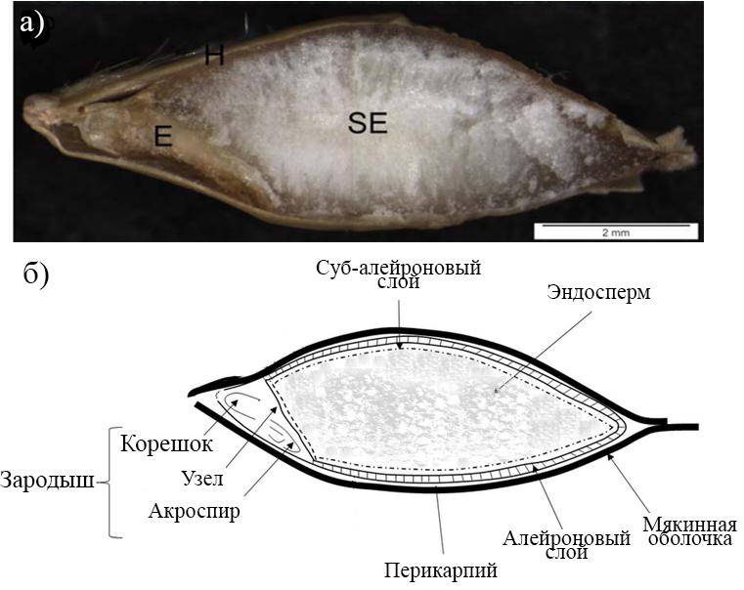

H – шелуха, E – зародыш, SE – крахмалистый эндосперм

а) основные структуры зерна ячменя; б) внутреннее строение ячменного зерна

Рисунок 1 – Строение зерна ячменя [20]

Эндосперм ячменного зерна состоит из крахмалистого эндосперма и окружающего его алейронового слоя (рисунок 1б). Крахмалистый эндосперм – самая массовая часть зерна ячменя, составляющая около 75 % его массы [19]. Основная функция крахмалистого эндосперма – обеспечение питательными веществами зародыша во время прорастания. Крахмалистый эндосперм состоит из мертвых клеток, содержащих гранулы крахмала, погруженных в матрикс из запасных белков. Окружающие эти клетки клеточные стенки состоят из полисахаридов (1⟶3,1⟶4)-β-D-глюкана или просто β-глюкана (75 %) и арабиноксилана (20 %) [21]. Наружный слой крахмалистого эндосперма представляет собой субалейроновый слой, состоящий из более мелких и одинаковых по размеру клеток. Клетки субалейронового слоя содержат больше запасного белка, чем крахмалистые клетки эндосперма [22]. Крахмалистый эндосперм окружен тонким алейроновым слоем, причем клетки содержат больше арабиноксилана, чем β-глюкана [21], а сами алейроновые клетки живы и содержат белки, липиды, витамины и минералы [19].
Зародыш состоит из акроспира (включает колеоптиль, зародыш листа и апикальную меристему), узловой области между корнем и побегом и корешков (рисунок 1б). Зародыш отделен от эндосперма щитком.
Плодовая оболочка, покрывающая как эндосперм, так и зародыш, состоит из нескольких слоев клеток. Обычно между ее сморщенными клетками можно обнаружить большие межклеточные пространства [19]. Самый внешний слой зерна – шелуха или мякинная оболочка. Характерной особенностью зерна ячменя является то, что мякинная оболочка плотно прикреплена к околоплодному слою [23]. Шелуха занимает 10-13 % массы зерна ячменя, являясь второй по массе частью зерна после крахмалистого эндосперма [19].
Состав зерна ячменя сложен и варьируется в зависимости от сортов, районов произрастания, метеорологических и почвенных условий, а также массового соотношения отдельных частей зерна. Например, масса эндосперма составляет 70-78 %, зародыша – от 2,8 до 5 %, оболочки – от 6 до 17 %. Зерно ячменя содержит 80-88 % сухого вещества и 12-20 % воды [24]. Сухое вещество состоит из органических и неорганических компонентов. Органическими компонентами являются в основном углеводы, белки, жиры, полифенолы, органические кислоты, витамины и другие вещества. Неорганические компоненты – фосфор, сера, кремний, калий, натрий, магний, кальций, железо и хлор [24]. Основные химические компоненты зерна ячменя приведены в таблице 1.

Таблица 1 – Биохимический состав зерна ячменя [24]
Компонент зерна | % от сухой массы зерна
Крахмал | 65-68
Белок | 10-17
β-глюкан | 4-9
Клетчатка | 3,5-5
Жиры | 2-3
Зола | 1,5-2,5

Содержание общего белка в зерне ячменя колеблется от 7 до 25 %. Общий белок подразделяется на четыре группы растворимости: альбумин (водорастворимая фракция), глобулин (солерастворимая фракция), проламин или гордеин (спирторастворимая фракция) и глютелины (щелочерастворимая фракция) [25]. Зерно ячменя также содержит витамины D, А, РР, В1, В2 (в 100 г ячменя содержится около 0,4 мг витамина В1, 0,12 мг витамина В2 и 1,3 мг витамина РР). Зерно также содержит триглицериды и токотриенолы, которые, согласно исследованиям, могут значительно снижать уровень холестерина в крови [26].
Сорта ячменя классифицируют по нескольким признакам: в зависимости от наличия внешней оболочки на зерне (голозерный и покрытый пленкой), строения колоса (двурядный или шестирядный) и сезонности (яровой тип обычно высевают в марте/апреле, а озимый – в сентябре/ноябре). Их также можно классифицировать по биохимическому составу зерна: высокому содержанию β-глюканов или проантоцианидинов, содержанию амилозы, содержанию белка, содержанию жиров и минералов или золы и т. д. [27-28]. Широкое применение зерна ячменя на корм скоту объясняется его хорошей адаптацией практически ко всем климатическим условиям и химическому составу зерна. Например, зерно ячменя по сравнению с кукурузой имеет почти такое же количество крахмала, но более высокое содержание общего сырого белка, более высокое содержание незаменимых аминокислот, в частности лизина и пролина, и почти в два раза большее количество триптофана [29]. Все это, наряду с низким содержанием жиров, сложных углеводов, сбалансированным уровнем белка, нерастворимой и растворимой клетчаткой, витаминами, минералами и антиоксидантами, делает зерно ячменя хорошим источником питательных веществ. В зависимости от вышеуказанных критериев каждая категория ячменя важна для различных направлений промышленности, а создание новых сортов ячменя также индивидуально для каждого направления и региона в зависимости от требуемых характеристик.

1.1.3 Требования к качеству зерна ячменя
Как упоминалось выше, зерно ячменя находит широкое применение при производстве кормов для животных, служит источником солода и используется в различных пищевых продуктах [10]. Требования к качеству зерна ячменя напрямую зависят от конечного продукта. Например, кормовой ячмень для животных и для пищевой промышленности должен соответствовать общим требованиям и стандартам, описанным в международном ГОСТе 28672–2019 («Ячмень. Технические условия») [30]. В соответствии с ГОСТом зерно ячменя подразделяют на три класса в зависимости от его качества и соответствия установленным требованиям. Например, зерно первого сорта должно иметь нормальную для здорового зерна окраску разных оттенков желтого, а также запах без плесени, затхлости и других примесей. Влажность должна составлять не более 14,5 %, натура зерна – не менее 630 г/л, зерновая смесь – менее 7 % и мелкозернистость – менее 5 % [30].
Требования к пивоваренному ячменю различаются в зависимости от сорта пива и производителя. Зерно высшего качества должен легко перерабатываться в солод и давать большое количество пива на единицу сырья. Качество пивоваренного ячменя оценивают по следующим параметрам [31]:
- Органолептические (цвет, форма, запах, размер): Высококачественное зерно имеет желтый или светло-желтый оттенок, равномерную окраску, лишено темных примесей. Зерно обычно имеет овальную форму с закругленными боковыми краями. Запах свежий, без плесени и затхлости.
- Физические (всхожесть, влажность): Идеальная влажность пивоваренного ячменя колеблется от 10 до 14,0 %. О всхожести судят по доле прорастания семян, которая через 3–5 дней после посева должна достигать 95 %.
- Химические (содержание белка, крахмала и экстрактивность): зерно ячменя с содержанием белка от 9 до 11,5% считается пригодным для соложения, отклонения от этого диапазона делают зерно непригодным для переработки. Экстрактивность определяется как показатель, характеризующий количество сухих веществ, способных перейти в растворимое состояние под действием ферментов солода. В высококачественном сырье экстрактивность в идеале должна находиться в пределах 78-82 %.
- Механические. По этому критерию масса 1000 зерен должна составлять 40–50 г.
Содержание токсичных соединений, микотоксинов и пестицидов в пивоваренном ячмене не должно превышать допустимых уровней, установленных медико-санитарными нормами. Все сорта пивоваренного ячменя должны соответствовать этим характеристикам. Различия между ними заключаются в урожайности, различной устойчивости к полеганию и восприимчивости к болезням. Ячмень, используемый для соложения, должен иметь высокую всхожесть, чтобы обеспечить превращение крахмала в сбраживаемые сахара во время соложения, а ключевым фактором в определении потенциального выхода спирта при пивоварении и дистилляции является содержание крахмала.
На выбор пивоваренного сорта влияет несколько факторов, таких как климатические условия региона произрастания, характеристики почвы, наличие опасных для растений вредителей и возбудителей болезней. После сбора зерна проходят процесс очистки и сушки с использованием активной вентиляции при температуре воздуха 35-45 °С. В дальнейшем с помощью сортировочных машин семена отделяют по ГОСТу [32], подчеркивая чистоту, размер и однородность зерна.
Сырье высшего качества играет решающую роль в формировании исключительных вкусовых характеристик пива. Помимо выбора правильного сорта, решающее значение имеет соблюдение правильных методов выращивания, сбора и хранения урожая.

1.1.4 Значение ячменя для современной экономики в мире и в Казахстане
Ячмень является важной зерновой культурой. Он занимает четвертое место по объему производства в мире, уступая только кукурузе, пшенице и рису (рисунок 2а) [33]. Мировой урожай ячменя составляет в среднем более
140 миллионов тонн в год и собирается с порядка 50 миллионов гектаров [34].
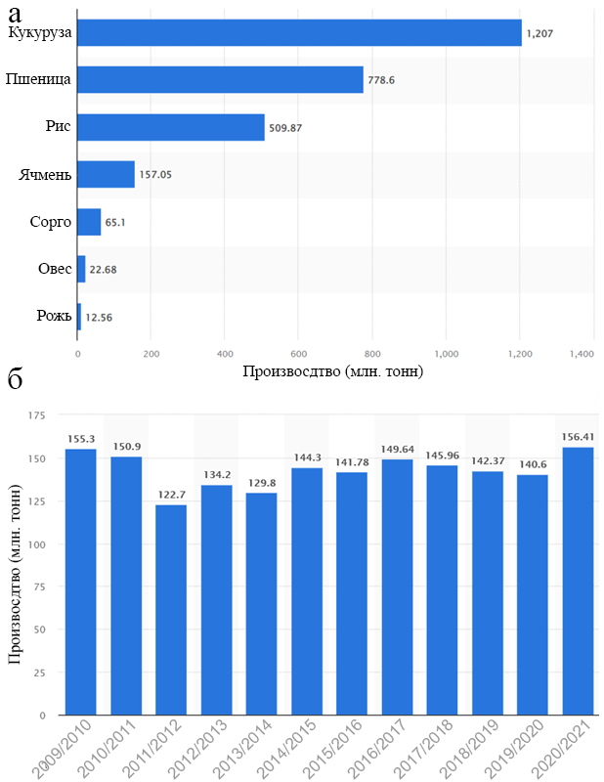

а) мировое производство зерна по культурам в 2021/22 г.;
б) мировое производство ячменя за период 2009/10 – 2020/21 гг.

Рисунок 2 – Статистика мирового производства зерна, в том числе ячменя, по данным базы данных Statista [33]

Являясь одним из наиболее легко адаптирующихся злаков, ячмень благодаря своей генетической эволюции приспособился к различным климатическим условиям [35]. Он массово выращивается в регионах за пределами среды обитания других злаков, таких как кукуруза, пшеница и рис, – от арктических зон до субтропических регионов. Выращивание ячменя охватывает широкий диапазон и простирается от Европы до Южной Америки, охватывая также засушливые территории Африки и Азии [36]. Средняя урожайность ячменя со временем изменилась в связи с влиянием климата, характеристиками почвы, методами ведения сельского хозяйства, созданием новых сортов и технологическими инноваций. Начиная с 1,39 т/га в 1960 г., в 2017 году средняя урожайность достигла 2,99 т/га [29]. Самая высокая урожайность ячменя наблюдается в Зимбабве, Новой Зеландии, Чили и Швейцарии – от 7,5 до 6,17 т/га [37]. Однако, в отличие от повышения урожайности, общий объем производства ячменя в мире остается относительно стабильным в течение последних 10 лет (рисунок 2б). Это объясняется объемами производства и потребления ячменного зерна, которые значительно превышают объемы производства пшеницы и кукурузы, а также меньшей прибыльностью производства ячменя из-за дороговизны выращивания и низких цен по сравнению с другими культурами [37].
Крупнейшими мировыми производителями ячменя являются Европейский Союз (ЕС) и Россия. Их объем производства в 2022 году достиг 51,5 млн т (40 % мирового производства) и 21 млн т (12 % мирового производства) соответственно [37]. В тоже время США и Канада в последнее время сократили свое производство, возможно, из-за ограниченного дохода по сравнению с другими культурами, такими как кукуруза. И наоборот, за последние пять десятилетий в Австралии, Турции и Аргентине наблюдался значительный рост производства ячменя (рисунок 3).

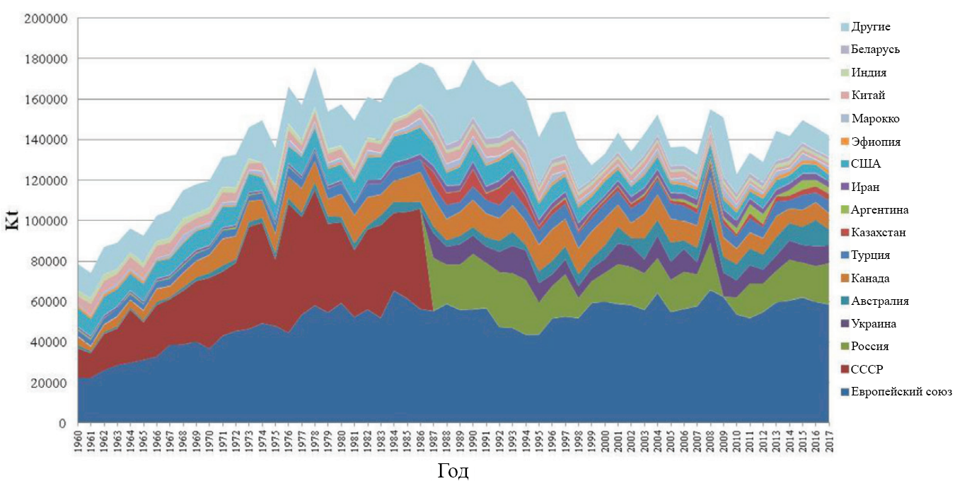

Kt – килотонны (1000 тонн)

Рисунок 3 – Мировое производство ячменя с 1960 по 2017 годы (включая основные страны-производители ячменя) [37]

Международные продажи зерна ячменя из всех стран-поставщиков в 2021 году составили порядка 10,4 миллиарда долларов США [38]. Общая стоимость экспорта ячменя выросла, в среднем, на 49,4 % для всех стран-экспортеров с 2017 года, когда поставки ячменя оценивались в 7 миллиардов долларов. Экспорт ячменя, реализованного на международных рынках, в 2021 году вырос на 39,9 % с 7,4 млрд долларов в 2020 году [38]. В 2021 году Европа стала ведущим регионом по экспорту ячменя, объем поставок которой составил 6,6 миллиарда долларов. На ее долю пришлось более трех пятых (63,5 %) от общего объема экспорта ячменя. На втором месте оказалась Океания с объемом экспорта в
1,95 миллиарда долларов, за ней следует Северная Америка с объемом экспорта в 960 миллионов долларов. Ведущими экспортерами ячменя являются страны ЕС (16 млн тонн), Австралия (5,8 млн тонн), Аргентина (3,2 млн тонн) и Российская Федерация (2,8 млн тонн); вместе они составляют чуть менее 92,5 % (28 млн тонн) от общего объема экспорта ячменя (рисунок 4) [34]. Китай и Саудовская Аравия стали основными импортерами ячменя, на каждого из которых приходится около 8,1 млн тонн, что составляет 50 % мирового импорта ячменя [37].

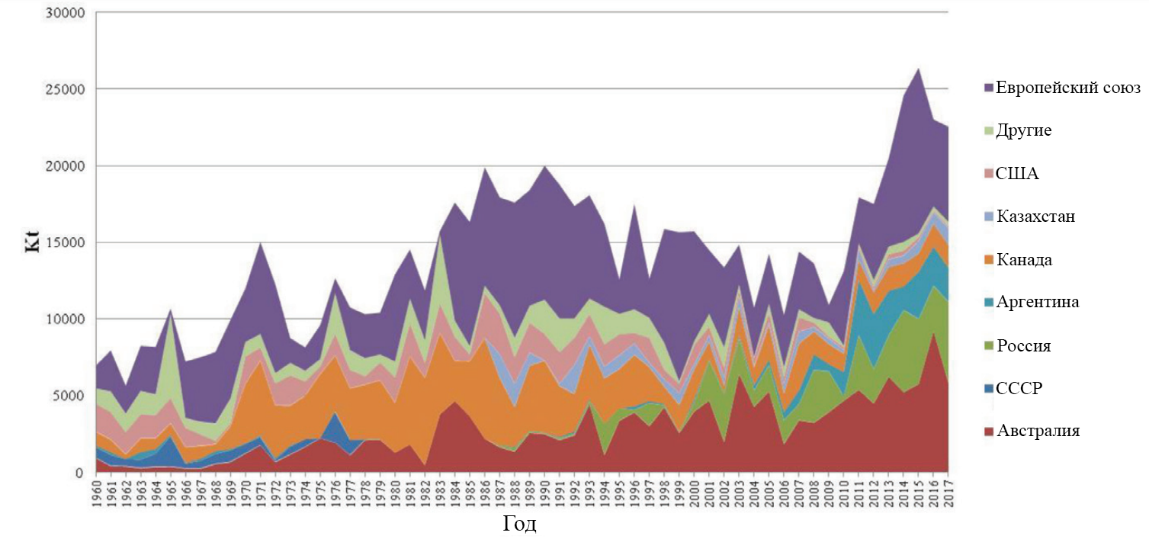

Kt – килотонны (1000 тонн)

Рисунок 4 – Мировой экспорт ячменя с 1960 по 2017 год (включая основные страны-экспортеры ячменя) [37]

Таким образом, возросший в последние годы спрос на ячмень не был удовлетворен мировым производством. Этот дисбаланс привел к сокращению запасов во многих странах и соответствующему росту цен на ячмень.
В Казахстане ячмень является второй по объему производства культурой после пшеницы и составляет около 22 % общего производства зерна (рисунок 5а) [1]. Его производство в нашей стране показало стабильный рост в течение последние 10 лет, с 10,8 % (2013 г.) до 22,0 % (2022 г.) от общего объема производства зерновых (рисунок 5б).

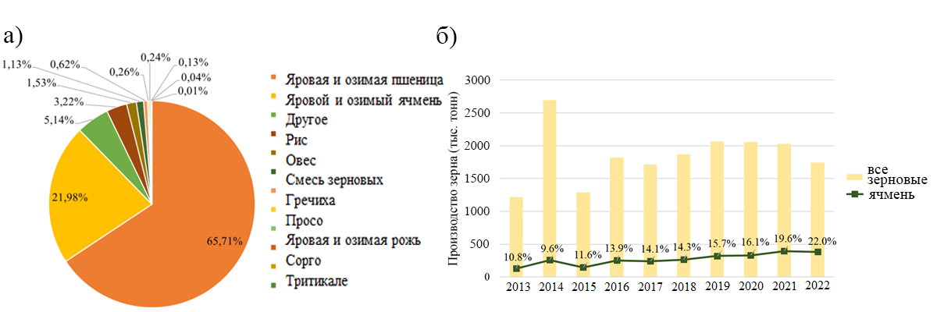
a) производство различных культур в 2022 году; б) производство ячменя за период 2013–2022 гг.

Рисунок 5 – Статистика производства ячменя в Казахстане согласно данным Бюро национальной статистики РК [1]
Несмотря на огромную территорию, ячмень в Казахстане выращивается преимущественно на севере страны: 25 %, 20 % и 13 % от общего производства ячменя сосредоточено в Северо-Казахстанской, Акмолинской и Костанайской областях, соответственно [1] (рисунок 6). Помимо севера, 14 % ячменя возделывается в Алматинской области, на юго-востоке страны (рисунок 6). Между тем, в Жамбылской, Восточно-Казахстанской, Карагандинской, Актобе, Павлодарской, Туркестанской и Западно-Казахстанской областях производится суммарно 26 % от всего ячменя в стране (рисунок 6). В Атырауской, Мангистауской и Кызылординской областях промышленное выращивание ячменя и вовсе отсутствует из-за климатических условий. Подходящие агроклиматические условия для выращивания ячменя на севере объясняют данную неравномерность. В других регионах, в частности на юге и западе Казахстана, почвенно-температурный режим и количество осадков менее благоприятны, что приводит к низкому качеству зерна ярового ячменя.

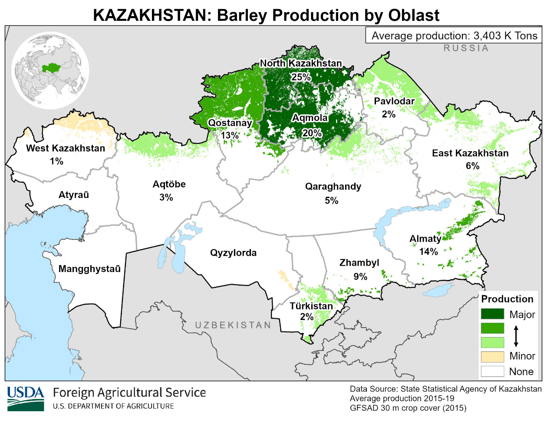

Рисунок 6 – Производство ячменя по регионам Казахстана согласно USDA [37]

Рост цен на зерно ячменя и курс на диверсификацию посевов в стране привели к увеличению посевных площадей ячменя в Казахстане. Так его посевная площадь в 2022 году составила 2,35 млн га, что на 9 % больше, чем в 2021 году [1]. Однако почти все зерно ячменя, производимое в Казахстане, предназначено для корма животным по причине устоявшегося направления селекции ячменя в стране. В настоящее время в Казахстане официально зарегистрированы и допущены к производству 10 сортов озимого и 69 сортов ярового ячменя [39]. Среди них только 26 являются пивоваренными сортами ячменя [39]. Селекция пивоваренного ячменя в Казахстане сосредоточена в Карабалыкской СХОС (Костанайская область) и Казахском научно-исследовательском институте земледелия и растениеводства (Алматинская область). Официально ими зарегистрированы пивоваренные сорта «Арна», «Асем», «КазСуффле-1», «Гранал», «Сусын» и др. [39]. Однако эти сорта не могут в полной мере конкурировать с зарубежными и требуют совершенствования. Одним из ведущих производителей солода в Казахстане является АО «Soufflé malt Kazakhstan», которое расположено в Алматинской области. Наиболее широко используемый сорт пивоваренного ячменя в Казахстане — это сорт «Скарлетт» (Германия). Таким образом, пивоваренным компаниям Казахстана сейчас не хватает качественного зерна ячменя, и они вынуждены закупать сырой солод за рубежом (Германия, Чехия, Россия, Украина).
Казахстанский ячмень не менее важен и для международного рынка. В 2021 году Казахстан занял 13-е место в мире по экспорту ячменя, однако значительно уступив странам-лидерам [34]. Более 70 % экспорта ячменя из Казахстана приходится на страны Содружества Независимых Государств (СНГ). В страны дальнего зарубежья наибольшее количество зерна ячменя из Казахстана экспортируется в Саудовскую Аравию и Иран. Однако уровень конкурентоспособности казахстанского ячменя среди стран СНГ невысок, в основном из-за высокой цены [34].
Таким образом, для Казахстана чрезвычайно важна селекция новых сортов ячменя по всем направлениям. Повышение конкурентоспособности местных сортов обеспечит внутренний рынок хорошим сырьем и откроет перспективы для экспорта, например, в соседний Китай, где высок импорт ячменя [37].

1.2 Генетика ячменя
Ячмень – диплоидный представитель семейства Poaceae (2n=14). Это природный модельный организм для генетики и геномики трибы Triticeae, включающей также пшеницу и рожь.
Род Hordeum включает порядка 32 видов; однако H. vulgare ssp. vulgare – единственный культивируемый вид этого рода [14]. Представители рода Hordeum обладают большим генетическим разнообразием. Более 485 000 образцов представителей рода хранятся в более чем 200 различных организациях по всему миру, в том числе 299 165 образцов H. vulgare ssp. vulgare,
32385 образцов H. vulgare ssp. spontaneum, 4681 образец диких видов, различные селекционные линии и картирующие популяции [34]. Подобное большое генетическое разнообразие и долгая история выращивания создали необходимость детального изучения генома ячменя. Оно шло параллельно с изучением геномов других растений. За долгие годы геном ячменя подвергался многочисленным исследованиям естественных мутаций. Данные генотипирования использовались для разработки карт сцепления, картирующих популяций, экспрессируемых маркировочных последовательностей (expressed sequence tags) и высококачественных генетических карт [40]. Знания, накопленные за все эти годы, позволили сделать следующий шаг – собрать и изучить полный геном ячменя.

1.2.1 Геном ячменя
Международный консорциум по секвенированию генома ячменя (IBSC) был создан в 2006 году с целью сбора полной, высококачественной последовательности генома ячменя [41]. В проекте IBSC приняли участие ученые и их исследовательские группы из десяти стран – поначалу Германии, США, Австралии, Японии, Финляндии, Шотландии, а позднее Великобритании, Израиля, Франции и Италии. С помощью более 10000 зондов были идентифицированы 83381 генсодержащий клон из библиотеки бактериальных искусственных хромосом (ВАС) сорта ячменя «Morex» [42]. Из 5,1 Гб генома ячменя IBSC разработал физическую карту для 4,9 Гб, причем более 3,9 Гб привязаны к генетической карте высокого разрешения [43]. Кроме того, представителями консорциума была разработана сверхплотная генетическая карта. Для этого 90 рекомбинантно-инбредных линий от скрещивания Morex×Barke (M×B) и 82 дигаплоидных линии из картирующей популяции ячменя Oregon×Wolfe были генотипированы с использованием технологии высокопроизводительного секвенирования [44]. Окончательная сборка хромосом была опубликована в 2017 году в журнале Nature и представляла собой 4,79 Гб (около 95%) генома ячменя [45]. Геном содержал 39734 локуса с высокой достоверностью и 41949 локусов с низкой достоверностью на основании гомологичности с родственными видами. Геном современного ячменя составляет 5,3 Гб и является одним из крупнейших диплоидных геномов, секвенированных на сегодняшний день (рисунок 7) [46].

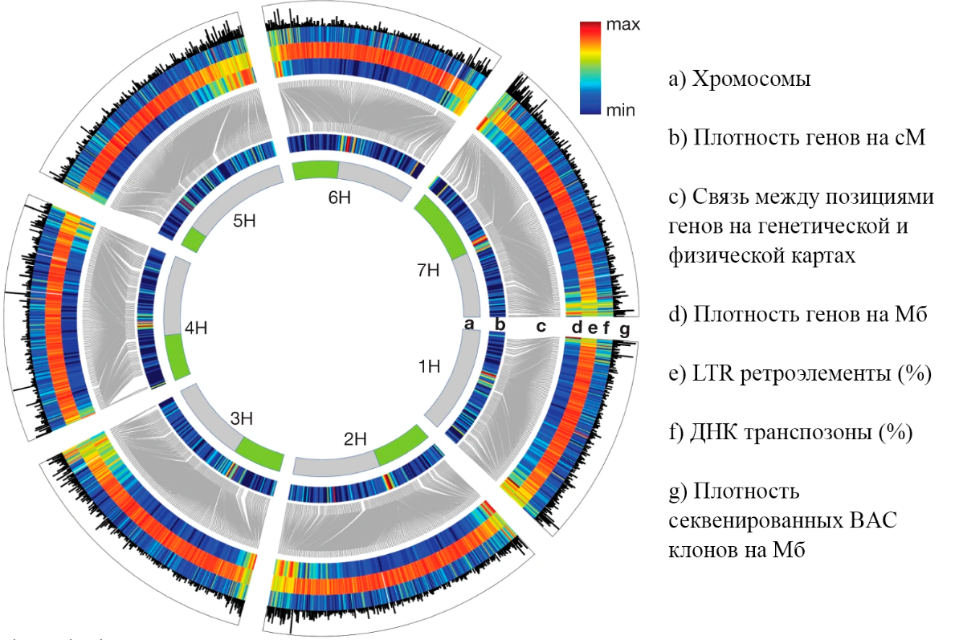

Рисунок 7 – Физическая, генетическая и функциональная сборка последовательностей семи хромосом генома ячменя [43]
Большая часть генома ячменя состоит из копий повторяющихся элементов, таких как транспозоны ДНК (MITE – миниатюрные мобильные элементы с инвертированными повторениями, элементы CACTA) и ретротранспозоны, включая LTR (длинные концевые повторы) и LINE (длинные вкрапленные ядерные элементы – подтип с длинными дисперсными повторами) [47]. В настоящее время считается, что эти элементы играют значительную роль в функциональной организации и эволюции геномов растений. Сравнение с библиотекой повторов, специфичной для Triticeae, показало, что 3,7 Гб (80,8 %) генома ячменя представляют собой мобильные элементы, причем только 10 % этих элементов потенциально активны [45]. Информация о последовательности, структуре и элементах генома ячменя общедоступна. Сообщество исследователей ячменя поддерживает открытую базу данных, содержащую информацию о генетике и геномике ячменя. В таблице 2 приведены базы данных, относящиеся к геному ячменя, а также их описание.

Таблица 2 – Базы данных, связанные с геномом ячменя
База | URL | Доступные функции
Ensembl Plants | https://plants.ensembl.org/Hordeum_vulgare/Info/Index | Браузер, BLAST
IPK (IBSC) Galaxy Blast | https://galaxy-web.ipk-gatersleben.de/ | BLAST
PLEXdb | http://www.plantgdb.org/prj/PLEXdb/ | Анализ экспрессии генов
HarvEST | http://harvest.ucr.edu/ | Последователь-ности кДНК
barleyGenes | https://ics.hutton.ac.uk/barleyGenes/ | RNA-seq данные
bex-db | https://barleyflc.dna.affrc.go.jp/bexdb/ | кДНК, экспрессия генов
GrainGenes | http://www.graingenes.org | Маркеры, карты, мутанты, др.
Barley DB | http://www.shigen.nig.ac.jp/barley/ | Коллекции семян, последователь-ности кДНК

Таким образом, благодаря секвенированию генома ячменя произошла интенсификация генетических исследований, направленных на понимание хозяйственно ценных признаков. Секвенирование генома ячменя предоставило ученым мощный инструмент для понимания генетической основы экономически важных характеристик, таких как урожайность, засухоустойчивость и устойчивость к болезням. Информация о секвенировании генома положила начало широкому спектру исследований. Теперь результаты секвенирования в сочетании с высокопроизводительным генотипированием можно использовать для эффективного отбора необходимых генотипов, что позволит существенно ускорить создание новых сортов ячменя с заданными характеристиками.

1.2.2 Молекулярная генетика ячменя
Еще до полного секвенирования генома ячменя проводились его исследования с использованием молекулярно-генетических маркеров, включая картирование генов (ссылки). Однако после появления данных о полном геноме появились новые типы ДНК-маркеров. Анализ полиморфизма ДНК лежит в основе картирования генов, идентификации различных аллельных вариантов, разработки технологий ускоренного и направленного отбора селекционного материала (маркерная и геномная селекция). За последние 40 лет для этих целей были использованы десятки различных молекулярных маркеров ячменя (таблица 3).

Таблица 3 – Перечень молекулярных маркеров, используемых в молекулярной генетике ячменя [48-50]
Маркер | Тип маркера | Описание
1 | 2 | 3
AFLP | Полиморфизм длин амплифицированных фрагментов (amplified fragment length polymorphism) | Это различия в длине рестрикционных фрагментов, которые создают или удаляют сайты рестрикции эндонуклеазы. Метод основан на селективной ПЦР-амплификации фрагментов рестрикции из тотального гидролизата геномной ДНК.
CAPS | Расщепленные амплифицированные полиморфные последовательности (cleaved amplified polymorphic sequences) | Это амплификация последовательностей, обрезанных по сайту рестрикции, соответствующая распознаванию эндонуклеазой нуклеотидных последовательностей полиморфных гомологичных участков.
DArT маркеры | ДНК-чип технология для изучения генетического разнообразия | Это геномные фрагменты, полученные с помощью процедуры уменьшения сложности генома, которая предполагает использование чувствительной к метилированию эндонуклеазы, такой как PstI.
EST | Метка экспрессируемой последовательности (expressed sequence tag) | Это короткие фрагменты клонированных участков ДНК (мРНК → кДНК), которые используются для идентификации транскриптов генов.
IRAP | Усиленный полиморфизм между ретротранспозонами (inter-retrotransposon amplified polymorphism) | IRAP генерируется на основе ПЦР-амплификации фрагментов геномной ДНК, лежащих между двумя сайтами вставки ретротранспозонов.

Продолжение таблицы 3
1 | 2 | 3
ISSR | Инвертированные повторы микросателлитов (inter-simple sequence repeat) | Это геномная область между двумя соседними, противоположно ориентированными микросателлитами.
REMAP | Ретротранспозон-микросателлитный амплифицированный полиморфизм (retrotransposon-microsatellite amplified polymorphism) | REMAP производится на основе амплификации фрагментов, которые лежат между сайтом вставки ретротранспозона и микросателлитным сайтом.
RFLP | Полиморфизм длин рестрикционных фрагментов (restriction fragment length polymorphism) | Метод основан на расщеплении молекул ДНК, различающихся гомологичными участками, эндонуклеазами рестрикции по их сайтам рестрикции и сравнении длин полученных фрагментов.
RAPD | Случайная амплифицированная полиморфная ДНК (random amplified polymorphic DNA) | Это метод амплификации фрашментов ДНК с использованием случайных праймеров (около 10 нуклеотидов). Не требует предварительного знания последовательности ДНК.
STS | Сайт с метками последовательностей (sequence-tagged site) | Это относительно короткие последовательности (от 200 до 500 пар оснований), которые можно специфически амплифицировать с помощью ПЦР и обнаружить в присутствии всех других геномных последовательностей, расположение которых в геноме картировано.
SCAR | Амплифицированный фрагмент, охарактеризованный последовательностью (sequence characterized amplified region) | Это фрагменты ДНК, амплифицированные с помощью ПЦР с использованием специфических праймеров, созданных на основе нуклеотидных последовательностей, полученных из клонированных фрагментов RAPD и связанных с признаком.
SSR | Простой повтор последовательности или микросателлиты (simple sequence repeat or microsatellite) | Это участки ДНК, состоящие из повторяющихся несколько раз тандемов ДНК-мотивов: моно-, ди-, три-, тетра- или пента-нуклеотидов.

Методы анализа полиморфизма ДНК эволюционировали от трудоемких подходов, таких как блот-гибридизация (например, RFLP) [48], к гораздо менее трудоемким методам, основанным на полимеразной цепной реакции (ПЦР) или сквозном генотипировании (SNP). Позже появились высокопроизводительные методы с возможностью полной автоматизации, такие как SNP ДНК-микрочипы [49]. Существуют исследования с использованием различных типов молекулярных маркеров для полногеномного анализа ассоциаций (GWAS) ячменя, таких так SSR, AFLP и DArT [54-56].
Однако, быстрое внедрение молекулярно-генетических методов объясняется разработкой простой, доступной и высокопроизводительной системы генотипирования SNP – микрочипов. SNP-генотипирование ячменя было впервые выполнено в 2006 году, когда были разработаны два анализа Illumina GoldenGate [50] с 1572 SNP-маркерами каждый [51]. Следующий 9K Illumina Infinium iSelect Custom Genotyping BeadChip [52] включал 2832 маркера, разработанные для предыдущих анализов GoldenGate, и 5010 дополнительных SNP, обнаруженных в Illumina RNAseq. Новейшим чипом SNP, доступным в настоящее время для генотипирования ячменя, является 50K Illumina Infinium iSelect, который включает маркеры из предыдущих платформ и 42316 новых SNP, полученных на основе данных экзома 170 отобранных образцов ячменя [53]. В то же время технологии секвенирования нового поколения (NGS) позволяют проводить геномные исследования растений и поиск маркеров ДНК, генотипирование и поиск новых генов. Полногеномное ресеквенирование (WGR) помогает выявить все возможные вариации последовательностей, включая сотни тысяч SNP в геноме.

1.3 Генетическое картирование локусов количественных признаков (QTL)
Понимание генетической структуры сложных признаков имеет важное значение для понимания их биологии. Большинство сельскохозяйственных и эволюционных признаков представляют собой сложные признаки, на которые влияют многие генетические локусы и условия окружающей среды, а также их взаимодействие [57]. Современная генетика включает в себя множество методологий и одна из наиболее востребованных – это генетическое картирование, позволяющее точно определить гены, ответственные за определенный признак, путем скрининга фенотипически разнообразной популяции с различными генотипами [58]. Этот метод основан на принципе, при котором организмы с разными генотипами демонстрируют различные между собой фенотипы. Основная идея при этом заключается в корреляции между генетическим полиморфизмом и фенотипическим разнообразием. Генетическая структура признака связана с количеством и природой генов, регулирующих этот признак. Сложные признаки, такие как урожайность и качество зерна, слагаются из различных показателей, которые обычно являются полигенными, проявляются в результате влияния нескольких генов [59]. Для идентификации генов, определяющих конкретный признак, используются различные методы картирования. Существует два основных подхода к картированию: картирование по сцеплению или картирование QTL и ассоциативное картирование или GWAS.
Картирование по сцеплению – это метод генетического картирования, использующий статистические модели для обнаружения корреляций между генетическими маркерами и фенотипическими признаками внутри популяции. Он используется для определения генов, расположенных в непосредственной близости на хромосоме. Эта стратегия основана на принципе генетического сцепления, согласно которому гены, близко расположенные на хромосоме, имеют тенденцию наследоваться вместе [58]. Напротив, ассоциативное картирование идентифицирует гены, связанные с конкретным признаком, на основе принципа неравновесия по сцеплению. Этот феномен относится к тенденции аллелей в двух локусах встречаться вместе чаще, чем ожидалось бы при случайном распределении [60].
Основные преимущества и недостатки QTL картирования по сравнению с GWAS подробно описаны в таблице 4.

Таблица 4 – Сравнение QTL картирования и GWAS с точки зрения их преимуществ и ограничений
QTL картирование |  | GWAS
Преимущества | Ограничения | Преимущества | Ограничения
Бипарентальное скрещивание | Требуются фенотипические, генетически контрастные и скрещивающиеся между собой родители, а также несколько поколений. | Скрещивание не требуется | Эффект структуры популяции
Требуется меньшее количество маркеров | Ограниченное количество генотипов, зависящее от успешности скрещивания и низкого разнообразия аллелей. | Неограниченное количество контрастных образцов и плотных маркеров с высоким разнообразием аллелей. | Требуется большее количество образцов; относительно низкая частота аллелей.
Ожидаются сегрегирующие признаки | Меньшее разрешение в зависимости от количества рекомбинаций | Большая фенотипическая изменчивость | Вводящие в заблуждение естественные вариации
Меньший шанс ложноположительных результатов | Полиморфизм обычно появляется случайно из-за рекомбинации. | Карта более высокого разрешения с известными маркерными позициями | Требуется гораздо больше маркеров
Тем не менее, цель количественной генетики и обоих методов картирования состоит в том, чтобы точно определить гены, ответственные за регуляцию определенного признака. Эти знания можно использовать для улучшения селекции сельскохозяйственных культур. Включение ДНК-маркеров в селекцию растений, маркер-опосредованную селекцию (marker-assisted selection, MAS), представляет собой важнейший аспект современной молекулярной селекции сельскохозяйственных культур [58-60].

1.3.1 QTL картирование
Картирование QTL представляет собой статистический подход, используемый для точного определения геномных регионов (QTL), ассоциированных с количественным признаком. Этот метод основан на генетической рекомбинации и сегрегации признаков, наблюдаемых в картирующей популяции у потомства, полученного в результате использования двуродительских (бипарентальных) популяций (рисунок 8). Эти факторы играют решающую роль, влияя на разрешение генетического картирования и разнообразие присутствующих аллелей. Методика картирования QTL продемонстрировала свою эффективность как мощный инструмент для выявления локусов, которые разделяются с интересующим признаком в популяции. Его можно применять к различным типам популяций, таким как популяции F₂, дигаплоидные популяции (DH, doubled haploids), бэккроссированные или рекомбинантно-инбредные линии. Для построения генетических карт для QTL-картирования можно использовать различные маркеры, такие как RFLP, AFLP, микросателлиты или SSR, а также маркеры SNP [61].

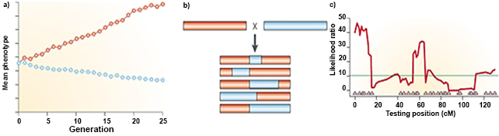

а) Для картирования QTL требуются родительские формы (красные и синие точки), которые генетически различаются по данному признаку; б) Родительские линии скрещиваются для создания особей F1, которые затем скрещиваются между собой для создания F₂ или скрещиваются с одной из родительских линий для создания потомства обратного скрещивания; в) Статистические методы, такие как composite interval mapping, оценивают вероятность того, что маркер или интервал между двумя маркерами связаны с QTL, влияющим на признак
Рисунок 8 – Этапы QTL картирования [61]

Подход QTL-картирования имеет ряд преимуществ перед другими методами картирования генов. Во-первых, это относительно недорого и просто в исполнении. Во-вторых, его можно использовать для картирования генов, контролирующих признаки, которые трудно или невозможно измерить напрямую. В-третьих, его можно использовать для картирования генов, расположенных на хромосомах, которые трудно картировать другими методами [60]. Однако, QTL-картирование также имеет некоторые недостатки. Во-первых, с помощью этого метода может быть сложно определить точное местоположение QTL. Во-вторых, на результаты QTL-картирования могут влиять факторы окружающей среды. В-третьих, на QTL-картирование может влиять генетический фон изучаемых образцов. Основные фундаментальные ограничения QTL-картирования заключаются в том, что разнообразие сегрегирующих аллелей между родителями можно только проверить, а разрешение картирования зависит исключительно от количества рекомбинаций, которые происходят во время доведения популяции до 8-го поколения [62]. Наконец, индивидуальные образцы популяции, полученные на основе скрещивания, содержат различное количество рекомбинаций между локусами.
В целом, QTL-картирование является мощным инструментом для идентификации генетических факторов, контролирующих фенотипические признаки.

1.3.2 Полногеномный анализ ассоциаций (GWAS)
еще одним мощным инструментом, используемым для выявления ассоциаций между фенотипическими и генотипическими вариациями, является полногеномное анализ ассоциаций – genome-wide association study, GWAS.
В GWAS исследованиях человека показано, что однонуклеотидные полиморфизмы (SNP), связанные с признаком, обычно вносят лишь минимальный вклад в наблюдаемую фенотипическую вариацию [63]. Однако GWAS, проведенный на растениях, продемонстрировал больший успех в выявлении фенотипических вариаций. Например, GWAS анализ для Arabidopsis thaliana, риса и кукурузы показал до 45% фенотипических вариаций времени цветения [64]. Этот успех, вероятно, объясняется тем фактом, что общие генетические вариации объясняют широко распространенные фенотипические различия у растений, а редкие вариации могут достичь достаточной распространенности в больших популяциях, чтобы их можно было обнаружить с помощью GWAS анализа.
Первым шагом в проведении GWAS анализа является выбор исследуемой популяции (рисунок 9). Популяция должна быть достаточно большой, чтобы избежать резкой фенотипической вариативности, когда число особей невелико. Идеальный размер популяции составляет не менее 100 особей, но предпочтительнее более крупные коллекции [60]. После того, как популяция подобрана, следующим шагом является фенотипирование ее образцов (Первый этап).

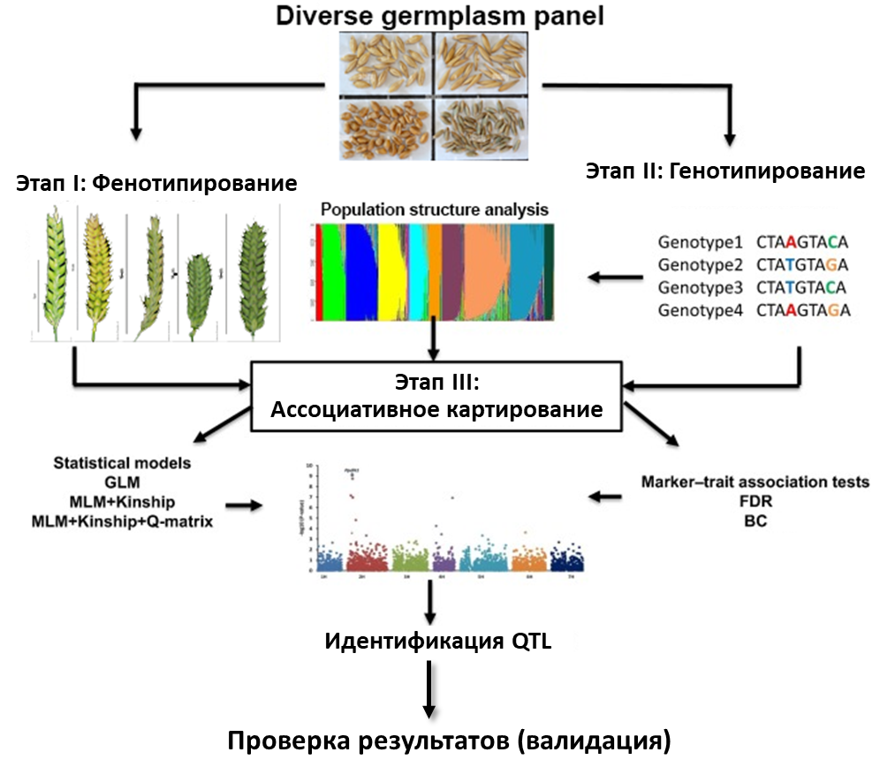

Рисунок 9 – Три основных этапа GWAS анализа [60]

Фенотипирование – это процесс измерения изучаемых признаков организма. При этом измеряемые признаки зависят от целей исследования. Точное (детальное, аккуратное) фенотипирование необходимо для выявления ассоциаций генотип-фенотип. Если фенотипы будут измерены не точно, будет затруднительно идентифицировать генетические варианты, связанные с этими признаками. Фенотипирование должно повторяться в нескольких повторностях, и/или местах, и/или годах [60]. Модели глубокого обучения могут изучать сложные взаимосвязи между генотипами и фенотипами без вменения, что может занять много времени и привести к ошибкам. Кроме того, модели глубокого обучения могут использоваться для обнаружения потенциально связанных маркеров более эффективно, чем традиционные методы [65].
Второй этап – это генотипирование, при котором используют ту же группу индивидуумов, которые были фенотипированы (рисунок 9). Наиболее часто используемым типом ДНК-маркера для GWAS анализа является SNP. Массив SNP-маркеров должен быть «отфильтрован» перед проведением GWAS анализа: маркеры, имеющие большой процент ошибок (> 10 %), гетерозиготность или низкую частоту минорных аллелей (< 0,05), должны быть удалены из анализа [60]. Перед проведением анализа для правильного выбора модели GWAS важно оценить структуру популяции. На заключительном этапе GWAS фенотипические и генотипические данные объединяются с использованием соответствующего программного обеспечения. Это позволяет идентифицировать аллели, связанные с определенным признаком (третий этап) (рисунок 9).
В последнее время GWAS стал ключевым подходом для картирования количественных признаков и изучения естественной изменчивости. GWAS начал применяться в генетике ячменя в 2008 году и с 2015 года стал более популярным, чем бипарентальное QTL-картирование (рисунок 10). В настоящее время на каждую публикацию QTL-анализа ячменя приходится около 23 публикаций по GWAS анализу (рисунок 10).
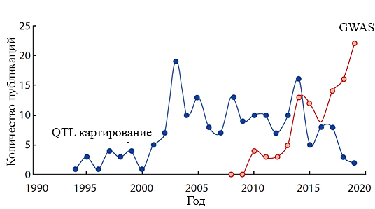

Рисунок 10 – Количество публикаций по QTL-картированию и GWAS анализу ячменя, индексированных в базе данных Scopus [47]

Ключевым этапом GWAS анализа после успешного генотипирования и фенотипирования является сам анализ ассоциаций. GWAS можно выполнить с использованием многих статистических программ. Одной из самых популярных программ для GWAS у растений является программа TASSEL [66]. Она включает в себя множество мощных статистических методов для выполнения GWAS, включая общую линейную модель (GLM) и смешанную линейную модель (MLM). GenStat для Windows [67] – еще одно программное обеспечение, которое может выполнять анализ ассоциаций маркеров и признаков в генетически разнообразной популяции с использованием различных типов маркеров и моделей GLM или MLM. Программа PLINK также может использоваться для больших наборов данных фенотипов и генотипов [68]. Помимо базового GWAS, эта программа выполняет анализ для выявления стратификации популяции, метаанализ и другие тесты, такие как ассоциация на основе генов и эпистазный скрининг. Следующее программное обеспечение, широко используемое для GWAS, – это статистическая среда R (www.r-project.org), которая предоставляет собой множество пакетов для GWAS анализа. Пакет Genome association and prediction integrated tool (GAPIT) представляет собой пакет R, который выполняет GWAS анализ. GAPIT может обрабатывать большие объемы данных (SNP и генотипы) и сокращает время вычислений без снижения статистической мощности [69]. GAPIT включает множество статистических методов и моделей, таких как GLM, MLM, Compression MLM (CMLM), Settlement of MLM Under Progressively Exclusive Relationship (SUPER), Multiple Loci Mixed Model (MLMM), Fixed and random model Circulating Probability Unification (FarmCPU) и Bayesian-information and Linkage-disequilibrium Iteratively Nested Keyway (BLINK).
Применение GWAS анализа оказалось весьма успешным для исследования важнейших аллелей, ответственных за естественные вариации генов-кандидатов. Например, GWAS анализ идентифицировал наиболее важные аллели гена шестирядного типа колоса (VRS2) [70], естественную вариацию генов стадий/фаз цветения PSEUDO-RESPONSE REGULATOR (HvPRR37) / PHOTOPERIOD RESPONSE LOCUS1 (Ppd-H1) [71], кущения и других признаков, связанных с урожайностью, контролируемых, например, геном BFL (BARLEY FLORICAULA/LEAFY) [71] и т. д.
За последние 15 лет с использованием GWAS были обнаружены новые локусы/QTL для широкого спектра признаков ячменя, включая важные сельскохозяйственные признаки. Так, ассоциации маркер-признак были обнаружены для различных признаков ячменя, связанных с урожайностью, с использованием различных генетических панелей: Общеевропейской коллекции ярового ячменя (379 образцов) [72]; Европейской коллекции сортов озимого ячменя, созданная селекционными предприятиями и государственными учреждениями (112 образцов) [73]; Мировой коллекции ячменя из Европы, Западной Азии, Северной Африки, Восточной Азии, Северной и Южной Америки (121 образец) [74]; коллекции 150 сортов ячменя Иордании [75]; коллекции двурядных (272 образца) и шестирядных (275) образцов ячменя из США и Казахстана [76-77]; Панели гермаплазмы Координированного сельскохозяйственного проекта США по ячменю (CAP) из 768 образцов [78]; коллекции шестирядного озимого голозерного ячменя (329 образцов) [79]; nested association mapping (NAM) популяции дикого ячменя (1336 образцов) [80]; и многие другие исследования.
Что же касается показателей качества зерна ячменя, большинство из которых являются сложными количественными признаками, то был проведен GWAS анализ для содержания крахмала и белка в мировой коллекции
224 образцов ярового ячменя [81]; содержание общего крахмала, амилозы и амилопектина в 100 образцах ячменя [82]; содержание арабиноксилана в зерне коллекции ярового двурядного ячменя (128 образцов) [83]; содержание белка в зерне у 59 культурных и 99 генотипов дикого ячменя из Тибета [84]; концентрация амилозы, амилопектина и β-глюкана в зерне 254 европейских сортов ярового ячменя [85]; и др.

Исследования GWAS, направленные на поиск устойчивости к биотическим стрессовым факторам, включают разнообразную панель патогенов ячменя. Самую большую группу составляют грибные возбудители, например, проведен GWAS устойчивости к Cochliobolus sativus (Ito и Kurib.) Drechs. ex Dastur, вызывающему темно-бурую пятнистость на стадиях проростков и взрослых особей в коллекции из 336 образцов [86]. Кроме того, для идентификации QTL устойчивости к пятнистости, GWAS был проведен на разнообразной коллекции, состоящей из 449 образцов ячменя со всего мира [87]. QTL устойчивости к ржавчинным грибным патогенам, вызывающим бурую и полосатую ржавчину, были идентифицированы с помощью GWAS с использованием 360 линий и сортов из Америки [88]. Для проведения GWAS анализа на устойчивость к стеблевой ржавчине была использована коллекция 92 сортов и селекционных линий двурядного ячменя из Казахстана [89]. QTL устойчивости к сетчатой пятнистости ячменя были обнаружены в GWAS анализе с использованием
336 географически разнообразных генотипов ячменя из коллекции ICARDA [90]. QTL устойчивости к другому важному грибному заболеванию – мучнистой росе – были идентифицированы с помощью GWAS коллекции из 618 образцов ячменя, включая яровой ячмень Genobar [91]. В отношении фузариоза колоса, вызываемого грибом Fusarium graminearum, было проведено исследование GWAS на местных сортах ячменя из Эфиопии и Эритреи (298 образцов) [92]. Также были идентифицированы QTL устойчивости к бактериальному ожогу листьев [93] и вирусу желтой мозаики (BaYMV) ячменя [94].
Абиотические или экологические стрессы влияют на метаболизм ячменя, что может значительно снизить его урожайность и качество зерна. QTL устойчивости ячменя к засолению почвы, высокой температуре, засухе и т.д. были идентифицированы с использованием GWAS. Например, 206 образцов ячменя, собранных по всему миру [95], и коллекция из 121 сорта ярового ячменя [96] были использованы в GWAS для определения солеустойчивости. Коллекция из 192 образцов ячменя, представляющая собой образцы Средиземноморского бассейна, была использована для анализа QTL на морозоустойчивость [97]. GWAS в мировой коллекции 2214 образцов ячменя из Института растениеводства им. Н.И. Вавилова (ВИР) позволил идентифицировать локусы устойчивости к низким температурам у ячменя [98]. Набор из 156 генотипов озимого ячменя был использован для поиска QTL, участвующих в увядании листьев, вызванном засухой, и устойчивости к засухе на ранних стадиях развития растения [99]. Коллекция из 218 образцов ярового ячменя из Европы, Западной Азии, Восточной Азии, Северной Африки и Америки была использована для идентификации QTL, связанных с засухоустойчивостью [100].
Как правило GWAS направлен на поиск новых QTL, которые не связаны с уже известными генами-кандидатами, для дальнейшей генетической и/или молекулярной характеристики и проверки. Результаты GWAS предоставляют новые источники аллелей, которые помогают улучшить процесс селекции ячменя (рисунок 11).

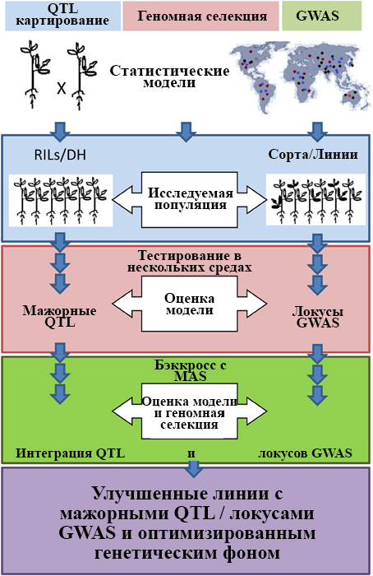

Рисунок 11 – Комбинированный подход QTL картирования/GWAS анализа и геномной селекции для улучшения процесса создания новых сортов [100].

Геномная селекция и QTL-картирование являются взаимодополняющими подходами, которые можно использовать для улучшения процесса селекции сельскохозяйственных культур. Геномный отбор можно использовать для идентификации особей с высокой ценностью, а картирование QTL можно использовать для идентификации генетических локусов, которые отвечают за эту высокую ценность. Эту информацию затем можно использовать для придания желаемых качеств хорошо адаптированным сортам, что может привести к улучшению урожайности.

1.4 Селекция ячменя в мире и в Казахстане
Ячмень является одной из ведущих зерновых культур мира и занимает второе место по производству в Казахстане и в Европе, третье место в США и в Австралии [34]. В 1970-е годы мировые посевные площади ячменя достигли максимума – более 80 млн га [34]. Однако к настоящему времени эта площадь сократилась более чем на 20 млн га [34]. Современные сорта и улучшенные методы выращивания позволили постоянно увеличивать производство ячменя во всем мире, не увеличивая площади посевов. В последние десятилетия продуктивность сортов ячменя увеличивается в среднем на 1-2 % в год [101]. Это связано с прогрессом молекулярной селекции, более эффективной борьбой с болезнями и насекомыми, усовершенствованными схемами внесения удобрений и более совершенными технологиями сельскохозяйственного производства. Увеличение урожайности также сопровождалось улучшением качества зерна и других сельскохозяйственных показателей. Например, сорта ячменя теперь более устойчивы к полеганию, болезням и вредителям, что привело к повышению стабильности урожая [102]. В начале девятнадцатого века средняя урожайность зерна ярового ячменя в масштабах фермерских хозяйств мира составляла менее 2,0 т/га. Однако в последние годы этот показатель значительно увеличился, и текущий уровень составляет уже 6,1 т/га. То есть увеличение более чем на 200 % [103].
Ячмень является второй по значимости зерновой культурой в Казахстане после пшеницы [1]. В стране производится более 2 млн тонн зерна ячменя с гектара в год, из них на яровой двурядный ячмень приходится более 90 % [1]. Однако урожайность ячменя в Казахстане относительно низкая из-за ряда абиотических стрессовых факторов, таких как засуха, жара и обильные осенние дожди [104]. Периодические инвазии патогенов ячменя также способствуют снижению урожайности [105].
Потребность в зерне пивоваренного ячменя в Казахстане обеспечивается менее, чем на 30-40 %; такая же ситуация наблюдается и с зерном фуражного ячменя [106]. Однако селекция местных сортов ячменя в Казахстане ведется и в основном она сосредоточена в научно-исследовательских институтах и с/х станциях, таких как Карабалыкская СХОС (Костанайская область), КазНИИЗиР (Алматинская область), Карагандинская СХОС им. А.Ф. Христенко (Карагандинская область) и др.
В Казахстане селекция ячменя ориентирована по трем направлениям (кормовое/фуражное, пищевое и пивоваренное). Основной целью создания сортов кормового ячменя является повышение урожайности и качества зерна для конкретных регионов возделывания ячменя. Кормовые сорта ячменя возделывают преимущественно на богарных землях юго-востока и неорошаемых землях западного и северного Казахстана [107]. Уровень урожайности ячменя в условиях богарных земель, где годовое количество осадков не превышает
120-200 мм, колеблется от 0,6 до 1,2 т/га, а в условиях полуобеспеченных богарных земель и неорошаемых земель, где количество осадков от 250-350 мм, уровень урожайности колеблется от 1,5 до 2,5 т/га, в условиях обеспеченных богарных и неорошаемых земель, где количество осадков от 450 мм и выше, уровень урожайности составляет от 2,5 до 4,0 т/га [106].
Основной целью селекции пивоваренных сортов ячменя является повышение урожайности и улучшение качества зерна. Пивоваренное зерно должно иметь низкое содержание белка (11,5 %), содержание крахмала более 64,0 %, экстрактивность выше 76,0 % и пленчатость менее 9,0 % [107]. Сорта пивоваренного ячменя должны выращиваться в хорошо дренированных условиях, при количестве осадков более 450 мм. Урожайность сортов пивоваренного ячменя в условиях хорошо обеспеченной засушливой земли колеблется от 3,5 до 4,5 т/га, а в условиях орошения – от 5,0 до 7,0 т/га [106].
На основании полевых и лабораторных исследований созданы сорта кормового ячменя (Сауле, Жулдыз, Акжол, Жан, Илек 9, Илек 16, Илек 20, Сымбат, Сыр-Аруы, Айдын, Бирлик 20), пивоваренного ячменя (Арна, Асем, Каз-Суффле 1, Сусын, Север 1, Улар, Кымбат, Туран 2) и пищевой сорт Голозерный 62. Все эти сорта были созданы в течение последних 30 лет селекционерами КазНИИЗиР [106]. Сегодня эти сорта занимают более 525 тыс. га в стране, что составляет 1/4 всей посевной площади ячменя в Казахстане [106]. С 2018 года Карабалыкская СХОС перешла в основном на производство новых сортов ячменя собственной селекции. Здесь на первый план выходит создание засухоустойчивых сортов. На данный момент Карабалыкская СХОС производит и реализует семена двух сортов ячменя – Медикум 18 и Великан, с урожайностью около 1,6 т/га [108]. Еще одной важной северной селекционной организацией Казахстана является Научно-производственный центр зернового хозяйства имени А.И. Бараева в Акмолинской области, который активно занимается выведением и селекцией сортов голозерного ячменя [109]. Ячмень – одна из основных зернофуражных культур и в Карагандинской области. Там Карагандинская СХОС имени А.Ф. Христенко производит собственные сорта ячменя Карагандинский 5 и Карагандинский 6 [110].
Для пищевого направления в основном использует зерно сортов голозерного ячменя. Стратегическое преимущество голозерного ячменя заключается в том, что его зерно не покрыто пленкой и подобно зерну пшеницы, легко отделяется при обмолоте от жесткой оболочки, чем при обмолоте зерна пленчатого ячменя. Ячневую и перловую крупы изготавливают из сортов ячменя, включенных в список ценных по качеству и имеющих крупное стекловидное зерно. Хлеб из ячменной муки получается слабопористый, низкий. В хлебопечении ее используют как добавку (10-15 %) при выпечке ржаного или пшеничного хлеба.
В Госреестре селекционных достижений РК 2023 года в список сортов ячменя крупяного направления включены в основном те же сорта – Карабалыкский 150, Кедр, Карагандинский 5, Медикум 85, Омский 87, Сауле, Целинный 30, Целинный 91, Целинный 2005, Сабир, Саша [39]. В Госреестре список сортов ячменя кормового направления включает 10 сортов различной селекции – Арқа ырысы (2022), Астана 2017 (2020), Бота (1997), Вайнах (2020), Вакула (2018), Гранал (1992), Дружный (2006), Кедр (1992), Омский голозерный 1 (2016), Памяти Раисы (2014) [39].
Таким образом, в Казахстане не прекращается селекция новых сортов ячменя, пригодных для местных засушливых и местами жарких погодных условий. Однако местных сортов по-прежнему мало. Эти сорта пока уступают зарубежным аналогам по урожайности и качеству зерна. При этом около 70 % сортов ячменя, используемых в Казахстане, имеют зарубежное происхождение [39]. Одной из причин этого явления, может быть, отсутствие или недостаточность внедрения современных методов селекции, в том числе молекулярной генетики для создания новых сортов ячменя, которые будут превосходить зарубежные.

1.4.1 Традиционные методы селекции
Селекция растений – это наука о методах создания новых сортов и гибридов и улучшения существующих сортов растений с определенными свойствами, повышающими урожайность и качество сельскохозяйственных культур. Предполагаемое время исторического перехода к возделыванию растений и к началу селекции – мезолит [12]. В период неолита человечество культивировало множество видов растений. После перехода к целенаправленному выращиванию важное значение приобретают как количество, так и качество растительной продукции. Перед созданием нового сорта современный селекционер должен составить схему его выведения в соответствии с поставленной задачей (определить идиотип или модель сорта), организовать весь селекционный процесс, выбрать методы, отработать технику выполнения его индивидуальной работы, этапы, выбор исходного и/или селекционного материала и т. д. [12]. Современная селекционная наука опирается не только на собственные данные, но и на знания и данные других смежных наук. Теоретическое изучение многих вопросов, связанных с селекцией сорта, проводится специалистами других дисциплин, таких как генетика, физиология, фитопатология, энтомология, биохимия, полевые исследования, статистика и многие другие [111].
Физиология и биохимия являются одними из теоретических основ традиционной селекции растений [112]. Считается, что селекция достигнет гораздо больших успехов, если будет основана на знании физиологической природы внутренних и внешних факторов, определяющих продуктивность, быстрое созревание и устойчивость к факторам внешней среды. Например, важнейшим показателем адаптивности яровых сортов зерновых культур в Казахстане является их засухоустойчивость [113]. У культурных растений интенсивно изучается биохимия процессов, определяющих качество продукции растениеводства. При этом анализы в основном используются для получения сравнительной характеристики исходного и селекционного материала на всех стадиях роста. Традиционно основными методами селекции растений являются массовый и индивидуальный отбор, внутривидовая и отдаленная гибридизация, инбридинг, полиплоидия и экспериментальный мутагенез (Рисунок 12).

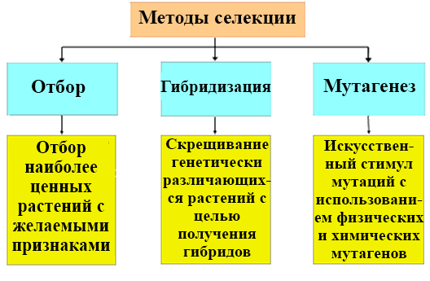
Рисунок 12 – Классические методы селекции растений в сельском хозяйстве [114]

Совет по развитию сельского хозяйства и садоводства (AHDB) по зерновым и масличным культурам в настоящее время рекомендует 18 различных признаков и характеристик для классификации сортов ярового и озимого ячменя [115]. Некоторые сорта имеют высокие показатели по некоторым признакам, а другие – низкие. В список входят:
- урожайность при обработке фунгицидами
- необработанный урожай
- полегание
- хрупкость колоса
- длина соломы (стеблей)
- созревание (дни)
- удельный вес (кг/л)
- устойчивость к мучнистой росе
- устойчивость к листовой ржавчине
- устойчивость к ринхоспориозу
- устойчивость к сетчатой пятнистости
- устойчивость к вирусу желтой мозаики ячменя (BaYMV)
- устойчивость к вирусу желтой карликовости ячменя (BYDV)
- рядность колоса (2-R или 6-R)
- содержание азота в зерне (%)
- отсев (% через 2,5 мм)
- Разрешение MBC на соложение для пивоварения.

Селекционеры подбирают родительские комбинации, которые дополняют друг друга по различным аспектам этих 18 признаков. Ячмень – самоопыляющаяся культура, поэтому селекционеры скрещивают родительские формы. Селекционеры разработали множество методов отбора, чтобы определить лучшие линии для возможного коммерческого развития. В рекомендуемом списке зерновых и масличных культур AHDB указаны сорта ячменя, которые полезны для сельского хозяйства, но не имеют однозначной идентификации. Уникальная идентификация устанавливается посредством отдельного набора морфологических характеристик, в значительной степени независимых от характеристик, используемых для оценки. Эти характеристики используются для определения того, является ли новый сорт отличным, однородным и стабильным.
Основными методами инбридинга, используемыми в селекции ячменя, являются массовый отбор, потомство одного семени (single seed descent, SSD) и получение дигаплоидов (DH) [116]. Индивидуальный отбор включает отбор лучших индивидуальных растений из поколения F₂ и оценку их потомства в ряду или в поколении F₃ [117]. Этот процесс повторяется несколько раз для создания гомозиготных линий, которые затем можно усовершенствовать и протестировать на нескольких площадках. SSD – более эффективный метод инбридинга, который включает отбор отдельных семян растений с желаемыми признаками и последующее выращивание их как отдельных растений (потомство одного семени) [118]. Этот процесс повторяется несколько раз для создания гомозиготных линий. Производство DH приводит к образованию гомозиготных линий, которые включают обработку гаплоидных клеток химическим (колхицинирование) или физическим агентом для удвоения числа их хромосом [119]. Линии DH обычно более гомозиготны, чем линии, полученные путем массового отбора или чем линии SSD, и их можно получить быстрее. Селекционеры могут ускорить выведение новых сортов ячменя, используя метод, называемый челночной селекцией. Этот прием предполагает выращивание двух поколений ячменя за один год путем использования внесезонных питомников в противоположных полушариях. Однако, челночное размножение не подходит для озимого ячменя, требующего яровизации.
Селекционерам ячменя необходимо оценивать ключевые признаки, такие как урожайность и качество конечного продукта (зерна), в различных условиях, чтобы получить достоверные данные. Однако сделать это на ранних стадиях процесса размножения растений сложно и дорого. В результате отбор на ранней стадии в программах селекции ячменя обычно фокусируется на общих достоинствах и устойчивости к вредителям и болезням. Это ограничивает возможность значительного улучшения урожайности и качества, если в программу не будет включена какая-либо форма раннего отбора по этим признакам.
Несмотря на трудоемкость методов, возможности традиционной селекции ограничивают следующие проблемы: желательные гены передаются вместе с нежелательными; приобретение одного желаемого гена часто сопровождается потерей другого важного гена; некоторые гены остаются связанными друг с другом, что значительно затрудняет отделение хорошего от плохого. Используемые в повседневной практике селекционера методы радиационного и химического мутагенеза приводят к появлению огромного количества неизвестных генетических перестроек. Выведенное в результате такого воздействия растение, если оно жизнеспособно и не обладает выраженными токсическими свойствами, может нести неустановленные мутации. Мутантные сорта используются только для изучения признаков, имеющих отношение к решению конкретной селекционной задачи.

1.4.2 Современная молекулярная селекция
Достижения в области геномики и доступность геномных баз данных позволили улучшить традиционные методы селекции и поспособствовали появлению новых подходов к селекции ячменя. Современная селекция предполагает оценку генетического преимущества нового генотипа путем изоляции генетических эффектов от эффекта окружающей среды. В селекции растений можно использовать различные стратегии, включая традиционную селекцию, MAS и геномную селекцию [120]. Этапы процесса молекулярной селекции на основе генома показаны на рисунке 13.

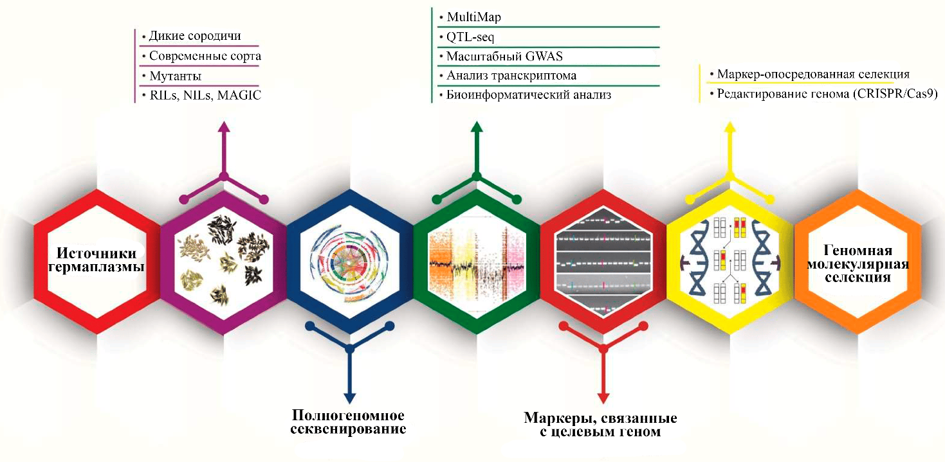

Рисунок 13 – Схематическое изображение процесса геномной селекции [120]

MAS имеет множество преимуществ по сравнению с традиционными методами. Она позволяет идентифицировать растения на основе генетических маркеров с точечным влиянием на фенотипические вариации, устраняя необходимость постоянного мониторинга фенотипических данных. MAS не только экономически эффективна и экономит время, но также позволяет быструю идентификацию индивидуумов без необходимости проведения обширного фенотипического тестирования в больших популяциях потомства. Кроме того, MAS облегчает комбинирование множественных аллелей, тем самым уменьшая сопротивление сцепления и приводя к увеличению генетического преимущества по сравнению с фенотипическим отбором [121]. Прогресс в технологиях секвенирования нового поколения (NGS) существенно увеличил пул доступных маркеров, тем самым повысив эффективность селекции. Основные маркеры, такие как SSR, SNP, InDels и гаплотипы, стали ключевыми инструментами для упрощенного генотипирования и построения генетических карт. Например, для картирования гена Als на хромосоме 3H ячменя, раскрывающего его роль в контроле количества продуктивных побегов, использовали SSR-маркеры [122]. Аналогично, идентификация гена полукарликовости у ячменя была достигнута путем картирования SNP и InDels на физической карте POPSEQ [123].
Маркерный отбор оказался ценным инструментом для улучшения сложных признаков, на которые влияют QTL с незначительными эффектами. Его эффективность была продемонстрирована в селекции ячменя, особенно в повышении урожайности зерна и пивоваренных качеств. Например, исследование, проведенное в Университете Миннесоты, показало, что маркерный отбор увеличивает урожайность зерна на 186,1 кг/га и снижает уровень дезоксиниваленола, вещества, связанного с пивоваренными качествами зерна [124].
Одним из ярких примеров молекулярной селекции ячменя является улучшение показателей пивоваренных качеств. Ячмень – важнейшая культура в пивоваренной промышленности, и качество пивоваренного ячменя существенно влияет на сам процесс пивоварения и его конечный продукт. Молекулярная селекция были использована для улучшения конкретных характеристик ячменя, связанных с качеством:
Гены гордеина и качество ячменного солода: Гордеины – это запасные белки ячменя, которые влияют на качество ячменного солода. Присутствие и состав гордеинов влияют на различные аспекты соложения и пивоварения, включая вязкость сусла и стабильность пивной пены. Исследователи идентифицировали специфические гены гордеина, связанные с желаемыми характеристиками ячменного солода [25].
Молекулярные маркеры генов гордеина: Молекулярные маркеры были разработаны для идентификации и отслеживания присутствия специфических генов гордеина, связанных с высоким качеством ячменного солода. Эти маркеры позволяют селекционерам эффективно отбирать растения ячменя с желаемым генетическим профилем для пивоварения.
Генетическое картирование: с помощью генетического картирования определяются локусы количественных признаков, связанные с качеством ячменного солода. QTL картирование включает идентификацию геномных регионов, связанных с проявлением определенных признаков, что дает ценную информацию для программ селекции.
Маркер-опосредованная селекция (MAS): Селекционеры используют MAS для отбора растений ячменя с желаемым качеством ячменного солода на основе присутствия специфических молекулярных маркеров, связанных с генами и QTL гордеина. Это ускоряет процесс селекции, позволяя целенаправленно отбирать растения с желаемыми генетическими характеристиками.
Разработка улучшенных сортов ячменя: Информация, полученная посредством молекулярной селекции, включая использование маркеров и генетического картирования, способствует разработке новых сортов ячменя с улучшенными пивоваренными качествами. Эти сорта желательны для пивоваренной промышленности и способствуют повышению общей экономической ценности ячменя.
Этот пример демонстрирует, как методы молекулярной селекции, включая маркерную селекцию, могут применяться для улучшения определенных признаков ячменя, что приводит к созданию улучшенных сортов с повышенным качеством ячменного солода для пивоваренной промышленности.
В целом развитие геномики и наличие общедоступных геномных баз данных существенно повлияли на селекцию ячменя. Эти достижения привели к разработке новых стратегий селекции, таких как MAS и геномная селекция, которые потенциально могут улучшить продуктивность и качество ячменя.

1.4.3 Использование технологии KASP для улучшения сортов ячменя
В настоящее время поддержание и улучшение урожайности и качества сельскохозяйственных культур является сложной задачей, поскольку ограниченные ресурсы затрудняют прогресс. Одним из ключевых принципов улучшения сельскохозяйственных культур является выявление генов, которые обеспечивают устойчиво высокую урожайность и качество зерна ячменя. Недавние биотехнологические достижения в понимании функции генов и доступе к полногеномным последовательностям открыли новые возможности для улучшения сельскохозяйственных культур.
Генотипирование является важной частью многих экспериментов по улучшению растений. Традиционные методы генотипирования, такие как SSR, RAPD, STS и AFLP, могут занимать много времени и требовать дополнительного анализа после ПЦР, например, гель-электрофорез и детекция результатов. Так называемые «анализы в одной пробирке», такие как KASP (конкурентная аллель-специфичная ПЦР) и TaqMan, предлагают возможности высокопроизводительного генотипирования [4]:
Экономическая эффективность: технология KASP известна своей экономической эффективностью, что делает ее подходящим вариантом для крупномасштабных проектов генотипирования. Доступность KASP генетипирования способствует его широкому использованию в различных исследованиях и программах селекции [4].
Высокая производительность: анализы KASP рассчитаны на высокую производительность, что позволяет одновременно анализировать до нескольких сотен образцов. Эта функция особенно полезна для проектов, в которых участвует большое количество образцов или маркеров, поскольку она экономит время и ресурсы.
Точность: технология KASP обеспечивает точные и надежные результаты генотипирования. Конкурентная аллель-специфичная ПЦР обеспечивает высокую специфичность при обнаружении аллелей, снижая вероятность неспецифической амплификации.
Универсальность: KASP генотипирование может быть использовано для различных типов генетических маркеров, включая однонуклеотидные полиморфизмы (SNP), инсерции/делеции (InDels) и другие варианты последовательностей. Эта универсальность делает KASP подходящим для широкого спектра генетических исследований.
Простота использования: анализы KASP относительно легко настроить и выполнить. Технология разработана таким образом, чтобы быть удобной для пользователя и доступной для исследователей и селекционеров с различным уровнем знаний в области молекулярной биологии.
Обнаружение на основе флуоресценции: использование флуоресценции для обнаружения аллелей при KASP генотипировании позволяет точно и автоматически подсчитывать генотипы. Это облегчает анализ больших наборов данных с минимальным вмешательством человека.
Применимость к различным культурам. Технология KASP успешно применяется в исследованиях генотипирования различных видов растений и животных. Ее адаптируемость к различным геномам делает ее ценным инструментом для исследователей, работающих с различными организмами или видами.
Сокращение времени обработки: конкурентный характер аллель-специфической ПЦР в анализах KASP, где преимущественно амплифицируется только один аллель, способствует получению более быстрых результатов. Такое сокращение времени выполнения работ является преимуществом в срочных исследовательских или селекционных программах.
Совместимость с высокопроизводительными платформами: анализы KASP можно легко интегрировать в высокопроизводительные платформы генотипирования, что делает их пригодными для крупномасштабных проектов геномики, требующих эффективных и автоматизированных рабочих процессов.
Технология KASP получает все большее признание на мировой арене в качестве стандартной технологии благодаря своей экономической эффективности и повышенной эффективности генотипирования [125]. KASP – это технология, разработанная LGC Genomics, которая использует конкурентную аллель-специфическую ПЦР с двумя аллель-специфичными прямыми праймерами и одним общим обратным праймером для биаллельной оценки SNP [4]. Смесь анализа KASP включает три специфичных для анализа немеченых олигонуклеотидов: два аллель-специфичных прямых праймера и один общий обратный праймер (рисунок 14). Конкурентная аллель-специфичная ПЦР обеспечивает биаллельную дискриминацию за счет конкурентного связывания двух аллель-специфичных прямых праймеров. В сценарии гомозиготного генотипа по данному SNP вырабатывается только один из двух потенциальных флуоресцентных сигналов. Если генотип гетерозиготный, появляется смешанный флуоресцентный сигнал.

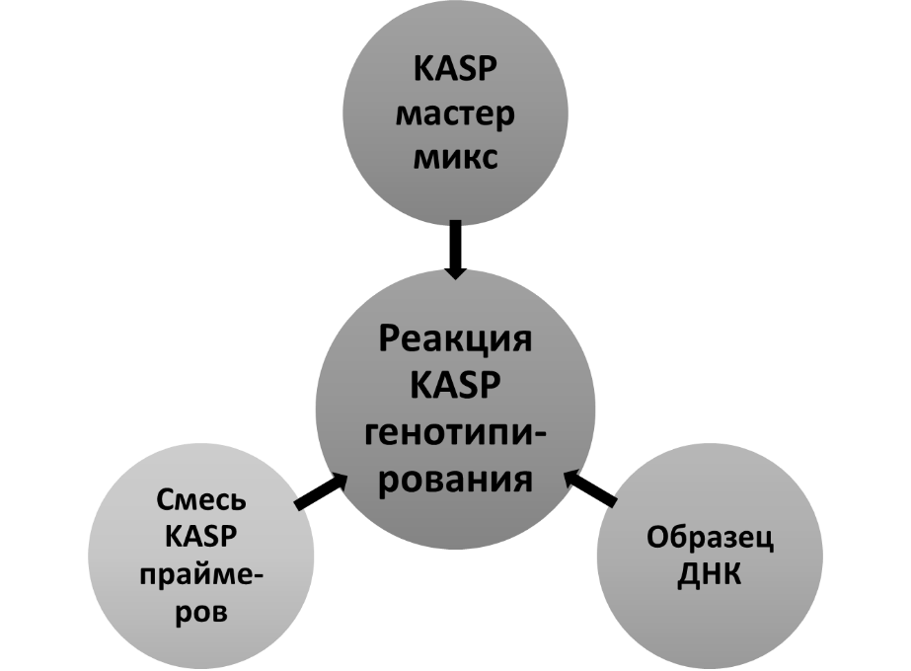

Рисунок 14 – Компоненты реакции KASP генотипирования [4]

Разработка KASP-маркеров включает несколько этапов, включая выбор ДНК мишени, разработку праймера и оптимизацию реакции. Основные этапы разработки KASP-маркеров [4, 125]:
Выбор ДНК мишени: определить конкретную геномную область или ген, связанный с интересующим признаком. Убедиться, что целевой регион является полиморфным, с генетическими вариациями среди исследуемых образцов.
Разработка праймера: разработать KASP-праймеры для каждого аллеля гена (локуса).
Каждая пара KASP-праймеров состоит из двух прямых праймеров (по одному на каждый аллель) и общего обратного праймера. Добавить уникальную хвостовую последовательность на 5'-конце каждого прямого праймера для аллель-специфического определения.
Проверка праймеров: проверить специфичность праймеров, используя образцы геномной ДНК с известными генотипами. Проверить праймеры, чтобы убедиться, что они различают целевые аллели.
Оптимизация KASP анализа: заказать компоненты KASP анализа или подготовить их самостоятельно. KASP анализ обычно включает немеченые праймеры, меченые праймеры с различными флуорофорами, KASP Master Mix и геномную ДНК.
ПЦР-амплификация. Провести реакцию ПЦР, используя KASP Master Mix, праймеры и геномную ДНК. Конкурентная аллель-специфичная ПЦР амплифицирует целевую область с помощью аллель-специфических праймеров, создавая отчетливые флуоресцентные сигналы.
Обнаружение флуоресценции: измерение сигналов флуоресценции с помощью прибора для ПЦР в реальном времени, способного обнаруживать несколько флуорофоров. Анализ данных флуоресценции для определения генотипов образцов.
Определение генотипа: разработка алгоритма определения генотипа на основе сигналов флуоресценции. Определение генотипов образцов на основе уникальных моделей флуоресценции, генерируемых различными аллелями.
Оптимизация условий KASP анализа, включая концентрацию праймеров и температуру отжига, для достижения надежных и воспроизводимых результатов. Эксперименты по оптимизации с использованием разнообразных набор образцов, чтобы обеспечить надежную работу.
Масштабируемость. При необходимости можно автоматизировать процесс генотипирования для эффективной обработки большого количества образцов.
Проверка различных образцов: проверка разработанных KASP-маркеров на различных образцах, чтобы гарантировать их применимость в различных генетических средах.
Документация последовательности праймеров, условия анализа и алгоритм определения генотипа для дальнейшего использования.
Использование KASP генотипирования позволяет быстро идентифицировать образцы, несущие целевые аллели для определенных SNP.
В контексте ячменя KASP-маркеры были разработаны для различных генов, включая ген устойчивости Rph13 (листовая ржавчина) [126], локус устойчивости к зеленым клопам Rsg2 [127], ген устойчивости к вирусу легкой мозаики ячменя (BaMMV) rym15 [128], а также гены-регуляторы покоя семян Qsd1 и Qsd2 [129]. Официальный сайт Национального института сельскохозяйственной ботаники (NIAB) [130-131] предлагает подробную информацию о 25 KASP-маркерах для различных признаков. Что касается показателей качества зерна/солода ячменя, были описаны KASP-маркеры для определения диастатической силы [132], активности α-амилазы [133] и содержания β-глюканов [134], что указывает на ограниченное внимание к исследованиям, связанным с идентификацией QTL по другим признакам качества зерна ячменя.
Таким образом, молекулярные маркеры значительно повышают эффективность селекции растений, снижая при этом ее стоимость, а такие новые современные технологии ДНК-генотипирования как KASP позволяют также автоматизировать этот процесс.

2 МАТЕРИАЛЫ И МЕТОДЫ
2.1 Материалы исследования
В диссертационной работе были использованы три коллекции ярового ячменя: 1) мировая коллекция, состоящая из 406 двурядных сортов и линий из Казахстана, США, Африки и Европы (приложение Б); 2) коллекция, состоящая из 658 двурядных и шестирядных образцов из Казахстана и США (приложение В); 3) 34 перспективные двурядные и шестирядные линии, использованные для подтверждения ассоциаций, обнаруженных в ходе GWAS анализа.
Мировая коллекция двурядного ячменя была использована для фенотипического анализа в 2020 и 2021 годах, генотипирования, анализа структуры популяции, а также для проведения GWAS. Схожий анализ был проведен с целью сравнительного анализа для коллекции двурядного и шестирядного ячменя при использовании фенотипических данных за 2010 и 2011 годы. Образцы из США были получены из Американского координированного сельскохозяйственного проекта по ячменю (CAP) [135]. Семенной материал и данные генотипирования для этой части коллекции были любезно предоставлены Доктором Томас Блейк из Университета штата Монтана, США. Казахстанские образцы были предоставлены шестью селекционными учреждениями Казахстана [76]. Африканские и европейские образцы были предоставлены доктором Казухиро Сато из Национального проекта биоресурсов, Япония [136]. Перспективные линии ярового ячменя были предоставлены Владимиром Чудиновым, селекционером Карабалыкской сельскохозяйственной опытной станции (КБ) Костанайской области. Данные линии участвовали в проверке эффективности QTL, которые были идентифицированы в GWAS анализе. Списки и дополнительная информация об использованных в исследовании сортах и линиях ячменя приведены в таблицах 5, 6 и 7, соответственно.

Таблица 5 – Мировая коллекция ячменя, состоящая из 406 сортов двурядного ярового ячменя, выращенного в 2020 и 2021 годах и использованного для GWAS анализа
Происхождение | Организация, регион | Число образцов
1 | 2 | 3
США | Государственный университет Монтаны, штат Монтана | 92
 | Университет штата Вашингтон, штат Вашингтон | 69
 | Busch Agricultural Resources, подразделение корпорации Anheuser-Busch, штат Миссури | 59
 | Небольшая коллекция зерновых Министерства сельского хозяйства США, Абердин, Айдахо | 37
 | Государственный университет Юты, штат Юта | 7

Проложение таблицы 5
1 | 2 | 3
Казахстан | Карагандинская сельскохозяйственная опытная станция им. А.Ф. Христенко, Карагандинская область | 16
 | Карабалыкская сельскохозяйственная опытная станция, Костанайская область | 15
 | Красноводопадская сельскохозяйственная опытная станция, Туркестанская область | 16
 | Актюбинская сельскохозяйственная опытная станция, Актюбинская область | 16
 | Казахский научно-исследовательский институт земледелия и растениеводства, Алматинская область | 13
 | Казахский научно-исследовательский институт рисоводства имени И. Жахаева, Кызылординская область | 19
Европа | Национальный проект биоресурсов, Ячмень, Япония | 37
Африка | Национальный проект биоресурсов, Ячмень, Япония | 10

Таблица 6 – Список 658 образцов двурядного и шестирядного ячменя, фенотипированных в 2010 и 2011 гг. и использованных для GWAS анализа.
Страна происхождения (рядность) | Организация, регион | Число образцов
США (2-R) | Государственный университет Монтаны, штат Монтана | 89
 | Университет штата Вашингтон, штат Вашингтон | 72
 | Busch Agricultural Resources, подразделение корпорации Anheuser-Busch, штат Миссури | 60
 | Коллекция зерновых Министерства сельского хозяйства США, Абердин, Айдахо | 35
 | Государственный университет Юты, штат Юта | 8
США (6-R) | Университет Миннесоты, штат Миннесота | 95
 | Государственный университет Юты, штат Юта | 85
 | Коллекция зерновых Министерства сельского хозяйства США, Абердин, Айдахо | 46
 | Busch Agricultural Resources, подразделение корпорации Anheuser-Busch, штат Миссури | 33
 | Университет штата Вашингтон, штат Вашингтон | 28
 | Государственный университет Монтаны | 5
Продолжение таблицы 6

 | Карагандинская сельскохозяйственная опытная станция им. А.Ф. Христенко, Карагандинская область | 16
Казахстан  (2-R) | Карабалыкская сельскохозяйственная опытная станция, Костанайская область | 16
 | Красноводопадская сельскохозяйственная опытная станция, Туркестанская область | 17
 | Актюбинская сельскохозяйственная опытная станция, Актюбинская область | 17
 | Казахский научно-исследовательский институт земледелия и растениеводства, Алматинская область | 15
 | Казахский научно-исследовательский институт рисоводства имени И. Жахаева, Кызылординская область | 21

Таблица 7 – Перспективные линии (F_{>8}) двурядного и шестирядного ячменя из КБ, использованные для проверки результатов GWAS анализа
Код линии | Год скрещивания | Материнский генотип | Отцовский генотип
1 | 2 | 3 | 4
KBL01 Великан (Каз., сорт-стандарт) | - | - | -
KBL02 | 2010 | NA | Карабалыкский 110 (Каз.)
KBL03 | 2010 | NA | Гранал (Каз.)
KBL04 | 2010 | 2014 (США) | Убаган (Каз.)
KBL05 | 2010 | 2014 (США) | Убаган (Каз.)
KBL06 | 2010 | 2014 (США) | 4034 N2 (Каз.)
KBL07 | 2010 | 2014 (США) | Медикум 125 (Каз.)
KBL08 | 2010 | 2021 (США) | Убаган (Каз.)
KBL09 | 2010 | 2021 (США) | Убаган (Каз.)
KBL10 | 2010 | 2021 (США) | Убаган (Каз.)
KBL11 | 2010 | 2021 (США) | Убаган (Каз.)
KBL12 | 2010 | 2021 (США) | L 29 (Каз.)
KBL13 | 2010 | 2115 (США) | 2650 (США)
KBL14 | 2010 | 2115 (США) | 2650 (США)
KBL15 Медикум 18 (Каз., сорт-стандарт) | - | - | -
KBL16 | 2010 | 2115 (США) | 2650 (США)
KBL17 | 2010 | 2129 (США) | Убаган (Каз.)
KBL18 | 2010 | 2129 (США) | Убаган (Каз.)
Продолжение таблицы 7

1 | 2 | 3 | 4
KBL19 | 2010 | 2129 (США) | 23/02 (Каз.)
KBL20 Монолит (Каз., сорт-стандарт) | - | - | -
KBL21 | 2010 | 2129 (США) | L 29 (Каз.)
KBL22 | 2010 | 2115 (США) | 2650 (США)
KBL23 | 2009 | Кобзарь (Укр.) | Дружный (Каз.)
KBL24 | 2009 | Сувенир (Рос.) | Карабалыкский 110 (Каз.)
KBL25 | 2009 | Раушан (Каз.) | Варяг (Рос.)
KBL26 | 2013 | Монолит (Каз.) | 2481 (США)
KBL27 | 2013 | Монолит (Каз.) | 2481 (США)
KBL28 | 2013 | Монолит (Каз.) | 2481 (США)
KBL29 | 2013 | Монолит (Каз.) | 2481 (США)
KBL30 | 2013 | 2627 (США) | 2481 (США)
KBL31 | 2013 | 2627 (США) | 2481 (США)
KBL32 | 2013 | 2627 (США) | 2481 (США)
KBL33 | 2013 | 2627 (США) | 2481 (США)
KBL34 | 2013 | 2627 (США) | 2481 (США)
Примечания: NA – информация отсутствует.

Таким образом в работе были использованы две коллекции ячменя для GWAS анализа и независимая коллекция перспективных линий ячменя из Карабалыкской СХОС для проверки достоверности и оценки эффективности результатов GWAS.

2.2 Методы исследования
2.2.1 Полевые эксперименты и оценка качества зерна
Полевой эксперимент включал мировую коллекцию двурядного ячменя (таблица 5) и проводился на полях двух ведущих селекционных учреждений Казахстана – Казахского научно-исследовательского института земледелия и растениеводства (АЛ), расположенного в г. Алмалыбак Алматинской области и Карабалыкской сельскохозяйственной опытной станции (КБ), расположенной в с. Научное Костанайской области в 2020 и 2021 гг. [136-138] (рисунок 15). В 2020 и 2021 гг. в эксперименты на полях АЛ была включена вся коллекция (n = 406), а на полях КБ были высеяны образцы из США и Казахстана (n = 359). Сорта стандарты Алматинской и Костанайской областей были также включены в число казахстанских образцов (таблица 5).
Для GWAS были использованы данные фенотипирования коллекции двурядного и шестирядного ячменя, выращенной вместе с сортами стандартами в 2010 и 2011 годах в КБ, Карагандинской сельскохозяйственной опытной станции (КА) имени А.Ф. Христенко с. Центральное Карагандинской области и Казахского научно-исследовательского института рисоводства (КО)
им. И. Жахаева, расположенного вблизи г. Кызылорда Кызылординской области [139] (рисунок 15).
Перспективные линии ячменя (n=34), использованные для проверки достоверности результатов GWAS анализа, были выращены в Костанайской области в 2022 году на экспериментальном опытном участке КБ вместе с сортами стандартами.

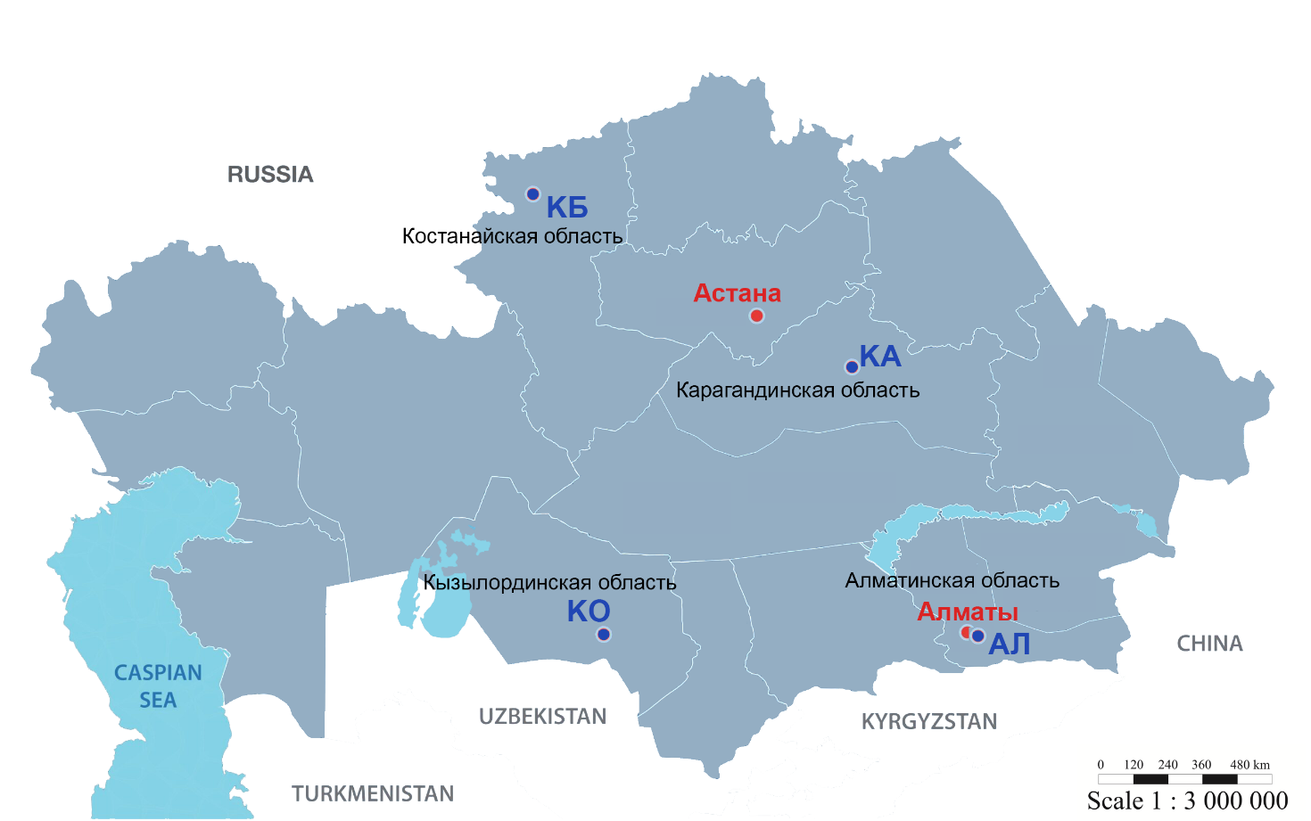

KБ – Карабалыкская сельскохозяйственная опытная станция, Костанайская область, KA – Карагандинская сельскохозяйственная опытная станция им. А.Ф. Христенко, Карагандинская область, KO – Казахский научно-исследовательский институт рисоводства имени И. Жахаева, Кызылординская область, AЛ – Казахский научно-исследовательский институт земледелия и растениеводства, Алматинская область

Рисунок 15 – Географическое расположение экспериментальных станций, участвовавших в полевых экспериментах в периоды
2020–2021 г.г. и 2010–2011 г.г.

Чтобы обеспечить согласованность данных по годам и регионам, был использован стандартизированный план полевого эксперимента. Каждый образец выращивался на делянках площадью 1 м² с расстоянием 15 см между делянками. Все посевы находились в неполивных условиях, кроме КО. На поле КО посевы проводились на участках, где ранее выращивался рис, поэтому почва была увлажнена. Семена каждого образца со всех опытных станций были собраны и использованы для анализа показателей качества в лаборатории биотехнологии, физиологии, биохимии растений и оценки качества продукции ТОО «Казахский научно-исследовательский институт земледелия и растениеводства». Мировая коллекция двурядного ячменя была оценена по пяти ключевым признакам: содержанию белка в зерне (GPC, %), содержанию сырого крахмала (GSC, %), содержанию жиров (GLC, %), содержанию клетчатки (GCC, %) и натуре зерна (TWL, г/л). Коллекция двурядного и шестирядного ячменя была проанализирована по четырем важным показателям качества зерна: GPC, GSC, TWL и экстрактивности (EX, %). GPC, GSC, GLC, GCC и EX измеряли с использованием анализатора зерна DS2500 основанном на спектроскопии ближнего инфракрасного диапазона (NIRS) (FOSS, Хиллерод, Дания). Для измерений TWL был использован ГОСТ 10840-2017 «Зерно. Определение натуры зерна» [5].
Кроме того, чтобы получить более глубокое представление о взаимосвязи между качеством зерна и урожайностью, обе коллекции были проанализированы по трем важнейшим показателям, связанным с урожайностью: урожайность зерна на м² (YM2, г/м²), масса 1000 зерен (TKW, г) и количество зерен в колосе (NKS, шт.). NKS определяли путем ручного подсчета очищенных зерен с одного колоса. YM2 измеряли путем взвешивания всех зерен с делянки площадью 1 м². TKW рассчитывали путем подсчета и взвешивания 1000 зерен каждого отдельного образца ячменя.
Семена перспективных линий (KBL, таблица 7) объемом 100 г также были оценены в КазНИИЗиР по TWL, GLC, GPC, GCC, GSC и EX, согласно описанным выше методикам.

2.2.2 SNP-генотипирование с использованием новых геномных технологий
Выделение тотальной ДНК из индивидуальных 4-дневных этиолированных проростков казахстанских образцов ячменя проводили с использованием CTAB метода экстракции с некоторыми модификациями [140]. Впоследствии эти образцы ДНК казахстанских сортов и линий ячменя были генотипированы с использованием новых геномных технологий - чипа Illumina GoldenGate 9K SNP в компании TraitGenetics GmbH (Германия). Данные генотипирования американской части коллекции были получены от доктора Т. Блейка. Национальный проект биоресурсов (Япония) в лице доктора К. Сато предоставил данные генотипирования образцов ячменя из Африки и Европы.
Для проведения последующего анализа результаты SNP генотипирования двурядных образцов ячменя из Казахстана, США, Африки и Европы были объединены в единый рабочий файл, называемый мировой коллекцией двурядного ячменя [136]. Данный файл был отфильтрован по частоте минорных аллелей (MAF) и частоте ошибок SNP-генотипирования. В частности, были исключены SNP с MAF < 0,05. Кроме того, из набора данных были также исключены образцы ячменя с коэффициентом ошибок SNP > 0,1. Итого для анализа структуры популяции и GWAS анализа был создан файл, содержащий 1648 полиморфных SNP, отвечающих всем критериям [136].
Для коллекции двурядного и шестирядного ячменя данные SNP генотипирования включали результаты генотипирования коллекции двурядного ячменя и дополнительные данные для шестирядных образцов из США [139]. Всего для последующего анализа в коллекции двурядного и шестирядного ячменя было выбрано 1920 SNP маркеров. Чтобы облегчить сравнение позиций QTL из других работ по GWAS анализу ячменя, были использованы позиции SNP в сантиморганах (cM) в соответствии с Illumina iSelect2013 и в парах оснований (п.о.) в соответствии с последним массивом SNP Barley 50k, полученным из базы данных Triticeae Toolbox [141].

2.2.3 Структура популяции, GWAS анализ, и статистика
Общая схема диссертационной работы, включая работу по фенотипированию, генотипированию, оценку структуры популяции, GWAS анализ, а также проверку QTL с использованием технологии KASP и коллекции перспективных линий ячменя [142-143], показана на рисунке 16.

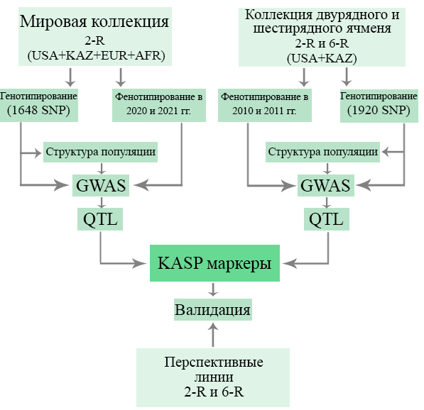

Рисунок 16 – Этапы GWAS анализа и подтверждения его результатов

Генетическая структура коллекций оценивалась с помощью трех методов: кластеризация Байесовской Марковской цепи Монте-Карло (MCMC) с использованием моделей частот примесей и коррелированных аллелей, приводящих к ковариации или Q-матрице, кластеризация по методу объединения соседей (neighbor joining, NJ) и анализ главных компонент (principal component analysis, PCA). Для кластеризации MCMC использовалось программное обеспечение STRUCTURE v2.3.4 [144] со значением K в диапазоне от 1 до 10; период приработки 100 000 и 100 000 репликаций MCMC после приработки; и число итераций=3. Оптимальное значение K определялось с использованием методов среднего L(K) и ΔK [145] в онлайн-программе STRUCTURE HARVESTER v0.6.94 [146], а Q-матрица была сгенерирована для оптимального значения К. Кластеризация по методу NJ и построение древа были выполнены с использованием программного обеспечения TASSEL v5.2.84 [66]. График PCA был построен с использованием пакета GAPIT v3 [6] в программе RStudio v2022.07.1 [7].
Для снижения эффекта структуры популяции были использованы две матрицы – ковариационная (Q-матрица) и матрица родства (K-матрица). Обе матрицы были включены в смешанную модель множественных локусов (MLMM) для GWAS анализа. Модель MLMM, известная своей статистической надежностью, использует пошаговую линейную регрессию смешанной модели вперед-назад, включая связанные маркеры в качестве ковариат [147]. Анализ GWAS проводился с использованием прикладного пакета GAPIT v3 для RStudio v2022.07.1 с пороговой значимостью P < 3,14E-05 (поправка Бонферрони) и коэффициентом ложного обнаружения (FDR) < 0,05. Матрица неравновесия по сцеплению (LD) для SNP маркеров была рассчитана с использованием программы TASSEL v5.2.84.
Статистический анализ, включающий дисперсионный анализ (analysis of variance, ANOVA), тест Стьюдента (t-тест), корреляционные тесты по Пирсону и визуализацию их результатов в виде графиков и схем, проводились с использованием пакетов RStudio v2022.07.1 [7].

2.2.4 Разработка KASP маркеров, KASP генотипирование и валидация результатов GWAS анализа
Для подтверждения результатов GWAS были отобраны SNP маркеры, с высокой значимостью связанные с признаками качества зерна ячменя, для разработки маркеров конкурентной аллель-специфичной ПЦР (KASP). Данные маркеры были использованы для дальнейшей валидации с использованием перспективных линий ячменя из КБ, в качестве независимой выборки.
Нуклеотидные последовательности значимых SNP-маркеров были получены с веб-сайта Triticeae Toolbox [141]. На основе последовательности SNP были созданы два аллель-специфичных прямых праймера и один общий обратный праймер, которые были заказаны у LGC Genomics Company (Беверли, Массачусетс, США). Для создания двух аллель-специфичных праймеров из целевого вариабельного SNP были отобраны последовательности длиной
18-25 нуклеотидов в прямом или обратном направлении [4]. В противоположном направлении была выбрана специфичная последовательность из 10-30 нуклеотидов генома H. vulgare, начиная с вариабельного нуклеотида, который различается между хромосомами для повышения специфичности обратного праймера. Выбранные нуклеотидные последовательности были проверены на оптимальные температуры плавления (55-62 °С) и отсутствие димеров [4]. Нуклеотидная последовательность (GAAGGTGACCAAGTTCATGCT), специфичная для кассеты FRET с флуоресцентным красителем FAM, были присоединена на 5'-конец одного из двух аллель-специфичных праймеров; к 5'-концу другого праймера была добавлена последовательность специфичной FRET-кассеты с флуоресцентным красителем HEX (GAAGGTCGGAGTCAACGGATT) [4]. Список KASP-маркеров, созданных для наиболее значимых QTL, приведен в таблице 8. ДНК для KASP генотипирования была выделена методом CTAB с небольшими модификациями, улучшающими выход ДНК [140]. Для выделения ДНК были использованы четырехдневные проростки линий валидационной коллекции (таблица 7). Полимеразная цепная реакция (ПЦР) с KASP-маркерами была проведена в соответствии с протоколами производителя. Программа KlusterCaller (LGC Group, www.biosearchtech.com) была использована для построения графиков KASP.

Таблица 8 – KASP-маркеры, созданные для SNP (QTL), связанных с признаками качества зерна ячменя
QTL | Признак | SNP-маркер | Хр. | KASP-маркер
qQTL_1H-1 | GPC/GSC/EX | 12_30918 | 1H | ipbb_hv_158
qQTL_1H-2 | GPC/GSC/EX/TWL | 11_11336 | 1H | ipbb_hv_116
qQTL_1H-3 | GPC/GSC/EX | 11_10438 | 1H | ipbb_hv_159
qQTL_1H-8 | TWL | 11_10176 | 1H | ipbb_hv_104
qQTL_1H-9 | GPC | 12_31464 | 1H | ipbb_hv_5
qQTL_1H-11 | GPC | 12_20632 | 1H | ipbb_hv_178
qQTL_1H-12 | GPC/GSC/TWL | 12_30191 | 1H | ipbb_hv_160
qQTL_2H-1 | GPC/GSC/EX | 11_10178 | 2H | ipbb_hv_161
qQTL_2H-2 | GSC | 11_10909 | 2H | ipbb_hv_162
qQTL_2H-5 | TWL | 12_30901 | 2H | ipbb_hv_174
qQTL_2H-9 | GPC/GSC/EX/TWL | 11_21414 | 2H | ipbb_hv_134
qQTL_3H-3 | GCC/GLC/GSC/GPC/EX/TWL | 11_21505 | 3H | ipbb_hv_6
qQTL_3H-4 | GPC/GSC/EX/TWL/GLC | 11_10935 | 3H | ipbb_hv_119
qQTL_4H-5 | TWL/GPC | 11_21303 | 4H | ipbb_hv_101
qQTL_4H-8 | GPC/GSC/EX | 11_10090 | 4H | ipbb_hv_164
qQTL_5H-2 | TWL | 12_31034 | 5H | ipbb_hv_175
qQTL_5H-7 | TWL | 11_20008 | 5H | ipbb_hv_113
qQTL_6H-1 | GSC/TWL | 11_20232 | 6H | ipbb_hv_166
qQTL_6H-2 | GPC | 12_30516 | 6H | ipbb_hv_167
qQTL_6H-3 | GPC/GSC | 12_30658 | 6H | ipbb_hv_168
qQTL_6H-4 | GPC | 12_31274 | 6H | ipbb_hv_169
qQTL_6H-5 | GPC/GSC/EX/TWL/GLC | 12_31509 | 6H | ipbb_hv_181
qQTL_6H-9 | GSC | 12_31042 | 6H | ipbb_hv_177
qQTL_7H-2 | GLC | 11_21528 | 7H | ipbb_hv_176
qQTL_7H-3 | GSC | 12_30576 | 7H | ipbb_hv_170
qQTL_7H-7 | GPC/GSC | 12_31140 | 7H | ipbb_hv_171
qQTL_7H-8 | GPC/GSC/EX/TWL | 11_21103 | 7H | ipbb_hv_128
qQTL_7H-10 | GPC/GSC | 11_10182 | 7H | ipbb_hv_172
Примечания: Хр. – хромосома; GPC – содержание в зерне белка; GSC – содержание в зерне крахмала; GCC – содержание в зерне клетчатки; GLC – содержание в зерне жиров; EX – экстрактивность; TWL – натура зерна

Для оценки различий в средних значениях признаков качества зерна между двумя аллельными группами для каждого маркера KASP был использован Тест Стьюдента при P <0,05.
3 результаты и обсуждение
3.1 Фенотипирование коллекций ячменя по признакам качества зерна и урожайности
3.1.1 Качество зерна мировой коллекции двурядного ячменя, выращенной в условиях Алматинской области
Мировая коллекция двурядного ячменя, включающая 406 двухрядных сортов и линий ярового ячменя из США, Казахстана, Европы и Африки, была выращена в условиях Алматинской области в КазНИИЗиР в течение двух вегетационных лет (таблица 5) [136]. За этот период коллекция была изучена по 5 признакам качества зерна и двум признакам урожайности. Осадки и температура в поле для каждой стадии роста ячменя от посева до восковой спелости зерна представлены на рисунке 17.

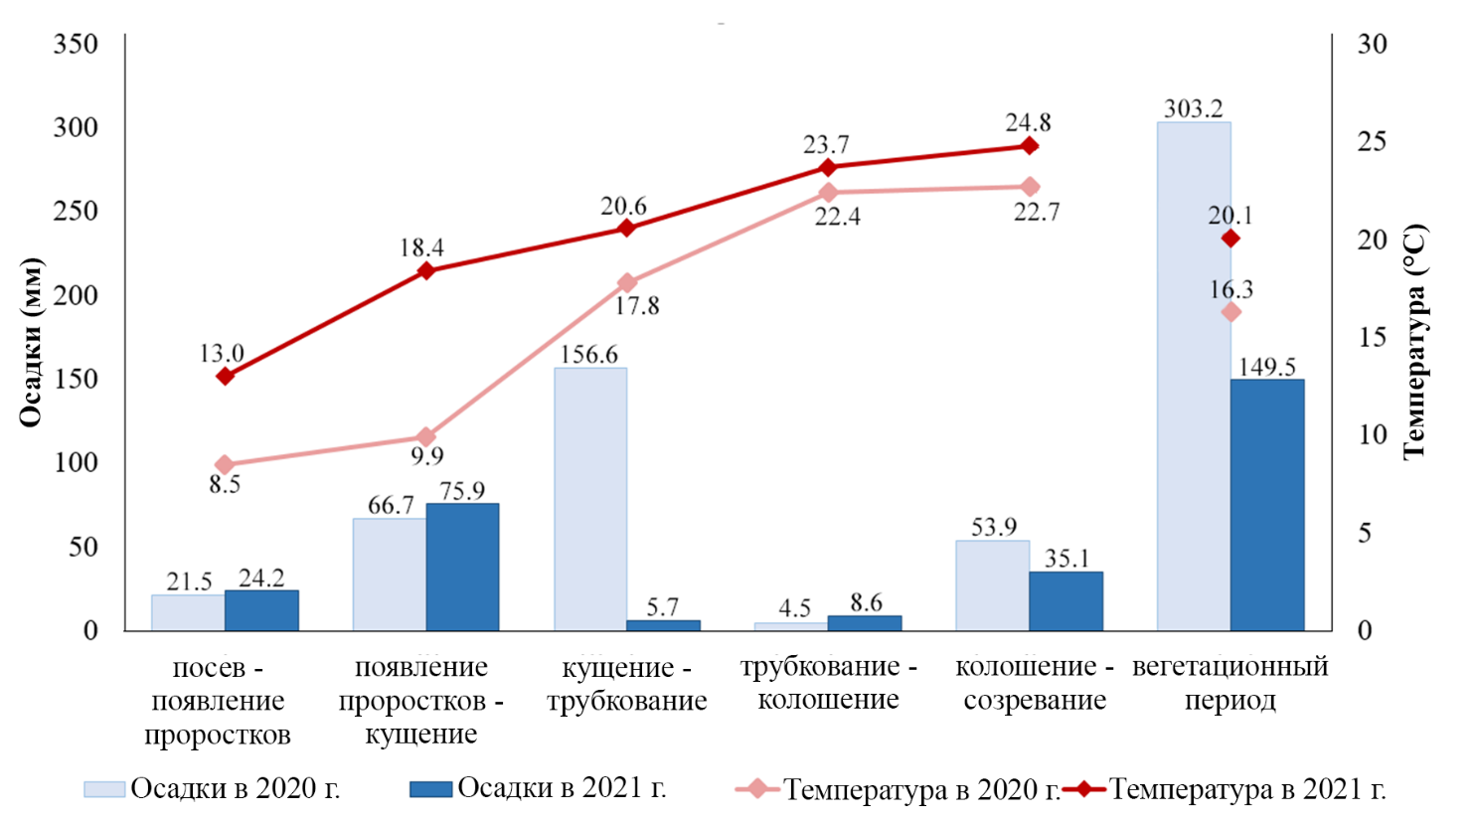

Рисунок 17 – Среднесуточная температура и осадки по стадиям роста ячменя на территории КазНИИЗиР в Алматинской области в 2020 и 2021 годах [136]

Показатели температуры двух лет существенно отличались друг от друга, особенно в период от посева и появления всходов и в период от появления всходов до кущения. В целом, температура в 2020 г. за весь вегетационный период была на 3,8 °С ниже, чем за аналогичный период в 2021 г. Напротив, количество осадков за вегетационный период 2021 г. было почти в два раза меньше, чем в 2020 г., особенно в период от кущения до трубкования, когда разница в осадках составила около 150 мм. Таким образом, вегетационный период 2021 года был более сухим и жарким по сравнению с аналогичным периодом 2020 года (рисунок 17) [136].
Во многих предыдущих исследованиях подробно описано негативное воздействие нехватки воды и теплового стресса на яровой ячмень [148-149]. Несмотря на то, что признаки качества зерна ячменя обусловлены генетически, их значения сильно зависят от изменений влажности и температуры в течение вегетационного периода [150]. Данные, полученные по признакам качества зерна для коллекции, выращенной в КазНИИЗиР в 2020 и 2021 годах, показали широкие диапазоны и достаточную степень фенотипической изменчивости по обоим годам (рисунок 18, таблица 9) [136].

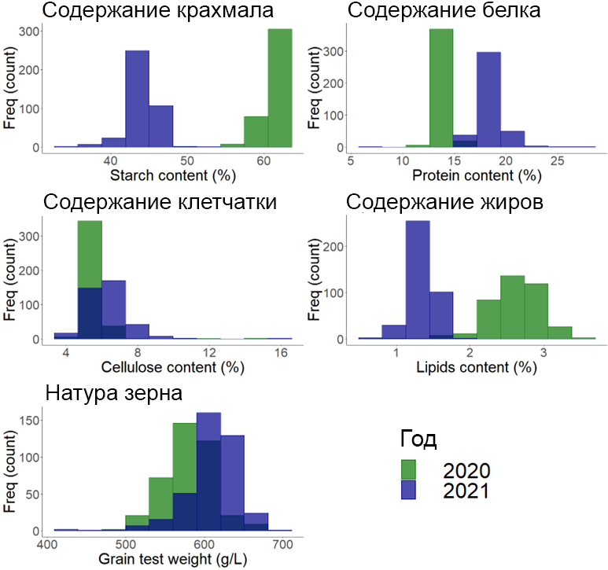

Freq. – частота

Рисунок 18 – Частоты распределения образцов по признакам качества зерна ячменя мировой коллекции двурядного ячменя, выращенной в Алматинской области (ур. 2020 г., 2021 г.) [136]

Ожидаемо средние, медианные величины и стандартные отклонения изученных признаков (таблица 9) и погодные условия (рисунок 17) различались между 2020 и 2021 годами. Наибольшие различия между двумя годами наблюдались по GSC (61,1 ± 1,3 % в 2020 г. и 44,0 ± 1,9 % в 2021 г.), GPC
(13,90 ± 0,60 % в 2020 г. и 18,43 ± 1,52 % в 2021 г.) и GLC (2,6 ± 0,4 % в 2020 г. и
1,4 ± 0,2 % в 2021 г.). При этом средние значения GCC и TWL для двух годов были практически равными – 5,6 ± 0,9 % в 2020 г. и 6,3 ± 1,3 % в 2021 г. для GCC и 581,4 ± 31,0 г/л в 2020 г. и 609,7 ± 33,6 г/л в 2021 год для TWL [136].
Крахмал является основным структурным компонентом зерна ячменя и его содержание значительно зависит от влажности и температурных условий среды [151], а также от высокого уровня белка в зерне. Подобный эффект обычно наблюдается для ячменя, выращенного в условиях высокого температурного стресса во время налива зерна [152]. Содержание клетчатки, напротив, преимущественно определяется генетическими факторами, в частности генами CslF, подобными целлюлозо-синтазе [153], и в меньшей степени подвержено влиянию высокой температуры засухи. Большие различия в GSC, GPC и других качественных характеристиках зерна можно частично объяснить стрессом из-за высокой температуры воздуха и засухи в период налива зерна (рисунок 17). Повышенная температура обычно вызывает увеличение скорости и уменьшение продолжительности налива зерна [151], что может приводить к снижению содержания крахмала в зерне.

Таблица 9 – Статистика показателей качества зерна мировой двурядной коллекции ячменя, выращенной в Алматинской области [136]
Год | Мин. величина | Макс. величина | Среднее значение | Стандартное отклонение | Медиана
Содержание крахмала (GSC, %)
2020 | 50,6 | 62,8 | 61,1 | 1,3 | 61,5
2021 | 34,9 | 52,6 | 44,0 | 1,9 | 44,1
Содержание белка (GPC, %)
2020 | 11,65 | 16,85 | 13,90 | 0,60 | 13,93
2021 | 6,65 | 27,30 | 18,43 | 1,52 | 18,30
Содержание клетчатки (GCC, %)
2020 | 3,85 | 14,9 | 5,6 | 0,9 | 5,6
2021 | 3,5 | 15,5 | 6,3 | 1,3 | 6,1
Содержание жиров (GLC, %)
2020 | 0,8 | 3,5 | 2,6 | 0,4 | 2,7
2021 | 0,6 | 2,0 | 1,4 | 0,2 | 1,4
Натура зерна (TWL, г/л)
2020 | 492,5 | 688,0 | 581,4 | 31,0 | 582,0
2021 | 419,5 | 692,0 | 609,7 | 33,6 | 614,0

На юго-востоке Казахстана ячмень обычно выращивают для производства кормов и продуктов питания. В обоих случаях важным показателем качества зерна ячменя является содержание сырого белка, поскольку именно белок определяет пищевую ценность продукта.
В целом, признаки качества зерна, полученные для мировой коллекции двурядного ячменя в условиях юго-восточного Казахстана в 2020 и 2021 годах, показали широкие диапазоны и были пригодны для GWAS.
В Алматинской области также была проведена оценка качества зерна и признаков, связанных с урожайностью. Для них были рассчитаны коэффициенты корреляции Пирсона (r) между признаками за 2020 и 2021 годы (рисунок 19). Для определения степени корреляции, коэффициенты r были распределены по следующим категориям: 0,00 – 0,19 (слабая корреляция), 0,20 – 0,59 (умеренная корреляция), 0,60 – 0,89 (сильная корреляция) и 0,90 – 1,00 (очень сильная корреляция) при значимости P < 0,05. В 2020 году наблюдалась умеренная положительная корреляция между содержанием клетчатки (GCC) и содержанием липидов (GLC) (r = 0,23), а между содержанием белка в зерне (GPC) и натурой зерна (TWL) была выявлена слабая корреляция (r = 0,15) (рисунок 19а). GLC показало слабую отрицательную корреляцию с GCC
(r = -0,14) и умеренную отрицательную корреляцию с GPC (r = -0,25). Кроме того, умеренные отрицательные корреляции наблюдались между GSC и GPC
(r = -0,34), а также между GCC и TWL (r = -0,32). В 2021 году между всеми изученными признаками были выявлены значимые корреляции (рисунок 19б). Между GPC и GSC наблюдалась сильная отрицательная корреляция (r = -0,7). Умеренные отрицательные корреляции обнаружены в парах GCC/TWL, GSC/GCC, GPC/TWL и GPC/GLC (r от -0,59 до -0,29). GCC показало слабую отрицательную корреляцию с GLC (r = -0,18). Умеренные положительные корреляции наблюдались в парах GSC/TWL, GPC/TWL и GLC/TWL (r от 0,52 до 0,26). Наконец, GSC продемонстрировало слабую положительную корреляцию с GLC (r = 0,19) [136].
б)
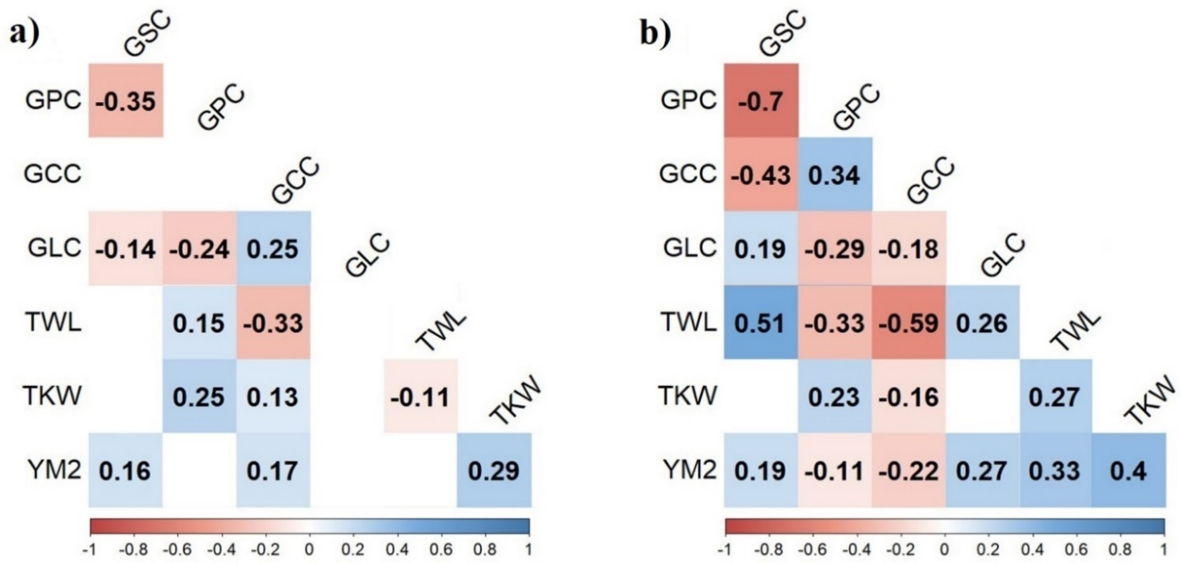

a) 2020 г.; б) 2021 г.
GSC – содержание крахмала; GPC – содержание белка; GCC – содержание клетчатки; GLC – содержание жиров; TWL – натура зерна; TKW – масса 1000 зерен; YM2 – урожайность на м²

Коэффициенты корреляции с P < 0,05 выделены цветом. Красный цвет означает отрицательную корреляцию; синий означает положительную корреляцию. Интенсивность цвета увеличивается с уменьшением значения P

Рисунок 19 – Коэффициенты корреляции Пирсона (r) между признаками качества зерна и показателями урожайности, полученными в Алматинской области [136]

В целом, устойчивые корреляции наблюдались между показателями качества зерна в обоих годах для следующих пар признаков: GSC/GPC (отрицательная), GPC/GLC (отрицательная) и GCC/TWL (отрицательная) (рисунок 19). Сильная зависимость GSC от GPC давно известна и описана. Исследования показывают, что ферментативная активность синтаз крахмала меняется в зависимости от содержания белка, что приводит к изменению содержания, структуры и размера зерен крахмала [153]. В результате повышение GPC приводит к снижению уровня GSC в зерне [153].
Было обнаружено несколько значимых корреляций между признаками качества зерна и признаками, связанными с урожайностью. В 2020 году умеренная положительная корреляция наблюдалась между содержанием белка в зерне (GPC) и массой тысячи зерен (TKW) (r = 0,24), а также между содержанием крахмала в зерне (GSC) и урожайностью с квадратного метра (YM2) (r = 0,22). Содержание клетчатки (GCC) также показало положительную корреляцию с YM2 и TKW (r = 0,15 и 0,13 соответственно) (рисунок 19а). Слабые отрицательные корреляции с TKW и YM2 были выявлены для натуры зерна (TWL) (r = -0,13 для обоих признаков) и между GPC и YM2 (r = -0,11).
В 2021 году умеренные положительные корреляции наблюдались в парах признаков TWL/YM2, TWL/TKW, GLC/YM2 и GPC/TKW (r от 0,33 до 0,24) (рисунок 19б). Кроме того, была обнаружена слабая положительная корреляция между GSC и YM2 (r = 0,19). В том же году GCC отрицательно коррелировал с YM2 и TKW (r = -0,23 и -0,16 соответственно), а GPC продемонстрировал слабую отрицательную корреляцию с YM2 (r = -0.11).
Стабильные корреляции между качеством зерна и признаками, связанными с урожайностью, на протяжении двух лет наблюдались для следующих пар: GPC/TKW (положительная), GSC/YM2 (положительная) и GPC/YM2 (отрицательная) (рисунок 19). Подобные корреляции были получены ранее при исследованиях качества зерна ячменя [154-155], что свидетельствует о достоверности текущих результатов.
Таким образом, были изучены двухлетние данные 5 признаков качества зерна ячменя в мировой коллекции двурядного ячменя, включающей
406 образцов из США, Казахстана, Европы и Африки, выращенной в условиях Алматинской области. Полученные результаты показали существенную зависимость GSC, GPC и GLC от погодных условий, в частности от температуры и количества осадков в течении вегетационного периода. Установлена устойчивая положительная корреляция между GPC и TKW и между GSC и YM2. Также, между GPC и YM2 наблюдалась устойчивая отрицательная корреляция, что указывает на важную роль содержания белка и крахмала в зерне при формировании урожайности.

3.1.2 Качество зерна мировой коллекции двурядного ячменя, выращенной в Костанайской области
Часть мировой коллекции двурядного ячменя, включающая 356 сортов и линий двурядного ярового ячменя из США и Казахстана (таблица 5), была также выращена на полях Карабалыкской СХОС (Костанайская область) в 2020 и 2021 г.г. [137-138]. В течение всего вегетационного периода данные о температуре и осадках на основных этапах роста ячменя – от посева до восковой спелости зерна были зафиксированы и представлены на рисунке 20.

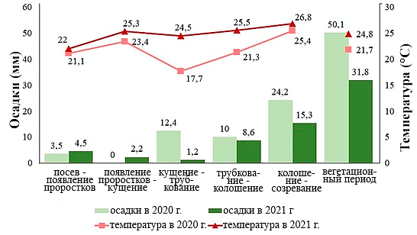

Рисунок 20 – Среднее количество осадков и температура по стадиям роста и развития ячменя в Карабалыкской СХОС в 2020 и 2021 годах [138]

Средняя температура, зафиксированная в ходе полевых экспериментов в Карабалыкской СХОС, существенно различалась между 2020 и 2021 годами. Наибольшая разница температур между двумя годами наблюдалась в период от кущения до выхода в трубку (+17,7 °С в 2020 г. против +24,5 °С в 2021 г.). Этот период крайне важен для формирования и развития колоса. Высокотемпературный стресс в это время может привести к снижению массы зерна и качества солода [156]. Напротив, в 2021 году количество осадков было меньше, особенно в периоды от кущения до выхода в трубку и от колошения до созревания (рисунок 20). В целом, вегетационный период в Костанайской области в 2021 году был более жарким и засушливым по сравнению с 2020 годом. Схожая картина наблюдалась и в Алматинской области (рисунок 17), как описано в разделе 3.1.1. Повреждающее воздействие дефицита воды и высокотемпературного стресса на зерно ячменя также описано в разделе 3.1.1.
В Костанайской области в течение двух сезонов (2020 и 2021 г.г.) коллекция ячменя, выращенная в Карабалыкской СХОС, была исследована по 5 признакам качества зерна (GPC, GSC, GLC, GCC и TWL). Результаты оценки выявили различия показателей качества между двумя годами эксперимента (рисунок 21, таблица 10) [138].
В 2020 г. средние значения GSC в коллекции были существенно выше, чем в последующем году – 60,97 ± 1,06 % в 2020 г. против 50,58 ± 1,86 % в 2021 г., тогда как средние значения GPC в 2020 г. (13,16 ± 0,40 %) были, наоборот, ниже чем в 2021 г. (15,93 ± 1,03 %) (таблица 10) [138].

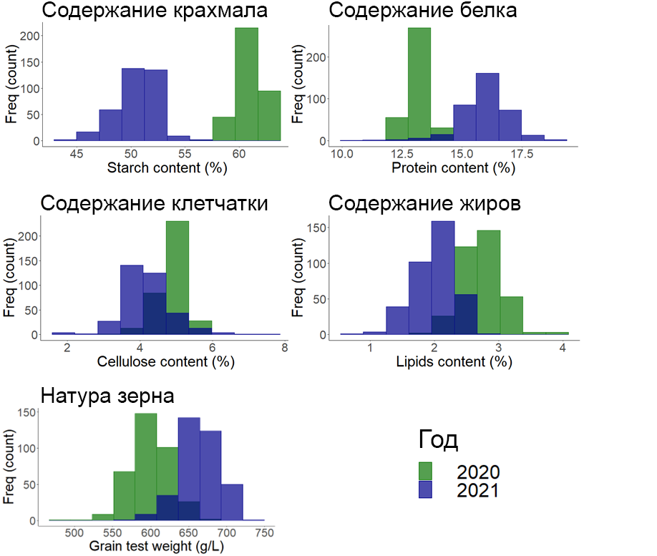

Freq. – частота

Рисунок 21 – Частоты распределения образцов ячменя по признакам качества зерна мировой коллекции двурядного ячменя, выращенной в Костанайской области [138]

Таблица 10 – Статистические показатели пяти признаков качества зерна мировой коллекции двурядного ячменя, выращенной в Костанайской области [138]
Год | Мин. величина | Макс. величина | Среднее значение | Стандартное отклонение | Медиана
1 | 2 | 3 | 4 | 5 | 6
Содержание крахмала (GSC, %)
2020 | 57,2 | 62,7 | 60,9 | 1,1 | 61,2
2021 | 43,9 | 57,0 | 50,6 | 1,9 | 50,9
Содержание белка (GPC, %)
2020 | 11,9 | 14,4 | 13,2 | 0,4 | 13,2
2021 | 10,1 | 18,6 | 15,9 | 1,1 | 16,0
Содержание клетчатки (GCC, %)
2020 | 3,2 | 5,9 | 4,9 | 0,4 | 4,9
2021 | 2,0 | 7,7 | 4,2 | 0,7 | 4,1

Продолжение таблицы 10

1 | 2 | 3 | 4 | 5 | 6
Содержание жиров (GLC, %)
2020 | 1,7 | 3,8 | 2,7 | 0,3 | 2,8
2021 | 0,6 | 2,8 | 2,0 | 0,3 | 2,1
Натура зерна (TWL, г/л)
2020 | 479,5 | 681,0 | 599,4 | 27,0 | 600,0
2021 | 576,0 | 734,0 | 664,5 | 25,7 | 664,0

Различия между двумя годами для GCC, GLC и TWL были небольшими. Однако, средние значения GCC и GLC были выше в 2020 г. (4,9 ± 0,4 % и
2,7 ± 0,3 % против 4,2 ± 0,7 % и 2,0 ± 0,3 % в 2021 г., соответственно) (таблица 10). Что касается TWL, то в 2020 г. ее среднее значение составило 599,4 ±
27,0 г/л, а в 2021 г. – 664,5 ± 25,7 г/л (таблица 10). Диапазон значений был широким для всех изученных признаков: 57,2 % – 62,7 % GSC в 2020 г. и 43,9 % – 57,0 % в 2021 г.; 11,9 % – 14,4 % GPC в 2020 году и 10,1 % – 18,6 % в 2021 году; 3,2 % – 5,9 % GCC в 2020 году и 2,0 % – 7,7 % в 2021 году; 1,7 % – 3,8 % GLC в 2020 году и 0,6 % – 2,8 % в 2021 году; 479,5 г/л – 681,0 г/л TWL в 2020 г. и
576,0 г/л – 734,0 г/л в 2021 г. По всем признакам наблюдалось нормальное или близкое к нормальному распределение (рисунок 21), что является очень важным критерием для успешного GWAS анализа.
Северный Казахстан, включая Костанайскую область, является лидером по производству ячменя в стране [1]. Ежегодно фермеры Костанайской области производят от 12 до 15 % всего зерна ячменя в Казахстане [1]. В регионе обеспечены как пивоваренным, так и кормовым ячменем. Требования к одному из важнейших показателей качества зерна (GPC) зависят от конечного продукта. Для пивоваренного ячменя требуется уровень GPC от 9 до 11,5 % [31]. В целом за два года экспериментов среднее значение GPC для мировой коллекции двурядного ячменя, выращенной в Костанайской области, было ниже, чем в Алматинской области (таблицы 9 и 10). Благодаря этому данный регион подходит для производства пивоваренного ячменного зерна.
Для данных о качестве зерна и урожайности Костанайской области также был проведен корреляционный анализ, который показал устойчивые отрицательные корреляции между GSC и GPC, а также между GCC и TWL в течение двух лет эксперимента (рисунок 22) [138]. Для обоих лет устойчивые положительные корреляции наблюдались для следующих пар признаков: GPC
с GCC, GPC с TKW и GSC с YM2 (рисунок 22). Для зерна урожая 2020 года GSC и GCC продемонстрировали положительную корреляцию с YM2, тогда как GPC продемонстрировало отрицательную корреляцию с урожайностью (рисунок 22а). В 2021 году YM2 показал положительную корреляцию с GSC, GPC, GLC, TWL (рисунок 22б). TKW положительно коррелировал с GPC и TWL в 2020 году (рисунок 22a) и с GSC, GPC и GLC в 2021 году (рисунок 22б). Высокотемпературный стресс и его последующее влияние на GSC снизили общий урожай зерна. Об этом свидетельствует наблюдаемая положительная корреляция между YM2 и GSC (рисунок 22) и литературные данные [154-155]. И наоборот, более высокие уровни GPC были связаны с увеличением TKW. Это предполагает, что стресс от высокой температуры воздуха и дефицита воды может привести к двойному эффекту: снижению GSC и YM2 при одновременном увеличении GPC и TKW. Интересно, что эта закономерность согласуется с предыдущими наблюдениями, сделанными для мировой двурядной коллекции ячменя в условиях Алматинской области [136-137].
б)
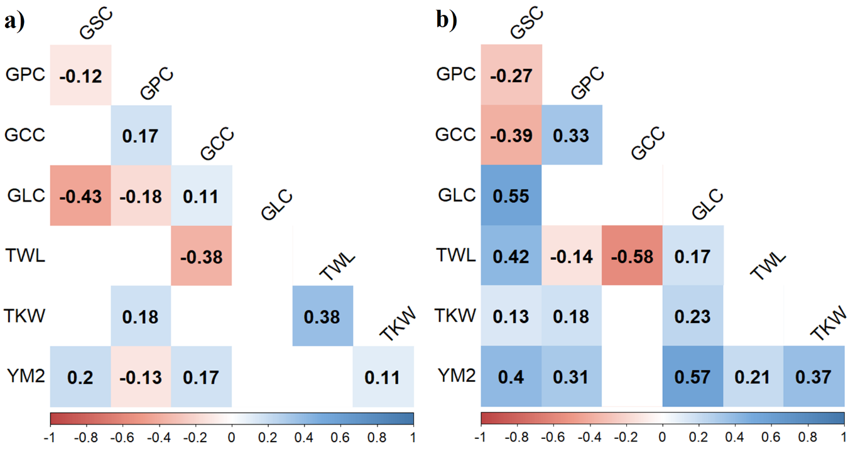

a) 2020 г.; б) 2021 г.

GPC – содержание белка; GSC – содержание крахмала; GLC – содержание жиров; GCC – содержание клетчатки; TWL – натура зерна; TKW – масса 1000 зерен; YM2 – урожайность на м²

Коэффициенты корреляции с P < 0,05 выделены цветом. Красный цвет означает отрицательную корреляцию; синий означает положительную корреляцию. Интенсивность цвета увеличивается с уменьшением значения P
Рисунок 22 – Коэффициенты корреляции Пирсона (r) между признаками качества зерна и показателями урожайности образцов ячменя, выращенных в Костанайской области [138]

Подробную информацию об оценке качества зерна мировой коллекции двурядного ячменя, выращенной в Карабалыкской СХОС, в Костанайской области в 2020 – 2021 годах можно найти в статьях Genievskaya et al. [137-138].

3.1.3 Влияние взаимодействия генотип × среда на признаки качества зерна и урожайности в коллекции ячменя, выращенной в Алматинской и Костанайской областях
Различия значений между отдельными признаками качества зерна в разрезе двух регионов и двух лет объясняется существенным влиянием на эти признаки окружающей среды [137]. Для изучения влияния генотипа и среды, а также взаимодействия генотип × среда на качество зерна ячменя и характеристики, связанные с урожайностью, был проведен дисперсионный анализ (analysis of variance, ANOVA) (таблица 11).

Таблица 11 – Результаты анализа ANOVA для признаков качества и урожайности зерна мировой коллекции двурядного ячменя, выращенной в Алматинской и Костанайской областях в течение двух лет [137]
При-знак | Фак-тор | df | Сум. кв. | Ср. кв. | Дис. | F | P | Дис. G (%) | Дис.  E (%) | Дис. G×E (%)
TWL | G | 358 | 620053 | 1732 | 442,26 | 3,06 | < 2E-16 | 39,0 | 11,4 | 24,9
 | E | 1 | 180845 | 180845 | 128,99 | 319,32 | < 2E-16
 | G×E | 351 | 395344 | 1126 | 281,99 | 1,99 | 1,10E-14
 | Res. | 691 | 391341 | 566 | 279,13
GPC | G | 358 | 247,1 | 0,7 | 0,18 | 2,67 | < 2E-16 | 21,6 | 50,6 | 12,2
 | E | 1 | 578,7 | 578,7 | 0,41 | 2240,24 | < 2E-16
 | G×E | 351 | 139,6 | 0,4 | 0,10 | 1,54 | 9,59E-07
 | Res. | 691 | 178,5 | 0,3 | 0,13
GLC | G | 358 | 78,98 | 0,221 | 0,06 | 1,42 | 0,0001 | 31,2 | 1,5 | 24,7
 | E | 1 | 3,89 | 3,891 | 0,00 | 24,97 | 7,37E-07
 | G×E | 351 | 62,61 | 0,178 | 0,04 | 1,15 | 0,0694
 | Res. | 691 | 107,66 | 0,156 | 0,08
GCC | G | 358 | 116,45 | 0,33 | 0,08 | 1,52 | 1,76E-06 | 22,1 | 31,9 | 17,7
 | E | 1 | 168,19 | 168,19 | 0,12 | 785,81 | < 2E-16
 | G×E | 351 | 93,28 | 0,27 | 0,07 | 1,24 | 0,0089
 | Res. | 691 | 147,68 | 0,21 | 0,11
GSC | G | 358 | 889,5 | 2,48 | 0,63 | 2,72 | < 2E-16 | 43,6 | 3,1 | 22,3
 | E | 1 | 63,1 | 63,15 | 0,05 | 69,17 | 4,81E-16
 | G×E | 351 | 455 | 1,3 | 0,32 | 1,42 | 0,0001
 | Res. | 691 | 630,9 | 0,91 | 0,45
TKW | G | 358 | 19329 | 54 | 14,02 | 6,04 | < 2E-16 | 13,6 | 76,7 | 5,3
 | E | 1 | 108817 | 108817 | 78,91 | 12134,63 | < 2E-16
 | G×E | 351 | 7516 | 22 | 5,45 | 2,41 | < 2E-16
 | Res. | 691 | 6017 | 9 | 4,36
YM2 | G | 358 | 19907881 | 55764 | 14436,46 | 2,09 | < 2E-16 | 36,2 | 12,5 | 18,7
 | E | 1 | 6873994 | 6873994 | 4984,77 | 257,50 | < 2E-16
 | G×E | 351 | 10273534 | 29522 | 7449,99 | 1,11 | 0,1370
 | Res. | 691 | 17912606 | 26695 | 12989,56
Примечания: df – число степеней свободы; Сум. кв. – сумма квадратов; Ср. кв. – среднеквадратичное; Дис. – дисперсия; G – генотип; E – среда; G×E – генотип × среда; Res. – остаточный эффект; TWL – натура зерна; GPC – содержание в зерне белка; GLC – содержание в зерне жиров; GCC – содержание в зерне клетчатки; GSC – содержание в зерне крахмала; TKW – масса 1000 зерен; YM2 – урожайность на м²

Используя результаты ANOVA, изученные показатели качества зерна были разделены на три группы:
Зависимые от генотипа: это признаки, такие как TWL, GSC и YM2, которые демонстрировали наибольшую дисперсию, объясняемую генотипом (P < 2E-16).
Зависимые от среды: на эти признаки, GCC, GPC и TKW, сильно повлиял фактор окружающей среды (P < 2E-16).
Зависимые от остаточного эффекта: Содержание жиров в зерне продемонстрировало относительно слабую зависимость как от генотипа, так и от окружающей среды. При этом большая часть дисперсии приходится на остаточные факторы.
Данное разделение на группы подчеркивает роль генотипа и окружающей среды в проявлении признаков качества зерна ячменя и показателей, связанных с урожайностью.
Факторы окружающей среды сыграли наиболее важную роль для двух ключевых признаков качества и урожайности: GPC и TKW. TKW продемонстрировала сильное влияние на нее окружающей среды – 76,7 %
(P < 2E-16), тогда как для GPC наблюдалось влияние среды равное 50,6 %
/(P < 2E-16) (таблица 11). И TKW, и GPC представляют собой сложные признаки, контролируемые множеством генов [84, 157]. При этом они продемонстрировали положительную корреляцию между собой в обоих регионах (рисунки 19 и 22). Предыдущие исследования показали значительное влияние окружающей среды на массу 1000 зерен ячменя [158] и содержание в них белка [159]. Значительные различия в почвенных и погодных условиях между северным и юго-восточным Казахстаном привели к значительным различиям в значениях TKW и GPC между этими регионами (таблицы 9 и 10). Принимая во внимание важность GPC и TKW для кормового и пивоваренного ячменя, селекция по этим признакам требует от селекционеров учитывать как генетические факторы, так и факторы окружающей среды. С другой стороны, на три других важных признака – TWL, GSC и YM2 – в первую очередь оказывал влияние генотип (P < 2E-16), составивший 39,0 %, 43,6 % и 36,2 % дисперсии, соответственно (таблица 11). Эти признаки также относятся к сложным и на них влияют как генетические факторы, так и факторы окружающей среды [160-163]. Хотя умеренные взаимодействия G × E были обнаружены для TWL (24,9 %, P < 1,10E-13) и GSC (22,3 %, P < 0,01), эти взаимодействия не были главными определяющими факторами ни для одного из изученных признаков (таблица 11).
Стабильность двух генотипически обусловленных показателей качества зерна (TWL и GSC) в двух регионах представляет собой ценный ресурс для создания универсальных для разных регионов страны сортов ячменя [137]. С другой стороны, высокая зависимость GPC от окружающей среды говорит о необходимости индивидуальных селекционных программ для каждого региона.

3.1.4 Оценка качества зерна коллекции двурядного и шестирядного ячменя, выращенной в Костанайской, Карагандинской и Кызылординской областях
Коллекция ячменя, состоящая из 658 2-R и 6-R образцов (таблица 6), а также сорта-стандарты, были выращены на опытных полях трех сельскохозяйственных учреждений – Карабалыкской сельскохозяйственной опытной станции (КБ), Карагандинской сельскохозяйственной опытной станции имени А.Ф. Христенко (КА) и Казахского научно-исследовательского институт рисоводства им. И. Жахаева (КО) – в течении двух лет (2010 и 2011 гг.) [139]. Для сравнительного анализа были использованы средние значения четырех важных показателей качества зерна (GPC, GSC, EX и TWL), определенные отдельно для каждой станции за два года эксперимента (рисунок 23). Примечательно, как видно из рисунка 23, что все четыре признака имели нормальное распределение для всех трех учреждений.
Среди трех сельскохозяйственных станций для КО наблюдалось самое низкое среднее содержание белка в зерне (GPC) – 12,1 ± 0,7%, за ним следует умеренное среднее значение для KБ (13,7 ± 0,8 %) и самое высокое среднее значение для KA (14,5 ± 1,0 %). Примечательно, что коллекция ячменя, выращенная в КО, показала меньший диапазон GPC (9,9 – 14,1 %) по сравнению с КБ (10,6 – 17,2 %) и КА (11,5 – 18,2 %). Интересно также, что хотя для KO общий GPC был ниже, большая часть коллекции превосходила сорт стандарт этого региона по данному признаку. Напротив, для КБ и КА значения GPC сортов стандартов были близки к средним по коллекции (рисунок 23) [139].
Два других важных показателя – содержание крахмала в зерне и экстрактивность – имеют тесную взаимосвязь между собой. Так содержание крахмала в зерне ячменя прямо влияет на его экстрактивность, поскольку крахмал – это основной компонент зерна ячменя и при пивоварении или других технологических процессах крахмал под действием ферментов солода разлагается до сбраживаемых сахаров. Чем выше содержание крахмала в зерне, тем больше сахаров можно получить из него, тем выше будет экстрактивность [31]. Однако эта корреляция не является абсолютной. Например, два сорта ячменя могут иметь одинаковое содержание крахмала, но разную экстрактивность. Это может быть связано с различиями в других факторах, влияющих на экстрактивность, таких как содержание белка или условия выращивания.
И GSC, и EX, которые тесно связаны между собой физиологически, достигли самых высоких средних значений для KO: 54,2 ± 0,9 % и 73,5 ± 0,9 % соответственно. KB и KA показали схожие средние значения для обоих признаков (GSC: 52,8 ± 0,9 % и 51,9 ± 1,1 % соответственно; EX: 72,4 ± 0,9 % и 71,5 ± 1,1 %, соответственно). Как и в случае с GPC, сорта-стандарты КБ и КА показали несколько более низкие значения GSC и EX, чем средние значения по коллекции (рисунок 23). Что касается TWL, то для КО наблюдалось самое низкое среднее значение – 631,7 ± 33,4 г/л, что также было ниже, чем у сорта стандарта для этого региона. Диапазон TWL для КО составлял от 479 до 749 г/л. Для коллекции, выращенной в KA, были обнаружены аналогичные значения со средним показателем 647,6 ± 28,0 г/л и диапазоном от 546 до 790 г/л. KБ продемонстрировал самый высокий средний показатель TWL – 685,4 ± 24,2 г/л в диапазоне от 565,5 до 824,0 г/л. И в КБ, и в КА TWL сортов стандартов была близка к среднему значению по коллекции (рисунок 23) [139].

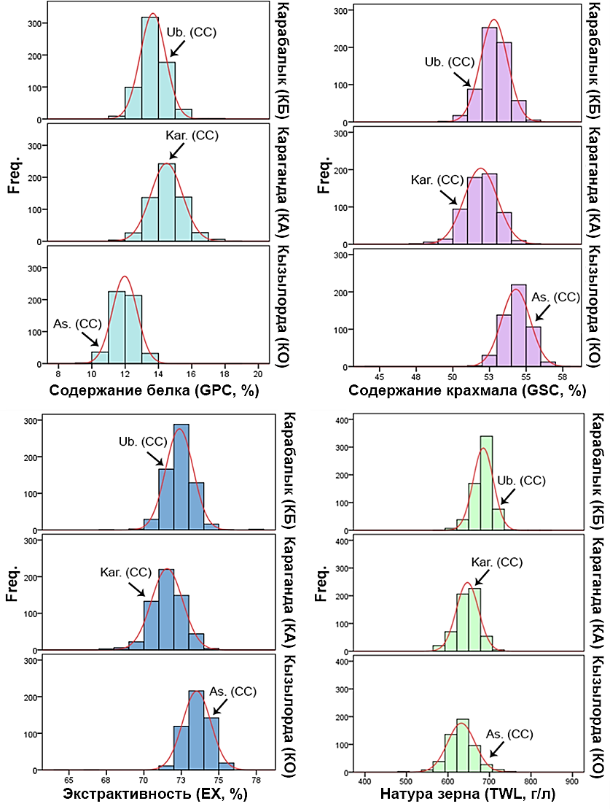

Freq. – частота; CC – сорт стандарт; Ub. – Убаган – сорт стандарт для КБ;
Kar. – Карагандинский 5 – сорт стандарт для KA; As. – Асем – сорт стандарт для KO

Рисунок 23 – Распределение частот средних значений показателей качества зерна за два года в коллекции двурядного и шестирядного ячменя, выращенной в трех областях Казахстана [139]

Для проверки стабильности показателей качества зерна в различных средах, а также для определения степени влияния среды, был проведен корреляционный анализ изученных признаков качества зерна среди трех селекционных станций. Средние значения TWL показали значимую положительную корреляцию между тремя точками (P < 0,001, рисунок 24). Значимая положительная корреляция
(P < 0,001) также наблюдалась для GPC, GSC и EX между KБ и KO, а также между KБ и KA. Положительная корреляция (P < 0,01) была обнаружена и между KA и KO для GPC, а более слабые положительные корреляции наблюдались между KA и KБ для GSC и EX [139].

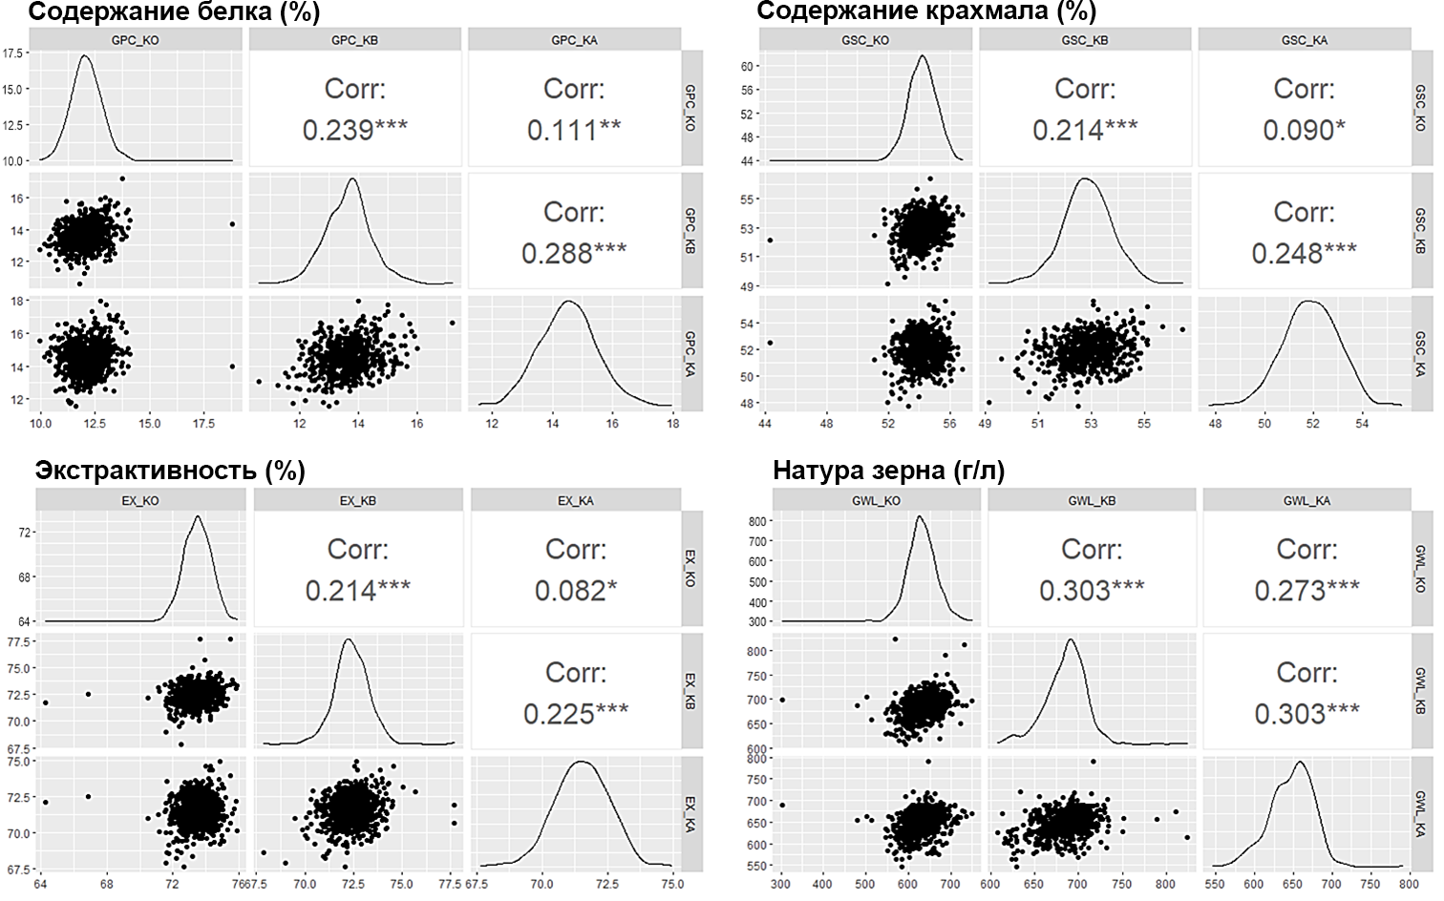

TWL – натура зерна; GPC – содержание в зерне белка; GSC – содержание в зерне крахмала;
EX – экстрактивность; KO – Кызылординская область; KБ – Костанайская область;
KA – Карагандинская область; Corr. – коэффициент корреляции; * – P < 0.05; ** – P < 0.01; *** – P < 0.001

Рисунок 24 – Коэффициенты корреляции r четырех показателей качества зерна среди трех селекционных станций в трех областях Казахстана [139]

Однако, при этом наибольшее влияние среда продемонстрировала на GPC (55,44 %) и TWL (49,23 %), а для GSC и EX наибольшее влияние наблюдалось для взаимодействия генотип × среда – 41,2 % и 46,08 % соответственно (таблица 12). Схожее влияние среды на GPC наблюдалась и для мировой коллекции двурядного ячменя, выращенной в Алматинской и Костанайской областях (таблица 11). Генотип повлиял на 15,48 %, 18,02 %, 19,09 % и 20,03 % общей дисперсии GPC, GSC, EX и TWL, соответственно (таблица 12) [139]. Генотип также оказал значительное влияние на TWL и GSC и мировой коллекции двурядного ячменя, выращенной в Алматинской и Костанайской областях (таблица 11).

Таблица 12 – Влияние генотипа, среды и взаимодействия генотип × среда на вариативность показателей качества зерна образцов коллекции ячменя, выращенных в трех областях Казахстана [139]
Содержание белка (GPC, %)
 | df | SS | MS | Дисп. | % общей дисп.
Генотип | 657 | 1336 | 2 | 0,3723 | 15,48
Среда | 5 | 4781 | 956,2 | 1,3325 | 55,44
Генотип × среда | 2913 | 2508 | 0,9 | 0,6990 | 29,08
Общая дисп. |  |  |  | 2,4038 | 100,00
Содержание крахмала (GSC, %)
 | df | SS | MS | Дисп. | % общей дисп.
Генотип | 657 | 1915 | 2,9 | 0,5337 | 18,02
Среда | 5 | 4333 | 866,5 | 1,2076 | 40,78
Генотип × среда | 2913 | 4378 | 1,5 | 1,2202 | 41,20
Общая дисп. |  |  |  | 2,9615 | 100,00
Экстрактивность (EX, %)
 | df | SS | MS | Дисп. | % общей дисп.
Генотип | 657 | 1707 | 2,6 | 0,4758 | 19,09
Среда | 5 | 3115 | 623 | 0,8682 | 34,83
Генотип × среда | 2913 | 4121 | 1,4 | 1,1486 | 46,08
Общая дисп. |  |  |  | 2,4925 | 100,00
Натура зерна (TWL, г/л)
 | df | SS | MS | Дисп. | % общей дисп.
Генотип | 657 | 1666735 | 2510 | 464,5304 | 20,03
Среда | 5 | 4097249 | 819450 | 1141,931 | 49,23
Генотип × среда | 2913 | 2558541 | 877 | 713,0828 | 30,74
Общая дисп. |  |  |  | 2319,544 | 100,00
Примечания: df – число степеней свободы; SS – сумма квадратов; MS – среднеквадратическое; Дисп. – дисперсия.

Селекционеры ячменя всегда стремились найти оптимальное сочетание высокой урожайности зерна и необходимых показателей качества зерна. В данной работе была выявлена корреляция между отдельными показателями качества и признаками, связанными с урожайностью, такими как число зерен в колосе (NKS), масса 1000 зерен (TKW) и урожайность (YM2) (рисунок 25). Среди анализируемых показателей качества наиболее сильные отрицательные корреляции наблюдались между GPC и GSC/EX на всех трех станциях (r от -0,89 до -0,97, при P < 0,001). Как и ожидалось, GSC и EX, будучи физиологически связанными признаками, продемонстрировали сильную положительную корреляцию (r от 0,92 до 1,00, при P < 0,001). TWL продемонстрировала умеренную положительную корреляцию с GSC/EX (r от 0,13 до 0,28, при
P < 0,001) и отрицательную корреляцию с GPC (r от -0,15 до -0,2, при P < 0,01) для KБ и KO. Это говорит о том, что более высокая натура зерна связана с более высоким содержанием крахмала и экстрактивностью и более низким содержанием белка на этих станциях. Однако корреляции между TWL и другими показателями качества зерна в KA не наблюдалось (рисунок 25) [139].

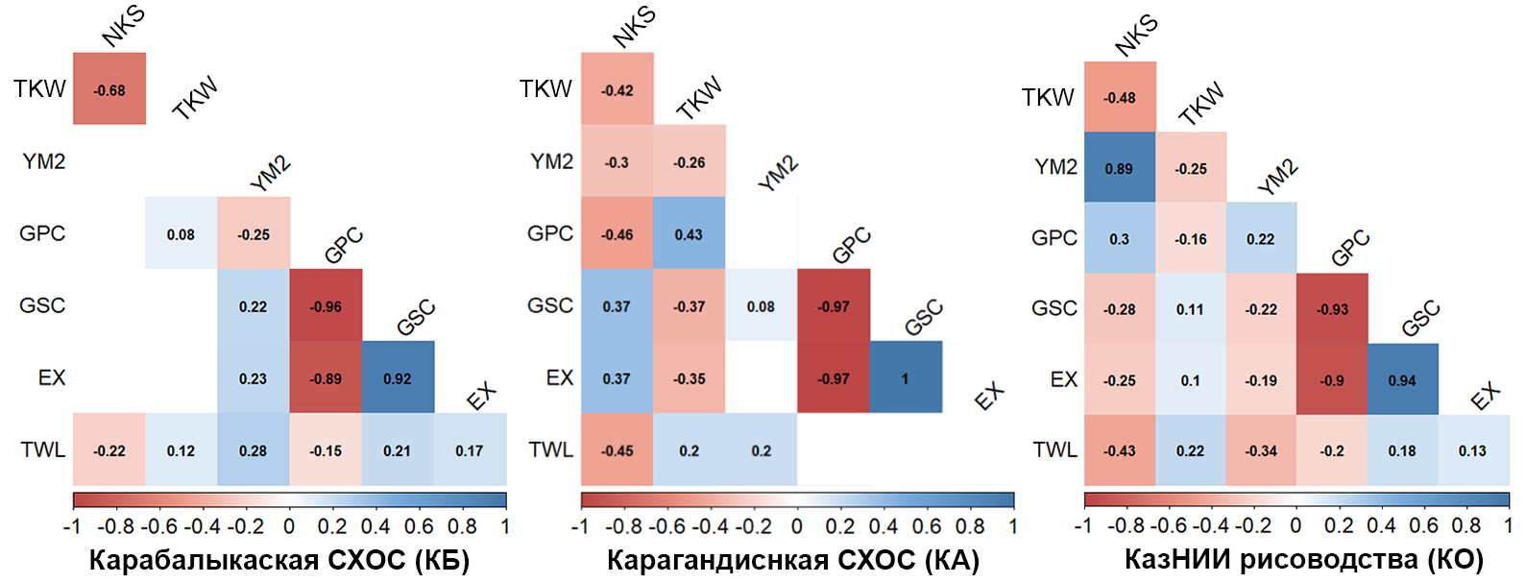

NKS – число зерен в колосе; TKW – масса 1000 зерен; YM2 – урожайность на м²;
GSC – содержания крахмала; GPC – содержание белка; TWL – натура зерна; EX – экстрактивность
Показаны коэффициенты корреляции со значением P < 0,05. Красный цвет обозначает отрицательную корреляцию, а синий – на положительную. Интенсивность цвета увеличивается по мере уменьшения значения P, что означает более сильную корреляцию

Рисунок 25 – Коэффициенты корреляции между показателями качества зерна и признаками урожайности в трех областях Казахстана [139]

Что касается показателей урожайности, TKW показала положительную корреляцию с TWL на всех станциях, указывая на то, что большая масса зерна связана с более высокой натурой. TKW также продемонстрировала отрицательную корреляцию с GSC/EX для KA и с GPC для KO. Интересно, что положительная корреляция была обнаружена между TKW и GSC/EX для KO и с GPC для KБ и KA, что подчеркивает сложную взаимосвязь между урожайностью и показателями качества зерна (рисунок 25). Обнаружена отрицательная корреляция между NKS и TWL для всех трех станций, позволяющая предположить, что большее количество зерен в колосе связано с меньшей натурой зерна. NKS также продемонстрировало отрицательную корреляцию с GPC для KA и с GSC/EX для KO [139].
Однако, NKS продемонстрировало положительную корреляцию с GSC/EX для KA, и положительную корреляцию с GPC для KO (рисунок 25), подчеркивая возможность вариаций этих взаимосвязей в разных областях Казахстана. YM2 показала отрицательную корреляцию с TWL и GSC/EX и положительную корреляцию с GPC для KO (рисунок 25). Это позволяет предположить, что более высокая урожайность связана с меньшей натурой зерна, меньшим содержанием крахмала и меньшей экстрактивностью, но более высоким содержанием белка на данной станции. Интересно, что противоположная картина наблюдалась для KБ, где YM2 положительно коррелировала с TWL и GSC/EX и отрицательно коррелировала с GPC. Это подчеркивает сложное взаимодействие между факторами окружающей среды и взаимосвязью между урожайностью и признаками качества зерна [139].
Наконец, положительная корреляция была зафиксирована между YM2 и GSC, а также между YM2 и TWL для KA (рисунок 25). Это говорит о том, что более высокий урожай связан с более высокими содержанием крахмала, натурой и экстрактивностью для данной станции.
Изучение генетически и фенотипически разнообразной коллекции ячменя в данной работе позволило получить ценную информацию о размахе и распределении GPC, GSC, EX и TWL в различных географических точках и климатических условиях Казахстана. Положительные корреляции, наблюдаемые между тремя участками по каждому изученному признаку (рисунок 24), свидетельствуют о значимой роли генотипа в проявлении признаков качества зерна. Однако эти корреляции не были сильными (r < 0,31), особенно для GSC и EX. Это говорит о том, что факторы окружающей среды также влияют на данные показатели, что требует отдельного GWAS анализа для коллекции ячменя по регионам. Кроме того, вклад окружающей среды был самым высоким для GPC и TWL, в то время как взаимодействие генотипа с окружающей средой играло более значительную роль в дисперсии GSC и TWL (таблица 12). Однако, эти результаты, вероятно, связаны с использованием орошаемых участков на станции КО, в отличие от двух других участков [164]. Сильные корреляции между показателями качества зерна (рисунок 25) могут быть объяснены их физиологической взаимосвязью [165]. Однако на силу этих корреляций также может влиять калибровочная модель, используемая технологией отражения ближнего инфракрасного (near infra-red, NIR) диапазона, которая была использована для оценки показателей качества зерна [166]. В целом, коллекция двурядного и шестирядного ячменя продемонстрировала широкий диапазон по всем четырем признакам качества зерна и предоставила многообещающие фенотипические данные для GWAS анализа на всех трех опытных станциях.

3.1.5 Перспективные сорта и линии в коллекциях ячменя, фенотипированных в четырех регионах Казахстана
По результатам фенотипирования двух коллекций ячменя в четырех регионах Казахстана были отобраны образцы с наилучшими показателями качества зерна и урожайности как для пивоваренного, так и для кормового и/или пищевого направлений (приложение А).
Требования к показателям качества зерна пивоваренного ячменя различаются в зависимости от сорта пива и производителя, но в целом можно утверждать, что зерно должно содержать от 9 до 12 % сырого белка и иметь экстрактивность на уровне 78-82 % [31]. Так для Костанайской области были выделены 8 образцов ячменя из США и 2 образца ячменя казахстанской селекции с содержанием белка от 10,5 до 12,1 % и экстрактивностью от 75,6 до 82,1 % (приложение А). Данные показатели соответствуют или близки к требованиям к зерну пивоваренного направления и превосходят сорт стандарт Медикум 18. Согласно данным, полученным для ячменя, выросшим в Алматинской области, также были выделены 4 образца с уровнем белка от
11,7 до 12,4 % и экстративностью от 65,8 до 81,6 % (2 образца из США, один – из Венгрии и один – из Эфиопии) (приложение А). Для Карагандинской области количество перспективных для пивоваренного направления сортов и линий ячменя составило 14 образцов (все из США) с содержанием белка в зерне от
11,2 до 11,9 % и экстрактивностью от 73,5 до 75,0 % (приложение А). Все они также превзошли сорт стандарт для данного региона – Карагандинский 5. Поскольку в Кызылординской области условия выращивания в поле были наиболее благоприятными за счет увлажненного грунта, здесь выделились
11 сортов и линий ячменя из США и 3 образца из Казахстана с рекордно низким содержанием белка – от 10,5 до 11,1 % (приложение А). При этом сорт стандарт Асем показал низкое содержание белка – 10,5 %, подтверждая свои пивоваренные качества. Экстрактивность для выделившихся 14 образцов ячменя варьировалась от 73,8 до 75,5 %.
Согласно ГОСТу [30], зерно ячменя первого сорта должно обладать натурой зерна не менее 630 г/л и высоким содержанием белка – более 13 %. Среди коллекция двурядного и шестирядного ячменя, выращенных в ходе эксперимента, также были выделены сорта и линии с наилучшими показателями качества для кормового и/или пищевого направления (приложение А). Так для Костанайской области относительно высокая натура зерна (от 700,0 до 790,0 г/л) и высокое содержание белка (от 13,3 до 18,4 %) наблюдалось для 13 образцов, включая 12 из США и 1 из Казахстана (приложение А). Все они превосходили показатели сорта стандарта Медикум 18. В Алматинской области высокое содержание белка от 14,2 до 17,5 % наблюдалось для 10 образцов ячменя различного происхождения. Однако при этом, была зафиксированная достаточно низкая натура зерна (от 668,0 до 692 г/л) (приложение А). Тем не менее, данные сорта и линии можно считать перспективными для селекции. В Карагандинской области 6 образцов ячменя из США и один из Казахстана показали размах содержания белка в диапазоне от 13,5 до 16,5 %, превосходя сорт стандарт Карагандинский 5 (приложение А). Эти показатели сочетались с относительно высокой натурой зерна – от 724,0 до 790,0 г/л. И, наконец, в Кызылординской области в виду высокой влажности почвы, наблюдалось низкое среднее содержание белка (рисунок 23). Однако, и здесь были выделены 4 сорта/линии из США с относительно высоким содержанием белка – от 12,4 до 14,6 % и натурой зерна от 712,0 до 762,0 г/л (приложение А).
Таким образом, по результатам оценки показателей качества зерна ячменя, выращенного в 4-х областях Казахстана, для каждого региона и его климатических условий были выделены перспективные линии как для пивоваренного, так и для кормового/пищевого направлений с учетом требований и стандартов.

3.2 Генотипирование коллекций ячменя с помощью SNP-микрочипа Illumina
Второй важной составляющей GWAS анализа являются точные и генотипические данные с высоким разнообразием. В настоящем исследовании данные генотипирования обеих коллекций ячменя представлены SNP-маркерами. В мировую двурядную коллекцию вошли образцы из Казахстана, генотипированные с использованием микрочипа SNP Illumina GoldenGate 9K, а также данные SNP для образцов из США, Европы и Африки. Итого в результате было получено 1648 полиморфных SNP маркеров (MAF > 0,05) (таблица 13) [136].

Таблица 13 – Количество полиморфных SNP маркеров в коллекциях ячменя, используемых для GWAS анализа
Хромосома | Мировая коллекция двурядного ячменя, включающая образцы из США, Казахстана, Европы и Африки  (n = 406) |  | Коллекция двурядного ячменя, включающая образцы из США и Казахстана (n = 356) |  | Коллекция двурядного и шестирядного ячменя  (n = 658)
 | Кол-во SNP маркеров | Длина (Мб) | Кол-во SNP маркеров | Длина (Мб) | Кол-во SNP маркеров | Длина (Мб)
1H | 186 | 558,2 | 161 | 558,2 | 231 | 558,2
2H | 233 | 767,9 | 247 | 762,2 | 303 | 767,9
3H | 265 | 695,9 | 257 | 659,9 | 304 | 695,9
4H | 188 | 646,0 | 194 | 646,0 | 223 | 646,0
5H | 317 | 669,5 | 313 | 668,7 | 351 | 669,5
6H | 208 | 583,3 | 218 | 583,3 | 251 | 583,3
7H | 227 | 655,3 | 219 | 654,4 | 254 | 655,3
Неизвестно | 24 | - | 22 | - | 3 | -
Итого | 1648 | 4576,1 | 1631 | 4532,7 | 1920 | 4576,1

Другой вариант мировой коллекции двурядного ячменя, включающий 2-R образцы из Казахстана и США для Костанайской области, содержал 1631 полиморфный SNP-маркер (MAF > 0,05) (таблица 13) [138]. Коллекция 2-R и
6-R образцов ячменя из Казахстана и США также содержала казахстанские образцы, генотипированные с использованием микрочипа SNP Illumina GoldenGate 9K, и результаты генотипирования образцов из США, предоставленных доктором Т. Блейком из Университета штата Монтана. Для этой коллекции было выявлено 1920 полиморфных SNP маркеров (MAF > 0,05) (таблица 13) [139].
Распределение SNP по геному было практически равномерным для всех коллекций. Наибольшее количество маркеров наблюдалось на хромосоме 5Н, а самой длинной оказалась хромосома 2Н (таблица 13). Плотность карт трех наборов ячменя была относительно высокой, особенно для набора 2, где почти 800 SNP маркеров были расположены на расстоянии ближе, чем 100 Кб от соседних маркеров (рисунок 26). В наборе 1 более 400 SNP маркеров находились на расстоянии 100 Кб от соседних, а в наборе 3 около 200 маркеров находились на расстоянии 100 Кб и около 120 маркеров на расстоянии 200 Кб от соседних SNP.
Общая длина карты генома ячменя была одинакова для наборов 1 и 3 – (4576,1 Мб) и несколько меньше для набора 2 (4532,7 Мб) (таблица 13), что достаточно близко к предполагаемому опубликованному размеру генома ячменя (4790 Мб) [45]. Это означает, что SNP макреры трех наборов, использованных в данной диссертационной работе, охватывают практически весь геном ячменя.

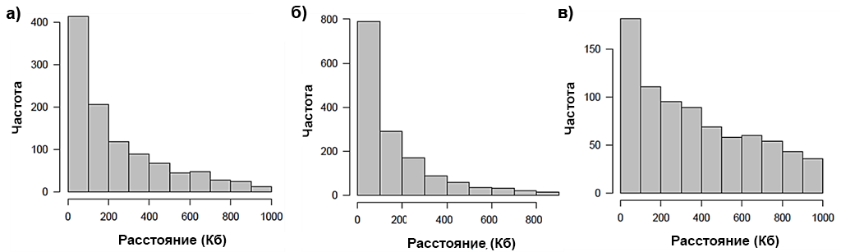

a) Мировая коллекция двурядного ячменя, включающая образцы из США, Казахстана, Европы и Африки.;
б) Коллекция двурядного ячменя, включающая образцы из США и Казахстана; в) Коллекция двурядного и шестирядного ячменя

Рисунок 26 – Плотность маркеров SNP коллекциях ячменя, использованных для GWAS анализа

Генотипические данные двух коллекций использовались непосредственно для анализа структуры популяции и для GWAS анализа.

3.2.1 Структура популяции мировой коллекции двурядного ячменя, включающей образцы из США, Казахстана, Европы и Африки
Для понимания генетических связей внутри мировой двурядной коллекции ячменя, выращенной в Алматинской области, были использованы три метода анализа структуры популяции, а результаты были включены в последующий GWAS анализ [136]. Первый метод – анализ главных компонент (PCA) – выявил четкое отделение образцов из США, образующих кластер отдельно от других образцов ячменя (рисунок 27a). Кроме того, был выявлен отдельный африканский кластер. Интересно, что образцы ячменя из Европы и Казахстана образовали совместный кластер между группами из США и Африки. В среднем первая главная компонента (PC1) составляла 11,1 % генетического разнообразия в изученной популяции и в первую очередь позволила отделить образцы из США, Казахстана/Европы и Африки. Дальнейший анализ с использованием метода присоединения соседей (NJ) и древа, построенного на основе данных SNP генотипирования, выявил три отдельных подкластера в кластере образцов из США. С другой стороны, образцы из Казахстана, Европы и Африки образовали один общий кластер (рисунок 27б) [136].
Результаты кластерного анализа, проведенного с использованием программы STRUCTURE с использованием методов среднего L(K) (± SD) (рисунок 28а) и ΔK (рисунок 28б), показали, что оптимальное количество субпопуляций (K) было равно 5, что подразумевает наличие значительной популяционной структуры в изученной мировой коллекции двурядного ячменя. Рисунок 28в иллюстрирует распределение образцов по субпопуляциям для значений K от 2 до 5 [136]. При K = 5 наблюдалось следующее распрделение образцов по субпопуляциям: Q1: 50,7 % Казахстан, 35,2 % Европа, 14,1 % Африка и 0 % США; Q2: 100 % Казахстан; Q3: 100 % США; Q4: 53,1 % США, 35,4 % Казахстан, 10,6 % Европа и 0,9 % Африка; Q5: 99,0 % США и 1,0 % Казахстан.
При этом распределение образцов с разным происхождением по кластерам было следующим: США: 38,8 % в Q1, 38,4 % в Q3 и 22,8 % в Q4; Казахстан:
41,7 % в Q4, 37,5 % в Q1, 19,8 % во Q2 и 1,0 % в Q5; Европа: 67,6 % в Q1 и 32,4 % в Q4; Африка: 90,9 % в Q1 и 9,1 % в Q4.

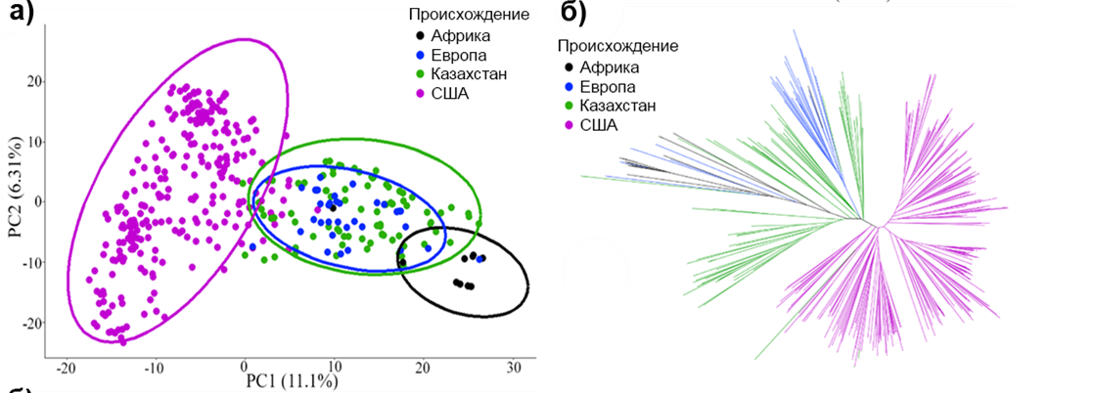

a) График анализа главных компонент; б) Древо, построенное по методу присоединения соседей (NJ)
Рисунок 27 – Структура популяции мировой двурядной коллекции ячменя [136]

Структура популяции, наблюдаемая в мировой коллекции двурядного ячменя (рисунки 27 и 28), способна существенно повлиять на результаты GWAS анализа. Поэтому оценка генетического пула перед ассоциативным картированием имеет важное значение [167]. Предыдущие исследования показывают, что такие факторы, как тип роста, морфология колоса и географическое происхождение, являются важными определяющими факторами при выявлении ассоциаций маркер-признак (marker-trait association, MTA). Это было многократно обнаружено в различных коллекциях ячменя [168-169].

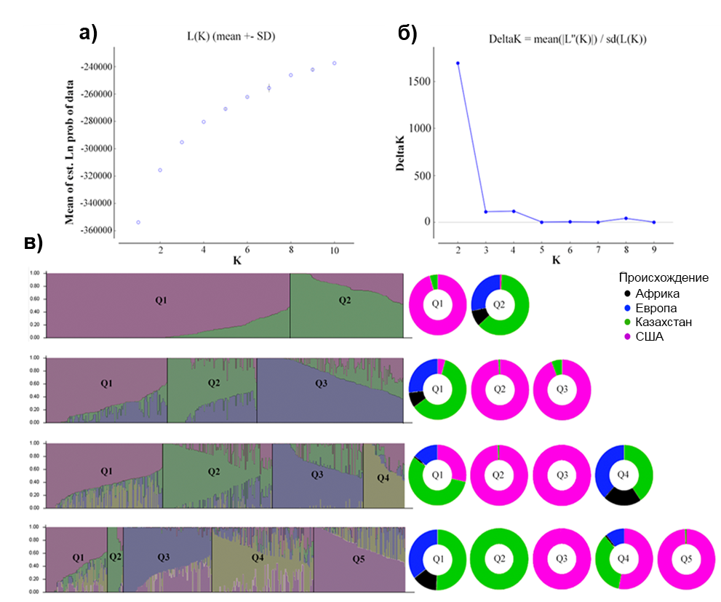

а) График зависимости средней L(K) (± SD) от K; б) График Delta K (ΔK);
в) Байесовская кластеризация 406 образцов ячменя по группам К от 2 до 5
Рисунок 28 – Структура популяции мировой двурядной коллекции ячменя, включающей образцы из США, Казахстана, Европы и Африки, согласно результатам STRUCTURE

Поскольку данная диссертационная работа была сосредоточена исключительно на яровых 2-R образцах, географическое происхождение, вероятно, сыграло ключевую роль в формировании структуры популяции. Это видно на графике PCA, дендрограмме NJ и графиках STRUCTURE для K = 2,
K = 3 и K = 4, где образцы из США сформировали отдельные подкластеры, включающих также несколько образцов из Казахстана (рисунки 27 и 28в). Примечательно, что большинство образцов из Казахстана и Европы оставались неразделенными во всех анализах структуры популяции (рисунки 27a, 27б и 28в), но четко отличались от образцов из Африки и США (рисунки 27a и 27б) [142].
В целом, результаты анализа древа NJ подтвердили, что географическое происхождение значительно влияет на структуру популяции, за небольшими исключениями, предполагающими примесь между группами (рисунки 27б и 28в). Эта примесь, вероятно, указывает на общую историю селекции с постоянным обменом гермаплазмой между данными регионами [168-169].
Сгенерированная ковариационная матрица (Q) отражает эти генетические различия и сходства между группами происхождения и образцами. Полученная Q-матрица была включена в GWAS анализ.

3.2.2 Структура популяции коллекции двурядного ячменя, включающей образцы из США и Казахстана
В данном исследовании были использованы образцы ячменя мировой коллекции двурядного ячменя из двух разных стран, что привело к структуре популяции, которая могла оказать влияние на результаты GWAS анализа [138]. Кластеризация по методу NJ выявила три отдельные группы в изученной коллекции ячменя (рисунок 29а).

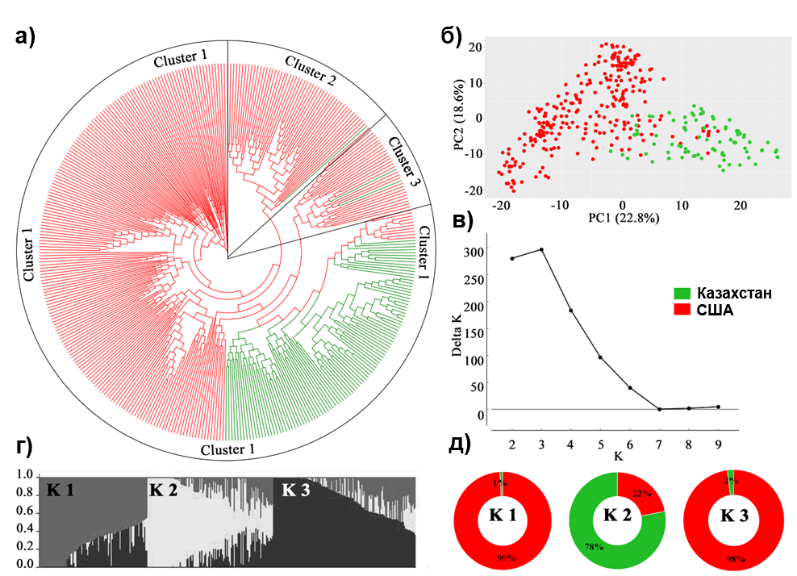

a) Кластеризация по NJ; б) Кластеризация по PCA; в) График Delta K; г) График для K = 3;
д) Распределение образцов из Казахстана и США по трем кластерам.
Рисунок 29 – Структура популяции двурядного ячменя из Казахстана и США, выращенного в Костанайской области

На графике PCA (рисунок 29б) видно, что образцы ячменя, происходящие из США и Казахстана, разделились на две группы по оси X (22,8%). Однако разделение было не абсолютным: образцы обеих исходных групп плавно переходили друг в друга по оси X. График дельта-K (рисунок 29в) показал пик при K = 3, что указывает на наличие трех отдельных кластеров в коллекции ячменя. График, полученный для K = 3 (рисунок 29в), показал относительно равномерное распределение образцов по трем кластерам [138]. Дальнейший анализ этих кластеров выявил доминирование образцов из США в кластерах К1 (99%) и К3 (98%) (рисунок 29д). И наоборот, кластер К2 включал большую часть образцов из Казахстана, причем 78% всех образцов в этом кластере происходили из этого региона. Остальные 22% были из США. Чтобы исключить влияние структуры популяции на результаты GWAS, результаты для K = 3 были включены в GWAS анализ в виде ковариационной матрицы (Q).
Полученные результаты позволяют предположить генетическую близость изученных образцов ячменя из США и Казахстана, что, предположительно, указывает на общую селекционную историю, как и предполагалось ранее [76, 169]. Хотя анализ структуры популяции подтвердил наличие кластеризации, она определялась не только географическим происхождением. Тем не менее, созданная ковариационная матрица (Q), отражающая генетические различия между группами происхождения, была интегрирована в дальнейший GWAS анализ, чтобы нивелировать потенциальную погрешность [161].

3.2.3 Структура популяции коллекции двурядного и шестирядного ячменя, включающей образцы из США и Казахстана
Коллекция, включающая двурядный и шестирядный ячмень, была также проанализирована с использованием данных SNP-генотипирования на предмет структуризации популяции (рисунок 30) [139]. В результате были получены два отдельных кластера, отличающихся по типу колоса. На рисунке 30а представлена связь между отдельными образцами коллекции в виде тепловой карты матрицы родства (K-матрицы). Иерархическая кластеризация использовалась для создания сопровождающей дендрограммы. Примечательно, что все образцы из Казахстана относились к типу 2-R и были сгруппированы в итоге с 2-R образцами из США, не образуя отдельного кластера. Схожая структура популяции наблюдалась и на графике PCA (рисунок 30б), и на графике, полученном в программе STRUCTURE (рисунок 30в) для той же коллекции [139].
Тепловая карта и график PCA, основанные на 1920 SNP маркерах, четко показали наличие двух групп ячменя, различающихся рядностью колоса (рисунок 30). Полученные результаты подтверждают аналогичные результаты предыдущих исследований, в том числе с использованием коллекции CAP из США [78, 172]. Чтобы учесть наблюдаемую группировку образцов в коллекции и избежать потенциальных ошибок в GWAS из-за структуры популяции, были созданы K- и Q-матрицы. Другим потенциальным препятствием при выявлении ассоциаций маркер-признак (MTA) является сильное влияние окружающей среды на изучаемые признаки (таблица 12), о чем свидетельствуют корреляции агрономических признаков, наблюдаемая в разных регионах и ​​годах (рисунок 24) [173].

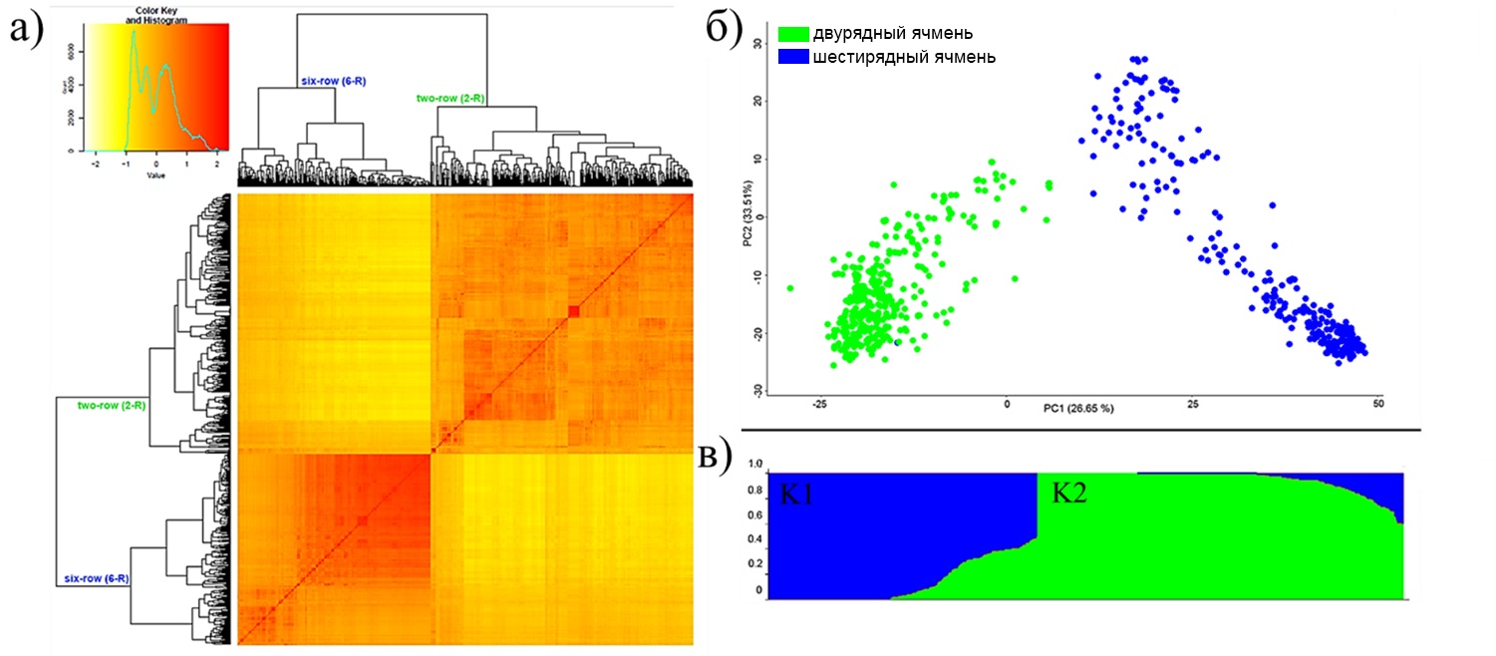

a) Тепловая карта матрицы родства (К-матрица) с дендрограммой; б) График PCA;
в) График для STRUCTURE K = 2
Рисунок 30 – Генетические субпопуляции в коллекции двурядного и шестирядного ячменя из США и Казахстана [139]

Традиционно при ассоциативном картировании используются строгие пороговые значения P, что позволяет предупреждать ложноположительные результаты, возникающие в результате взаимодействия генотипа и окружающей среды, и выявлять основные ассоциации. Однако такие строгие критерии могут также привести к непреднамеренному исключению слабых, но потенциально значимых второстепенных ассоциаций, которые влияют на проявление признаков. GWAS анализ может обнаруживать только ассоциации, которые способствуют дисперсии внутри субпопуляций, которая может быть меньше общей дисперсии, если популяция высоко структурирована [174]. Структура популяции также может привести к предвзятым оценкам величины эффекта истинных ассоциаций. GWAS анализ также позволяет оценить средний размер эффекта по общей популяции, который может не отражать размер эффекта в какой-либо конкретной субпопуляции [174].
Структура популяции может затруднить и выявление причинных вариаций аллелей, лежащих в основе асссоциаций. В структурированной популяции картина неравновесия по сцеплению между маркерами может быть сложной, что затрудняет определение причинного варианта [174]. В связи с этим использование матриц, отражающих структуру популяции, таких как полученные Q- и К-матрицы, позволяет минимизировать эффект на результаты ассоциативного картирования и предотвратить появление ложноположительных результатов.

3.2.4 Генетический анализ казахстанского ячменя и его место в мировой коллекции ячменя
Для более детального изучения генетического состава современной мировой коллекции ячменя, было проанализировано 597 двурядных и 798 шестирядных образцов разного происхождения с использованием 1955 SNP-маркеров [171]. Результаты анализа, представленные на рисунке 31, показали четкое разделение между двурядным и шестирядным типами ячменем на основе древа NJ (рисунок 31a) и анализа главных координат (PCoA). Это разделение было дополнительно уточнено в последующем анализе, продемонстрировав скрытые закономерности генетического разнообразия внутри каждого типа колоса ячменя, указывающие на интересную связь между генетическим разнообразием ячменя и его географическим происхождением [171].

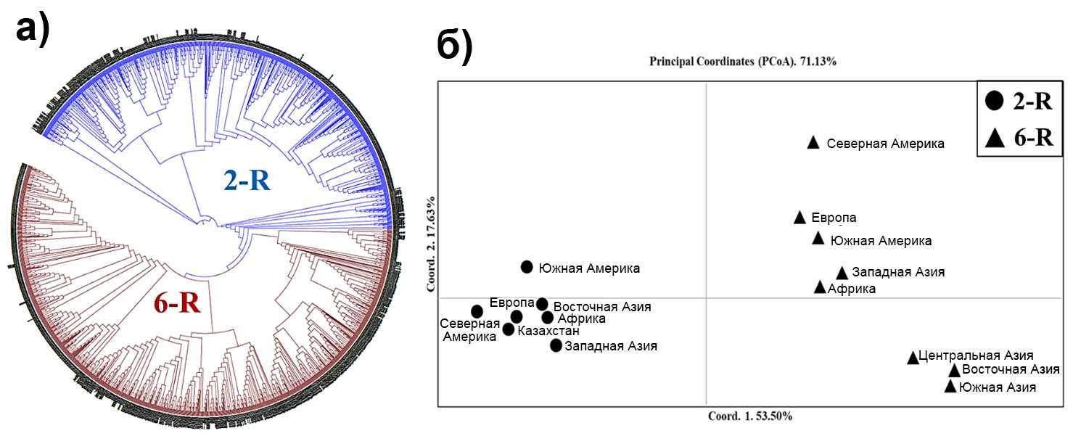
2-R – двурядный ячмень; 6-R – шестирядный ячмень.

a) Древо NJ; б) График PCoA
Рисунок 30 – Структура популяции мировой коллекции ячменя, включая казахстанские образцы [171]

Первая главная координата показала 53,5 % общей генетической изменчивости (71,1 %) и разделила образцы по рядности. Вторая главная координата (17,6 %) дополнительно разделила шестирядные группы ячменя по их происхождению. Шестирядные образцы из Центральной, Восточной и Южной Азии образовали отчетливый кластер в правом нижнем углу, тогда как образцы других пяти групп происхождения с тем же типом рядности были расположены в правом верхнем углу графика (рисунок 30б) [171]. На древе NJ двурядный и шестирядный ячмень был также четко разделен на две отдельные группы (рисунок 30а). Эти результаты согласуются с результатами предыдущих исследований [175-176]. В группе шестирядного ячменя анализ PCoA выявил четкое различие между образцами из Центральной, Восточной и Южной Азии и образцами с другим происхождением (рисунок 30б). Это подтверждает гипотезу Такахаши о генетической дифференциации во время западной и восточной дивергенции ячменя [177].
График PCoA (рисунок 31), включающий 7 двурядных групп ячменя в значительной степени повторял левую часть графика на рисунке 30б. Однако, на рисунке 31 показаны дополнительные закономерности, которые, вероятно, проливают свет на общую историю селекции этих групп. Первая главная координата (39,0 %) указывает на то, что образцы из Казахстана были тесно связаны с образцами из Африки и Европы. И наоборот, образцы из Западной Азии были генетически наиболее далеки от образцов из Южной и Северной Америки. Вторая главная координата способствовала дальнейшей дифференциации между Северной Америкой и Южной Америкой, Восточной Азией и Европой (30,2 %) (рисунок 31) [171].

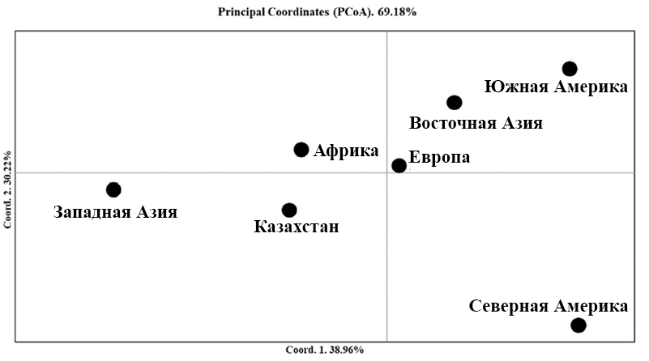

Рисунок 31 – Анализ главных координат (PCoA) семи групп двурядного ячменя различного географического происхождения [171]

В казахстанской селекции ячменя традиционно приоритет отдавался двурядным яровым сортам, что привело к доминированию в исследованиях данной группы. Существуют две основные теории относительно распространения культурного ячменя в регионе Центральной Азии, включая Казахстан [171]. Согласно первой предполагается, что распространению ячменя в Центральной Азии способствовал Великий шелковый путь [178]. Другая теория утверждает, что возделывание ячменя распространялось с восточноевропейских территорий на юг под влиянием сельскохозяйственной практики Советского Союза, которая в значительной степени полагалась на образцы из Украины и России при выведения новых сортов ячменя [164]. Параллельное исследование, изучающее генетическое разнообразие пшеницы, еще одного важного злака, выращиваемого в Казахстане, обеспечивает дополнительную поддержку второй теории как потенциального объяснения закономерностей распределения, наблюдаемых у современного ячменя [179].
График PCoA распределения двурядного ячменя показал, что образцы из Казахстана продемонстрировали наибольшее генетическое сходство с группами из Африки, Европы и Западной Азии (рисунок 31). Это подтвердило наличие большого генетического разнообразия ячменя в этих трех регионах (Западная Азия, Африка и Европа), что было зафиксировано в предыдущих исследованиях [180-181]. Наблюдаемое генетическое сходство казахстанского и европейского ячменя было ожидаемо по причине масштабного сотрудничества в рамках восточноевропейских селекционных программ в советское время, особенно в Украине и России [164].
Тесное генетическое родство казахстанских образцов с образцами из Африки (рисунок 31) может быть связано с селекционной деятельностью Карабалыкской СХОС (Костанайская область) и Красноводопадской СХОС (Туркестанская область). Местные селекционеры использовали образцы эфиопского ячменя, полученные из Института ВИР (Санкт-Петербург, Россия). Выбор африканских образцов с присущей им устойчивостью к различным головневым заболеваниям ячменя был стратегически обоснован, а целью было внедрить эту важнейшую особенность в отечественные сорта посредством селекционных программ [182].
Таким образом, был заполнен пробел в знаниях о месте и роли казахстанского ячменя в мировой коллекции. Также были оценены генетические связи ячменя из Казахстана с ячменем из других регионов мира. Изучая популяционную структуру и генетическое разнообразие как местных казахстанских двурядных сортов ячменя, так и образцов из разных регионов мира, исследователи могут получить ценную информацию для селекции [171]. Эти знания могут быть использованы для разработки сортов ячменя, лучше адаптированных к конкретным условиям, что приведет к повышению урожайности, устойчивости к болезням и устойчивости к климатическим изменениям.

3.3 Идентификация QTL, ассоциированных с признаками качества зерна ячменя
В настоящем исследовании были использованы фенотипические данные качества и урожайности, полученные для Алматинской области (2020 и 2021 гг.), Костанайской области (2020 и 2021 гг.) и по трем областям (2010 и 2011 гг.), а также данные SNP генотипирования и структура популяции мировой коллекции двурядного ячменя и коллекции двурядного и шестирядного ячменя [136, 138, 139]. Все полученные данные соответствовали критериям GWAS и были использованы для анализа, включая Q- и К-матрицы, позволяющие минимизировать эффект на результаты ассоциативного картирования и предотвратить появление ложноположительных результатов.

3.3.1 Идентификация QTL качества зерна мировой коллекции двурядного ячменя, выращенной в Алматинской области
Для начала GWAS анализ был проведен отдельно для двух повторностей ячменя с использованием фенотипических данных двух годов (2020 и 2021 гг.) и их средних значений для по Алматинской области [136]. Для всех повторностей был использован метод мультилокусной смешанной модели или MLMM. Фрагмент полученных результатов GWAS в виде графиков Манхэттен и QQ представлены на рисунке 32.

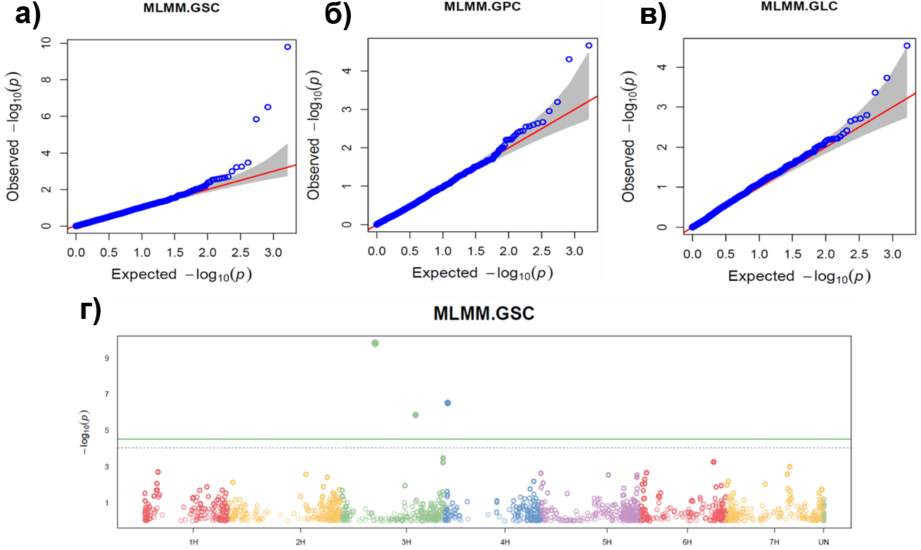

MLMM – мультилокусная смешанная модель; GSC – содержание крахмала в зерне; GPC – содержание крахмала в зерне; GLC – содержание жиров в зерне.
a) График QQ для певрой повторности 2020 г.; б) График QQ для второй повторности 2020 г.; в) График QQ для средних значений 2020 г.; г) График Манхэттан для первой повторности GSC, полученной в 2020 г.
Рисунок 32 – Графики QQ и график Манхэттан для SNP, связанных с признаками качества зерна, полученными в Алматинской области [136]

Среди современных статистических моделей наиболее эффективной для анализа структурированных популяций показала себя MLMM, предлагая превосходную эффективность и снижая уровень ложных ассоциаций в GWAS [147, 183]. Учитывая структуру популяции, MLMM может повысить способность GWAS обнаруживать истинные ассоциации. Это связано с тем, что модель может лучше различать ассоциации, обусловленные вариациями, и ассоциации, обусловленные стратификацией популяции [147]. Это особенно важно при изучении сложных признаков, на которые влияют многочисленные генетические факторы и факторы окружающей среды. Учитывая значительную популяционную структуру мировой коллекции двурядного ячменя, для анализа GWAS была выбрана MLMM. Полученные графики QQ показали превосходное соответствие модели с минимальным отклонением от ожидаемой линии, что указывает на успешную минимизацию эффекта структуры популяции (рисунки 32a, 32б и 32в) [136].
Соседние SNP, связанные с одним и тем же признаком и демонстрирующие высокий уровень неравновесия по сцеплению (R2 > 0,1), были сгруппированы в единый QTL. QTL со значениями P ниже порога коррекции Бонферрони
(3,14E-05) и скорректированными FDR значениями P < 0,05, обнаруженные для данных как минимум одного года, считались значимыми и представлены в таблице 14 [136]. Двадцать шесть SNP были идентифицированы как значимо связанные с исследуемыми показателями качества зерна. Количество значимых QTL на признак было следующее: 8 для GSC, 8 для TWL, 5 для GPC, 3 для GLC и 2 для GCC, соответственно.
Идентифицированные QTL для содержания крахмала в зерне имели значения P в диапазоне от 1,57E-10 до 1,79E-04 и объясняли от 0,0 % до 9,7 % фенотипической изменчивости (phenotypic variance explained, PVE). QTL для натуры зерна продемонстрировали значения P от 2,42E-15 до 3,84E-05 и значения PVE от 0,00 % до 14,79 %. Значения P для QTL, ассоциированных с содержанием белка (GPC) находились в диапазоне от 1,77E-06 до 2,75E-05, с PVE от 0,00 % до 1,44 %. Три QTL, ассоциированные с содержанием жиров в зерне показали значения P 1,90E-06, 2,93E-05 и 5,50E-05 с соответствующими значениями PVE 0,54 %, 1,19 % и 0,80 % соответственно. Два QTL, идентифицированные для содержания клетчатки в зерне, имели значения P 6,77E-07 и 3,10E-08, а значения PVE 0,00 % и 0,12 %, соответственно (таблица 14) [136].
На рисунке 33 представлена физическая карта генома ячменя, показывающая расположение идентифицированных QTL для изучаемой коллекции и некоторые важные гены ячменя с известными физическими позициями. Для данных 2020 г. и всех изученных показателей качества было выявлено 16 значимых QTL, а для данных 2021 г. обнаружено еще 12 QTL. Однако, только 2 QTL оказались общими для обоих лет, а остальные были годоспецифичными (таблица 14). Этот результат подчеркивает существенное влияние окружающей среды на данные признаки (таблица 11). Тем не менее, высокая значимость этих QTL предполагает их важный потенциальный вклад в проявление изучаемых признаков [136].
Все 26 идентифицированных QTL (таблица 14), включая их геномные позиции, были сравнены с известными QTL качества зерна из литературы и важными генами, связанными с качеством зерна ячменя. Из 26 значимых QTL, обнаруженных с помощью GWAS анализа, 9 не соответствовали ни одному ранее описанному локусу для признаков качества зерна. Это были 3 QTL для GSC, 2 QTL для GPC, 1 QTL для GLC и 3 QTL для TWL (таблица 15). Эти предположительно новые QTL представляют собой потенциально новые генетические факторы для этих признаков [136].
Также было обнаружено, что оставшиеся 15 QTL были расположены рядом с генами-кандидатами признаков качества зерна ячменя или перекрывались с ними. Примечательно, что 11 из этих 15 QTL совпали с известными QTL, выявленными в предыдущих исследованиях, сосредоточенных на тех же признаках качества зерна ячменя (таблица 15).
GSC и GPC являются ключевыми факторами, определяющими качество зерна ячменя вне зависимости от конечно продукта переработки зерна. Для Алматинской области было идентифицировано восемь QTL, связанных с GSC, расположенных на хромосомах от 2H до 7H [136]. Эти QTL объясняли от 0,0 % до 9,7 % фенотипической изменчивости (таблица 14).
Таблица 14 – Значимые QTL признаков качества зерна, выявленные в мировой двурядной коллекции, выращенной в Алматинской области [136]
При-знак | SNP | Хр. | Физ. поз. SNP (п.о.)* | QTL интервал (п.о.) | 2020 г. |  |  |  |  | 2021 г.
 |  |  |  |  | P | P (FDR) | PVE, % | Ал-лель | Эф-фект | P | P (FDR) | PVE, % | Ал-лель | Эф-фект
GSC | 11_21406 | 2H | 718210885 |  | ns | ns | ns | ns | ns | 8.03E-05 | 2.65E-02 | 0.62 | G | 0.41
GSC | 11_20639 | 3H | 158707482 | 158707482–226364211 | 1,57E-10 | 6,66E-07 | 9,70 | A | 1,33 | 8,88E-06 | 3,66E-03 | 0,00 | G | 0,93
GSC | 12_31484 | 3H | 498949534 |  | 1,43E-06 | 2,96E-03 | 2,90 | A | 0,65 | ns | ns | ns | ns | ns
GSC | 11_20680 | 4H | 19087562 | 19087562–20173462 | 3,10E-07 | 8,44E-04 | 4,30 | A | 1,12 | ns | ns | ns | ns | ns
GSC | 11_11473 | 5H | 547115792 |  | ns | ns | ns | ns | ns | 3,12E-06 | 1,72E-03 | 0,26 | C | 0,49
GSC | 11_20104 | 5H | 624403396 | 624403396–624444586 | ns | ns | ns | ns | ns | 1,79E-04 | 4,91E-02 | 3,90 | G | 0,52
GSC | 12_31042 | 6H | 553019586 | 495778737–553203851 | 5,60E-04 | 2,87E-01 | 0,39 | G | 0,51 | 5,26E-10 | 8,67E-07 | 0,16 | G | 1,08
GSC | 12_30997 | 7H | 130414038 |  | 1,35E-05 | 1,11E-02 | 1,44 | A | 0,57 | ns | ns | ns | ns | ns
GPC | 11_21053 | 1H | 403309609 | 403309609–481938292 | 1,77E-06 | 3,06E-03 | 0,24 | G | 0,46 | 2,74E-04 | 2,25E-01 | 0,18 | A | 0,59
GPC | 12_20632 | 1H | 511401867 |  | 2,16E-05 | 1,95E-02 | 0,11 | A | 0,38 | ns | ns | ns | ns | ns
GPC | 11_20269 | 4H | 72688992 |  | 9,77E-06 | 1,61E-02 | 0,00 | A | 0,28 | ns | ns | ns | ns | ns
GPC | 11_21303 | 4H | 464028169 | 459813388–464028169 | 2,75E-05 | 2,42E-02 | 0,00 | G | 0,28 | ns | ns | ns | ns | ns
GPC | 12_31509 | 6H | 203509034 |  | ns | ns | ns | ns | ns | 5,51E-06 | 9,07E-03 | 1,44 | G | 0,51
GCC | 12_30678 | 2H | неизвестно |  | 3,10E-08 | 5,11E-05 | 0,00 | C | 0,22 | ns | ns | ns | ns | ns
GCC | 12_11245 | 5H | 579324077 |  | 6,77E-07 | 1,15E-03 | 0,12 | C | 0,33 | ns | ns | ns | ns | ns
GLC | 11_21057 | 1H | 478389125 | 478389125–509511424 | 1,90E-06 | 3,14E-03 | 0,54 | G | 0,14 | ns | ns | ns | ns | ns
GLC | 11_20265 | 5H | 456062406 |  | 2,93E-05 | 4,83E-02 | 1,19 | A | 0,07 | ns | ns | ns | ns | ns
GLC | 11_21528 | 7H | 49445658 |  | 5,50E-05 | 4,53E-02 | 0,80 | T | 0,11 | ns | ns | ns | ns | ns
TWL | 12_30901 | 2H | 652031870 | 652031870–705587677 | 3,84E-05 | 2,11E-02 | 0,18 | G | 9,39 | ns | ns | ns | ns | ns
TWL | 12_20274 | 4H | 3623098 |  | ns | ns | ns | ns | ns | 5,40E-10 | 8,90E-07 | 14,79 | G | 56,13
TWL | 11_20472 | 4H | 494212244 |  | ns | ns | ns | ns | ns | 4,22E-11 | 1,68E-07 | 0,00 | A | 26,79
TWL | 11_11281 | 5H | 228224360 |  | ns | ns | ns | ns | ns | 9,07E-06 | 1,57E-02 | 0,05 | G | 20,26
TWL | 12_31034 | 5H | 447605783 | 397043179–447605783 | 3,73E-05 | 2,11E-02 | 1,18 | C | 9,45 | 8,35E-06 | 6,88E-03 | 0,04 | G | 40,35
TWL | 12_21482 | 6H | 351737595 |  | ns | ns | ns | ns | ns | 3,00E-09 | 5,65E-06 | 0,22 | G | 22,87
TWL | 12_11035 | 7H | 9613368 |  | 2,42E-15 | 3,99E-12 | 0,25 | G | 24,09 | ns | ns | ns | ns | ns
TWL | 11_20060 | 7H | 109656682 |  | ns | ns | ns | ns | ns | 3,97E-06 | 3,70E-03 | 0,04 | A | 9,64
Примечания: * – Физические позиции по SNP Barley 50K iSelect [53, 141]; Хр. – хромосома; FDR – частота ложных обнаружений; PVE – фенотипическая изменчивость, регулируемая QTL; ns – не значимо; Значения P ниже порога Бонферрони (3,14E-05) и значения P, скорректированные по FDR < 0,05, выделены жирным шрифтом. Для каждого интервала указаны SNP с наивысшим уровнем значимости. QTL со значениями P выше 1,00E-03 не показаны

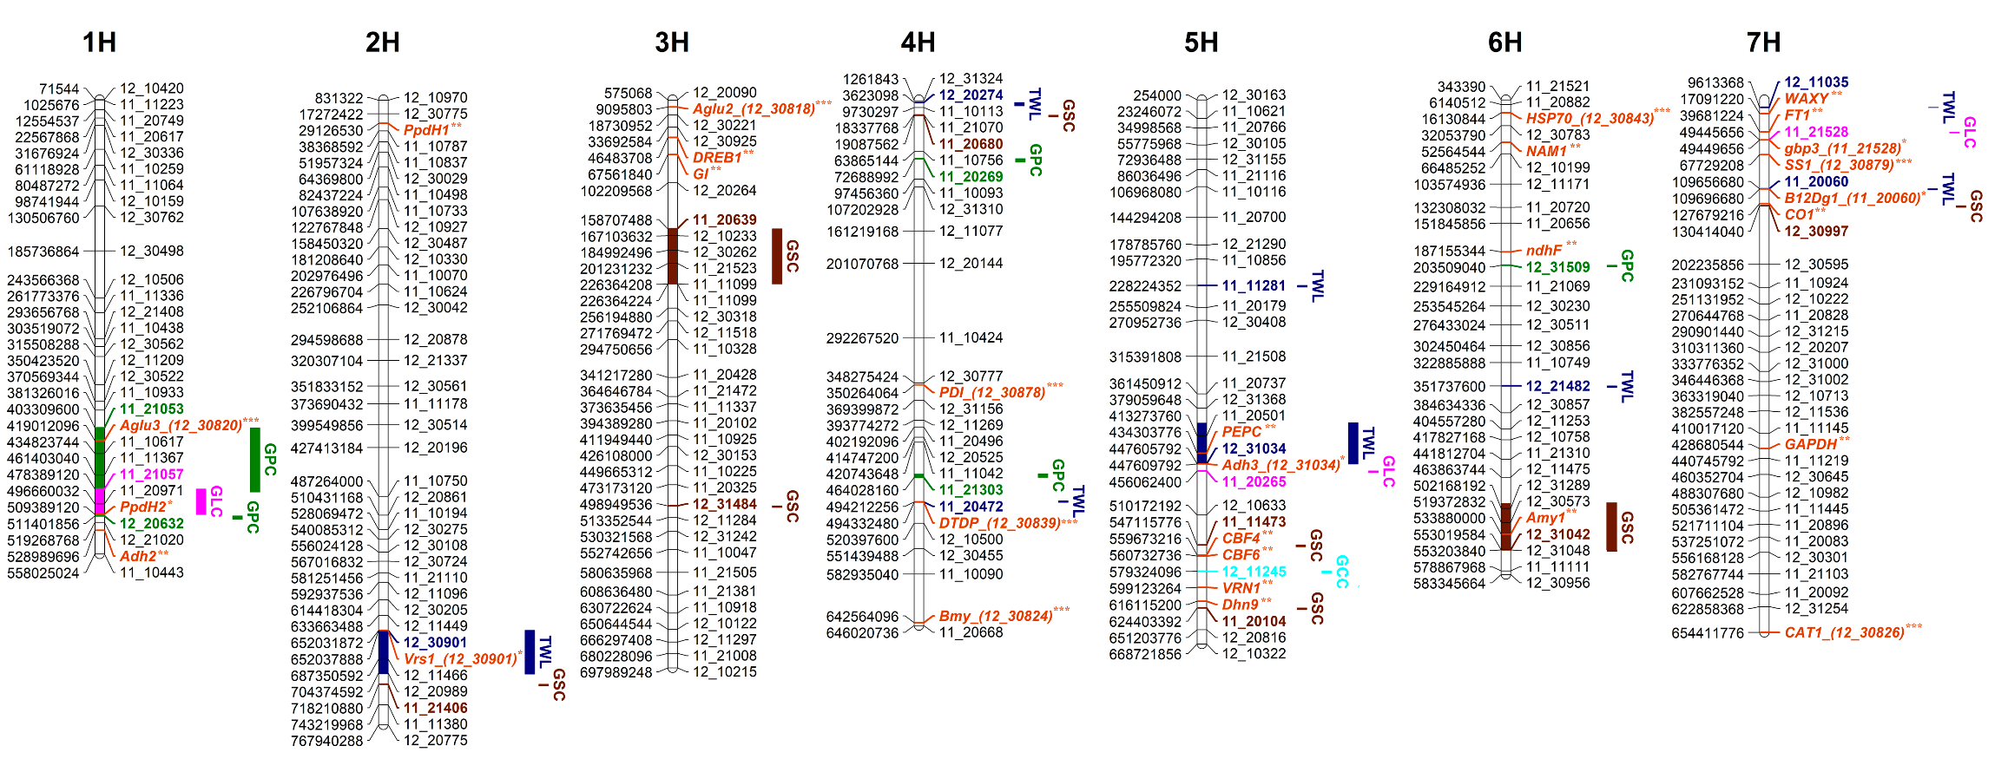

* – позиции согласно Triticeae Toolbox [141]; ** – позиции согласно Barley 50k iSelect SNP Array [53]; *** – позиции согласно Szűcs et al. [184]; GSC – содержание крахмала; GPC – содержание белка; GCC – содержание кдетчатки; GLC – содержание жиров; TWL – натура зерна.

Позиции на карте указаны в парах оснований (п.о.) слева от каждой хромосомы, а соответствующие названия SNP и QTL показаны справа. Гены и SNP, связанные с конкретными признаками, выделены цветом: красный – специфические гены ячменя, зеленый – QTL для GPC, розовый – QTL для GLC, темно-синий – QTL для TWL, коричневый – QTL для GSC, голубой – QTL для GCC

Рисунок 33 – Генетическая карта QTL, связанных с признаками качества зерна ячменя, выявленными для данных из Алматинской области [136]

Таблица 15 – Сравнение QTL, выявленных для данных из Алматинской области, с положениями генов-кандидатов и QTL из литературы [136]
При-знак | Маркер | Хр. | Физическая позиция (п.о.)* | Генет. поз. (cM)** | Гены-кандидаты | QTL-кандидаты
1 | 2 | 3 | 4 | 5 | 6 | 7
GSC | 11_21406 | 2H | 718210885 | 143,1
GSC | 11_20639 | 3H | 158707482–226364211 | 58,3–58,4 |  | QTL10_SC (51.73–55.77 cM) [78];  qTS-3.1 (176458677 bp) [184]
GSC | 12_31484 | 3H | 498949534 | -
GSC | 11_20680 | 4H | 19087562–20173462 | 31,1–32,4
GSC | 11_11473 | 5H | 547115792 | 76,3 | CBF4 (559673235 bp) dehydration-responsive element-binding protein [53];  CBF5 (560732721 bp) [53] | qTS-5.1 (536435763 bp) [184]
GSC | 11_20104 | 5H | 624403396–624444586 | 144,8–144,9 | Dhn9 (616115199 bp) dehydrin [53]
GSC | 12_31042 | 6H | 495778737–553203851 | 73,8–102,0 | Dhn5 (12_31042, 553019586 bp) dehydrin [141];  Amy1 (533879986 bp) alpha-amylase [53] | QTL18_SC (71.08 cM) [78]
GSC | 12_30997 | 7H | 130414038 | 74,8 | CO1 (127679215 bp)  CONSTANS-like protein [53] | QTL22_SC (78.22 cM) [78]
GPC | 11_21053 | 1H | 403309609–481938292 | 51,9–72,9 | Aglu3 (419012101 bp) α-glucosidase [184];  CO9 (60.0 cM) CONSTANS-like protein [186] | QTl1_CPC (55.49 cM) [78]
GPC | 12_20632 | 1H | 511401867 | - | Adh2 (528989695 bp) alcohol dehydrogenase 2 [53]; Ppd-H2 (92.3 cM) pseudo-response regulator PPD-H2 [186] | QTL_Q7 (516153706–547250913 bp) [139]
GPC | 11_20269 | 4H | 72688992 | 53,9
GPC | 11_21303 | 4H | 459813388–464028169 | 53,9–54,6
GPC | 12_31509 | 6H | 203509034 | 58,9 | ndhF (187155342 bp) nicotinate dehydrogenase FAD-subunit [53] | QTL_Q24 (12_31509, 203,509,034 bp) [139];  QGpc6H.45 (54.7 cM) [187];  Qcp6a (57.91 cM) [188]

Продолжение таблицы 15

1 | 2 | 3 | 4 | 5 | 6 | 7
GCC | 12_30678 | 2H | UNK | 145,4 |  | QAX2.S-2H4 (136.0 cM) [83]
GCC | 12_11245 | 5H | 579324077 | 109,4 | CBF4 (559673235 bp) dehydration-responsive element-binding protein [53];  CBF5 (560732721 bp) dehydration-responsive element-binding protein [53]
GLC | 11_21057 | 1H | 478389125–509511424 | 71,8–90,9 | Ppd-H2 (92.3 cM) pseudo-response regulator PPD-H2 [186]
GLC | 11_20265 | 5H | 456062406 | 44,9
GLC | 11_21528 | 7H | 49445658 | 49,9 | FT1 (39681222 bp) flowering locus T [53];  gbp3 (11_21528, 49445658 bp) GAMYB-binding protein [141]
TWL | 12_30901 | 2H | 652031870–705587677 | 90,9–126,6 | Vrs1 (12_30901, 652031870 bp) homeodomain leucine zipper protein [141] | QTL_Q10 (641328117–652,031,870 bp) [139];  QTw2H.86 (90.99 cM) [187]
TWL | 12_20274 | 4H | 3623098 | 8,3
TWL | 11_20472 | 4H | 494212244 | 54,9 | DTDP (12_30839, 494332468 bp) d-TDP-glucose dehydratase [184] | QTL_Q14 (11_21303, 464,028,169 bp) [139]
TWL | 11_11281 | 5H | 228224360 | 45,5
TWL | 12_31034 | 5H | 397043179–447605783 | 44,9–45,0 | Adh3 (12_31034, 447605783 bp) alcohol dehydrogenase 3 [141]
TWL | 12_21482 | 6H | 351737595 | 58,9
TWL | 12_11035 | 7H | 9613368 | 6,3 | WAXY (17091220 bp) Granule-bound starch synthase 1 [53]
TWL | 11_20060 | 7H | 109656682 | 72,8 | B12Dg1 (11_20060, 109656682 bp) B12Dg1 protein [141] | QTw7H.70 (71.76 cM) [186]
Примечания: Предположительно новые QTL выделены жирным шрифтом; * – Физические позиции согласно SNP Barley 50K iSelect [53, 141]; ** – Генетические позиции согласно Illumina iSelect 2013 consensus map [141]; Хр. – хромосома.

SNP маркер 11_20639, локализованный на хромосоме 3H, продемонстрировал наибольшее значение PVE (9,7 %) для GSC. Этот геномный регион ранее был описан как связанный с GSC (таблица 15). Интересно, что SNP маркеры 11_11473, 11_20104 и 12_31042, ассоциированные с GSC, были расположены рядом с генами, связанными с устойчивостью к потере влаги, включая гены CBF4, CBF5 [189], Dhn9 и Dhn5 [151] (таблица 15, рисунок 33). Эти три SNP-маркера были идентифицированы только для данных 2021 года, который был относительно засушливым и жарким. Это предполагает, что на GSC могут влиять влажность и температурные условия, как и сообщалось ранее в литературе [190-191]. Три QTL для GSC (SNP маркеры 11_21406, 12_31484 и 11_20680), идентифицированные в данном диссертационном исследовании, не соответствовали никаким известным и описанным ранее генам или QTL из предыдущих исследований (таблица 15). Эти QTL представляют собой потенциально новые генетические факторы для GSC.
Пять QTL, связанных с содержанием белка в зерне (GPC), были идентифицированы на хромосомах 1H, 4H и 6H, и регулировали от 0,00 % до
1,44 % фенотипической изменчивости признака (таблица 14, рисунок 33). Три из этих QTL были обнаружены для данных 2020 г., один – для 2021 г. и еще один QTL был выявлен сразу для данных двух годов. Примечательно, что три QTL (SNP маркеры 11_21053, 12_20632 и 12_31509) были расположены рядом с генами, которые, как известно, прямо или косвенно участвуют в определении качества зерна ячменя и были связаны с GPC в других исследованиях (таблица 15). В частности, два SNP маркера (11_21053 и 12_20632) на хромосоме 1H расположены рядом с генами CO9 и Ppd-H2 (HvFT3), которые определяют циркадные ритмы ячменя [190]. Однако исследование также выявило два потенциально новых QTL для GPC (SNP маркеры 11_20269 и 11_21303), о которых ранее не сообщалось в литературе (таблица 15).
Два выявленных QTL для GCC объясняют 0,00 % и 0,12 % фенотипической изменчивости данного признака (таблица 14, рисунок 33). Примечательно, что позиция SNP маркера 12_30678 на хромосоме 2H совпадает с ранее идентифицированным QTL для содержания арабиноксилана в зерне ячменя, который представляет собой разновидность гемицеллюлозы (таблица 15). Второй QTL и его SNP маркер 12_11245 на хромосоме 5H потенциально был связан с генами CBF4 и CBF5, которые, как известно, участвуют в устойчивости к обезвоживанию ячменя [189].
Что касается содержания жиров в зерне (GLC), три QTL объясняют от
0,80 % до 1,19 % фенотипической изменчивости (таблица 14, рисунок 33). Два из этих QTL (SNP маркеры 11_21057 и 11_21528), были расположенные на хромосомах 1H и 7H соответственно, и были расположены рядом с генами, связанными с цветением ячменя – Ppd-H2 (HvFT3) и HvFT1 [192] (таблица 15). Третий QTL (SNP маркер 11_20265) на хромосоме 5H представляет собой потенциально новое открытие для GLC (таблица 15).
Восемь QTL, связанных с натурой зерна (TWL), были идентифицированы на пяти хромосомах ячменя (2H, 4H, 5H, 6H и 7H) и объясняли от 0,00 % до
14,79 % фенотипической изменчивости признака (таблица 14, фигура 33). TWL представляет собой сложный признак, отражающий плотность или выполненность зерна ячменя и в значительной степени коррелирующий с крахмалом (GSC) как основным компонентом зерна. Это объясняет, почему два QTL (SNP маркеры 11_20472 и 12_11035) располагались рядом с генами DTDP и WAXY (таблица 15), участвующими в метаболизме крахмала в зерне ячменя [193-194]. Кроме того, два QTL (SNP маркеры 12_31034 и 11_20060) были расположены близко к генам Adh3 и B12Dg1 (таблица 15), которые, как сообщалось, ранее ассоциированы с устойчивостью к высокой температуре и засухе у других зерновых культур [195-196]. Интересно, что один QTL (SNP маркер 12_30901) был обнаружен внутри гена Vrs1 (таблица 15), определяющего развитие (или подавление) боковых колосков [197]. Однако изученная коллекция включала только двухрядный ячмень, что позволяет предположить, что наблюдаемые вариации TWL могут быть связаны и с другими функциями гена Vrs1, как описывалось ранее [198]. Остальные три QTL для TWL, идентифицированные в данной работе (SNP маркеры 12_20274, 11_11281 и 12_21482), являются потенциально новыми (таблица 15).
Таким образом, идентифицированные QTL представляют собой потенциально ценный ресурс для маркер-опосредованной селекции, включая разработку наборов KASP-маркеров (конкурентная аллель-специфичная ПЦР) [139] для улучшения параметров качества зерна.

3.3.2 QTL, обнаруженные для признаков качества зерна мировой коллекции двурядного ячменя, выращенной в Костанайской области
GWAS анализ для признаков качества зерна ячменя, выращенного в Костанайской области в 2020 и 2021 годах, был проведен также отдельно по годам для каждого признака [138]. Графики Манхэттан и графики QQ для всех изученных в Костанайской области признаков представлены на рисунке 34. GWAS анализ выявил хорошее соответствие модели для всех анализируемых признаков, о чем свидетельствует минимальное отклонение от ожидаемой линии на графиках QQ (рисунки 34б и 34г). Это подтверждает эффективность смешанной линейной модели (MLM) с учетом структуры популяции [138].
Соседние SNP маркеры с высоким неравновесием по сцеплению (R2 > 0,1) и связанные с одним и тем же признаком были сгруппированы в единый QTL. Этот анализ выявил 29 значимых SNP маркеров для исследуемых показателей качества зерна ячменя, которые далее были обозначены как 22 индивидуальных QTL (таблица 16). Среди этих 22 QTL 7 локусов были идентифицированы для данных 2020 г. и 15 для данных 2021 г., соответственно [138].
Количество QTL, идентифицированных для каждого признака, было следующим: 19 QTL для одного признака (5 для GSC, 5 для GCC, 5 для TWL,
3 для GPC и 1 для GLC), 2 QTL, связанных сразу с двумя признаками для GSC/GLC, и 1 QTL для трех признаков GSC/GLC/GCC. Значения P для QTL варьировались от 4,79E-10 до 9,57E-04, тогда как объясненная фенотипическая изменчивость (PVE) варьировалась от 0 % до 49,08 % (таблица 16). Значения P с учетом FDR составили от 0,0001 до 0,6870.

MLM – смешанная линейная модель; TWL – натура зерна; GPC – содержание белка; GLC – содержание жиров; GCC – содержание клетчатки; GSC – содержание крахмала.
a) График Манхэттан для данных 2020 г.; б) График QQ данных 2020 г;
в) График Манхэттан для данных 2021 г; г) График QQ данных 2021 г.

Рисунок 34 – Графики QQ и Манхэттан для SNP, связанных с показателями качества зерна ячменя, выращенного в Костанайской области [138]

Анализ выявил 22 QTL, включая 6 QTL с P < 3,07E-05 (поправка Бонферрони) и < 0,05 (FDR), а остальные 16 QTL с P < 0,001 (таблица 16). Семь локусов были обнаружены для данных 2020 г., а 15 – для 2021 г., что указывает на влияние факторов окружающей среды (таблица 16). Эти QTL играют важную роль в проявлении изученных признаков качества [138]. Генетические позиции QTL, выявленные для Костанайской области, были сопоставлены с геномом ячменя и литературными данными (таблица 17). Были идентифицированы гены-кандидаты для 20 из 22 QTL и их SNP маркеров. Для 16 QTL найдены гены-кандидаты и/или QTL качества зерна ячменя. Например, ген Adh2, который защищает от гипоксического стресса и участвует в метаболизме пыльцы [205]. Другие гены-кандидаты включают Vrs1 (рядность колоса), DTDP и WAXY (метаболизм крахмала в зерне) и Dhn (реакция на стресс) [190, 194, 197, 200]. Наибольшее количество совпадающих QTL было обнаружено в предыдущих исследованиях качества зерна ячменя в Казахстане [136, 139]. Шесть QTL не имеют совпадений и кандидатов из литературы, что указывает на их новую роль в генетики изученных признаков (таблица 17).

Таблица 16 – Локусы количественных признаков выявленные для 5 признаков качества зерна с использованием мировой двурядной коллекции ячменя, выращенной в Костанайской области в 2020-2021 г.г. [138]

При-знак | Маркер | Хромо-сома | Позиция (Barley 50K, п.о.) [53] | 2020 г. |  |  |  |  | 2021 г.
 |  |  |  | P | P (FDR) | PVE (%) | Ал-лель | Эф-фект | P | P (FDR) | PVE (%) | Ал-лель | Эф-фект
GSC | 11_11336 | 1H | 261773377 | ns | ns | ns | ns | ns | 7,36E-06 | 0,003 | 0,00 | G | 0,80
TWL | 12_30350 | 1H | 368821886 | ns | ns | ns | ns | ns | 8,25E-04 | 0,385 | 0,15 | A | 10,72
GPC | 12_31464 | 1H | 459030191 | ns | ns | ns | ns | ns | 9,57E-04 | 0,687 | 1,25 | T | 0,59
GSC | 11_21068 | 1H | 540586569 | ns | ns | ns | ns | ns | 1,74E-04 | 0,041 | 0,68 | A | 0,45
GCC | 11_10214 | 2H | 672009637 | ns | ns | ns | ns | ns | 2,00E-05 | 0,033 | 38,73 | A | 0,36
GSC | 12_10739 | 2H | 708561161 | 3,35E-05 | 0,055 | 0,55 | A | 0,52 | ns | ns | ns | ns | ns
TWL | 11_10383 | 2H | 723653266 | 8,43E-04 | 0,345 | 0,97 | G | 10,89 | ns | ns | ns | ns | ns
GSC | 11_20681 | 2H | 760725228-761624420 | ns | ns | ns | ns | ns | 1,28E-04 | 0,037 | 1,84 | G | 0,84
GCC | 11_21505 | 3H | 580635994 | ns | ns | ns | ns | ns | 7,73E-04 | 0,299 | 0,96 | A | 0,29
GLC |  |  |  | ns | ns | ns | ns | ns | 2,66E-04 | 0,122 | 0,74 | G | 0,13
GSC |  |  |  | ns | ns | ns | ns | ns | 2,72E-07 | 0,0001 | 0,00 | G | 1,09
GLC | 11_10935 | 3H | 678512385 | ns | ns | ns | ns | ns | 2,24E-05 | 0,037 | 49,08 | A | 0,16
GSC |  |  |  | ns | ns | ns | ns | ns | 4,79E-10 | 0,0001 | 25,19 | A | 1,42
TWL | 12_10562 | 4H | 15522510-23601422 | 1,34E-04 | 0,154 | 1,79 | A | 15,70 | ns | ns | ns | ns | ns
GCC | 11_10793 | 4H | 45245669 | ns | ns | ns | ns | ns | 2,32E-04 | 0,189 | 1,08 | G | 0,28
GPC | 11_20020 | 4H | 489816721 | 7,60E-04 | 0,501 | 0,59 | C | 0,15 | ns | ns | ns | ns | ns
GPC | 11_10846 | 4H | 563098102 | 7,69E-04 | 0,501 | 0,89 | G | 0,12 | ns | ns | ns | ns | ns
GCC | 11_20324 | 5H | 632384040 | ns | ns | ns | ns | ns | 4,29E-04 | 0,233 | 0,68 | A | 0,33
GLC | 12_31509 | 6H | 203509034 | ns | ns | ns | ns | ns | 3,00E-04 | 0,122 | 0,53 | A | 0,13
GSC |  |  |  | ns | ns | ns | ns | ns | 2,11E-07 | 0,0001 | 0,00 | A | 1,10
TWL | 11_11187 | 6H | 573487209 | ns | ns | ns | ns | ns | 5,74E-04 | 0,385 | 0,46 | A | 10,59
GLC | 11_11031 | 7H | 8172607 | ns | ns | ns | ns | ns | 2,26E-04 | 0,122 | 0,67 | G | 0,12
TWL | 12_30496 | 7H | 116658838 | ns | ns | ns | ns | ns | 5,00E-04 | 0,385 | 0,45 | A | 8,91
GCC | 12_30362 | 7H | 611405335 | 6,51E-04 | 0,531 | 0,57 | C | 0,16 | ns | ns | ns | ns | ns
GSC | 12_10543 | 7H | 626516365 | ns | ns | ns | ns | ns | 1,38E-04 | 0,037 | 1,68 | G | 0,65
GCC | 11_21191 | неизвестно | неизвестно | 4,26E-04 | 0,531 | 0,45 | A | 0,17 | ns | ns | ns | ns | ns
Примечания: FDR – частота ложного обнаружения; PVE – фенотипическая изменчивость; GSC – содержание крахмала; GPC – содержание белка; GLC – содержание жиров; GCC – содержание клетчатки; TWL – натура зерна; ns – не значимо.

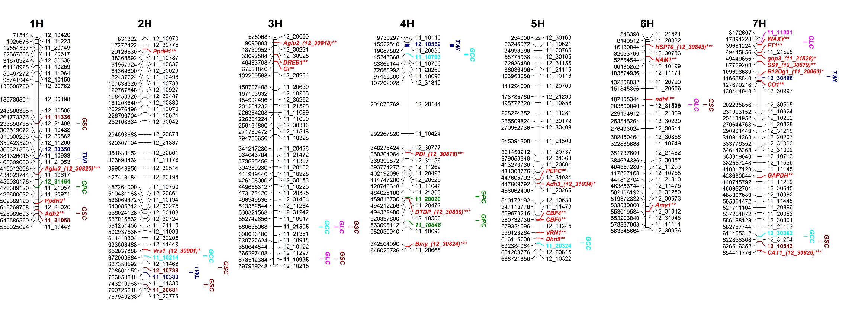

* – позиции согласно Triticeae Toolbox [141]; ** – позиции согласно Barley 50k iSelect SNP Array [53]; *** – позиции согласно Szűcs et al. [184];
GSC – содержание крахмала; GPC – содержание белка; GCC – содержание клетчатки; GLC – содержание жиров; TWL – натура зерна.
Позиции на карте указаны в парах оснований (п.о.) слева от каждой хромосомы, а соответствующие названия SNP и QTL показаны справа. Гены и SNP, связанные с признаками, выделены цветом: красный – специфические гены ячменя, черный – QTL с плейотропным эффектом; зеленый – QTL для GPC, розовый – QTL для GLC, темно-синий – QTL для TWL, коричневый – QTL для GSC, голубой – QTL для GCC

Рисунок 35 – Генетическая карта QTL, связанных с признаками качества зерна ячменя и выявленных на основе данных из Костанайской области [138]

Таблица 17 – Список референтных QTL и генов-кандидатов качества зерна для идентифицированных QTL 138]

При-знак | Маркер | Хромо-сома | Позиция (Barley 50K, bp) [53] | Ген (EnsemblPlant) [201] | Белок [201] | Референтный ген и/или QTL
1 | 2 | 3 | 4 | 5 | 6 | 7
GSC | 11_11336 | 1H | 261773377 | HORVU.MOREX.r3.1HG0039740.1 | Ras-related protein Rab-18 | QTL_Q2 [139]
TWL | 12_30350 | 1H | 368821886 | HORVU.MOREX.r3.1HG0052410.1 | GTPase family protein | -
GPC | 12_31464 | 1H | 459030191 | HORVU.MOREX.r3.1HG0065520.1 | KH domain-containing protein | QTl1_GPC [78], [136]
GSC | 11_21068 | 1H | 540586569 | HORVU.MOREX.r3.1HG0088310.1 | RING/U-box superfamily protein | Adh2 [53]
GCC | 11_10214 | 2H | 672009637 | HORVU.MOREX.r3.6HG0579560.1 | Kinase family protein | Vrs1 [141],  QTL_Q10 [139]
GSC | 12_10739 | 2H | 708561161 | HORVU.MOREX.r3.4HG0400740.1 | Cell division cycle protein 48-like protein | [136]
TWL | 11_10383 | 2H | 723653266 | HORVU.MOREX.r3.2HG0202670.1 | Plasma membrane ATPase | [136]
GSC | 11_20681 | 2H | 760725228-761624420 | - | - | QTL_Q11 [139]
GCC | 11_21505 | 3H | 580635994 | HORVU.MOREX.r3.3HG0295530.1 | UDP-glycosyltransferase | -
GLC
GSC
GLC | 11_10935 | 3H | 678512385 | HORVU.MOREX.r3.3HG0322450.1 | Transmembrane protein, putative (DUF247) | QTL_Q13 [139]
GSC
TWL | 12_10562 | 4H | 15522510-23601422 | - | - | [136]
GCC | 11_10793 | 4H | 45245669 | HORVU.MOREX.r3.4HG0342540.1 | Gibberellin-regulated protein 1 | QTL_Q14 [139]
GPC | 11_20020 | 4H | 489816721 | HORVU.MOREX.r3.4HG0386900.1 | Plant protein 1589 of Uncharacterized protein function | DTDP [202]
GPC | 11_10846 | 4H | 563098102 | HORVU.MOREX.r3.4HG0396540.1 | GDP-mannose transporter | -

Продолжение таблицы 17
1 | 2 | 3 | 4 | 5 | 6 | 7
GCC | 11_20324 | 5H | 632384040 | HORVU.MOREX.r3.5HG0523160.1 | Proteasome subunit beta type | Dhn9 [53]
GLC | 12_31509 | 6H | 203509034 | HORVU.MOREX.r3.6HG0579560.1 | Kinase family protein | Adh2 [53],  QTL_Q24 [139], QGpc6H.45 [187]
GSC
TWL | 11_11187 | 6H | 573487209 | HORVU.MOREX.r3.6HG0629330.1 | ABC1-like kinase | -
GLC | 11_11031 | 7H | 8172607 | HORVU.MOREX.r3.7HG0639310.1 | Gamma-gliadin | WAXY [53]
TWL | 12_30496 | 7H | 116658838 | HORVU.MOREX.r3.7HG0670020.1 | Ribonucleoside-diphosphate reductase small chain | CO1 [53],  QTL22_SC [78]
GCC | 12_30362 | 7H | 611405335 | HORVU.MOREX.r3.7HG0732610.1 | DNA polymerase alpha subunit B | -
GSC | 12_10543 | 7H | 626516365 | HORVU.MOREX.r3.7HG0738240.1 | Mg-protoporphyrin IX chelatase | QTL_Q30 [136]
GCC | 11_21191 | UN | UN | HORVU.MOREX.r3.4HG0391070.1 | Chaperone protein DnaJ | -
Примечания: новые QTL выделены жирным шрифтом. GSC – содержание крахмала в зерне; GPC – содержание белка в зерне; GLC – содержание жиров в зерне; GCC – содержание клетчатки в зерне; TWL – натура зерна; UN – позиция неизвестна.

Сопоставление выявленных QTL с расположением известных генов и ранее описанных в литературе QTL повышает надежность полученных результатов GWAS. Вместе с новыми QTL эти данные предоставляют ценную информацию для будущих селекционных программ, направленных на выведение перспективных сортов ячменя с превосходным качеством зерна как в Казахстане, так и во всем мире.

3.3.3 QTL, идентифицированные для признаков качества зерна ячменя в коллекции двурядного и шестирядного ячменя, выращенной в Костанайской, Карагандинской и Кызылординской областях
Для данных качества зерна ячменя, выращенного в Костанайской, Карагандинской и Кызылординской областях, в качестве оптимальной для GWAS модели была выбрана смешанная линейная модель (mixed linear model, MLM) [139]. Фрагменты графиков QQ и Манхэттан для SNP, связанных с признаками качества зерна, представлены на рисунке 36. Выравнивание SNP на QQ-графиках совпадает между наблюдаемыми и ожидаемыми значениями -log10(p) с выбросами, начиная с 2,0 – 2,5 (рисунки 36а, 36б и 36в), что говорит о статистической достоверности результатов GWAS анализа и правильности выбранной модели [174].

MLM – смешанная линейная модель; GPC – содержание белка в зерне;
GSC – содержание крахмала в зерне

а) График QQ для GPC из Карагандинской области 2011 г.; б) График QQ для GSC из Костанайской области 2010 г; в) График QQ для GPC из Кызылординской области 2011 г; г) График Манхэттан для GPC из Карагандинской области 2011 г.

Рисунок 36 – Графики QQ и Манхэттан для SNP, связанных с содержанием белка и крахмала, полученные для данных из трех областей 2010-2011 г.г. [139]
Модель MLM использует случайные эффекты для выявления конкретных взаимосвязей между наблюдениями, а подбор оценивает их относительное влияние через компоненты дисперсии. Коллекция ячменя, использованная для эксперимента в 2010-2011 годах в трех областях Казахстана, состояла из двурядных и шестирядных образцов ячменя. Анализ с использованием тепловой карты, график STRUCTURE и график PCA на основе 1920 SNP маркеров четко показали разделение две группы ячменя в зависимости от рядности (рисунок 30). Чтобы учесть эту структуру популяции и избежать потенциальных ошибок GWAS, были созданы K- и Q-матрицы. Хотя строгие пороговые значения при ассоциативном картировании могут уменьшить количество ложных ассоциаций, они также могут скрыть другие важные, более слабые эффекты, способствующие вариациям признаков. Поэтому был выбран слегка смягченный порог значимости (P < 0,001), чтобы охватить более широкий диапазон QTL. Для обеспечения высокой достоверности наиболее значимые QTL были идентифицированы на основе частоты ложного обнаружения (FDR) < 0,05 и поправки Бонферрони при P < 2,6E-5 [139].
Анализ GWAS позволил выявить 76 статистически значимых ассоциаций между признаками качества зерна и SNP маркерами. Эти ассоциации были классифицированы по признакам: 18 для GPC, 19 для GSC, 12 для EX и 27 для TWL (приложения Г, Д и Е). Среди этих 76 МТА 16 SNP-маркеров показали плейотропный эффект, влияя одновременно на два или более признака. Интересно, что более половины от общего числа ассоциаций (43 МТА) и наибольшее количество наиболее значимых МТА (11) было выявлено для Костанайской области (приложение Д). Вероятно, это связано с наблюдаемыми там более широкими диапазонами величин GPC, GSC и EX (рисунок 23). И наоборот, все наиболее значимые MTA для TWL были обнаружены для Кызылординской области, где этот признак демонстрировал наибольшую вариативность (приложение Е) [139].
Всего было идентифицировано 6 групп маркеров, с близким расположением SNP внутри каждой. Итого после объединения было идетифицировано 30 QTL. Эти QTL были ассоциированы с различными признаками: 2 – для GPC, 2 – для GSC и 10 – для TWL. Также было обнаружено 3 QTL общих для GPC и GSC,
1 – для GSC и TWL, а другой был связан со всеми тремя признаками; 5 QTL оказали эффект на GPC, GSC и EX, а 6 – на все 4 показателя качества. Генетические и физические позиции 30 QTL были сравнены с известными генами качества и ранее опубликованными QTL для GPC, GSC и TWL. Итого, идентифицированы возможные гены-кандидаты и/или QTL для 25 из 30 QTL (таблица 18). Примечательно, что четыре гена были обнаружены рядом с QTL, влияющими как на TWL, так и на GSC. Это гены Aglu3 (α-глюкозидаза), DTDP/PDI (d-TDP-глюкозодегидратаза / протеиндисульфидизомераза), а также SS1 (сахарозосинтаза 1).

Таблица 18 – Список QTL для признаков качества зерна и их локусов-кандидатов, выявленных для данных из Костанайской, Карагандинской и Кызылординской областей в коллекции двурядного и шестирядного ячменя
QTL | Признак | Маркер | Хр. | Поз. (п.о.) [53] | Поз. (cM) [53] | Гены-кандидаты качества зерна | GPC QTL | GSC QTL | TWL QTL
1 | 2 | 3 | 4 | 5 | 6 | 7 | 8 | 9 | 10
QTL_Q1 | GPC/GSC/EX | 12_30918 | 1H | 8935905 | 12,78
QTL_Q2 | GPC/GSC/EX/TWL | 11_11336 | 1H | 261773377 | 50 |  | [81] | [81]
QTL_Q3 | GPC/GSC/EX | 11_10438 | 1H | 303519071 | 50 |  | [81] | [81]
QTL_Q4 | TWL | 12_31381 | 1H | 325808056 | 50 |  | [81] | [81]
QTL_Q5 | TWL | 12_30478 | 1H | 381207730 | 50,99 |  | [81] | [81]
 | TWL | 12_30499 | 1H | 381209230 | 50,99
QTL_Q6 | TWL | 11_10176 | 1H | 420656686 | 59,01 | Aglu3 (19012101 bp) [202] | [81]
QTL_Q7 | TWL | 11_20169 | 1H | 516153706 | 97,98 |  |  | [81-82] | [78]
 | GPC/GSC/TWL | 12_30191 | 1H | 522448103 | 107,18
 | TWL | 11_10338 | 1H | 532951913 | 121,6
 | TWL | 12_31387 | 1H | 542673808 | 131,46
 | TWL | 11_20383 | 1H | 547250913 | 136,65
QTL_Q8 | GPC/GSC/EX | 11_10178 | 2H | 48475931 | 52,96
QTL_Q9 | GSC | 11_10909 | 2H | 545242939 | 69,55 |  | [78, 81] | [81]
QTL_Q10 | TWL | 12_31293 | 2H | 641328117 | 84,69 |  | [78, 205] | [81] | [78]
 | TWL | 11_10287 | 2H | 651372755 | 90,99
 | TWL | 12_30901 | 2H | 652031870 | 90,99
QTL_Q11 | GPC/GSC/EX/TWL | 11_21414 | 2H | 761624420 | -
QTL_Q12 | GPC/GSC/EX/TWL | 11_21505 | 3H | 580635994 | 79,13
QTL_Q13 | TWL | 12_31161 | 3H | 667790880 | - |  |  | [82]
 | GPC/GSC/EX/TWL | 11_10935 | 3H | 678512385 | 149,85
QTL_Q14 | TWL | 11_21303 | 4H | 464028169 | 53,87 | DTDP (54.95 cM) d-TDP-glucose dehydratase [202]; PDI (53.87 cM) protein disulfide isomerase [202] |  | [202]

Продолжение таблицы 18
1 | 2 | 3 | 4 | 5 | 6 | 7 | 8 | 9 | 10
QTL_Q15 | GPC/GSC/EX | 11_10090 | 4H | 582935043 | 69,08 |  |  | [81]
QTL_Q16 | TWL | 12_31139 | 4H | 624584147 | 102,38 |  | [81, 205]
QTL_Q17 | TWL | 12_10077 | 5H | 556603185 | 87,71 |  | [79, 81, 205] | [82]
QTL_Q18 | GPC/GSC/EX | 12_30852 | 5H | 560732040 | 87,71 |  | [79, 81, 205] | [82]
 | GPC/GSC/EX | 12_30705 | 5H | 561727550 | 90,22
QTL_Q19 | TWL | 11_20008 | 5H | 612229115 | 134,67 |  | [78] |  | [78]
QTL_Q20 | GSC | 11_20232 | 6H | 1578951 | 0 |  |  | [82]
 | TWL | 11_20493 | 6H | 5065147 | 0,5
 | TWL | 11_20886 | 6H | 5362408 | 1,4
QTL_Q21 | GPC | 12_30516 | 6H | 37274484 | 51,74 |  | [78]
QTL_Q22 | GPC/GSC | 12_30658 | 6H | 50346904 | 54,14 |  | [78, 188]
QTL_Q23 | GPC | 12_31274 | 6H | 64747230 | 55,28 |  | [78, 188] | [82]
QTL_Q24 | GPC/GSC/EX/TWL | 12_31509 | 6H | 203509034 | 58,91 |  | [78, 188]
QTL_Q25 | TWL | 11_20673 | 6H | 502536025 | 74,18 |  | [205] | [81] | [78]
QTL_Q26 | TWL | 11_10185 | 6H | 529879937 | 81,48 |  |  |  | [78]
QTL_Q27 | GSC | 12_30576 | 7H | 66410739 | 61,13 | SS1  (12_30879, 67729209 bp) sucrose synthase 1 [208] | [81, 205] | [202]
QTL_Q28 | GPC/GSC | 12_31140 | 7H | 411695093 | 78,07 |  | [78, 81] | [81] | [78]
QTL_Q29 | GPC/GSC/EX/TWL | 11_21103 | 7H | 582767743 | -
QTL_Q30 | GPC/GSC | 11_10182 | 7H | 628806795 | 133,92 |  | [78]
Примечания: предположительно новые QTL выделены жирным шрифтом. Хр. – хромосома; Поз. – позиция; GPC – содержание белка в зерне; GSC – содержание крахмала в зерне; EX – экстрактивность; TWL – натура зерна.

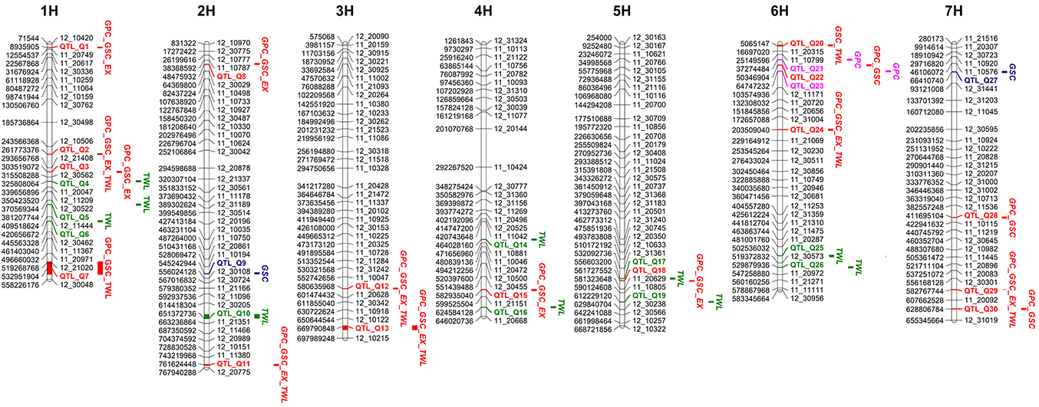

GSC – содержание крахмала в зерне; GPC – содержание белка в зерне; EX – экстрактивность; TWL – натура зерна.
Позиции на карте указаны в парах оснований (п.о.) слева от каждой хромосомы, а соответствующие названия SNP и QTL указаны справа. Гены и SNP, связанные с признаками, выделены цветом: красный – QTL для нескольки признаков; зеленый – QTL для TWL, розовый – QTL для GPC, синий – QTL для GSC

Рисунок 37 – Генетическая карта с QTL, связанными с признаками качества зерна ячменя, выявленные для данных из Костанайской, Карагандинской и Кызылординской областей [139]
Следует отметить, что QTL, связанные с содержанием белка в зерне (GPC), не были расположены далеко от известных генов белка ячменя HvNAM-1 и HvNAM-2 [84]. Это предполагает наличие дополнительных генетических факторов, помимо этих генов, влияющих на GPC.
Пять QTL оказались расположены также на значительном расстоянии от известных генов и локусов количественных признаков из литературы: QTL_Q1 (1H), QTL_Q8 и QTL_Q11 (2H), QTL_Q12 (3H) и QTL_Q29 (7H) (таблица 18). Эти локусы показали плейотропные эффекты, влияя на несколько изученных признаков сразу. Учитывая отсутствие совпадения с известными QTL по тем же признакам, данные генетические факторы могут быть предположительно новыми QTL для качества зерна ячменя [139].
Более подробную информацию об обнаруженных QTL можно найти в Genievskaya et al., 2022 [139]. В целом, соответствие между выявленными QTL и теми, о которых имеется информация в литературе, повышает надежность результатов. Полученные в ходе GWAS данные содержат ценный потенциал для будущих селекционных программ, направленных на выведение сортов ячменя с превосходным качеством зерна.

3.3.4 Обобщение QTL, обнаруженных для признаков качества зерна двух коллекций ячменя, выращенных в нескольких регионах Казахстана в течение нескольких лет
В результате GWAS анализа, проведенного суммарно в четырех регионах Казахстана в 2020-2021 и 2010-2011 годах, было выявлено 64 значимых QTL
(P < 1,00E-4) для 6 признаков качества зерна ячменя. Все эти QTL были сгруппированы вместе и получили уникальные обозначения (приложение Ж).
Среди них наибольшее количество QTL было обнаружено для TWL
(17 QTL), за ним следовали GSC (10 QTL), GPC (7 QTL), GCC (6 QTL) и GLC
(3 QTL) (приложение Ж, рисунок 38a). Для признака EX отдельных QTL не наблюдалось. Что касается плейотропных QTL, было выявлено 8 локусов, контролирующих одновременно два признака, 6 локусов обнаружено для трех признаков, 4 QTL идентифицированы для комбинации GPC/GSC/EX/TWL и
2 QTL для GPC/GSC/GLC/EX/TWL. Было обнаружено, что 1 QTL был связан со всеми шестью изученными признаками (рисунок 38а). Большое количество QTL для GSC и TWL объясняется тесной корреляцией между этими признаками, наблюдаемой во всех средах (рисунки 19, 22 и 25), а также тем, что крахмал и белок являются основными компонентами зерна ячменя [19, 24]. GSC также продемонстрировало широкие диапазоны значений во всех исследованных регионах и годах (таблицы 9, 10 и 12). Присутствие QTL с плеотропным эффектом (влияющие на два или более признаков одновременно) и значимых в нескольких средах позволяют предположить наличие сильных генов, сцепленных с ними. Например, локус qQTL_1H-2, связанный с GPC/GSC/EX/TWL и обнаруженный в 3 средах, расположен рядом с геном CMF10 [71] (приложение Ж). Этот ген контролирует цветение растений, включая ячмень [206], а время цветения, в то же время, имеет решающее значение для адаптации и процесса формирования зерна [207]. Локус qQTL_3H-4 для GPC/GSC/EX/TWL/GLC также, скорее всего, связан с группой генов LUX/eps3L/eam10 [71], лежащими в основе раннего созревания ячменя [208]. Другим примером является ген ndhF, кодирующий полипептиды (NDH), являющиеся компонентами комплекса Ndh хлоропластов и обеспечивающих защиту от фотоокислительного стресса [209]. Этот ген расположен вблизи локуса qQTL_6H-5, связанного с GPC/GSC/EX/TWL/GLC (приложение Ж). Таким образом, существует тесная связь между временем цветения и/или адаптационными генами ячменя и качеством зерна. Однако, для 11 из 64 QTL не было найдено генов-кандидатов и/или QTL из литературы. Таким образом, эти 11 локусов можно считать новыми генетическими факторами качества зерна ячменя.

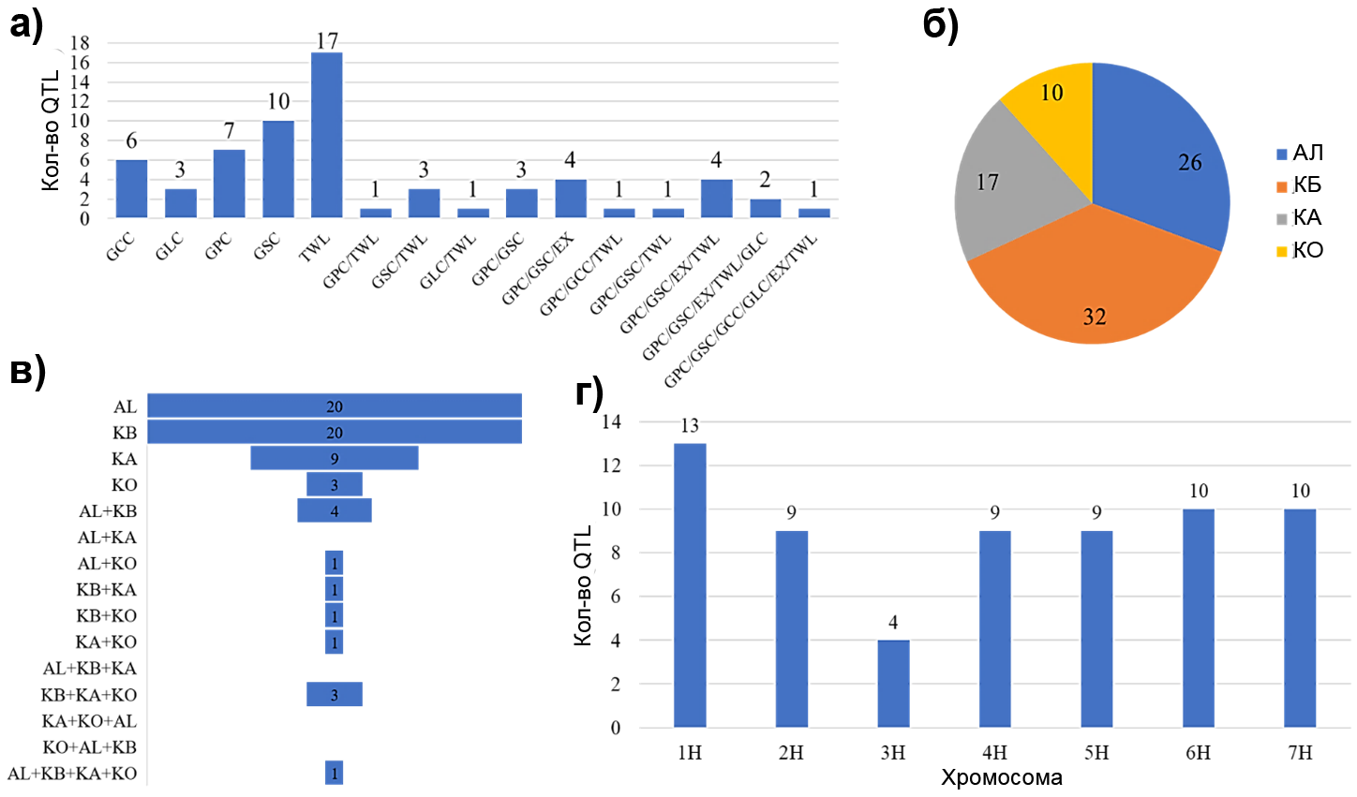

GPC – содержание белка в зерне; GSC – содержание крахмала в зерне; GCC – содержание клетчатки в зерне; GLC – содержание жиров в зерне; EX – экстрактивность; TWL – натура; АЛ, AL – Алматинская область;
КБ, KB – Костанайская область (Карабалык); КА – Карагандинская область; КО – Кызылординская область

а) количество QTL, идентифицированных для признака или группы признаков; б) количество ассоциаций между SNP и признаком по регионам Казахстана; в) количество QTL, выявленных на регионе или в нескольких регионах; г) количество QTL, идентифицированных на хромосому

Рисунок 38 – Сводная статистика всех QTL качества зерна ячменя, выявленных в четырех регионах Казахстана

Регионы Казахстана, где были выращены образцы мировой коллекции двурядного и коллекции двурядного и шестирядного ячменя, сильно различаются между собой по климатическим условиям и расположены в разных климатических зонах Казахстана (рисунок 15). Среди регионов наибольшее количество ассоциаций маркер-признак обнаружено для Костанайской области (КБ), за ней следуют Алматинская (АЛ), Карагандинская (КА) и Кызылординская (КО) области (рисунок 38б). Наибольшее количество QTL для КБ было выявлено по причине четырехлетних экспериментов в этом регионе – в 2010-2011 г.г. и в 2020-2021 г.г. В то время как в других регионах эксперимент проводился 2 года. Однако, по количеству уникальных QTL АЛ и КБ продемонстрировали одинаковое количество – по 20 QTL для каждого региона (рисунок 38в). В KA и KO было идентифицировано 9 и 3 QTL, соответственно. Четыре QTL продемонстрировали свою стабильность и были идентифицированы сразу для двух регионов (АЛ и КБ). По одному QTL были идентифицированы для АЛ и KO, КБ и KA, КБ и KO, KA и КБ (рисунок 38в). Примечательно, что
3 QTL (qQTL_1H-2, qQTL_1H-13 и qQTL_3H-4) были идентифицированы одновременно для трех регионов, а локус qQTL_3H-3, ответственный за все
6 изученных признаков качества, был обнаружен для всех 4 регионов (рисунок 38в). Таким образом, всего 18 из 65 QTL были обнаружены для двух и более сред, что показывает их стабильность (приложение Ж). Стабильность генетических факторов в различных условиях окружающей среды имеет большое значение для создания новых сортов сельскохозяйственных культур со стабильной урожайностью и качеством зерна независимо от взаимодействия генотипа и окружающей среды [210].
Распределение выявленных QTL в геноме ячменя было несколько неравномерным: 13 QTL на хромосоме 1H, 9 QTL на хромосоме 2H, 4 QTL на хромосоме 3H, 9 QTL на хромосоме 4H, 9 QTL на хромосоме 5H, 10 QTL на хромосоме 6H и 10 QTL – хромосома 7H (рисунки 38г и 39). Корреляции между количеством SNP на хромосому или длиной хромосомы с количеством идентифицированных QTL не была обнаружена.
Некоторые QTL, идентифицированные в GWAS, располагались индивидуально, например qQTL_1H-1 или qQTL_5H-1, тогда как некоторые QTL образовывали кластеры. Например, кластер qQTL_6H-7 – qQTL_6H-10 (рисунок 39). Три из этих QTL были связаны с TWL и один с GSC. Вместе с ними в этом участке хромосомы были обнаружены два гена, участвующие в метаболизме крахмала – Amy1 [211] и Dhn5 [212] (рисунок 39). Другой пример – кластер qQTL_6H-2 – qQTL_6H-4 для GPC, расположенный рядом с геном NAM1 (рисунок 39). Этот ген играет роль в определении содержания белка в зернах пшеницы и ячменя [17], а наличие QTL рядом с этим геном служит показателем точности и надежности проведенных исследований.
Таким образом, среди всех 64 идентифицированных QTL 8 QTL были предположительно новыми, ранее неописанными в литературе, но они не были стабильными и были обнаружены только один раз (приложение Ж, рисунок 39). С другой стороны, 14 QTL были стабильными и идентифицировались для двух или более сред со сходными генами и/или QTL из литературы (приложение Ж, рисунок 39). Эти результаты подтверждают надежность и точность GWAS-анализа. Наконец, 3 QTL (qQTL_2H-8 для TWL/GSC, qQTL_2H-9 для GPC/GSC/EX/TWL и qQTL_3H-3 для GCC/GLC/GSC/GPC/EX/TWL) продемонстрировали стабильность в разных регионах и годах и были обнаружены в участках генома, далеких от известных генов ячменя (приложение Ж, рисунок 39).

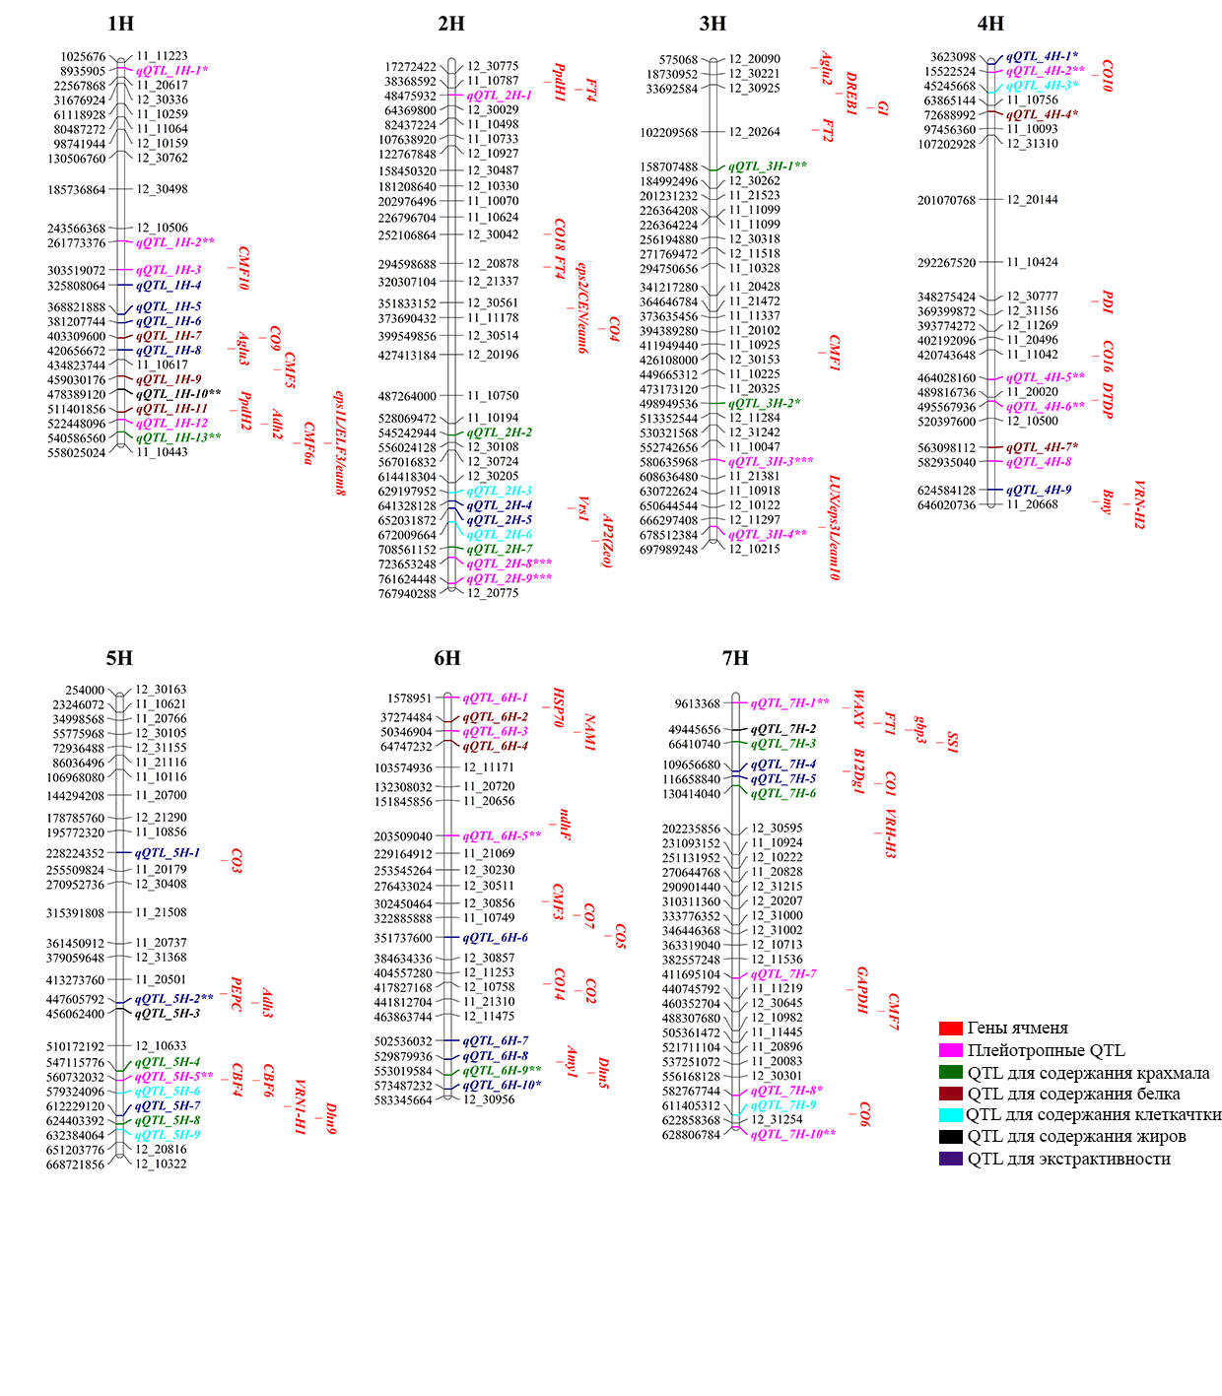

Генетические позиции указаны в парах оснований (п.о.) слева от каждой хромосомы, гены расположены справа.
* – предположительно новые QTL; ** – стабильные QTL; *** – новые и стабильные QTL.

Рисунок 39 – Генетическая карта известных генов и QTL, связанных с 6 признаками качества зерна ячменя, выявленными для 4 регионов Казахстана

QTL, обнаруженные в настоящем исследовании, имеют значительные перспективы для применения в маркерной селекции ячменя, способствуя повышению его качества в масштабах всего Казахстана и для отдельных регионов страны. Более того, предположительно новые QTL, выявленные в этом исследовании открывают возможности для изучения генетической структуры признаков качества зерна ячменя.

3.4 Валидация QTL признаков качества зерна, выявленных в GWAS анализе
Основная цель GWAS анализа – это связать аллель или несколько аллелей SNP с вариацией признака или фенотипом. Технически, несмотря на высокие статистические вероятности ассоциаций маркеров и признаков, в GWAS анализе все еще существуют возможности ложноположительных сигналов [213]. Поэтому дополнительная проверка результатов GWAS является необходимым шагом. Подтверждение ассоциаций в дополнительных выборках или популяциях, независимых от выборки GWAS, помогает подтвердить наблюдаемые генетические ассоциации. Повторение результатов в различных группах повышает надежность выявленных ассоциаций. В текущем исследовании для валидации были созданы и синтезированы 28 маркеров типа KASP для наиболее значимых QTL (P < 1,00E-6) и их SNP маркеров (таблица 8). Эти 28 KASP-маркеров были использованы для проверки результатов GWAS и отбора перспективных линий ячменя с соответствующим качеством зерна.

3.4.1 Генотипирование коллекции перспективных линий ячменя с использованием KASP-маркеров, ассоциированных с признаками качества зерна
Генотипирование проводили по стандартным протоколам KASP-генотипирования [4]. Для генотипирования использовали три повторности на образец, чтобы предотвратить ложные результаты, вызванные человеческими и/или механическими факторами. В результате все 28 KASP-маркеров были успешно использованы для генотипирования перспективных линий ячменя, что выражалось в получении четких графиков сегрегации (рисунок 40).

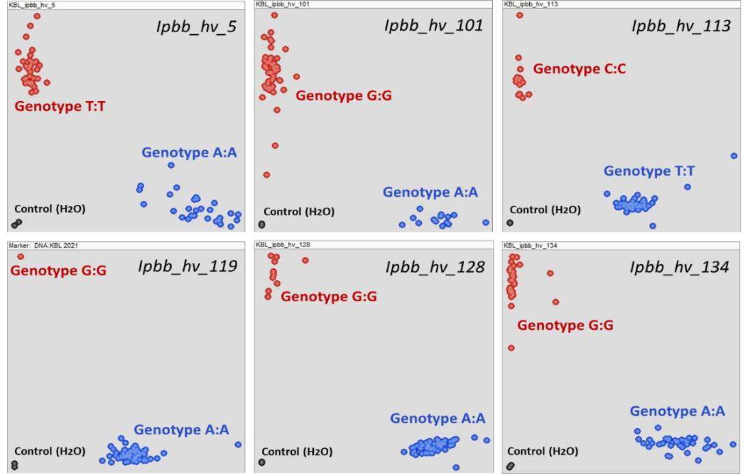
Рисунок 40 – Графики сегрегации образцов по 6 KASP-маркерам, связанным с признаками качества зерна (фрагмент генотипирования)
Среди изученных селекционных линий ячменя гетерозиготных образцов обнаружено не было (рисунок 40), что свидетельствует об их внутренней генетической однородности. Генетический полиморфизм наблюдался по
22 маркерам, что составляет 78,6 % от всех маркеров, тогда как остальные 6 KASP-маркеров (ipbb_hv_119, ipbb_hv_160, ipbb_hv_174, ipbb_hv_175, ipbb_hv_178 и ipbb_hv_181) были мономорфными для изучаемой коллекции ячменя (таблица 19).

Таблица 19 – Генетическое разнообразие 22 KASP-маркеров, связанных с признаками качества зерна ячменя, на основе результатов генотипирования перспективных линий ячменя
KASP-маркер | N | Na | Ne | I | H | MAF
1 | 2 | 3 | 4 | 5 | 6 | 7
ipbb_hv_5 | 34 | 2 | 1,973 | 0,686 | 0,493 | 0,441
ipbb_hv_6 | 34 | 2 | 1,410 | 0,466 | 0,291 | 0,182
ipbb_hv_101 | 34 | 2 | 1,410 | 0,466 | 0,291 | 0,182
ipbb_hv_104 | 34 | 2 | 1,973 | 0,686 | 0,493 | 0,441
ipbb_hv_113 | 34 | 2 | 1,486 | 0,508 | 0,327 | 0,215
ipbb_hv_116 | 34 | 2 | 1,262 | 0,362 | 0,208 | 0,121
ipbb_hv_128 | 34 | 2 | 1,335 | 0,418 | 0,251 | 0,171
ipbb_hv_134 | 34 | 2 | 1,993 | 0,691 | 0,498 | 0,470
ipbb_hv_158 | 34 | 2 | 2,000 | 0,693 | 0,500 | 0,487
ipbb_hv_159 | 34 | 2 | 1,778 | 0,630 | 0,438 | 0,325
ipbb_hv_161 | 34 | 2 | 1,125 | 0,224 | 0,111 | 0,060
ipbb_hv_162 | 34 | 2 | 1,410 | 0,466 | 0,291 | 0,182
ipbb_hv_164 | 34 | 2 | 1,410 | 0,466 | 0,291 | 0,182
ipbb_hv_166 | 34 | 2 | 1,778 | 0,630 | 0,438 | 0,327
ipbb_hv_167 | 34 | 2 | 1,895 | 0,665 | 0,472 | 0,382
ipbb_hv_168 | 34 | 2 | 1,637 | 0,578 | 0,389 | 0,266
ipbb_hv_169 | 34 | 2 | 1,895 | 0,665 | 0,472 | 0,382
ipbb_hv_170 | 34 | 2 | 1,335 | 0,418 | 0,251 | 0,157
ipbb_hv_171 | 34 | 2 | 1,940 | 0,677 | 0,484 | 0,410
ipbb_hv_172 | 34 | 2 | 1,973 | 0,686 | 0,493 | 0,441
ipbb_hv_176 | 34 | 2 | 1,710 | 0,606 | 0,415 | 0,291
ipbb_hv_177 | 34 | 2 | 1,410 | 0,466 | 0,291 | 0,182
Средн. ± ст.от. | 34 | 2,0 ± 0,0 | 1,6 ± 0,3 | 0,55 ± 0,13 | 0,37 ± 0,12 | 0,29 ± 0,13
Примечания: N – число образцов; Na – число аллелей на локус; Ne – число эффективных аллелей; I – Индекс Шеннона; H – Индекс генетического разнообразия Нея; MAF – частота минорного аллеля; ст. от. – стандартное отклонение

Изученные 22 полиморфных KASP-маркера продемонстрировали относительно высокое генетическое разнообразие. Число эффективных аллелей (Ne) варьировалось от 1,125 до 2,000 при среднем значении 1,6 ± 0,3 (таблица 19). Информационный индекс Шеннона (I) демонстрировал диапазон от 0,224 до 0,693 со средним значением 0,55 ± 0,13, а индекс генетического разнообразия Нея (H) находился в диапазоне от 0,111 до 0,500 со средним значением
0,37 ± 0,12. MAF находился в диапазоне 0,060 – 0,487, при среднем значении 0,29 ± 0,13 (таблица 19). Наибольшее генетическое разнообразие наблюдалось для маркера ipbb_hv_158, расположенного на 8,9 Мб хромосомы 1H (таблицы 8 и 19).
В литературе имеется описание использования KASP маркеров для анализа полиморфизма ДНК в коллекции ячменя [214]. Однако, количество подобных публикаций по ячменю невелико. Таким образом, новый набор из
28 KASP-маркеров, ассоциированных с признаками качества зерна ячменя, позволил изучить уровень генетического разнообразия в коллекции перспективных линий ячменя и может быть использован для дальнейших исследований, посвященных анализу генетического разнообразия в популяциях ячменя.
Однако, основной задачей KASP-генотипирования была проверка идентифицированных нами QTL, связанных с признаками качества зерна ячменя. Для валидации GWAS использовались 22 KASP-маркера с достаточным уровнем генетического разнообразия. Эти маркеры продемонстрировали хороший сегрегирующий потенциал и необходимое генетическое разнообразие (MAF > 0,050 и I > 0,200) в изученной коллекции ячменя.

3.4.2 Анализ признаков качества зерна коллекции перспективных линий ячменя, выращенной в Костанайской области
Карабалыкской сельскохозяйственной опытной станцией была создана и в 2022 г. выращена коллекция перспективных линий ячменя (F_{>8}), использованная нами для проверки достоверности и эффективности QTL, обнаруженных в GWAS анализе [136]. Костанайская область является одним из основных районов выращивания ячменя в Казахстане [1]. Поэтому для валидации данная коллекция была выращена на поле Карабалыкской СХОС в 2022 году вместе с сортом-стандартом Великан. Зерно каждой отдельной селекционной линии было собрано, очищено проанализировано в КазНИИЗиР, в лаборатории биотехнологии, физиологии, биохимии растений и оценки качества продукции, по шести важным признакам качества зерна: GSC, GPC, GCC, GLC, TWL и EX. Результаты оценки коллекции проиллюстрированы на рисунке 41.
По всем изученным признакам, кроме GLC, наблюдалось нормальное или близкое к нормальному распределение (рисунок 41). Коллекция перспективных линий ячменя продемонстрировала широкие диапазоны по шести изученным признакам качества зерна. Значения GSC варьировались от 57,5 до 62,3 % при среднем значении 59,9 ± 1,3 %, а EX – от 75,6 до 79,1 % при среднем значении 77,1 ± 0,9 % (рисунок 41). По сравнению с сортом стандартом Великан (GSC = 58,6 % и EX = 76,2 %), большая часть коллекции продемонстрировала более высокие значения GSC и EX, что хорошо для селекции пивоваренного ячменя. Однако Великан – это сорт ячменя кормового типа с высокой урожайностью (до 1,42 т/га в Костанайской области и до 1,97 т/га в Алматинской области [215]) и высоким содержанием протеина (13,6 % в Костанайской области). Значения GPC в коллекции перспективных линий находились в диапазоне 9,5 – 15,1 % (рисунок 41) при среднем значении 12,4 ± 1,4 %, что ниже, чем у «Великана». Что касается остальных признаков, среднее значение GCC составило 4,3 ± 0,6 % (диапазон
3,3 – 5,6 %), среднее значение GLC – 1,8 ± 0,3 % (диапазон 1,2 – 2,3 %), средняя TWL – 617,9 ± 42,2 г/л (диапазон 535,0 – 750,0 г/л).

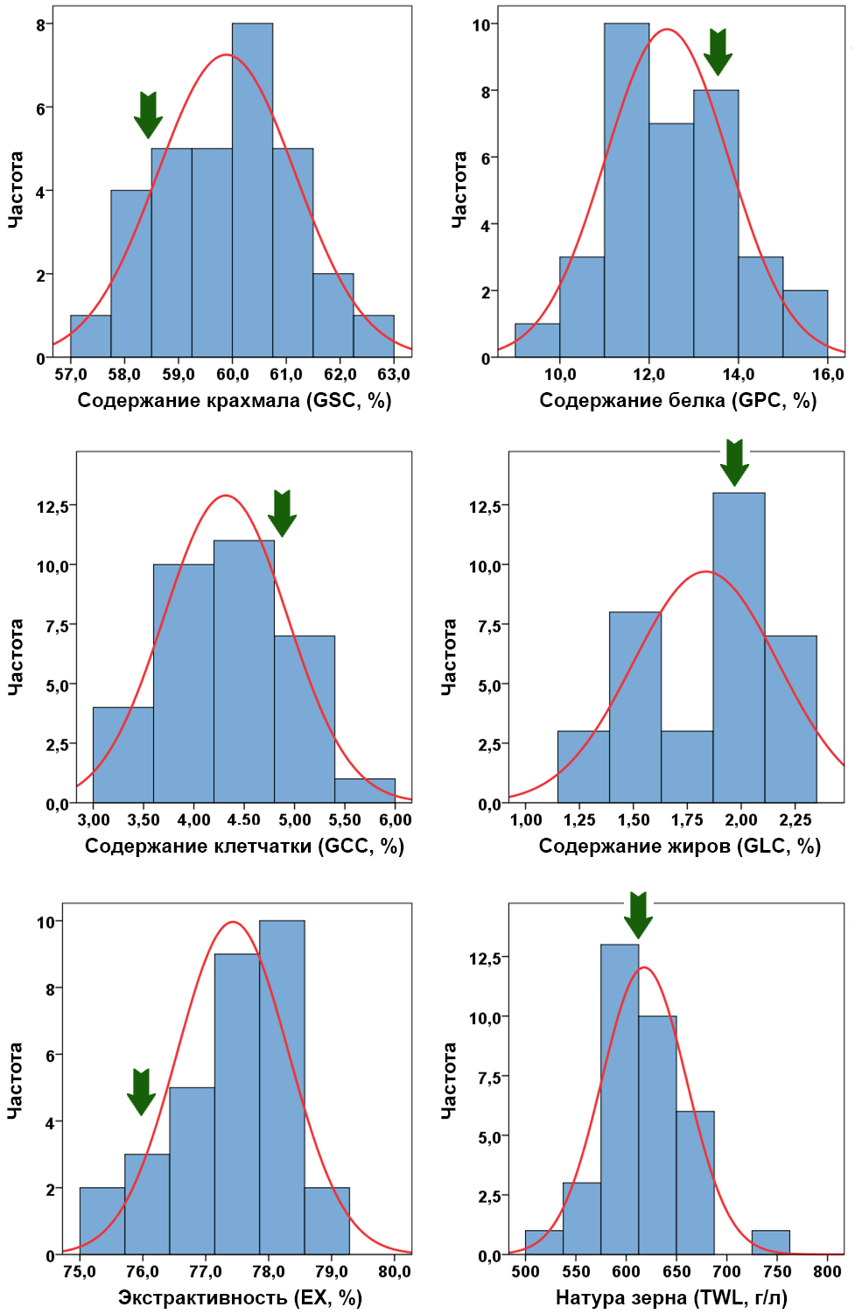

Вертикальная стрелка указывает значение признака для сорта стандарта Великан.

Рисунок 41 – Частоты распределения перспективных линий ячменя по шести признакам качества зерна
Таким образом, по результатам фенотипирования и генотипирования коллекция перспективных линий ячменя соответствовала требованиям для валидации (фенотип коллекции аналогичен коллекции GWAS, демонстрируя широкие диапазоны и нормальное распределение данных) [216]. При этом отдельные перспективные линии показали низкие значения GPC и высокие значения GSC/EX (рисунок 41), что подтверждает их перспективный статус для пивоваренных сортов.

3.4.3 Оценка достоверности QTL, идентифицированных в ходе GWAS анализа
Для проверки QTL, выявленных с помощью GWAS анализа, была выбрана стратегия репликации в независимых выборках [217]. Эта стратегия предполагает использование для анализа нового, ранее негенотипированного селекционного материала. Успешное генотипирование и фенотипирование коллекции перспективных линий ячменя дало возможность перейти к следующему этапу валидации GWAS – сравнению значений показателей качества зерна между группами с разными аллелями. Генные генотипирования включали матрицу данных результатов KASP-генотипирования по
22 полиморфным маркерам для 34 перспективных линий ячменя. Фенотипические данные были представлены значениями 6 показателей качества зерна (GSC, GPC, GCC, GLC, EX и TWL), оцененных в Костанайской области в 2022 году. В качестве основного статистического метода для оценки наличия значимой разницы между средними значениями двух групп с разными аллелями (генотипами) был выбран тест Стьюдента.
В результате для 14 из 22 KASP маркеров наблюдались значимые отличия средних (P < 0,05) показателей качества зерна между двух аллелей (таблица 20) [136]. В результате валидации 8 QTL из GWAS анализа были подтверждены с помощью теста Стьюдента в коллекции. Список подтвержденных ассоциаций включал QTL qQTL_1H-1 (ipbb_hv_158), ассоциированный с GSC как по GWAS, так и по T-тесту (таблица 20). QTL qQTL_1H-1 расположен на в позиции 9335162 п.о. хромосомы 1H и перекрывается с геном, кодирующим белок Hv711N16.16 (таблица 21). Этот белок отвечает за активность транспортера и расположен в клеточной мембране [218]. QTL qQTL_1H-1 является предположительно новым и никогда ранее не описывался в литературе как связанный с экстрактивностью зерна ячменя. Следовательно, у QTL нет генов-кандидатов. Другим QTL, расположенным на хромосоме 1H (396004558 п.о.), был qQTL_1H-8 (ipbb_hv_104), связанный с натурой зерна (таблица 21). Его SNP маркер был расположен внутри гена, кодирующего (1-3,1-4)-бета-D-глюканазу – белок, ответственный за гидролиз (1,3;1,4)-β-D-глюканов во время прорастания зерна [219]. Он обеспечивает мобилизацию клеточных стенок эндосперма и является дополнительным источником углерода для зародыша [219]. QTL также расположен рядом с геном Aglu3 (α-глюкозидаза) (таблица 21) – одним из четырех ферментов, участвующих в превращении крахмала в глюкозу в эндосперме ячменя [219].

Таблица 20 – Значимость (P) разницы между средними значениями шести показателей качества зерна в двух группах с разными аллелями (генотипами) по Т-критерию
Признаки согласно GWAS | QTL | KASP-маркер | MAF | P
 |  |  |  | TWL | GLC | GPC | GCC | GSC | EX
GPC | qQTL_1H-9 | ipbb_hv_5 | 0,44 | 0,033 | 0,086 | 0,489 | 0,016 | 0,311 | 0,978
GCC/GLC/GSC/GPC/EX/TWL | qQTL_3H-3 | ipbb_hv_6 | 0,18 | 0,779 | 0,756 | 3,00E-04 | 0,328 | 0,005 | 9,76E-06
TWL/GPC | qQTL_4H-5 | ipbb_hv_101 | 0,18 | 0,662 | 0,623 | 0,260 | 0,062 | 0,448 | 0,382
TWL | qQTL_1H-8 | ipbb_hv_104 | 0,44 | 3,00E-04 | 0,817 | 0,446 | 0,613 | 0,086 | 0,013
TWL | qQTL_5H-7 | ipbb_hv_113 | 0,21 | 0,813 | 0,755 | 0,126 | 0,270 | 0,303 | 0,595
GPC/GSC/EX/TWL | qQTL_1H-2 | ipbb_hv_116 | 0,12 | 0,599 | 0,596 | 0,520 | 0,371 | 0,837 | 0,419
GPC/GSC/EX/TWL | qQTL_7H-8 | ipbb_hv_128 | 0,17 | 0,295 | 0,862 | 0,005 | 0,208 | 0,578 | 0,042
GPC/GSC/EX/TWL | qQTL_2H-9 | ipbb_hv_134 | 0,47 | 0,853 | 0,505 | 0,942 | 0,227 | 0,798 | 0,769
GPC/GSC/EX | qQTL_1H-1 | ipbb_hv_158 | 0,41 | 0,674 | 0,913 | 0,051 | 0,452 | 0,039 | 0,151
GPC/GSC/EX | qQTL_1H-3 | ipbb_hv_159 | 0,32 | 0,346 | 0,739 | 0,755 | 0,039 | 0,587 | 0,528
GPC/GSC/EX | qQTL_2H-1 | ipbb_hv_161 | 0,06 | 0,009 | 0,717 | 0,679 | 0,879 | 0,344 | 0,044
GSC | qQTL_2H-2 | ipbb_hv_162 | 0,18 | 0,693 | 0,190 | 0,062 | 0,302 | 0,422 | 0,295
GPC/GSC/EX | qQTL_4H-8 | ipbb_hv_164 | 0,18 | 0,356 | 0,030 | 0,260 | 0,185 | 0,041 | 0,001
GSC/TWL | qQTL_6H-1 | ipbb_hv_166 | 0,32 | 0,762 | 0,529 | 0,603 | 0,005 | 0,517 | 0,088
GPC | qQTL_6H-2 | ipbb_hv_167 | 0,38 | 0,010 | 0,478 | 0,861 | 0,572 | 0,516 | 0,460
GPC/GSC | qQTL_6H-3 | ipbb_hv_168 | 0,26 | 0,095 | 0,584 | 0,115 | 0,087 | 0,437 | 0,048
GPC | qQTL_6H-4 | ipbb_hv_169 | 0,38 | 0,010 | 0,004 | 0,087 | 0,014 | 0,373 | 0,571
GSC | qQTL_7H-3 | ipbb_hv_170 | 0,15 | 0,656 | 0,337 | 0,945 | 0,650 | 0,632 | 0,412
GPC/GSC | qQTL_7H-7 | ipbb_hv_171 | 0,41 | 0,111 | 0,216 | 0,005 | 0,796 | 0,006 | 0,041
GPC/GSC/EX | qQTL_7H-10 | ipbb_hv_172 | 0,44 | 0,060 | 0,709 | 0,099 | 0,594 | 0,289 | 0,014
GLC | qQTL_7H-2 | ipbb_hv_176 | 0,29 | 0,538 | 0,081 | 0,575 | 0,870 | 0,659 | 0,786
GSC | qQTL_6H-9 | ipbb_hv_177 | 0,18 | 0,160 | 0,179 | 0,565 | 0,385 | 0,794 | 0,351
Примечания: Значения P < 0,05 выделены жирным шрифтом. GSC – содержание крахмала в зерне; GPC – содержание белка в зерне; GLC – содержание жиров в зерне; GCC – содержание клетчатки в зерне; EX – экстрактивность; TWL – натура зерна; MAF – частота минорного аллеля.
Таблица 21 – Список QTL, значимых как по результатам GWAS, так и согласно тесту Стъдента на независимой выборке, а также информация о генах и белках.
QTL | Признак | Позиция согласно Morex V3 (п.о.) [207] | Ген, кодирующий белок [201] | Белок [218] | Ген/QTL кандидат
qQTL_1H-1* | GSC | 9335162 | HORVU.MOREX.r3.1HG0004560 | Hv711N16.16 | -
qQTL_1H-8 | TWL | 396004558 | HORVU.MOREX.r3.1HG0059470 | (1-3,1-4)-beta-D-glucanase | Aglu3 [184]
qQTL_2H-1 | EX | 42417087 | - | - | FT4 [71]; Ppd-H1 [53]
qQTL_3H-3*** | GSC/GPC/EX | 520098160 | HORVU.MOREX.r3.3HG0295530 | Glycosyltransferase | -
qQTL_4H-8 | GSC/EX | 552775971 | HORVU.MOREX.r3.4HG0400740 | Спрогнозированный белок | [81]
qQTL_7H-7 | GSC/GPC | 399782542 | HORVU.MOREX.r3.7HG0701640 | Спрогнозированный белок | GAPDH [53]
qQTL_7H-8* | GSC/GPC | 559510911 | HORVU.MOREX.r3.7HG0725830 | - | -
qQTL_7H-10** | EX | 601777529 | HORVU.MOREX.r3.7HG0739170 (HVA/68) | V-type proton ATPase catalytic subunit A | CO6 [71]
Примечания: * – предположительно новый QTL; ** – стабильный QTL; *** – новый и стабильный QTL; GSC – содержание крахмала в зерне; GPC – содержание белка в зерне; EX – экстрактивность; TWL – натура зерна.

Для локуса qQTL_2H-1 и соответствующего ему разработанного нами KASP-маркера, обозначенного как ipbb_hv_161, показана связь с экстрактивностью, обнаруженная как в GWAS, так и в проведенном тесте Стьюдента (таблица 20). SNP-маркер данного локуса расположен на 42417087 п.о. (хромосома 2H) в межгенном пространстве, что означает отсутствие гена, перекрывающегося с этим SNP (таблица 21). Другой локус qQTL_2H-1 идентифицирован рядом с генами FT4 [71] и Ppd-H1 [53] (таблица 21). FT4 контролирует фотопериодическую регуляцию цветения растений и, в частности, у ячменя этот ген действует как репрессор репродуктивного развития [220]. Ген Ppd-H1 определяет реакцию фотопериода ячменя, а также контролирует размер листьев, влияя на продолжительность роста листьев ячменя [220]. Локус qQTL_3H-3 и его KASP-маркер ipbb_hv_6 был связан с GSC, GPC и EX как в GWAS, так и в тесте Стьюдента (таблица 20). Локус qQTL_3H-3 располагается в позиции 520098160 п.о. хромосомы 3H и перекрывается с геном, кодирующим гликозилтрансферазу (таблица 21). Это белок участвует в синтезе клеточной стенки эндосперма злаковых [221]. Локус qQTL_3H-3 был новым и стабильным, что указывает на его ранее не описанную и важную роль в определении качества зерна ячменя. QTL qQTL_4H-8 (KASP-маркер ipbb_hv_164) был новым и был ассоциирован с GSC и EX в GWAS и в тесте Стьюдента (таблица 20). Локус qQTL_4H-8 был обнаружен на 552775971 п.о. хромосомы 4H и перекрывался с геном, кодирующим спрогнозированный белок с неизвестной функцией (таблица 21). Такие же результаты были обнаружены и для локусов qQTL_7H-7 (ipbb_hv_171) и qQTL_7H-8 (ipbb_hv_128), обнаруженных на хромосоме 7H, связанных с GSC и GPC (таблица 20). Функция белков, которые они кодируют – неизвестна (таблица 21). Что касается последнего QTL в списке, qQTL_7H-10 (ipbb_hv_172), расположенного на позиции 601777529 п.о. на хромосоме 7H, он был связан с экстрактивностью (таблица 21). Позиция QTL перекрывалась с позицией гена, кодирующего каталитическую субъединицу А протонной АТФазы V-типа (таблица 21). Этот белок контролирует электрохимический потенциал протонов в эндомембранах и важен для фотоморфогенеза ячменя [222]. Данный QTL был стабильным во всех средах.
Таким образом, 8 из 28 наиболее значимых QTL, выявленных в GWAS анализе и отобранных для дополнительной проверки, успешно подтвердили свою связь с признаками качества зерна ячменя в относительно небольшой независимой выборке ячменя. Среди этих 8 QTL 2 локуса были предположительно новыми (qQTL_1H-1 и qQTL_7H-8), 1 локус был стабилен в разных средах (qQTL_7H-10), а один QTL – qQTL_3H-3 – был и новым и стабильным одновременно (таблица 21). Остальные 4 QTL были локализованы близко к известным генам и/или QTL качества зерна ячменя, что подтверждает надежность и точность полученных результатов. Два из этих QTL (qQTL_1H-8 и qQTL_3H-3) были связаны с ферментами, участвующими в гидролизе углеводов во время прорастания, тогда как белки двух других QTL (qQTL_1H-1 и qQTL_7H-10) участвуют в трансмембранном транспорте (таблица 21). Восемь KASP-маркеров, разработанные для QTL и подтвердившие свою связь с качеством зерна, могут быть использованы для селекции ячменя и поиска перспективных генотипов [223].
114

3.4.4 Эффект QTL на признаки качества зерна в коллекции перспективных линий ячменя
Влияние каждого отдельного QTL на соответствующий признак качества зерна (при P < 0,05 согласно тесту Стьюдента) был оценено для 8 QTL (KASP), которые успешно прошли проверку (таблица 22) [223].

Таблица 22 – Влияние генотипов QTL на показатели качества зерна ячменя в коллекции перспективных линий
QTL (KASP-маркер) | При-знак | Генотип | Среднее ± стандартное отклонение | Эффект по тесту Стьюдента | Эффект по GWAS
qQTL_1H-1 (ipbb_hv_158) | GSC | A:A | 59,25 ± 1,15 % | 0 % | 0 %
 |  | G:G | 60,16 ± 1,10 % | +0,91 % | +0,344%
qQTL_1H-8 (ipbb_hv_104) | TWL | G:G | 639,58 ± 35,90 г/л | +49,25 г/л | +17,426 г/л
 |  | C:C | 590,33 ± 33,07 г/л | 0 г/л | 0 г/л
qQTL_2H-1 (ipbb_hv_161) | EX | G:G | 77,50 ± 0,80 % | +1,23 % | +0,418 %
 |  | A:A | 76,27 ± 0,87 % | 0 % | 0 %
qQTL_3H-3 (ipbb_hv_6) | GPC | A:A | 11,45 ± 0,23 % | -1,15 % | -0,590 %
 |  | G:G | 12,60 ± 1,44 % | 0 % | 0 %
 | GSC | A:A | 61,27 ± 0,45 % | 0 % | 0 %
 |  | G:G | 59,56 ± 1,19 % | -1,71 % | -0,647 %
 | EX | A:A | 78,32 ± 0,42 % | 0 % | 0 %
 |  | G:G | 77,22 ± 0,84 % | -1,10 % | -0,549 %
qQTL_4H-8 (ipbb_hv_164) | GSC | C:C | 59,69 ± 1,16 % | 0 % | 0 %
 |  | G:G | 60,81 ± 1,13 % | +1,12 % | +0,346 %
 | EX | C:C | 77,30 ± 0,87 % | 0 % | 0 %
 |  | G:G | 78,05 ± 0,27 % | +0,75 % | +0,327 %
qQTL_7H-7 (ipbb_hv_171) | GPC | C:C | 13,16 ± 1,16 % | +1,09 % | + 0,310 %
 |  | A:A | 12,07 ± 1,30 % | 0 % | 0 %
 | GSC | C:C | 59,23 ± 1,01 % | 0 % | 0 %
 |  | A:A | 60,35 ± 1,16 % | +1,12 % | + 0,367 %
qQTL_7H-8 (ipbb_hv_128) | GPC | T:T | 11,64 ± 0,25 % | 0 % | 0 %
 |  | C:C | 12,53 ± 1,45 % | +0,89 % | +0,321 %
 | GSC | T:T | 60,95 ± 0,76 % | +1,26 % | +0,391 %
 |  | C:C | 59,69 ± 1,27 % | 0 % | 0 %
qQTL_7H-10 (ipbb_hv_172) | EX | A:A | 77,01 ± 0,99 % | 0 % | 0 %
 |  | G:G | 77,77 ± 0,51 % | +0,76 % | +0,231 %
Примечания: GSC – содержание крахмала в зерне; GPC – содержание белка в зерне; EX – экстрактивность; TWL – натура зерна

Для анализа эффектов использовались фенотипические и генотипические данные дополнительной коллекции перспективных линий ячменя. Эффект был посчитан как разница между средними значениями признаков качества зерна двух групп с различающимися аллелями. В результате эффект аллелей всех 8 QTL совпал с эффектом аллелей, определенным в GWAS анализе (таблица 21).
Для натуры зерна свой эффект подтвердил локус qQTL_1H-8 (ipbb_hv_104), а его генотип G:G был связан с +49,25 г/л к TWL по сравнению с генотипом C:C (таблица 21, рисунок 42а). В GWAS анализе генотип G:G обеспечил для TWL эффект +17,426 г/л (таблица 21, приложение Д). Для GPC наибольший эффект наблюдался у локуса qQTL_3H-3 (ipbb_hv_6). Его генотип А:А снизил GPC на 1,15 % по сравнению с генотипом G:G (таблица 21, рисунок 42б). Эффект был аналогичен результатам GWAS.

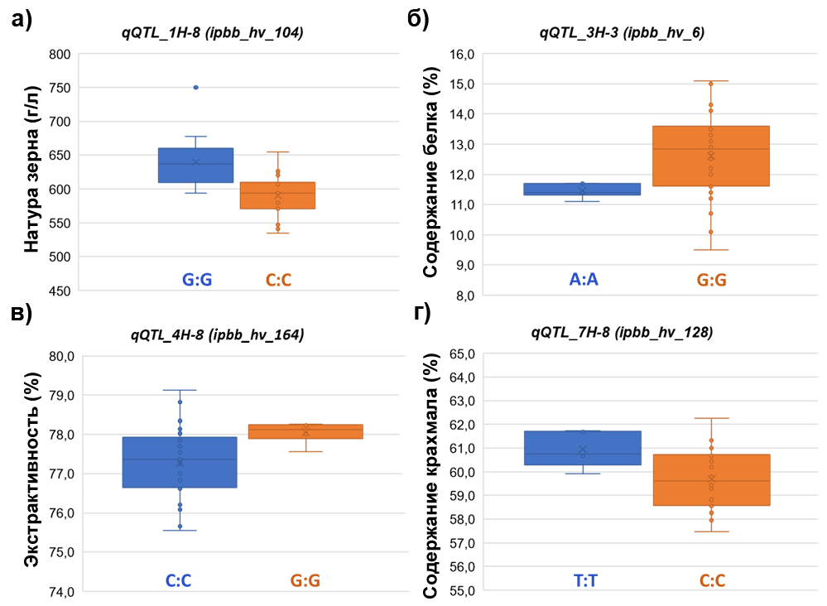

а) эффект QTL qQTL_1H-8 (ipbb_hv_104) на натуру зерна; б) эффект QTL qQTL_3H-3 (ipbb_hv_6) на содержание белка; в) эффект QTL qQTL_4H-8 (ipbb_hv_164) на экстрактивность; г) эффект QTL qQTL_7H-8 (ipbb_hv_128) на содержание крахмала

Рисунок 42 – Влияние генотипов подтвержденных QTL на признаки качества зерна в коллекции перспективных линий ячменя (фрагмент)

Наибольшее влияние на EX было также определено для QTL qQTL_3H-3 (ipbb_hv_6) (таблица 21). Генотип G:G продемонстрировал эффект -1,10 % в тесте Стьюдента и -0,549 % на EX в GWAS (таблица 21). Что касается GSC, то наибольший эффект в тесте Стьюдента наблюдался также для QTL qQTL_3H-3 (ipbb_hv_6) и его генотипа G:G, который снизил среднее значение GSC в валидационной коллекции на 1,71 % (таблица 21).
В результате с помощью коллекции перспективных линий ячменя, выращенных в Костанайской области, были определены эффективные аллели и их генотипические эффекты в 13 ассоциациях 8 проверенных QTL (таблица 21). KASP-маркеры, разработанные для этих QTL [223], могут быть успешно использованы для маркерной селекции ячменя в Костанайской области, а также в Казахстане.

3.4.5 Отбор перспективных для селекции линий ячменя с использованием KASP-маркеров
ДНК-маркеры стали неотъемлемым инструментом в современной селекции растений, способствуя созданию улучшенных сортов сельскохозяйственных культур с улучшенными характеристиками, такими как устойчивость к болезням, урожайность и качество [121]. Современная селекция сочетает в себе принципы традиционной селекции с молекулярной генетикой, предлагая мощный подход к ускорению и совершенствованию процесса создания сортов. В настоящем диссертационном исследовании KASP-маркеры, связанные с GSC, GPC, EX и TWL, были успешно использованы для подтверждения результатов GWAS (таблица 20) и могут быть в дальнейшем использованы при маркерной селекции ячменя.
Чтобы отобрать перспективные линии ячменя с желаемыми показателями качества зерна, был рассчитан суммарный эффект QTL для GSC, GPC, EX и TWL по каждой линии ячменя. Линии с одинаковым суммарным эффектом были сгруппированы вместе. Для всех групп были рассчитаны средние значения каждого признака, а также средние значения для всей коллекции. Сводные результаты этих расчетов представлены на рисунке 43.

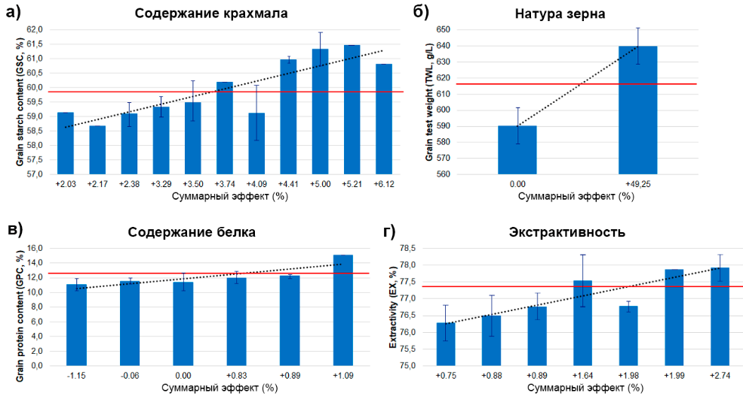
Красная линия обозначает среднее значение; черная пунктирная линия обозначает линию тренда.
а) Содержание крахмала в зерне; б) Натура зерна; в) Содержание белка в зерне; г) Экстрактивность

Рисунок 43 – Средние значения признаков качества зерна по суммарному генотипическому эффекту для коллекции перспективных линий ячменя

По всем четырем признакам качества зерна средние значения показали рост по мере увеличения общего генотипического эффекта (рисунок 43). Для GSC было выявлено 6 групп с диапазоном эффекта от +2,03 до +4,09 % и средними значениями GSC ниже общего среднего значения по коллекции, а 5 групп (эффект от +3,74 до +6,12 %) имели более высокие средние значения, чем средний показатель для коллекции (рисунок 43а). Для TWL свой эффект подтвердил один QTL с общим эффектом +49,2 г/л (рисунок 43б). Для GPC всего было обнаружено 6 групп, и только одна группа имела суммарный эффект (+1,09 %), превосходящий среднее значение по коллекции (рисунок 43в). Для EX было выявлено 7 групп суммарного эффекта, причем три из них с эффектами +1,64 %, +1,99 % и +2,74 % превышали среднее значение по коллекции (рисунок 43г).
Наибольший суммарный эффект для GSC составил +6,12 % и наблюдался только у одной линии ячменя (KBL10) с GSC = 60,81 % (рисунок 43, таблица 23). Однако самый высокий уровень GSC наблюдался у линии ячменя KBL32 (GSC = 61,46 %) со вторым по величине суммарным эффектом (+5,21 %). Наименьший суммарный эффект для GSC составил +2,03 %, и он был обнаружен у линии ячменя KBL14 с GSC = 59,14 % (рисунок 43а, таблица 23).

Таблица 23 – Селекционные линии, выделившиеся из коллекции по их общему генотипическому эффекту на признаки качества зерна
Содержание крахмала (GSC, %)
1 | 2 | 3
Суммарный эффект | Среднее знач. ± ст. отклонение | Селекционная линия
+2,03 % | 59,14 ± 0,00 % | KBL14
+2,17 % | 58,68 ± 0,00 % | KBL22
Среднее знач. | 59,89 ± 1,30 % | -
+5,21 % | 61,46 ± 0,00 % | KBL32
+6,12 % | 60,81 ± 0,00 % | KBL10
Содержание белка (GPC, %)
Суммарный эффект | Среднее знач. ± ст. отклонение | Селекционная линия
-1,15 % | 11,03 ± 1,56 % | KBL04, KBL08, KBL09, KBL10, KBL11, KBL12, KBL27
-0,06 % | 11,52 ± 1,05 % | KBL29, KBL30, KBL31, KBL34
Среднее знач. | 12,40 ± 1,40 % | -
+0,89 % | 12,30 ± 0,17 % | KBL03, KBL14, KBL15, KBL23, KBL26
+1,09 % | 15,10 ± 0,00 % | KBL28
Экстрактивность (EX, %)
Суммарный эффект | Среднее знач. ± ст. отклонение | Селекционная линия
+0,75 % | 76,27 ± 0,89 % | KBL02, KBL14
+0,88 % | 76,50 ± 0,98 % | KBL01, KBL15, KBL23, KBL24
Среднее знач. | 77,40 ± 0,90 % | -
Продолжение таблицы 23

1 | 2 | 3
+1,99 % | 77,56 ± 0,00 % | KBL10
+2,74 % | 77,92 ± 0,62 % | KBL06, KBL08, KBL09
Натура зерна (TWL, г/л)
Суммарный эффект | Среднее знач. ± ст. отклонение | Селеционная линия
0,00 г/л | 590,33 ± 33,07 г/л | KBL04, KBL05, KBL06, KBL07, KBL11, KBL13, KBL14, KBL15, KBL16, KBL22, KBL25, KBL26, KBL31, KBL32, KBL33
Среднее знач. | 617,90 ± 42,20 г/л | -
+49,25 г/л | 639,58 ± 35,90 г/л | KBL01, KBL02, KBL03, KBL08, KBL09, KBL10, KBL12, KBL17, KBL18, KBL19, KBL20, KBL21, KBL23, KBL24, KBL27, KBL28, KBL29, KBL30, KBL34

По GPC наименьший суммарный эффект наблюдался для 7 линий KBL и был равен -1,15 %, а среднее значение по группе составило 11,03 % (рисунок 43в, таблица 23). Наибольший суммарный эффект по GPC составил +1,09 % и обнаружен только для одной линии ячменя KBL28 с GPC = 15,10 % (таблица 23). Наибольший средний показатель EX наблюдался для группы с наибольшим суммарным эффектом = +2,74 % и составил в среднем 77,92 ± 0,62 % (рисунок 43г, таблица 23). В этой группе были три линии KBL06, KBL08 и KBL09. По TWL для отбора использовался только один QTL, что, как и ожидалось, разделило коллекцию на две группы: с суммарным эффектом = 0,0 % (15 линий ячменя) и средним значением TWL = 590,33 ± 33,07 (рисунок 43б, таблица 23) и с суммарным эффектом +49,25 г/л и средним значением TWL 639,58 ± 35,90 г/л.
Таким образом, для отбора перспективных линий ячменя были использованы 8 проверенных QTL и их KASP-маркеры, ассоциированные с GSC, GPC, EX и TWL. Используя информацию о суммарном генотипическом эффекте этих 8 QTL, линия ячменя KBL28 (Монолит, Казахстан × 2481, США) была выбрана как лучшая линия для кормового сорта ячменя с наибольшим суммарным эффектом по GPC и низким суммарным эффектом по GSC (таблица 23). При этом данная линия ячменя продемонстрировала наибольшее значение GPC в коллекции – 15,0 % и низкое значение GSC – 58,55 % (таблица 24). Учитывая TWL = 660 г/л, линия KBL28 может быть рекомендована для сорта ячменя первого класса по ГОСТ 28672–2019 [30]. Следующей шла линия KBL14 (2115, США × 2650, США) со вторым по величине суммарным эффектом на GPC и GPC = 15,0 % и наименьшим суммарным эффектом на GSC с GSC = 57,47 % (таблицы 23 и 24). Однако линия KBL14 показала TWL = 584 г/л, что является низким показателем для зерна ячменя первого сорта [30]. Третьей линией ячменя с хорошим качеством зерна стала KBL23 (Кобзарь, Украина × Дружный, Казахстан). Она находилась во второй по величине эффекта на GPC группе с GPC = 14,3 %, GSC = 58,09 % и TWL = 620 г/л (таблица 24).

Таблица 24 – Перечень перспективных линий ячменя для кормового и пивоваренного направлений селекции
Перспективные линий ячменя для кормового направления
Линия | GPC (%) | GSC (%) | EX (%) | TWL (г/л)
KBL28 | 15,10 | 58,55 | 77,54 | 660
KBL14 | 15,00 | 57,47 | 75,56 | 584
KBL23 | 14,30 | 58,09 | 76,20 | 620
Перспективные линий ячменя для пивоваренного направления
Линия | GPC (%) | GSC (%) | EX (%) | TWL (г/л)
KBL09 | 9,50 | 60,05 | 76,55 | 626
KBL08 | 10,10 | 60,25 | 76,98 | 625
KBL11 | 10,10 | 61,00 | 78,35 | 608
KBL12 | 10,70 | 60,44 | 78,83 | 657
Примечания: GSC – содержание крахмала в зерне; GPC – содержание белка в зерне; EX – экстрактивность; TWL – натура зерна.

Что касается перспективных линий с точки зрения пивоваренных качеств, то в группу с наименьшим суммарным эффектом GPC попали линии KBL04, KBL08, KBL09, KBL10, KBL11, KBL12 и KBL27 (таблица 23). Среди них линия KBL09 (2021, США × Убаган, Казахстан) продемонстрировала GPC = 9,5 %, GSC = 60,05 % и EX = 76,55 %, что является хорошими показателями для пивоваренного ячменя [31] (таблица 24). Линия KBL11 (2021, США × Убаган, Казахстан) продемонстрировала один из оптимальных показателей качества зерна пивоваренного ячменя [31]: GPC = 10,10 %, GSC = 61,00 % и EX = 78,35 % (таблица 24). Линия также попала в группу с наименьшим суммарным эффектом на GPC (таблица 23). Линия ячменя KBL08 (2021, США × Убаган, Казахстан) из группы с наименьшим суммарным эффектом на GPC также продемонстрировала низкий GPC = 10,10 %, но имела относительно низкие GSC и ЕХ (таблица 24). KBL12 (2021, США × L 29, Казахстан) и стала четвертой линией ячменя, выбранной как перспективная для пивоварения. Эта линия также была в группе с наименьшим суммарным эффектом GPC (таблица 23) и продемонстрировала низкое GPC = 10,7 %, умеренное GSC = 60,44 % и относительно высокий уровень EX = 78,83 % (таблица 24).
Таким образом, три перспективные линии ячменя (KBL28, KBL14 и KBL23) коллекции были выбраны как перспективные с точки зрения кормопроизводства на основе использования 8 проверенных QTL и их KASP-маркеров, связанных с GSC, GPC, EX и TWL.
Наряду с ними четыре перспективные линии ячменя (KBL09, KBL08, KBL11, KBL12) коллекции были выбраны как перспективные для селекции пивоваренных сортов. Все эти 7 линий ячменя могут быть использованы для дальнейшей селекции и регистрации их как сортов и/или как источник генотипов, связанных с признаками качества зерна ячменя.

3.4.6 Создание нового сорта ячменя с использованием классических и молекулярных методов селекции
Селекционная линия KBL12 (2021, США × L-29, Казахстан), успешно отобранная с использованием KASP-маркеров в качестве перспективного материала для селекции линий пивоваренного ячменя, также была дополнительно проверена в поле Карабалыкской СХОС (таблица 24). Линия выращивалась в течение 10 лет и в 2023 году была представлена в РГУ «Государственная комиссия по сортоиспытанию сельскохозяйственных культур» МСХ РК как новый сорт двурядного ярового ячменя «Атлет». Сорт создан классическим методом гибридизации с последующим индивидуальным отбором из комбинации 2021 BARI 2B00-0089E (США) nutans × L-29 (НПЦЗХ им. Бараева) и генетическим анализом (KASP-генотипирование).
Результаты полевых испытаний нового сорта ячменя «Атлет» и сортов стандартов «Медикум 18» и «Великан» в Карабалыкской СХОС за 2023 г. представлены в таблице 25.

Таблица 25 – Биометрия и урожайность нового сорта ячменя «Атлет», выращенного в Костанайской области
Сорт/линия | Вегетаци-онный период (дни) | Биометрия |  |  |  | Урожай-ность (т/га)
 |  | Высота расте-ния (см) | Длина верхнего междо-узлия (см) | Длина колоса (см) | Количество зерен в колосе (шт.)
Великан (сорт стандарт) | 70 | 74 | 15 | 10 | 22 | 2.76
Медикум 18, (сорт стандарт) | 66 | 63 | 11 | 6 | 16 | 2.58
Линия KBL12 (Атлет) | 65 | 60 | 11 | 8 | 21 | 3.11

Сорт Атлет показал более короткий вегетационный период в Костанайской области, чем сорт Великан, и был аналогичен сорту Медикум 18. При этом высота растения и длина верхнего междоузлия у него были меньше, чем у сортов стандартов. Однако длина колоса сорта «Атлет» оказалась посередине между сортами «Великан» и «Медикум 18», а количество зерен в колосе было практически равно «Великану». Новый сорт также превзошел контрольные сорта по урожайности с гектара. Он дал урожай в размере 3,11 т/га, что составляет +0,35 т/га относительно сорта «Великан» и +0,53 т/га относительно сорта «Медикум 18» (таблица 25). Таким образом, новый сорт ячменя «Атлет» показал относительно высокую урожайность при более коротком вегетационном периоде и меньшей высоте растения по сравнению с сортами стандартами Костанайской области.
Зерно сорта «Атлет» также было проверено по основным показателям качества (таблица 26).

Таблица 26 – Качество зерна нового сорта ячменя «Атлет» (линия KBL12), выращенного в Костанайской области
Сорт/линия | TWL (г/л) | Влажность (%) | GPC (%) | GLC (%) | GCC (%) | GSC (%) | EX (%)
Великан (сорт стандарт) | 610 | 8,9 | 13,6 | 1,9 | 4,7 | 58,6 | 76,2
Медикум 18, (сорт стандарт) | 541 | 8,8 | 14,1 | 2,1 | 5,2 | 58,3 | 76,1
Линия KBL12 (Атлет) | 657 | 8,3 | 10,7 | 1,4 | 4,8 | 60,4 | 78,8
Примечания: TWL – натура зерна; GPC – содержания белка; GLC – содержание жиров; GCC – содержание клетчатки; GSC – содержание крахмала;
EX – экстрактивность

В результате сорт «Атлет» продемонстрировал более высокие показатели TWL, GSC и EX по сравнению с сортами стандартами (таблица 26). В то же время уровень GPC у него был ниже, что свидетельствует о его пригодности в качестве сорта для пивоварения.
Таким образом, новый сорт ярового ячменя «Атлет» является не только высокопродуктивным сортом, но и имеет высокий уровень качества зерна с точки зрения пивоварения. Исходя из этого, можно предположить, что данный сорт успешно пройдет Государственную комиссию по сортоиспытанию сельскохозяйственных культур и будет зарегистрирован как новый сорт для Костанайской области, созданный благодаря сочетанию методов классической и молекулярной селекции.

Заключение
Целью данной диссертационной работы была идентификация локусов количественных признаков (QTL) для 6 показателей качества зерна ячменя (Hordeum vulgare L.) с использованием методологии полногеномного поиска ассоциаций (GWAS).
На основании полученных результатов, были сделаны следующие выводы:
1) Мировая коллекция двурядного ячменя, включающая 406 сортов и линий двурядного ячменя из США, Казахстана, Европы и Африки, а также коллекция из 658 образцов двурядного и шестирядного ярового ячменя из США и Казахстана были выращены в 4-х регионах Казахстана. Зерна мировой коллекции двурядного ячменя, выращенной в Костанайской и Алматинской областях в 2020 и 2021 годах, были оценены по содержанию крахмала, белка, клетчатки, жиров и натуре зерна. Коллекция двурядного и шестирядного ячменя из США и Казахстана была выращена в Костанайской, Карагандинской и Кызылординской областях в течение двух лет и была оценена по содержанию крахмала и белка в зерне, экстрактивности и натуре зерна. Полученные результаты показали нормальное распределение и достаточный уровень фенотипического разнообразия изученных признаков для GWAS-анализа.
Дисперсионный анализ (ANOVA) позволил выявить наибольшее влияние генотипа на содержание крахмала в зерне и его натуру (P < 2E-16), что позволяет предположить доминирование генетических факторов в проявлении данных признаков. Среда в большей степени обусловливала содержание белка, жиров и клетчатки в зерне (P < 7,37E-07). Корреляционный анализ Пирсона выявил устойчивую отрицательную корреляцию между содержанием белка и содержанием крахмала в зерне (Р < 0,05), что имеет большое значение для селекции пивоваренного ячменя. Устойчивая положительная корреляция в парах содержание крахмала в зерне/урожайность и содержание белка в зерне/масса 1000 зерен наблюдалась для всех регионов (P < 0,05).
По результатам полевых опытов для 4-х регионов Казахстана были выявлены перспективные для селекции кормового и пивоваренного ячменя сорта и линии различного происхождения из числа образцов двух коллекций ярового ячменя.
2) Генетическое разнообразие и структура популяции коллекции двурядного ярового ячменя, включающей образцы из США, Казахстана, Европы и Африки, были определены с использованием данных SNP-генотипирования. Результаты анализа подтвердили, что структуру популяции, в основном, определяет географическое происхождение образцов, за небольшими исключениями, предполагающими смешение между группами. Сгенерированные ковариационные матрицы отражали эти генетические различия между группами происхождения и впоследствии были включены в GWAS анализ для предотвращения ложных ассоциаций.
3) В объединенной мировой коллекции гермоплазмы ячменя (597 двурядных и 798 шестирядных образцов) выявлено четкое разделение между двурядным и шестирядным типами ячменя, что свидетельствует о параллельной селекции этих типов. Двурядные образцы из Казахстана продемонстрировали наибольшее генетическое сходство с группами из Африки, Европы и Западной Азии, что подтверждает участие генотипов из этих регионов в селекции ячменя в Казахстане.
4) В результате GWAS, проведенного отдельно для каждого региона и каждого года полевых экспериментов с использованием фенотипических и генотипических данных коллекций двурядного и шестирядного ячменя, выращенных в Костанайской, Карагандинской, Алматинской и Кызылординской областях, было выявлено 64 значимых QTL (P < 3,14E-05) для 6 показателей качества зерна. Помимо QTL, обнаруженных для каждого показателя качества – натуры зерна (17 QTL), содержания в зерне крахмала (10 QTL), белка (7 QTL), клетчатки (6 QTL), жиров (3 QTL), был идентифицирован 21 локус с плейотропным эффектом, связанный с несколькими признаками. Среди 64 идентифицированных QTL 14 QTL показали стабильность (выявлены в двух или более регионах/годах), 11 QTL были предположительно новыми, включая
3 плейотропных стабильных QTL. Оставшийся 41 QTL был идентифицирован вблизи известных генов и/или QTL качества зерна ячменя. Большинство генов-кандидатов, обнаруженных для идентифицированных QTL, связаны с реакцией на засуху и высокую температуру, а также с цветением, что подтверждает тот факт, что воздействие высокой температуры и засухи во время налива зерна может привести к значительным изменениям качества зерна – снижение содержания крахмала и увеличение содержания белка. Таким образом, как новые QTL, так и QTL, сцепленные с известными генами ячменя, представляют собой ценную информацию о генетическом контроле изученных показателей качества зерна и могут быть использованы для маркерной селекции.
5) Для подтверждения результатов GWAS был создан набор, состоящий из 28 KASP-маркеров для наиболее значимых QTL (P < 1,00E-6) и их SNP-маркеров. Для этих целей тестировали независимую выборку 34 перспективных линий ячменя селекции Карабалыкской СХОС по 6 показателям качества. Генетический полиморфизм в данной коллекции наблюдался для 22 KASP-маркеров. В результате валидации значимость 8 QTL, связанных с содержанием крахмала, белка, натурой зерна и экстрактивностью, была подтверждена с помощью теста Стьюдента для коллекции перспективных линий (P < 0,05). Созданный набор из 28 KASP-маркеров, связанных с признаками качества зерна ячменя, наряду с маркерами для компонентов урожайности, адаптации и устойчивости к болезням вошел в общий пул KASP-маркеров для маркер-опосредованной селекции ячменя и был запатентован в Республике Казахстан.
6) Три линии ячменя из коллекции перспективных линий Карабалыкской СХОС – KBL28, KBL14 и KBL23 – были идентифицированы как перспективные кандидаты, а также как источник аллелей, для селекции кормовых и/или пищевых сортов. Источником аллелей для селекции пивоваренных сортов признаны 4 линии ячменя: KBL09, KBL08, KBL11 и KBL12, представляющие потенциал для дальнейших селекционных программ. Перспективная линия KBL12 (2021, США × L-29, Казахстан) была зарегистрирована и передана в Государственную комиссию по сортоиспытанию сельскохозяйственных культур как сорт «Атлет». Сорт создан методами классической и молекулярной селекции совместно с Карабалыкской СХОС (Костанайская область), что свидетельствует об эффективности методологии GWAS как с теоретической, так и с практической точек зрения.

СПИСОК ИСПОЛЬЗОВАННЫХ ИСТОЧНИКОВ

- Бюро национальной статистики Агентства по стратегическому планированию и реформам Республики Казахстан. URL https://stat.gov.kz/en/ . 12.02.2023.
- Moose S.P., Mumm R.H. Molecular plant breeding as the foundation for 21st century crop improvement // Plant Physiol. – 2008. – Vol. 147, No. 3. – P. 969–977.
- Allen G.C., Flores-Vergara M.A., Krasynanski S., Kumar S., Thompson W.F. A modified protocol for rapid DNA isolation from plant tissues using cetyltrimethylammonium bromide // Nat. Protoc. – 2006. – Vol. 1. – P. 2320–2325.
- Biosearch technologies. Genomic technologies by LGC. URL https://www.biosearchtech.com/. 14.03.2023.
- ГОСТ 10840-2017 Зерно. Метод опрделения натуры. – Москва. – 2019. – С. 1–9.
- Wang J., Zhang Z. GAPIT Version 3: Boosting Power and Accuracy for Genomic Association and Prediction // Genom. Proteom.Bioinform. – 2021. – Vol. 19. – P. 629–640.
- R Core Team. R: A language and environment for statistical computing. URL: https://www.R-project.org/ . 02.03.2023.
- Falush D., Wirth T., Linz B., Pritchard J.K., Stephens M., Kidd M., Blaser M.J., Graham D.Y., Vacher S., Perez-Perez G.I. Traces of human migrations in Helicobacter pylori populations // Science. – 2003. – Vol. 299. – P. 1582–1585.
- RStudio Desktop software. URL https://posit.co/download/rstudio-desktop/ . 02.03.2023.
- Langridge P. Economic and Academic Importance of Barley. The Barley Genome. Compendium of Plant Genomes. – Cham: Springer International Publishing, 2018. – P. 1–10.
- Frederiks T.M., Christopher J.T., Sutherland M.W., Borrell A.K. Post-head-emergence frost in wheat and barley: defining the problem, assessing the damage, and identifying resistance // Journal of Experimental Botany. – 2015. – Vol. 66. – No. 12. – P. 3487–3498.
- Гончаров Н.П. Доместикация растений // Вавиловский журнал генетики и селекции. – 2013. – Т. 17. – №. 4. – С. 884–899.
- Badr A., Sch R., Rabey H.E., Effgen S., et al. On the origin and domestication history of barley (Hordeum vulgare) // Molecular biology and evolution. – 2000. – Vol. 17. – No. 4. – P. 499–510.
- von Bothmer R., Sato K., Komatsuda T., Yasuda S., Fischbeck G. The domestication of cultivated barley // Diversity in barley (Hordeum vulgare). – 2003. – P. 9–27.
- Fuller D.Q., Willcox G., Allaby R.G. Cultivation and domestication had multiple origins: arguments against the core area hypothesis for the origins of agriculture in the Near East // World Archaeology. – 2011. – Vol. 43. – No. 4. – P. 628–652.
- Morrell P.L., Gonzales A.M., Meyer K.K., Clegg M.T. Resequencing data indicate a modest effect of domestication on diversity in barley: a cultigen with multiple origins // Journal of Heredity. – 2014. – Vol. 105. – No. 2. – P. 253–264.
- Wang Y., Ren X., Sun D., Sun G. Origin of worldwide cultivated barley revealed by NAM-1 gene and grain protein content // Frontiers in Plant Science. – 2015. – Vol. 6. – P. 803.
- Harlan J.R., Zohary D. Distribution of Wild Wheats and Barley // Science. – 1966. – Vol. 153. – P. 1074–1080.
- Evers T., Millar S. Cereal grain structure and development: some implications for quality // Journal of cereal science. – 2002. – Vol. 36. – No. 3. – P. 261–284.
- Holopainen-Mantila U. Composition and structure of barley (Hordeum vulgare L.) grain in relation to end uses // VTT Science. – 2015. – 172 p.
- Fincher G.B., Stone B.A. Cell walls and their components in cereal grain technology // Advances in cereal science and technology. – 1986. – Vol. 8. – P. 207–295.
- Olsen O.A. Endosperm development: cellularization and cell fate specification // Annual review of plant biology. – 2001. – Vol. 52. – No. 1. – P. 233–267.
- Olkku J., Kotaviita E., Salmenkallio-Marttila M., Sweins H., Home S. Connection between structure and quality of barley husk // Journal of the American Society of Brewing Chemists. – 2005. – Vol. 63. – No. 1. – P. 17–22.
- Tipsina N.N., Pulyaeva O.S. Biological value of barley products // Bulletin of the Krasnoyarsk State Agrarian University. – 2013. – No. 8. – P. 226–229.
- Qi J.C., Zhang G.P., Zhou M.X. Protein and hordein content in barley seeds as affected by nitrogen level and their relationship to beta-amylase activity // Journal of Cereal Science. – 2006. – Vol. 43. – No. 1. – P. 102–107.
- Qureshi A.A., Sami S.A., Salser W.A., Khan F.A. Dose-dependent suppression of serum cholesterol by tocotrienol-rich fraction (TRF25) of rice bran in hypercholesterolemic humans // Atherosclerosis. – 2002. – Vol. 161. – No. 1. P. 199–207.
- Bhatty R.S., Rossnagel B.G. Zero Amylose Lines of Hull-less Barley // Cereal chemistry. – 1997. – Vol. 74. – No. 2. – P. 190–191.
- Andersson A.A.M., Lampi A.M., Nystrom L., Piironen V., Li L., Ward J.L., et al. Phytochemical and dietary fiber components in barley varieties in the HEALTHGRAIN diversity screen // Journal of agricultural and food chemistry. – 2008. – Vol. 56. – No. 21. – P. 9767–9776.
- Menrad K. Market and marketing of functional food in Europe // Journal of food engineering. – 2003. – Vol. 56. – No. 2-3. – P. 181–188.
- ГОСТ 25344-82 Ячмень кормовой. Требования при заготовках и поставках. – Москва. – 1982. – С. 1–7.
- ГОСТ 5060-86 Ячмень пивоваренный. Технические условия. – Москва. – 2010. – С. 1–6.
- ГОСТ Р 52325-2005 Национальный стандарт Российской Федерации семена сельскохозяйственных растений сортовые и посевные качества. Общие технические условия. – Москва. – 2009. – С. 1–22.
- Statista database. URL https://www.statista.com/ . 20.02.2023.
- The Food and Agriculture Organization (FAO). URL https://www.fao.org/faostat/en/#home . 21.02.2023.
- Garstang J.R., Spink J.H., Suleimenov M., Schillinger W.F., McKenzie R.H., et al. Cultural practices: Focus on major barley-producing regions // Barley: Production, improvement, and uses. – Oxford: Wiley-Blackwell, – 2011. – P. 221–281.
- Tricase C., Lamonaca E., Ingrao C., Bacenetti J., Giudice A.L. A comparative Life Cycle Assessment between organic and conventional barley cultivation for sustainable agriculture pathways // Journal of Cleaner Production. – 2018. – Vol. 172. – P. 3747–3759.
- USDA Foreign Agricultural Service (FAS). URL: https://www.fas.usda.gov/. 19.02.2023.
- World's Top Exports. URL https://www.worldstopexports.com/. 19.02.2023.
- Государственный реестр селекционных достижений, рекомендованных к использованию в Республике Казахстан. URL https://data.egov.kz/datasets/view?index=404_mcx. 14.05.2023.
- Sato K. History and future perspectives of barley genomics // DNA Research. – 2020. – Vol. 27. – No. 4. – P. 1–8.
- Schulte D., Schulman A., Graner A., et al. Plant physiology focus issue on grasses—barley // Plant Physiol. – 2009. – Vol. 149, P. 142–147.
- Yu Y., Tomkins J.P., Waugh R., Frisch D.A., Kudrna D., Kleinhofs A. A bacterial artificial chromosome library for barley (Hordeum vulgare L.) and the identification of clones containing putative resistance genes // Theoretical and Applied Genetics. – 2000. – Vol. 101. – P. 1093–1099.
- The International Barley Genome Sequencing Consortium. A physical, genetic and functional sequence assembly of the barley genome // Nature. – 2012. – Vol. 491. – P. 711–716.
- Cistué Sola L., Cuesta-Marcos A., Chao S., Echávarri Razquín B., Chutimanitsakun Y., Corey A., et al. Comparative mapping of the Oregon Wolfe Barley using doubled haploid lines derived from female and male gametes // Theoretical and applied genetics. – 2011. – Vol. 122. – No. 7. – P. 1399–1410.
- Mascher M., Gundlach H., Himmelbach A., Beier S., Twardziok S.O., Wicker T., et al. A chromosome conformation capture ordered sequence of the barley genome // Nature. – 2017. – Vol. 544. – No. 7651. – P. 427–433.
- Jayakodi M., Padmarasu S., Haberer G., Bonthala V.S., Gundlach H., Monat C., et al. The barley pan-genome reveals the hidden legacy of mutation breeding // Nature. – 2020. – Vol. 588. – No. 7837. – P. 284–289.
- Rozanova I.V., Khlestkina E.K. NGS sequencing in barley breeding and genetic studies // Vavilov Journal of Genetics and Breeding. – 2020. – Vol. 24. – No. 4. – P. 348–355.
- Botstein D., White R.L., Skolnick M., and Davis R.W. Construction of a genetic linkage map in man using restriction fragment length polymorphisms // Am J Hum Genet. – 1980. – Vol. 32. P. 314–331.
- Wang D.G., Fan J.B., Siao C.J., Berno A., Young P., Sapolsky R., Ghandour G., Perkins N., et al. Large-scale identification, mapping, and genotyping of single-nucleotide polymorphisms in the human genome // Science. – 1998. – Vol. 280. – P. 1077–1082.
- Fan J.B., Oliphant A., Shen R., Kermani B.G., Garcia F., Gunderson K.L., et al. Highly parallel SNP genotyping // Cold Spring Harbor symposia on quantitative biology. – Cold Spring Harbor Laboratory Press, 2003. – Vol. 68. – P. 69–78.
- Close T.J., Bhat P.R., Lonardi S. et al. Development and implementation of high-throughput SNP genotyping in barley // BMC Genomics. 2009. – Vol. 10. – P. 582.
- Comadran J., Kilian B., Russell J., Ramsay L., Stein N., Ganal M., et al. Natural variation in a homolog of Antirrhinum CENTRORADIALIS contributed to spring growth habit and environmental adaptation in cultivated barley // Nature genetics. – 2012. – Vol. 44. – No. 12. – P. 1388–1392.
- Bayer M.M., Rapazote-Flores P., Ganal M., Hedley P.E., Macaulay M., Plieske J., et al. Development and evaluation of a barley 50k iSelect SNP array // Frontiers in plant science. – 2017. – Vol. 8. – P. 1792.
- Matthies I.E., van Hintum T., Weise S., Röder M.S., et al. Population structure revealed by different marker types (SSR or DArT) has an impact on the results of genome-wide association mapping in European barley cultivars / /Molecular breeding. – 2012. – Vol. 30. – P. 951–966.
- Wenzl P., Carling J., Kudrna D., Jaccoud D., Huttner E., Kleinhofs A., and Kilian A. Diversity Arrays Technology (DArT) for whole-genome profiling of barley // PNAS. – 2004. – Vol. 101. – No. 26. – 9915–9920.
- Jabbari M., Fakheri B.A., Aghnoum R., Mahdi Nezhad N., Ataei R. GWAS analysis in spring barley (Hordeum vulgare L.) for morphological traits exposed to drought // PloS one. – 2018. – Vol. 13. – No. 9. – P. e0204952.
- Mackay T.F.C., Stone E.A., Ayroles J.F. The genetics of quantitative traits: Challenges and prospects // Nature Reviews Genetics. – 2009. Vol. 10. – P. 565–577.
- Xu Y., Li P., Yang Z., Xu C. Genetic mapping of quantitative trait loci in crops // The Crop Journal. – 2017. – Vol. 5. – No. 2. – P. 175–184.
- Mauricio R. Mapping quantitative trait loci in plants: uses and caveats for evolutionary biology // Nature Reviews Genetics. – 2001. – Vol. 2. – No. 5. – P. 370–381.
- Alqudah A.M., Sallam A., Stephen Baenziger P., Börner A. GWAS: Fast-Forwarding Gene Identification in Temperate Cereals: Barley as a Case Study- A review // Journal of Advanced Research. – 2019. – Vol. 22. – P. 119–135.
- McBain C.J., Fisahn A. Interneurons unbound // Nature Reviews Neuroscience. – 2001. – Vol. 2. – No. 1. – P. 11–23.
- Mitchell-Olds T. Complex-trait analysis in plants // Genome biology. – 2010. – Vol. 11. – P. 1–3.
- Ott J., Kamatani Y., Lathrop M. Family-based designs for genome-wide association studies //Nat Rev Genet. – 2011. Vol.12. – 465–474.
- Li Y., Huang Y., Bergelson J., Nordborg M., Borevitz J.O. Association mapping of local climate-sensitive quantitative trait loci in Arabidopsis thaliana // Proc Natl Acad Sci USA. – 2010. – Vol. 107. – P. 21199–21204.
- Liu Y., Wang D., He F., Wang J., Joshi T., Xu D. Phenotype prediction and genome-wide association study using deep convolutional neural network of soybean // Frontiers in genetics. – 2019. – Vol. 10. – P. 1091.
- Bradbury P.J., Zhang Z., Kroon D.E., Casstevens T.M., Ramdoss Y., Buckler E.S. TASSEL: software for association mapping of complex traits in diverse samples. Bioinformatics. – 2007. – Vol. 23. – No. 19. – P. 2633–2635.
- Genstat Data Analysis Software. URL https://vsni.co.uk/software/genstat. 22.02.2023.
- Gondro C., Van der Werf J., Hayes B. (ed.). Genome-wide association studies and genomic prediction. – Totowa: Humana Press, 2013. – P. 566.
- Lipka A.E., Tian F., Wang Q., Peiffer J., Li M., Bradbury P.J., et al. GAPIT: genome association and prediction integrated tool // Bioinformatics. – 2012. – Vol. 28. – No. 18. – P. 2397–2399.
- Youssef H.M., Eggert K., Koppolu R., Alqudah A.M., Poursarebani N., et al. VRS2 regulates hormone-mediated inflorescence patterning in barley // Nature Genetics. – 2017. – Vol. 49. – No. 1. – P. 157–161.
- Alqudah A.M., Sharma R., Pasam R.K., Graner A., Kilian B., Schnurbusch T. Genetic dissection of photoperiod response based on GWAS of pre-anthesis phase duration in spring barley // PLoS One. – 2014. – Vol. 9. – No. 11. – P. e113120.
- Xu X., Sharma R., Tondelli A., Russell J., Comadran J., Schnaithmann F., et al. Genome‐wide association analysis of grain yield‐associated traits in a pan‐european barley cultivar collection // The plant genome. – 2018. – Vol. 11. – No. 1. – P. 170073.
- Bellucci A., Tondelli A., Fangel J.U., Torp A.M., Xu X., Willats W.G., et al. Genome-wide association mapping in winter barley for grain yield and culm cell wall polymer content using the high-throughput CoMPP technique // PloS one. – 2017. –Vol. 12. – No. 3. – P. e0173313.
- Thabet S.G., Moursi Y.S., Karam M.A., Börner A., Alqudah A.M. Natural variation uncovers candidate genes for barley spikelet number and grain yield under drought stress // Genes. – 2020. – Vol. 11. – No. 5. – P. 533.
- Al-Abdallat A.M., Karadsheh A., Hadadd N.I., Akash M.W., Ceccarelli S., Baum M., et al. Assessment of genetic diversity and yield performance in Jordanian barley (Hordeum vulgare L.) landraces grown under Rainfed conditions // BMC Plant biology. – 2017. – Vol. 17. – P. 1-13.
- Genievskaya Y., Almerekova S., Sariev B., Chudinov V., Tokhetova L., Sereda G., et al. Marker-trait associations in two-rowed spring barley accessions from Kazakhstan and the USA // PloS one. – 2018. – Vol. 13. – No. 10. – P. e0205421.
- Almerekova S., Sariev B., Abugalieva A., Chudinov V., Sereda G., Tokhetova L., et al. Association mapping for agronomic traits in six-rowed spring barley from the USA harvested in Kazakhstan // PLoS One. – 2019. – Vol. 14. – No. 8. – P. e0221064.
- Pauli D., Muehlbauer G. J., Smith K. P., Cooper B., Hole D., Obert D. E., et al. Association mapping of agronomic QTLs in US spring barley breeding germplasm // The Plant Genome. – 2014. – Vol. 7. – No. 3. – P. 1–15.
- Berger G.L., Liu S., Hall M.D., Brooks W.S., Chao S., Muehlbauer G.J., et al. Marker-trait associations in Virginia Tech winter barley identified using genome-wide mapping // Theoretical and Applied Genetics. – 2013. – Vol. 126. – P. 693–710.
- Saade S., Maurer A., Shahid M., Oakey H., Schmöckel S. M., Negrão S., et al. Yield-related salinity tolerance traits identified in a nested association mapping (NAM) population of wild barley // Scientific reports. – 2016. – Vol. 6. – No. 1. – P. 32586.
- Pasam R.K., Sharma R., Malosetti M., van Eeuwijk F.A., Haseneyer G., Kilian B., Graner A. Genome-wide association studies for agronomical traits in a world wide spring barley collection // BMC plant biology. – 2012. – Vol. 12. – No. 1. – P. 1–22.
- Li M., Geng L., Xie S., Wu D., Ye L., Zhang G. Genome-wide association study on total starch, amylose and amylopectin in barley grain reveals novel putative alleles // International journal of molecular sciences. – 2021. – Vol. 22. – No. 2. – P. 553.
- Hassan A.S., Houston K., Lahnstein J., Shirley N., Schwerdt J.G., Gidley M.J. A genome wide association study of arabinoxylan content in 2-row spring barley grain // PloS one. – 2017. – Vol. 12. – No. 8. – P. e0182537.
- Cai S., Yu G., Chen X., Huang Y., Jiang X., Zhang G., Jin X. Grain protein content variation and its association analysis in barley // BMC plant biology. – 2013. – Vol. 13. – No. 1. – P. 1–11.
- Shu X., Rasmussen S.K. Quantification of amylose, amylopectin, and β-glucan in search for genes controlling the three major quality traits in barley by genome-wide association studies // Frontiers in plant science. – 2014. – Vol. 5. – P. 197.
- Gyawali S., Chao S., Vaish S.S., Singh S.P., Rehman S., Vishwakarma S.R., Verma R.P.S. Genome wide association studies (GWAS) of spot blotch resistance at the seedling and the adult plant stages in a collection of spring barley // Molecular breeding. – 2018. – Vol. 38. – P. 1–14.
- Novakazi F., Afanasenko O., Lashina N., Platz G.J., Snowdon R., Loskutov I., et al. Genome‐wide association studies in a barley (Hordeum vulgare) diversity set reveal a limited number of loci for resistance to spot blotch (Bipolaris sorokiniana) // Plant Breeding. – 2020. – Vol. 139. – No. 3. – P. 521–535.
- Gutiérrez L., Germán S., Pereyra S., Hayes P.M., Pérez C.A., Capettini F., et al. Multi-environment multi-QTL association mapping identifies disease resistance QTL in barley germplasm from Latin America // Theoretical and applied genetics. – 2015. – Vol. 128. – P. 501–516.
- Turuspekov Y., Ormanbekova D., Rsaliev A., Abugalieva S. Genome-wide association study on stem rust resistance in Kazakh spring barley lines // BMC plant biology. – 2016. – Vol. 16. – P. 13–21.
- Amezrou R., Verma R.P.S., Chao S., Brueggeman R.S., Belqadi L., Arbaoui M., et al. Genome-wide association studies of net form of net blotch resistance at seedling and adult plant stages in spring barley collection // Molecular breeding. – 2018. – Vol. 38. – P. 1–14.
- Douchkov D., Lück S., Johrde A., Nowara D., Himmelbach A., Rajaraman J. et al. Discovery of genes affecting resistance of barley to adapted and non-adapted powdery mildew fungi // Genome biology. – 2014. – Vol. 15. – P. 1–18.
- Mamo B.E., Steffenson B.J. Genome‐wide association mapping of Fusarium head blight resistance and agromorphological traits in barley landraces from Ethiopia and Eritrea // Crop Science. – 2015. – P. 55. – No. 4. – P. 1494–1512.
- Adhikari T.B., Gurung S., Hansen J.M., Jackson E.W., Bonman J.M. Association mapping of quantitative trait loci in spring wheat landraces conferring resistance to bacterial leaf streak and spot blotch // The Plant Genome. – 2012. – Vol. 5. – No. 1. – P. 1–16.
- Pan Y., Zhu J., Hong Y., Zhang M., Lv C., Guo B., et al. Screening of stable resistant accessions and identification of resistance loci to Barley yellow mosaic virus disease // PeerJ – 2022. – Vol. 10. – P. e13128.
- Fan Y., Zhou G., Shabala S., Chen Z.H., Cai S., Li C., Zhou M. Genome-wide association study reveals a new QTL for salinity tolerance in barley (Hordeum vulgare L.) // Frontiers in plant science. – 2016. – Vol. 7. – P. 946.
- Thabet S.G., Moursi Y.S., Sallam A., Karam M.A., Alqudah A.M. Genetic associations uncover candidate SNP markers and genes associated with salt tolerance during seedling developmental phase in barley // Environmental and Experimental Botany. – 2021. – Vol. 188. – P. 104499.
- Visioni A., Tondelli A., Francia E., Pswarayi A., Malosetti M., Russell J., et al. Genome-wide association mapping of frost tolerance in barley (Hordeum vulgare L.) // BMC genomics. – 2013. – Vol. 14. – P. 1–13.
- Sallam A.H., Smith K.P., Hu G., Sherman J., Baenziger P.S., Wiersma, J., et al. Cold conditioned: discovery of novel alleles for low-temperature tolerance in the vavilov barley collection // Frontiers in Plant Science. – 2021. – Vol. 12. – P. 800284.
- Wehner G.G., Balko C.C., Enders M.M., Humbeck K.K., Ordon F.F. Identification of genomic regions involved in tolerance to drought stress and drought stress induced leaf senescence in juvenile barley // BMC plant biology. – 2015. – Vol. 15. – No. 1. – P. 1–15.
- Thabet S.G., Moursi Y.S., Karam M.A., Graner A., Alqudah A.M. Genetic basis of drought tolerance during seed germination in barley / /PloS one. – 2018. – Vol. 13. – No. 11. – P. e0206682.
- Bingham I.J., Karley A.J., White P.J., Thomas W.T.B., Russell, J.R. Analysis of improvements in nitrogen use efficiency associated with 75 years of spring barley breeding // European Journal of Agronomy. – 2012. – Vol. 42. – P. 49–58.
- Laidig F., Feike T., Klocke B., Macholdt J., Miedaner T., Rentel D., Piepho H.P. Yield reduction due to diseases and lodging and impact of input intensity on yield in variety trials in five cereal crops // Euphytica. – 2022. – Vol. 218. – No. 10. – P. 150.
- Peltonen-Sainio P., Jauhiainen L. What makes a change? Understanding the renewal process of barley cultivars on Finnish farms // European Journal of Agronomy. – 2023. – Vol. 146. – P. 126826.
- Islyami A., Aldashev A., Thomas T.S., Dunston S. Impact of Climate Change on Agriculture in Kazakhstan // Silk Road: A Journal of Eurasian Development. – 2020. – Vol. 2. – No. 1. – P. 66–88.
- Dutbayev Y., Kuldybayev N., Daugaliyeva S., Ismailova E., Sultanova N., Özer G., et al. Occurrence of spot blotch in spring barley caused by Bipolaris sorokiniana Shoem. in South-Eastern Kazakhstan // The Scientific World Journal. – 2022. – Vol. 2022. – P. 1–8ю
- Официальный сайт Казахского научно-исследовательского института земледелия и растениеводства. URL https://kazniizr.kz/napravleniya-selektsii-yachmenya-v-kazahskom-nii-zemledeliyai-rastenievodstva-i-ih-rezultaty-za-poslednie-30-let/. 12.01.2023.
- Официальный сайт Информационного агентства «АгроИнфо». URL https://agroinfo.kz/yachmen-mestnyj-pivo-otechestvennoe/. 12.01.2023.
- Официальный сайт ElDala. URL: https://eldala.kz/dannye/kompanii/536-karabalykskaya-selskohozyajstvennaya-opytnaya-stanciya. 12.01.2023.
- Официальный сайт Научно-производственного центра зернового хозяйства имени А.И. Бараева. URL: https://baraev.kz/glavnaya/2873-selekcionnaya-rabota-v-npczh-im-aibaraeva-po-sozdaniyu-novyh-sortov-golozernogo-yachmenya.html. 12.01.2023.
- Официальный сайт ElDala. URL https://eldala.kz/dannye/kompanii/739-karagandinskaya-selskohozyajstvennaya-opytnaya-stanciya-im-a-hristenko. 12.01.2023.
- Fu Y.B. Understanding crop genetic diversity under modern plant breeding // Theoretical and Applied Genetics. – 2015. – Vol. 128. – P. 2131–2142.
- Moose S.P., Mumm R.H. Molecular plant breeding as the foundation for 21st century crop improvement // Plant physiology. – 2008. – Vol. 147. – No. 3. – P. 969–977.
- Wang D., Gao G., Li R., Toktarbek S., Jiakula N., Feng Y. Limiting Factors and Environmental Adaptability for Staple Crops in Kazakhstan // Sustainability. – 2022. – Vol. 14. – No. 16. – P. 9980.
- Yue Y. traditional tools for ornamental breeding: physical mutagenesis, interspecific hybridization, and ploidy manipulation on three species of Pavonia: Dissertation. – University of Georgia, 2019.
- The Agriculture and Horticulture Development Board (AHDB). URL https://ahdb.org.uk/cereals-oilseeds. 25.02.2023.
- Powell W., Caligari P.D.S., Thomas W.T.B. Comparison of spring barley lines produced by single seed descent, pedigree inbreeding and doubled haploidy //Plant breeding. – 1986. – Vol. 97. – No. 2. – P. 138–146.
- Nunes J.A.R., Ramalho M.A.P., Ferreira D.F. Inclusion of genetic relationship information in the pedigree selection method using mixed models // Genetics and Molecular Biology. – 2008. – Vol. 31. – P. 73–78.
- Muehlbauer F.J., Burnell D.G., Bogyo T.P., Bogyo M.T. Simulated comparisons of single seed descent and bulk population breeding methods // Crop Science. – 1981. – Vol. 21. – No. 4. – P. 572–577.
- Germana M.A. Anther culture for haploid and doubled haploid production // Plant Cell, Tissue and Organ Culture (PCTOC). – 2011. – Vol. 104. – P. 283–300.
- Riaz A., Kanwal F., Börner A., Pillen K., Dai F., Alqudah A. M. Advances in genomics-based breeding of barley: molecular tools and genomic databases // Agronomy. – 2021. – Vol. 11. – No. 5. – P. 894.
- Ben-Ari G., Lavi U. Marker-assisted selection in plant breeding // Plant biotechnology and agriculture. – Academic Press, 2012. – P. 163–184.
- Dabbert T., Okagaki R.J., Cho S., Boddu J., Muehlbauer G.J. The genetics of barley low-tillering mutants: absent lower laterals (als) // Theoretical and applied genetics. – 2009. – Vol. 118. – P. 1351–1360.
- Jia Q., Tan C., Wang J., Zhang X. Q., Zhu J., Luo, H., et al. Marker development using SLAF-seq and whole-genome shotgun strategy to fine-map the semi-dwarf gene ari-e in barley // BMC genomics. – 2016. – Vol. 17. – P. 1–12.
- Tiede T., Smith K.P. Evaluation and retrospective optimization of genomic selection for yield and disease resistance in spring barley // Molecular Breeding. – 2018. – Vol. 38. – P. 1–16.
- Woodward J. Bi-allelic SNP genotyping using the TaqMan® assay // Crop Breeding: methods and protocols. – 2014. – P. 67–74.
- Jost M., Singh D., Lagudah E., Park R.F., Dracatos P. Fine mapping of leaf rust resistance gene Rph13 from wild barley // Theoretical and Applied Genetics. – 2020. – Vol. 133. – P. 1887–1895.
- Xu X., Mornhinweg D., Bernardo A., Li G., Bian R., Steffenson B. J., Bai G. Characterization of Rsg2. a3: A new greenbug resistance allele at the Rsg2 locus from wild barley (Hordeum vulgare ssp. spontaneum) // The Crop Journal. – 2022. – Vol. 10. – No. 6. – P. 1727–1732.
- Wang Y., Habekuß A., Snowdon R.J., Ordon F., Perovic D. Delineating the elusive BaMMV resistance gene rym15 in barley by medium-resolution mapping // Molecular Breeding. – 2021. – Vol. 41. – P. 1–13.
- Yan L., Jiang C., Cai Y., Pan Y., Xu R., Luan H., et al. Evaluating the genetic effects of seed dormancy regulatory genes Qsd1 and Qsd2 in a global collection of cultivated barley (Hordeum vulgare ssp. vulgare) with functional kompetitive allele‐specific PCR markers // Plant Breeding. – 2021. – Vol. 140. – No. 5. – P. 827–834.
- National Institute of Agricultural Botany. URL https://www.niab.com/mas/species/type/3/Barley. 22.02.2023.
- Cockram J., Jones H., Norris C., O’Sullivan D.M. Evaluation of diagnostic molecular markers for DUS phenotypic assessment in the cereal crop, barley (Hordeum vulgare ssp. vulgare L.) // Theor Appl Genet. – 2012. – Vol. 125. – P 1735–1749.
- Looseley M.E., Bayer M., Bull H., Ramsay L., Thomas W., Booth A., et al. Association mapping of diastatic power in UK winter and spring barley by exome sequencing of phenotypically contrasting variety sets // Frontiers in Plant Science. – 2017. – Vol. 8. – P. 1566.
- Cu S.T., March T. J., Degner S., Eglinton J. K. Identification of novel alleles from wild barley for the improvement of alpha‐amylase and related malt quality traits // Plant Breeding. – 2016. – Vol. 135. – No. 6. – P. 663–670.
- Houston K., Russell J., Schreiber M., Halpin C., Oakey H., Washington J.M., et al. A genome wide association scan for (1, 3; 1, 4)-β-glucan content in the grain of contemporary 2-row Spring and Winter barleys // BMC genomics. – 2014. – Vol. 15. – P. 1–15.
- Blake V.C., Kling J.G., Hayes P.M., Jannink J.L., Jillella S.R., Lee J. et al. The Hordeum toolbox: the barley coordinated agricultural project genotype and phenotype resource // The Plant Genome. – 2012. – Vol. 5. – No. 2. – P. 1–11.
- Genievskaya Y., Almerekova S., Abugalieva S., Abugalieva A., Sato K., Turuspekov Y. Identification of SNPs associated with grain quality traits in spring barley collection grown in southeastern Kazakhstan // Agronomy. – 2023. – Vol. 13. – No. 6. – P. 1560.
- Genievskaya Y., Almerekova S., Abugalieva A., Chudinov V., Abugalieva S. Genotype × environment interactions in grain quality traits and yield of barley grown in Kostanay and Almaty regions // KazNU Bulletin. Eurasian journal of ecology. – 2021. – V. 68. – No. 3. – P. 44-54.
- Genievskaya Y., Almerekova S., Abugalieva S., Abugalieva A., Chudinov V., Turuspekov Y. Genome-wide association study for grain quality traits in spring barley collection grown in north Kazakhstan // Eurasian Journal of Applied Biotechnology. – 2023. – No 4. – P. 42-54.
- Genievskaya Y., Almerekova S., Abugalieva S., Chudinov V., Blake T., Abugalieva A., Turuspekov Y. Identification of SNP markers associated with grain quality traits in a barley collection (Hordeum vulgare L.) harvested in Kazakhstan // Agronomy. – 2022. – V. 12. – P. 2431.
- Aboul-Maaty N.A.F., Oraby H.A.S. Extraction of high-quality genomic DNA from different plant orders applying a modified CTAB-based method // Bulletin of the National Research Centre. – 2019. – Vol. 43. – No. 1. – P. 1–10.
- The Triticeae Toolbox (T3). URL https://barley.triticeaetoolbox.org/. 18.12.2022.
- Абугалиева С.И., Альмерекова Ш.С., Гениевская Ю.А., Туруспеков Е.К. (под общ. ред. проф. Е.К. Туруспекова, проф. С.И. Абугалиевой). ДНК-маркеры в генотипировании и генетическом картировании локусов количественных признаков продуктивности и качества зерна ячменя. – Алматы, 2022. – 97 с.
- Туруспеков Е.К., Абугалиева С.И., Гениевская Ю.А., Альмерекова Ш.С. Генетическое картирование локусов количественных признаков продуктивности и качества зерна ячменя. – Алматы, 2022. – 237 с.
- Falush D., Wirth T., Linz B., Pritchard J.K., Stephens M., Kidd M. Traces of human migrations in Helicobacter pylori populations // Science. – 2003. – Vol. 299. – No. 5612. – P. 1582–1585.
- Evanno G., Regnaut S., Goudet J. Detecting the number of clusters of individuals using the software STRUCTURE: a simulation study // Molecular ecology. – 2005. – Vol. 14. – No. 8. – P. 2611–2620.
- Earl D.A., VonHoldt B.M. STRUCTURE HARVESTER: a website and program for visualizing STRUCTURE output and implementing the Evanno method // Conservation genetics resources. – 2012. – Vol. 4. – P. 359–361.
- Segura V., Vilhjálmsson B.J., Platt A., Korte A., Seren Ü., Long Q., Nordborg M. An efficient multi-locus mixed-modelapproach for genome-wide association studies in structured populations // Nat. Genet. – 2012. – Vol. 44. – P. 825–830.
- Samarah N.H. Effects of drought stress on growth and yield of barley // Agron Sustain Dev. – 2005. – Vol. 25. – P. 145–149.
- Haddadin M.A.F. Assessment of drought tolerant barley varieties under water stress // Int. j. agric. for. – 2015. – Vol. 5. – P. 131–137.
- Gous P.W., Gilbert R.G., Fox G.P. Drought-proofing barley (Hordeum vulgare) and its impact on grain quality: A review // J. Inst. Brew. – 2015. – Vol. 121. – P. 19–27.
- Savin R., Nicolas M.E. Effects of short periods of drought and high temperature on grain growth and starch accumulation of two malting barley cultivars // Funct. Plant Biol. – 1996. – Vol 23. – P. 201–210.
- Burton R.A., Jobling S.A., Harvey A.J., Shirley N.J., Mather D.E., et al. The genetics and transcriptional profiles of the cellulose synthase-like HvCslF gene family in barley // Plant Physiol. – 2008. – Vol. 146. – P. 1821–1833.
- Yu W., Tan X., Zou W., Hu Z., Fox G.P., Gidley M.J., Gilbert R.G. Relationships between protein content, starch molecular structure and grain size in barley // Carbohydrate polymers. – 2017. – Vol. 155. – P. 271-279.
- Schelling K., Born K., Weissteiner C., Kühbauch W. Relationships between yield and quality parameters of malting barley (Hordeum vulgare L.) and phenological and meteorological data // Journal of Agronomy and Crop Science. – 2003. – Vol. 189. – No. 2. – P. 113-122.
- Křen J., Klem K., Svobodová I., Míša P., Neudert L. Yield and grain quality of spring barley as affected by biomass formation at early growth stages // Plant Soil Environ. – 2014. – Vol. 60. – P. 221-227.
- Shirdelmoghanloo H., Chen K., Paynter B.H., Angessa T.T., Westcott S., Khan H.A., Li C. Grain-filling rate improves physical grain quality in barley under heat stress conditions during the grain-filling period / /Frontiers in Plant Science. – 2022. – Vol. 13. – P. 858652.
- Wang Q., Sun G., Ren X., Du B., Cheng Y., Wang Y., Li C., Sun D. Dissecting the genetic basis of grain size and weight in barley (Hordeum vulgare L.) by QTL and comparative genetic analyses // Frontiers in plant science. – 2019. – Vol. 10. – P. 469.
- Kandic V., Dodig D., Secanski M., Prodanovic S., Brankovic G., Titan P. Grain yield, agronomic traits, and protein content of two-and six-row barley genotypes under terminal drought conditions // Chilean journal of agricultural research. – 2019. – Vol. 79. – No. 4. – P. 648–657.
- Emebiri L. C., Moody D. B., Black C., van Ginkel M., Hernandez E. Improvements in malting barley grain yield by manipulation of genes influencing grain protein content // Euphytica. – 2007. – Vol. 156. – P. 185–194.
- Moralejo M., Swanston J. S., Munoz P., Prada D., Elia M., Russell J. R., Ramsay L., Cistue L., Codesal P., Casas A. M., Romagosa I., Powell W., Molina‐Cano J. L. Use of new EST markers to elucidate the genetic differences in grain protein content between European and North American two‐rowed malting barleys // Theoretical and Applied Genetics. – 2004. – Vol. 110. – P. 116–125.
- Tamm Y., Jansone I., Zute S., Jakobsone I. Genetic and environmental variation of barley characteristics and the potential of local origin genotypes for food production // Proceedings of the Latvian Academy of Sciences. Section B. Natural, Exact, and Applied Sciences. – 2015. – Vol. 69. – No. 4. – P. 163–169.
- Coventry J., Barr A., Eglinton J., McDonald G. The determinants and genome locations influencing grain weight and size in barley (Hordeum vulgare L.) // Australian Journal of Agricultural Research. – 2003. – Vol. 54. – P. 1103–1115.
- Obsa B. T., Eglinton J., Coventry S., March T., Guillaume M., Le T. P., Hayden M., Langridge P., Fleury D. Quantitative trait loci for yield and grain plumpness relative to maturity in three populations of barley (Hordeum vulgare L.) grown in a low rain-fall environment // PloS one. – 2017. – Vol. 12. – No. 5. – P. e0178111.
- Turuspekov Y., Sariev B., Chudinov V., Sereda G., Tokhetova L., et al. Genotype × environment interaction patterns for grain yield of spring barley in different regions of Kazakhstan // Russ J Genet. – 2013. – Vol. 49. – P. 196-205.
- Bosnes M., Weideman F., Olsen O.-A. Endosperm differentiation in barley wild-type and sex mutants // Plant Journal. – 1992. Vol. 2. – Pl. 661-674.
- Kahriman F., Egesel C.Ö. Development of a calibration model to estimate quality traits in wheat flour using NIR (Near Infrared Reflectance) spectroscopy // Research Journal of Agricultural Sciences. – 2011. – Vol. 43. – P. 392-400.
- Tibbs Cortes L., Zhang Z., Yu J. Status and prospects of genome-wide association studies in plants // Plant genome. – 2021. – Vol. 14. – P. e20077.
- Zhang L.Y., Marchand S., Tinker N.A., Belzile F. Population structure and linkage disequilibrium in barley assessed by DArT markers // Theor. Appl. Genet. – 2009. – Vol. 119. – P. 43-52.
- Hamblin M.T., Close T.J., Bhat P.R., Chao S., Kling J.G., Abraham K.J., et al. Population structure and linkage disequilibrium in US barley germplasm: implications for association mapping // Crop Science. – 2010. – Vol. 50. – P. 556-566.
- Gryaznov A.A. Karabalyk Barley (Forage, Groats, Beer). Kustanay: Kustanay Printing House, Kazakhstan, 1996.
- Almerekova S., Genievskaya Y., Abugalieva S., Sato K., Turuspekov Y. Population structure and genetic diversity of two-rowed barley accessions from Kazakhstan based on SNP genotyping data // Plants. – 2021. – Vol. 10. – P. 2025.
- Wang H., Smith K.P., Combs E., Blake T., Horsley R.D., et al. Effect of population size and unbalanced data sets on QTL detection using genome-wide association mapping in barley breeding germplasm // Theor. Appl. Genet. – 2012. – Vol. 124. – P. 111-124.
- Liu Y.J., Papasian C.J., Liu J.F., Hamilton J., Deng H.W. Is replication the gold standard for validating genome-wide association findings? // PloS One. – 2008. – Vol. 3. – P. e4037.
- Ball R. D. Designing a GWAS: power, sample size, and data structure // Genome-Wide Association Studies and Genomic Prediction. – 2013. – P. 37-98.
- Amezrou R., Gyawali S., Belqadi L., Chao S., Arbaoui M., Mamidi S., Rehman S., Sreedasyam A., Verma R.P.S. Molecular and phenotypic diversity of ICARDA spring barley (Hordeum vulgare L.) collection // Genet. Resour. Crop. Evol. – 2018. – Vol. 65. – P. 255-269.
- Bretani G., Rossini L., Ferrandi C., Russell J., Waugh R., Kilian B., Bagnaresi P., Cattivelli L., Fricano A. Segmental duplications are hot spots of copy number variants affecting barley gene content // Plant Journal – 2020. – Vol. 103. – P. 1073-1088.
- Takahashi R. The origin and evolution of cultivated barley. Advanced Genetics. – 1955. – Vol. 7. – P. 227-266.
- Lister D.L., Jones H., Oliveira H.R., Petrie C.A., Liu X., Cockram J., Kneale C.J., Kovaleva O., Jones M.K. Barley heads east: Genetic analyses reveal routes of spread through diverse Eurasian landscapes // PLoS ONE. – 2018. – Vol. 13. – P. e0196652.
- Turuspekov Y., Plieske J., Ganal M., Akhunov E., Abugalieva S. Phylogenetic analysis of wheat cultivars in Kazakhstan based on the wheat 90 K single nucleotide polymorphism array // Plant Genet. Resour. – 2017. – Vol. 15. – P 29-35.
- Malysheva-Otto L., Ganal M.W., Law J.R., Reeves J.C., Röder M.S. Temporal trends of genetic diversity in European barley cultivars (Hordeum vulgare L.) // Mol. Breeding. – 2007. – Vol. 20. – P. 309-322.
- Orabi J., Jahoor A., Backes G. Genetic diversity and population structure of wild and cultivated barley from West Asia and North Africa // Plant Breeding. – 2009. – Vol. 128. – P. 606-614.
- Грязнов A.A. Ячмень Карабалыкский (корм, крупа, пиво); Кустанай, 1996. – 448 с.
- Sharma D., Tiwari A., Sood S., Jamra G., Singh N.K., Meher P.K., Kumar A. Genome wide association mapping of agromorphological traits among a diverse collection of finger millet (Eleusine coracana L.) genotypes using SNP markers // PloS one. – 2018. – Vol. 13. – P. e0199444.
- Szűcs P., Blake V.C., Bhat P.R., Chao S., Close T.J., Cuesta-Marcos A., et al. An integrated re-source for barley linkage map and malting quality QTL alignment // Plant Genome. – 2009. – Vol. 2. – No. 2.
- Tsai H.Y., Janss L.L., Andersen J.R., Orabi J., Jensen J.D., et al. Genomic prediction and GWAS of yield, quality and disease-related traits in spring barley and winter wheat // Scientific Reports. – 2020. – Vol. 10. – P. 1-15.
- Alqudah A.M., Koppolu R., Wolde G.M., Graner A., Schnurbusch T. The genetic architecture of barley plant stature // Frontiers in Genetics. – 2016. – Vol. 7. – P. 117.
- Close T.J., Wanamaker S.I., Caldo R.A., Turner S.M., Ashlock D.A., et al. A new resource for cereal genomics: 22K barley genechip comes of age // Plant Physiology. – 2004. – Vol. 134. – P. 960-968.
- Abdel-Haleem H., Bowman J., Giroux M., Kanazin V., Talbert H., et al. Quantitative trait loci of acid detergent fiber and grain chemical composition in hulled× hull-less barley population // Euphytica. – 2010. – Vol. 172. – P. 405-418.
- Yang Y., Al-Baidhani H.H.J., Harris J., Riboni M., Li Y., Mazonka I., et al. DREB/CBF expression in wheat and barley using the stress-inducible promoters of HD-Zip I genes: impact on plant development, stress tolerance and yield // Plant Biotechnology Journal. – 2020. – Vol. 18. – P. 829-844.
- Tommasini L., Svensson J.T., Rodriguez E.M., Wahid A., Malatrasi M., Kato K., et al. Dehydrin gene expression provides an indicator of low temperature and drought stress: transcriptome-based analysis of barley (Hordeum vulgare L.) // Functional & Integrative Genomics. – 2008. – Vol. 8. – P. 387-405.
- Alghabari F., Ihsan M.Z. Effects of drought stress on growth, grain filling duration, yield and quality attributes of barley (Hordeum vulgare L.) // Bangladesh Journal of Botany. – 2018. – Vol. 47. – P. 421-428.
- Kikuchi R., Kawahigashi H., Ando T., Tonooka T., Handa H. Molecular and functional characterization of PEBP genes in barley reveal the diversification of their roles in flowering // Plant Physiology. – 2009. –Vol. 149. – P. 1341-1353.
- Collins H.M., Betts N.S., Dockter C., Berkowitz O., Braumann I., et al. Genes that mediate starch metabolism in developing and germinated barley grain // Frontiers of Plant Science. – 2021. – Vol. 12. – P. 641325.
- Li Q., Pan Z., Liu J., Deng G., Long H., Zhang H., et al. A mutation in Waxy gene affects amylose content, starch granules and kernel characteristics of barley (Hordeum vulgare) // Plant Breeding. – 2019. – Vol. 138. – P. 513-523.
- Shen C., Yuan J., Ou X., Ren X., Li X. Genome-wide identification of alcohol dehydrogenase (ADH) gene family under waterlogging stress in wheat (Triticum aestivum) // PeerJ. – 2021. – Vol. 9. – P. e11861.
- Rabello A.R., Guimarães C.M., Rangel P.H., da Silva F.R., Seixas D., de Souza E., et al. Identification of drought-responsive genes in roots of upland rice (Oryza sativa L) // BMC Genomics. – 2008. – Vol. 9. – P. 1-13.
- Komatsuda T., Pourkheirandish M., He C., Azhaguvel P., Kanamori H., Perovic, D., et al. Six- rowed barley originated from a mutation in a homeodomain-leucine zipper I-class // PNAS. – 2006. – Vol. 104. – P. 1424-1429.
- Turuspekov Y., Martin J.M., Bowman J.G.P., Beecher B.S., Giroux M.J. Associations Between Vrs1 Alleles and Grain Quality Traits in Spring Barley Hordeum vulgare L. // Cereal Chemistry. – 2008. – Vol. 85. – P. 817-823.
- Pathuri I.P., Reitberger I.E., Hückelhoven R., Proels R.K. Alcohol dehydrogenase 1 of barley modulates susceptibility to the parasitic fungus Blumeria graminis f. sp. hordei // Journal of experimental botany. – 2011. – Vol. 62. – No. 10. – P. 3449-3457.
- Zhang, Z., Zhao, H., Tang, J., Li, Z., Li, Z., Chen, D., Lin, W. A proteomic study on molecular mechanism of poor grain-filling of rice (Oryza sativa L.) inferior spikelets // PloS one. – 2014. – Vol. 9. – No. 2. – P. e89140.
- Ensembl Plants database. URL https://plants.ensembl.org/Hordeum_vulgare/Info/Index. 12.06.2023.
- Szucs P., Blake V.C., Bhat P.R., Chao S., Close T.J., Cuesta-Marcos A., Muehlbauer G.J., Ramsay L., Waugh R., Hayes P.M. An integrated resource for barley linkage map and malting quality QTL alignment // The Plant Genome. – 2009. – Vol. 2. – No. 2.
- Stanley D., Rejzek M., Naested H., Smedley M., Otero S., et al. The role of α-glucosidase in germinating barley grains // Plant Physiology. – 2011. – Vol. 155. – P. 932-943.
- Barrero-Sicilia C., Hernando-Amado S., González-Melendi P., Carbonero P. Structure, expression profile and subcellular localisation of four different sucrose synthase genes from barley // Planta. – 2011. – Vol. 234. – P. 391-403.
- Fan C., Zhai H., Wang. H., Yue. Y., Zhang M., et al. Identification of QTLs controlling grain protein concentration using a high-density SNP and SSR linkage map in barley (Hordeum vulgare L.) // BMC Plant Biology. – 2017. – Vol. 17. – P. 1-14.
- Cockram J., Thiel T., Steuernagel B., Stein N., Taudien S., Bailey P.C., et al. Genome Dynamics Explain the Evolution of Flowering Time CCT Domain Gene Families in the Poaceae // PLoS ONE. – 2012. –Vol. 7. – P. e45307.
- Ochagavía H., Kiss T., Karsai I., Casas A.M., Igartua E. Responses of barley to high ambient temperature are modulated by vernalization // Frontiers in Plant Science. – 2022. – Vol. 12. – P. 776982.
- Campoli C., Pankin A., Drosse B., Casao C.M., Davis S.J., von Korff M. HvLUX 1 is a candidate gene underlying the early maturity 10 locus in barley: phylogeny, diversity, and interactions with the circadian clock and photoperiodic pathways // New Phytologist. – 2013. – Vol. 199(4). – P. 1045-1059.
- Casano L.M., Zapata J.M., Martı́n M., Sabater B. Chlororespiration and poising of cyclic electron transport: plastoquinone as electron transporter between thylakoid NADH dehydrogenase and peroxidase // Journal of Biol Chem. – 2000. – Vol. 275. – P. 942-948.
- Fasoula V.A., Fasoula D.A. Principles underlying genetic improvement for high and stable crop yield potential // Field Crops Research. – 2002. – Vol. 75. – No. 2-3. – P. 191-209.
- Radchuk V.V., Borisjuk L., Sreenivasulu N., Merx K., Mock H.P., Rolletschek H., et al. Spatiotemporal profiling of starch biosynthesis and degradation in the developing barley grain // Plant physiology. – 2009. – Vol. 150. – P. 190-204.
- Lång V., Robertson M., Chandler P.M. Allelic variation in the dehydrin gene family of ‘Himalaya’ barley (Hordeum vulgare L.) // Theoretical and applied genetics. – 1998. – Vol. 96. – P. 1193-1199.
- Oetting W.S., Jacobson P.A., Israni A. K. Validation is critical for genome-wide association study–based associations // American Journal of Transplantation. – 2017. – Vol. 17. – No. 2. – P. 318-319.
- Lister D.L., Jones H., Jones M.K., O'Sullivan D.M., Cockram J. Analysis of DNA polymorphism in ancient barley herbarium material: validation of the KASP SNP genotyping platform // Taxon. – 2013. – Vol. 62. – No. 4. – P. 779-789.
- Официальный сайт Государственного реестра селекционных достижений, рекомендованных к использованию в Республике Казахстан. URL https://sortcom.kz/%D0%92%D0%B5%D0%BB%D0%B8%D0%BA%D0%B0%D0%BD/. 28.11.2023.
- König I.R., Validation in genetic association studies // Briefings in Bioinformatics. – 2011. – Vol. 12. – No. 3. – P. 253-258.
- Perng W., Aslibekyan S. Find the needle in the haystack, then find it again: replication and validation in the ‘omics era // Metabolites. – 2020. – Vol. 10. – No. 7. – P. 286.
- UniProt database. URL https://www.uniprot.org/. 12.06.2023.
- Chang S.-C., Saldivar R.K., Liang P.-H., Hsieh Y.S.Y. Structures, Biosynthesis, and Physiological Functions of (1,3;1,4)-β-d-Glucans // Cells. – 2021. – Vol. 10. – P. 510.
- Pieper R., Tomé F., Pankin A., von Korff M. FLOWERING LOCUS T4 delays flowering and decreases floret fertility in barley // Journal of Experimental Botany. – 2021. – Vol. 72. – No. 1. – P. 107-121.
- Suliman M., Chateigner-Boutin A. L., Francin-Allami M., Partier A., Bouchet B., et al. Identification of glycosyltransferases involved in cell wall synthesis of wheat endosperm // Journal of proteomics. – 2013. – Vol. 78. – P. 508-521.
- Klychnikov O.I., Li K. W., Lill H., De Boer A.H. The V-ATPase from etiolated barley (Hordeum vulgare L.) shoots is activated by blue light and interacts with 14-3-3 proteins // Journal of experimental botany. – 2007. – Vol. 58. – No. 5. – P. 1013-1023.
- Гениевская Ю.А., Альмерекова Ш.С., Абугалиева С.И., Туруспеков Е.К. Способ идентификации высококачественных линий ячменя (HORDEUM VULGARE L.) с использованием молекулярных маркеров по технологии KASP. Патент на полезную модель РК №6643 от 05.11.2021

Приложение a

Таблица A – Образцы с наилучшими показателями качества зерна для пивоваренного и кормового направлений
Пивоваренное направление
Карабалыкская СХОС (Костанайская область)
Сорт или линия | Происхож-дение | Содержание белка (GPC, %) | Экстрактивность (EX, %)
2454 | США | 10,5 | 76,0
2530 | США | 10,6 | 76,0
2606 | США | 10,6 | 75,7
2518 | США | 10,7 | 75,7
2601 | США | 10,7 | 75,6
2560 | США | 10,8 | 75,6
2321 | США | 11,0 | 75,6
2190 | США | 12,0 | 82,1
KZB66 | Казахстан | 12,1 | 80,9
KZB75 | Казахстан | 12,1 | 78,5
Медикум 18 (стандарт) | Казахстан | 13,2 | 74,9
КазНИИЗиР (Алматинская область)
Сорт или линия | Происхож-дение | Содержание белка (GPC, %) | Экстрактивность (EX, %)
SV_043 | Эфиопия | 11,7 | 65,8
2042 | США | 11,9 | 81,6
SV_234 | Венгрия | 11,9 | 68,1
2520 | США | 12,4 | 77,4
Арна (стандарт) | Казахстан | 13,9 | 72,0
Карагандинская СХОС (Карагандинская область)
Сорт или линия | Происхож-дение | Содержание белка (GPC, %) | Экстрактивность (EX, %)
2565 | США | 11,2 | 75,0
2247 | США | 11,3 | 74,5
2528 | США | 11,3 | 75,0
2479 | США | 11,4 | 74,5
2728 | США | 11,5 | 74,8
2280 | США | 11,6 | 73,5
2448 | США | 11,7 | 74,5
2512 | США | 11,7 | 74,9
2724 | США | 11,7 | 74,9
2528 | США | 11,8 | 74,2
2018 | США | 11,8 | 75,0
2274 | США | 11,9 | 74,3
2317 | США | 11,9 | 73,5
2518 | США | 11,9 | 74,2
Карагандинский 5 (стандарт) | Казахстан | 14,5 | 71,0
КазНИИ рисоводства (Кызылординская область)
Продолжение таблицы А
Сорт или линия | Происхож-дение | Содержание белка (GPC, %) | Экстрактивность (EX, %)
2291 | США | 10,5 | 75,0
2310 | США | 10,5 | 75,0
2574 | США | 10,5 | 75,0
2368 | США | 10,5 | 75,1
2329 | США | 10,6 | 75,5
2288 | США | 10,7 | 74,4
2323 | США | 10,7 | 74,4
2609 | США | 10,9 | 75,8
2158 | США | 10,9 | 74,5
2481 | США | 11,0 | 73,8
2253 | США | 11,0 | 74,0
KB179 | Казахстан | 11,0 | 74,3
KZB54 | Казахстан | 11,0 | 74,4
KZB70 | Казахстан | 11,1 | 74,4
Асем (стандарт) | Казахстан | 10,5 | 74,6
Кормовое/пищевое направление
Карабалыкская СХОС (Костанайская область)
Сорт или линия | Происхож-дение | Содержание белка (GPC, %) | Натура зерна (TWL, г/л)
2387 | США | 14,4 | 790,0
2602 | США | 14,8 | 771,0
2094 | США | 13,3 | 735,0
2118 | США | 14,0 | 735,0
2413 | США | 14,9 | 735,0
2576 | США | 15,3 | 710,0
2154 | США | 15,4 | 710,0
2490 | США | 15,8 | 709,0
KZB 18 | Казахстан | 18,4 | 709,0
2492 | США | 14,1 | 708,5
2682 | США | 15,0 | 708,0
2362 | США | 15,7 | 708,0
2286 | США | 16,3 | 708,0
Медикум 18 (стандарт) | Казахстан | 13,2 | 700,1
КазНИИЗиР (Алматинская область)
Сорт или линия | Происхож-дение | Содержание белка (GPC, %) | Натура зерна (TWL, г/л)
2127 | США | 17,5 | 692,0
KZB11 | Казахстан | 14,7 | 688,0
2490 | США | 16,5 | 678,5
2303 | США | 17,1 | 676,5
2032  Продолжение таблицы А | США | 17,5 | 676,0
KZB 83 | Казахстан | 17,0 | 676,0
SV_251 | Чехия | 14,2 | 672,5
SV_227 | Армения | 15,2 | 669,5
2094 | США | 16,9 | 668,0
SV_266 | Швеция | 14,5 | 668,0
Арна (стандарт) | Казахстан | 13,9 | 671,5
Карагандинская СХОС (Карагандинская область)
Сорт или линия | Происхож-дение | Содержание белка (GPC, %) | Натура зерна (TWL, г/л)
2612 | США | 13,5 | 790,0
KZB32 | Казахстан | 16,5 | 790,2
2305 | США | 13,6 | 785,0
2205 | США | 13,6 | 743,0
2362 | США | 14,7 | 729,1
2223 | США | 15,0 | 728,0
2272 | США | 15,4 | 724,0
Карагандинский 5 (стандарт) | Казахстан | 14,5 | 665,1
КазНИИ рисоводства (Кызылординская область)
Сорт или линия | Происхож-дение | Содержание белка (GPC, %) | Натура зерна (TWL, г/л)
2387 | США | 14,5 | 762,0
2183 | США | 12,4 | 718,0
2652 | США | 14,0 | 716,0
2656 | США | 14,6 | 712,0
Асем (стандарт) | Казахстан | 10,5 | 699,1

Приложение Б

Таблица Б – Список образцов ячменя с указанием их географического происхождения (мировая двурядная коллекция)
145
127

# | ID | Происхождение
1 | SV016 | Египет
2 | SV039 | Эфиопия
3 | SV043 | Эфиопия
4 | SV045 | Эфиопия
5 | SV048 | Эфиопия
6 | SV055 | Эфиопия
7 | SV056 | Эфиопия
8 | SV059 | Эфиопия
9 | SV060 | Эфиопия
10 | SV066 | Эфиопия
11 | SV214 | Франция
12 | SV216 | Швейцария
13 | SV217 | Чехия
14 | SV218 | Чехия
15 | SV219 | Великобритания
16 | SV220 | Великобритания
17 | SV221 | Дания
18 | SV225 | Армения
19 | SV227 | Армения
20 | SV228 | Чехия
21 | SV229 | Румыния
22 | SV234 | Венгрия
23 | SV235 | Франция
24 | SV237 | Франция
25 | SV239 | Германия
26 | SV240 | Чехия
27 | SV241 | Великобритания
28 | SV242 | Великобритания
29 | SV243 | Дания
30 | SV244 | Дания
31 | SV247 | Армения
32 | SV248 | Армения
33 | SV250 | Польша
34 | SV251 | Чехия
35 | SV258 | Франция
36 | SV259 | Германия
37 | SV260 | Германия
38 | SV261 | Австрия
39 | SV262 | Швейцария
40 | SV263 | Чехия
41 | SV265 | Дания
42 | SV266 | Швеция
43 | SV267 | Финляндия
44 | SV270 | Польша
# | ID | Происхождение
45 | SV271 | Польша
46 | SV272 | Польша
47 | SV274 | Румыния
48 | KZB01 | Казахстан
49 | KZB03 | Казахстан
50 | KZB04 | Казахстан
51 | KZB05 | Казахстан
52 | KZB06 | Казахстан
53 | KZB07 | Казахстан
54 | KZB08 | Казахстан
55 | KZB09 | Казахстан
56 | KZB10 | Казахстан
57 | KZB11 | Казахстан
58 | KZB12 | Казахстан
59 | KZB13 | Казахстан
60 | KZB14 | Казахстан
61 | KZB15 | Казахстан
62 | KZB16 | Казахстан
63 | KZB17 | Казахстан
64 | KZB18 | Казахстан
65 | KZB19 | Казахстан
66 | KZB20 | Казахстан
67 | KZB21 | Казахстан
68 | KZB22 | Казахстан
69 | KZB23 | Казахстан
70 | KZB24 | Казахстан
71 | KZB25 | Казахстан
72 | KZB26 | Казахстан
73 | KZB27 | Казахстан
74 | KZB28 | Казахстан
75 | KZB29 | Казахстан
76 | KZB31 | Казахстан
77 | KZB32 | Казахстан
78 | KZB33 | Казахстан
79 | KZB34 | Казахстан
80 | KZB36 | Казахстан
81 | KZB37 | Казахстан
82 | KZB38 | Казахстан
83 | KZB39 | Казахстан
84 | KZB41 | Казахстан
85 | KZB42 | Казахстан
86 | KZB43 | Казахстан
87 | KZB44 | Казахстан
88 | KZB45 | Казахстан
# | ID | Происхождение
89 | KZB46 | Казахстан
90 | KZB47 | Казахстан
91 | KZB48 | Казахстан
92 | KZB49 | Казахстан
93 | KZB50 | Казахстан
94 | KZB52 | Казахстан
95 | KZB55 | Казахстан
96 | KZB58 | Казахстан
97 | KZB59 | Казахстан
98 | KZB60 | Казахстан
99 | KZB61 | Казахстан
100 | KZB62 | Казахстан
101 | KZB63 | Казахстан
102 | KZB64 | Казахстан
103 | KZB65 | Казахстан
104 | KZB66 | Казахстан
105 | KZB67 | Казахстан
106 | KZB68 | Казахстан
107 | KZB69 | Казахстан
108 | KZB70 | Казахстан
109 | KZB71 | Казахстан
110 | KZB72 | Казахстан
111 | KZB73 | Казахстан
112 | KZB74 | Казахстан
113 | KZB75 | Казахстан
114 | KZB76 | Казахстан
115 | KZB77 | Казахстан
116 | KZB78 | Казахстан
117 | KZB79 | Казахстан
118 | KZB80 | Казахстан
119 | KZB81 | Казахстан
120 | KZB82 | Казахстан
121 | KZB83 | Казахстан
122 | KZB84 | Казахстан
123 | KZB85 | Казахстан
124 | KZB86 | Казахстан
125 | KZB87 | Казахстан
126 | KZB88 | Казахстан
127 | KZB89 | Казахстан
128 | KZB90 | Казахстан
129 | KZB91 | Казахстан
130 | KZB93 | Казахстан
131 | KZB94 | Казахстан
132 | KZB95 | Казахстан
#  Продолжение таблицы Б | ID | Происхождение
133 | KZB96 | Казахстан
134 | KB172 | Казахстан
135 | KB173 | Казахстан
136 | KB174 | Казахстан
137 | KB177 | Казахстан
138 | KB178 | Казахстан
139 | KB179 | Казахстан
140 | KB180 | Казахстан
141 | KB181 | Казахстан
142 | KB182 | Казахстан
143 | 2002 | США
144 | 2003 | США
145 | 2016 | США
146 | 2017 | США
147 | 2019 | США
148 | 2020 | США
149 | 2021 | США
150 | 2024 | США
151 | 2032 | США
152 | 2034 | США
153 | 2036 | США
154 | 2037 | США
155 | 2042 | США
156 | 2049 | США
157 | 2051 | США
158 | 2052 | США
159 | 2053 | США
160 | 2058 | США
161 | 2063 | США
162 | 2066 | США
163 | 2069 | США
164 | 2076 | США
165 | 2079 | США
166 | 2082 | США
167 | 2084 | США
168 | 2089 | США
169 | 2090 | США
170 | 2094 | США
171 | 2095 | США
172 | 2096 | США
173 | 2101 | США
174 | 2103 | США
175 | 2113 | США
176 | 2114 | США
177 | 2118 | США
178 | 2124 | США
179 | 2126 | США
# | ID | Происхождение
180 | 2127 | США
181 | 2129 | США
182 | 2130 | США
183 | 2131 | США
184 | 2132 | США
185 | 2137 | США
186 | 2138 | США
187 | 2142 | США
188 | 2143 | США
189 | 2148 | США
190 | 2149 | США
191 | 2150 | США
192 | 2152 | США
193 | 2154 | США
194 | 2155 | США
195 | 2156 | США
196 | 2157 | США
197 | 2158 | США
198 | 2160 | США
199 | 2162 | США
200 | 2170 | США
201 | 2174 | США
202 | 2176 | США
203 | 2183 | США
204 | 2186 | США
205 | 2188 | США
206 | 2189 | США
207 | 2190 | США
208 | 2198 | США
209 | 2199 | США
210 | 2200 | США
211 | 2203 | США
212 | 2205 | США
213 | 2209 | США
214 | 2210 | США
215 | 2211 | США
216 | 2213 | США
217 | 2216 | США
218 | 2217 | США
219 | 2220 | США
220 | 2221 | США
221 | 2223 | США
222 | 2229 | США
223 | 2230 | США
224 | 2232 | США
225 | 2242 | США
226 | 2243 | США
# | ID | Происхождение
227 | 2245 | США
228 | 2246 | США
229 | 2253 | США
230 | 2257 | США
231 | 2258 | США
232 | 2264 | США
233 | 2266 | США
234 | 2271 | США
235 | 2272 | США
236 | 2274 | США
237 | 2275 | США
238 | 2277 | США
239 | 2280 | США
240 | 2281 | США
241 | 2286 | США
242 | 2291 | США
243 | 2296 | США
244 | 2299 | США
245 | 2302 | США
246 | 2303 | США
247 | 2307 | США
248 | 2310 | США
249 | 2313 | США
250 | 2315 | США
251 | 2317 | США
252 | 2318 | США
253 | 2326 | США
254 | 2328 | США
255 | 2330 | США
256 | 2333 | США
257 | 2334 | США
258 | 2338 | США
259 | 2339 | США
260 | 2340 | США
261 | 2341 | США
262 | 2342 | США
263 | 2343 | США
264 | 2344 | США
265 | 2345 | США
266 | 2351 | США
267 | 2353 | США
268 | 2354 | США
269 | 2361 | США
270 | 2362 | США
271 | 2366 | США
272 | 2368 | США
273 | 2372 | США
# | ID | Происхождение
274 | 2378 | США
275 | 2381 | США
276 | 2383 | США
277 | 2386 | США
278 | 2388 | США
279 | 2389 | США
280 | 2390 | США
281 | 2392 | США
282 | 2394 | США
283 | 2401 | США
284 | 2404 | США
285 | 2405 | США
286 | 2412 | США
287 | 2413 | США
288 | 2414 | США
289 | 2416 | США
290 | 2423 | США
291 | 2424 | США
292 | 2428 | США
293 | 2431 | США
294 | 2436 | США
295 | 2443 | США
296 | 2444 | США
297 | 2446 | США
298 | 2447 | США
299 | 2449 | США
300 | 2455 | США
301 | 2456 | США
302 | 2457 | США
303 | 2464 | США
304 | 2469 | США
305 | 2471 | США
306 | 2473 | США
307 | 2484 | США
308 | 2487 | США
309 | 2488 | США
310 | 2490 | США
311 | 2492 | США
312 | 2494 | США
313 | 2496 | США
314 | 2500 | США
315 | 2507 | США
316 | 2514 | США
317 | 2516 | США
318 | 2517 | США
319 | 2520 | США
320 | 2523 | США
# | ID | Происхождение
321 | 2524 | США
322 | 2525 | США
323 | 2530 | США
324 | 2532 | США
325 | 2533 | США
326 | 2534 | США
327 | 2538 | США
328 | 2541 | США
329 | 2543 | США
330 | 2545 | США
331 | 2547 | США
332 | 2554 | США
333 | 2561 | США
334 | 2564 | США
335 | 2566 | США
336 | 2574 | США
337 | 2576 | США
338 | 2579 | США
339 | 2583 | США
340 | 2584 | США
341 | 2585 | США
342 | 2586 | США
343 | 2587 | США
344 | 2591 | США
345 | 2592 | США
346 | 2594 | США
347 | 2596 | США
348 | 2597 | США
349 | 2600 | США
350 | 2603 | США
351 | 2605 | США
352 | 2607 | США
353 | 2609 | США
354 | 2612 | США
355 | 2614 | США
356 | 2623 | США
357 | 2628 | США
358 | 2631 | США
359 | 2632 | США
360 | 2633 | США
361 | 2634 | США
362 | 2639 | США
363 | 2647 | США
364 | 2649 | США
365 | 2651 | США
366 | 2652 | США
367 | 2659 | США
# | ID | Происхождение
368 | 2672 | США
369 | 2679 | США
370 | 2682 | США
371 | 2687 | США
372 | 2688 | США
373 | 2689 | США
374 | 2690 | США
375 | 2692 | США
376 | 2694 | США
377 | 2698 | США
378 | 2705 | США
379 | 2706 | США
380 | 2707 | США
381 | 2708 | США
382 | 2709 | США
383 | 2711 | США
384 | 2712 | США
385 | 2716 | США
386 | 2717 | США
387 | 2723 | США
388 | 2724 | США
389 | 2726 | США
390 | 2731 | США
391 | 2736 | США
392 | 2738 | США
393 | 2739 | США
394 | 2741 | США
395 | 2744 | США
396 | 2746 | США
397 | 2747 | США
398 | 2754 | США
399 | 2755 | США
400 | 2761 | США
401 | 2762 | США
402 | 2765 | США
403 | 2766 | США
404 | 2767 | США
405 | 2775 | США
406 | 2779 | США
Продолжение таблицы Б
Приложение В

Таблица В – Список образцов ячменя с указанием их географического происхождения (коллекция двурядного и шестирядного ячменя)
148

ID | Название | Ряд-ность | Проис-хождение
2002 | 04AB029-39 | 2-R | США
2003 | MT050037 | 2-R | США
2004 | 04AB022-27 | 6-R | США
2005 | STATEHOOD | 6-R | США
2006 | MN03-57 | 6-R | США
2007 | FEG126-12 | 6-R | США
2008 | UT04B2079-910 | 6-R | США
2012 | 04WA-116.18 | 6-R | США
2013 | 03WA-182.12 | 6-R | США
2014 | FEG148-47 | 6-R | США
2016 | 2B03-3560 | 2-R | США
2017 | 04WA-113.16 | 2-R | США
2018 | 04AB058-30 | 6-R | США
2019 | 04AB045-22 | 2-R | США
2020 | 2B03-3954 | 2-R | США
2021 | 2B00-0089E | 2-R | США
2023 | 04AB085-42 | 6-R | США
2024 | 03WA-195.8 | 2-R | США
2025 | 04AB025-15 | 6-R | США
2026 | FEG129-52 | 6-R | США
2029 | 04AB056-76 | 6-R | США
2031 | FEG124-35 | 6-R | США
2032 | MT050234 | 2-R | США
2033 | 6B02-3338 | 6-R | США
2034 | 2B03-3859 | 2-R | США
2036 | 04WA-114.40 | 2-R | США
2037 | MT050025 | 2-R | США
2039 | UT04B2067-698 | 6-R | США
2040 | 03WA-133.4 | 6-R | США
2041 | FEG126-08 | 6-R | США
2042 | Z043P022Q | 2-R | США
2046 | UT04B2092-1307 | 6-R | США
2048 | FEG144-17 | 6-R | США
2049 | 04AB033-58 | 2-R | США
2050 | UT04B2070-779 | 6-R | США
2051 | 04WA-104.17 | 2-R | США
2052 | Z014J081J | 2-R | США
2053 | 04AB031-31 | 2-R | США
2054 | FEG146-46 | 6-R | США
2055 | FEG148-22 | 6-R | США
2057 | MN03-42 | 6-R | США
ID | Название | Ряд-ность | Проис-хождение
2058 | 2B03-3903 | 2-R | США
2061 | FEG147-63 | 6-R | США
2063 | MT050210 | 2-R | США
2066 | MT050087 | 2-R | США
2067 | UT04B2109-1528 | 6-R | США
2068 | 6B01-2208 | 6-R | США
2069 | 2B00-0342 | 2-R | США
2070 | 04AB030-35 | 6-R | США
2071 | 03WA-133.5 | 6-R | США
2072 | MT050029 | 2-R | США
2073 | FEG125-46 | 6-R | США
2075 | 04WA-112.10 | 6-R | США
2076 | 03WA-119.7 | 2-R | США
2078 | UT1972-677 | 6-R | США
2079 | MT050231 | 2-R | США
2081 | MT050031 | 2-R | США
2082 | 04WA-101.47 | 2-R | США
2083 | UT04B2094-1338 | 6-R | США
2084 | MT050235 | 2-R | США
2085 | UT04B2109-1539 | 6-R | США
2086 | MN03-50 | 6-R | США
2089 | 2B99-2763-10 | 2-R | США
2090 | MT050081 | 2-R | США
2091 | MT050030 | 2-R | США
2092 | MN03-14 | 6-R | США
2094 | MT050068 | 2-R | США
2095 | 03WA-129.6 | 2-R | США
2096 | MT050207 | 2-R | США
2098 | SHORT_2 | 6-R | США
2099 | MN03-48 | 6-R | США
2100 | UT04B2070-776 | 2-R | США
2101 | 04AB074-7 | 2-R | США
2102 | MN03-74 | 6-R | США
2103 | 04WA-101.34 | 2-R | США
2104 | 04AB063-6 | 6-R | США
2106 | MN03-55 | 6-R | США
2107 | UT04B2060-589 | 6-R | США
2108 | MN03-30 | 6-R | США
2110 | UT04B2092-1301 | 6-R | США
ID  Продолжение таблицы В | Название | Ряд-ность | Проис-хождение
2113 | 04AB029-30 | 2-R | США
2114 | 2B97-4299-8 | 2-R | США
2115 | B02-1935-1954 | 6-R | США
2116 | 6B02-3435 | 2-R | США
2117 | 03WA-109.7 | 2-R | США
2118 | Z027S136T | 2-R | США
2119 | MT050045 | 6-R | США
2121 | TRADITION | 6-R | США
2122 | 6B99-6774 | 6-R | США
2124 | 04AB029-15 | 2-R | США
2125 | 04WA-112.2 | 6-R | США
2126 | 2B02-2941 | 2-R | США
2127 | 04WA-111.8 | 2-R | США
2129 | MT050197 | 2-R | США
2130 | Z041P121Q | 2-R | США
2131 | 03WA-124.1 | 2-R | США
2132 | MT050002 | 2-R | США
2134 | 04AB097-10 | 6-R | США
2137 | MT050166 | 2-R | США
2138 | MT050200 | 2-R | США
2139 | 04AB060-66 | 6-R | США
2140 | MN03-53 | 6-R | США
2141 | LEGACY | 6-R | США
2142 | 04AB093-78 | 2-R | США
2143 | MT050150 | 2-R | США
2144 | UT2015-766 | 6-R | США
2145 | GOLDENEYE | 6-R | США
2147 | 04WA-123.4 | 6-R | США
2148 | MT050033 | 2-R | США
2149 | MT050117 | 2-R | США
2150 | MT050124 | 2-R | США
2152 | MT050082 | 2-R | США
2154 | 2B03-3631 | 2-R | США
2155 | Z027S072T | 2-R | США
2156 | 04WA-102.21 | 2-R | США
2157 | MT050053 | 2-R | США
2158 | 04AB002-54 | 2-R | США
2160 | 04AB028-73 | 2-R | США
2162 | 2B99-2316-4 | 2-R | США
2163 | B02-1865-588 | 6-R | США
2164 | UT1960-483 | 6-R | США
2165 | 6B02-3295 | 6-R | США
2166 | FEG148-56 | 6-R | США
2167 | MN03-17 | 6-R | США
2168 | MERIT | 6-R | США
2169 | MN03-02 | 6-R | США
ID | Название | Ряд-ность | Проис-хождение
2170 | MT050238 | 2-R | США
2171 | UT04B2070-797 | 6-R | США
2174 | Z024Q069R | 2-R | США
2175 | 6B03-4264 | 6-R | США
2176 | 2B03-3625 | 2-R | США
2177 | UT99B1670-3458 | 6-R | США
2179 | 04AB041-74 | 6-R | США
2181 | UT01B1793-544 | 6-R | США
2182 | 6B01-2513 | 6-R | США
2183 | MT050088 | 2-R | США
2184 | UT04B2094-1321 | 6-R | США
2185 | 04AB085-39 | 6-R | США
2186 | MT050181 | 2-R | США
2188 | 04AB003-21 | 2-R | США
2189 | MT050223 | 2-R | США
2190 | 04WA-121.4 | 2-R | США
2192 | 6B02-3200 | 6-R | США
2195 | UT04B2079-891 | 6-R | США
2197 | 6B03-4411 | 6-R | США
2198 | 04WA-127.20 | 2-R | США
2199 | 04WA-108.12 | 2-R | США
2200 | 6B03-4079 | 2-R | США
2203 | 2B99-2771-1 | 2-R | США
2205 | MT050182 | 2-R | США
2207 | UT04B2079-868 | 6-R | США
2208 | MN03-75 | 6-R | США
2209 | 04WNZ-71 | 2-R | США
2210 | 04AB084-67 | 2-R | США
2211 | 04AB028-23 | 2-R | США
2213 | MT050154 | 2-R | США
2216 | MT050163 | 2-R | США
2217 | 04WA-123.32 | 2-R | США
2220 | 04AB033-71 | 2-R | США
2221 | 04WA-122.24 | 2-R | США
2222 | 03WA-199.4 | 6-R | США
2223 | 04AB033-11 | 2-R | США
2224 | B02-1935-2009 | 6-R | США
2225 | UT04B2067-665 | 6-R | США
2226 | MT050176 | 2-R | США
2227 | MN03-66 | 6-R | США
2229 | 04WA-111.16 | 2-R | США
2230 | UT1953-89 | 2-R | США
2232 | 04WA-101.45 | 2-R | США
2233 | FEG141-30 | 6-R | США
ID | Название  Продолжение таблицы В | Ряд-ность | Проис-хождение
2235 | 6B02-3206 | 6-R | США
2238 | UT04B2070-807 | 6-R | США
2239 | FEG141-20 | 6-R | США
2240 | 04AB022-78 | 6-R | США
2242 | Z005T040U | 2-R | США
2243 | 2B03-3734 | 2-R | США
2244 | UT04B2089-1175 | 6-R | США
2245 | 03WA-136.19 | 2-R | США
2246 | 2B03-3604 | 2-R | США
2247 | 04AB025-62 | 6-R | США
2248 | FEG150-49 | 6-R | США
2250 | FEG149-65 | 6-R | США
2251 | UT04B2090-1247 | 6-R | США
2253 | MT050224 | 2-R | США
2255 | B02-1916-1460 | 6-R | США
2256 | 6B03-4304 | 6-R | США
2257 | Z090M066M | 2-R | США
2258 | 04AB002-75 | 2-R | США
2260 | FEG142-28 | 6-R | США
2262 | UT04B2087-1136 | 6-R | США
2263 | UT01B1788-435 | 6-R | США
2264 | 2B01-2010 | 2-R | США
2266 | 04WA-123.23 | 2-R | США
2267 | FEG146-68 | 6-R | США
2268 | FEG141-10 | 6-R | США
2269 | MN03-24 | 6-R | США
2271 | 04WA-104.40 | 2-R | США
2272 | MT050193 | 2-R | США
2273 | UT04B2099-1390 | 6-R | США
2274 | Z055O012O | 2-R | США
2275 | 04AB073-79 | 2-R | США
2276 | MN03-21 | 6-R | США
2277 | MT050035 | 2-R | США
2278 | UT04B2086-1107 | 6-R | США
2279 | AQUILA | 6-R | США
2280 | Z111M001M | 2-R | США
2281 | 04WA-123.46 | 2-R | США
2282 | MN03-47 | 6-R | США
2283 | UT99B1670-3530 | 6-R | США
2284 | 04AB068-67 | 6-R | США
2285 | UT04B2070-811 | 6-R | США
ID | Название | Ряд-ность | Проис-хождение
2286 | 04WA-114.4 | 2-R | США
2287 | 03WA-233.3 | 6-R | США
2288 | UT04B2092-1297 | 6-R | США
2289 | UT04B2090-1233 | 6-R | США
2290 | 03WA-129.18 | 6-R | США
2291 | 2B03-3882 | 2-R | США
2292 | FEG146-48 | 6-R | США
2294 | MN03-43 | 6-R | США
2295 | MN03-81 | 6-R | США
2296 | MT050205 | 2-R | США
2298 | FEG148-40 | 6-R | США
2299 | Z005T035U | 2-R | США
2300 | 03WA-199.6 | 6-R | США
2302 | MT050222 | 2-R | США
2303 | BOWMAN | 2-R | США
2305 | 04WA-112.21 | 6-R | США
2307 | 04WNZ-171 | 2-R | США
2309 | MN03-22 | 6-R | США
2310 | MT050153 | 2-R | США
2311 | FEG138-03 | 6-R | США
2313 | 2B00-0089M | 2-R | США
2315 | 04WA-114.16 | 2-R | США
2316 | 04AB025-22 | 6-R | США
2317 | 2B99-2657 | 2-R | США
2318 | Z090M061M | 2-R | США
2319 | MN03-41 | 6-R | США
2320 | MT050049 | 6-R | США
2322 | 04AB097-11 | 6-R | США
2323 | UT04B2041-35 | 6-R | США
2326 | MT050232 | 2-R | США
2328 | 04WA-126.29 | 2-R | США
2329 | MN03-82 | 6-R | США
2330 | 2B99-2766-10 | 2-R | США
2331 | UT1953-64 | 6-R | США
2332 | UT04B2082-1008 | 2-R | США
2333 | 04WA-123.22 | 2-R | США
2334 | 04WA-118.19 | 2-R | США
2335 | UT04B2074-846 | 6-R | США
2336 | UT04B2099-1397 | 6-R | США
2338 | MT050220 | 2-R | США
2339 | MT050036 | 2-R | США
2340 | 04WA-119.2 | 2-R | США
ID  Продолжение таблицы В | Название | Ряд-ность | Проис-хождение
2341 | 04WA-123.40 | 2-R | США
2342 | MT050104 | 2-R | США
2343 | 04WA-123.52 | 2-R | США
2344 | 04WA-109.13 | 2-R | США
2345 | 04AB092-34 | 2-R | США
2350 | 6B02-3316 | 6-R | США
2351 | 04AB035-59 | 2-R | США
2352 | UT04B2079-896 | 6-R | США
2353 | 04WNZ-124 | 2-R | США
2354 | 04AB035-35 | 2-R | США
2355 | 04WA-116.2 | 6-R | США
2356 | UT04B2080-954 | 6-R | США
2361 | 2B03-3681 | 2-R | США
2362 | 04WA-113.38 | 2-R | США
2363 | 04AB017-75 | 6-R | США
2364 | MN03-65 | 6-R | США
2366 | MT050199 | 2-R | США
2367 | MT050028 | 2-R | США
2368 | 04AB055-35 | 2-R | США
2371 | 6B02-3120 | 6-R | США
2372 | 04WA-113.31 | 2-R | США
2373 | MN03-39 | 6-R | США
2374 | UT04B2068-752 | 6-R | США
2376 | 04AB041-79 | 6-R | США
2377 | 04AB022-62 | 6-R | США
2378 | 2B99-2316 | 2-R | США
2380 | UT04B2079-877 | 6-R | США
2381 | 04WA-124.33 | 2-R | США
2382 | MN03-09 | 6-R | США
2383 | 04WA-102.43 | 2-R | США
2384 | 04WA-108.38 | 6-R | США
2385 | FEG147-42 | 6-R | США
2386 | 04WA-108.23 | 2-R | США
2387 | GEN2-06 | 6-R | США
2388 | MT050080 | 2-R | США
2389 | MT050032 | 2-R | США
2390 | MT050040 | 2-R | США
2391 | UT1960-476 | 6-R | США
2392 | 04AB029-58 | 2-R | США
2394 | Z039P110Q | 2-R | США
2395 | FEG144-68 | 6-R | США
2396 | MN03-35 | 6-R | США
2398 | 04AB011-11 | 6-R | США
2400 | 03WA-104.7 | 6-R | США
2401 | 04AB003-10 | 2-R | США
2402 | UT04B2058-487 | 6-R | США
ID | Название | Ряд-ность | Проис-хождение
2403 | FEG125-69 | 6-R | США
2404 | 04WA-113.15 | 2-R | США
2405 | MT050157 | 2-R | США
2406 | B02-1925-1735 | 6-R | США
2407 | ARIZONA_8501 | 6-R | США
2411 | 6B01-2157 | 6-R | США
2412 | 04AB048-51 | 2-R | США
2413 | MT050187 | 2-R | США
2414 | MN03-08 | 2-R | США
2415 | UT04B2107-1491 | 6-R | США
2416 | 04AB074-10 | 2-R | США
2417 | FEG141-18 | 6-R | США
2419 | 6B03-4371 | 6-R | США
2422 | 03WA-193.7 | 6-R | США
2423 | Z004T057U | 2-R | США
2424 | 04WA-113.36 | 2-R | США
2426 | FEG144-21 | 6-R | США
2428 | MT050218 | 2-R | США
2431 | 04WA-114.39 | 2-R | США
2433 | UT1954-115 | 6-R | США
2435 | UT04B2090-1256 | 6-R | США
2436 | 04WA-108.56 | 2-R | США
2437 | FEG146-09 | 6-R | США
2438 | UT99B1670-3469 | 6-R | США
2440 | MN03-04 | 6-R | США
2441 | MN03-19 | 6-R | США
2443 | Z055R006S | 2-R | США
2444 | 03WA-123.8 | 2-R | США
2445 | FEG132-63 | 6-R | США
2446 | 03WA-134.3 | 2-R | США
2447 | 04AB003-59 | 2-R | США
2448 | 04AB080-38 | 6-R | США
2449 | 04WA-104.39 | 2-R | США
2450 | UT04B2041-14 | 6-R | США
2451 | MN03-45 | 6-R | США
2452 | UT04B2058-505 | 6-R | США
2454 | 04AB042-31 | 6-R | США
2455 | MT050043 | 2-R | США
2456 | MT050144 | 2-R | США
2457 | 04WA-127.4 | 2-R | США
2459 | FEG142-55 | 6-R | США
2461 | UT04B2086-1088 | 6-R | США
ID | Название  Продолжение таблицы В | Ряд-ность | Проис-хождение
2464 | MT050048 | 2-R | США
2467 | FEG138-08 | 6-R | США
2469 | MT050042 | 2-R | США
2471 | Z051R101S | 2-R | США
2473 | MT050091 | 2-R | США
2476 | FEG129-41 | 6-R | США
2478 | 6B02-3165 | 6-R | США
2479 | FEG132-05 | 6-R | США
2481 | 04AB021-74 | 6-R | США
2484 | Z052R091S | 2-R | США
2487 | GIZA_125 | 2-R | США
2488 | MT050209 | 2-R | США
2489 | MN03-32 | 6-R | США
2490 | MT050204 | 2-R | США
2492 | MT050206 | 2-R | США
2494 | 03WA-187.1 | 2-R | США
2495 | UT04B2080-941 | 6-R | США
2496 | 2B03-3883 | 2-R | США
2497 | 04WNZ-130 | 2-R | США
2498 | FEG147-03 | 6-R | США
2499 | UT04B2080-923 | 6-R | США
2500 | 04WNZ-88 | 2-R | США
2506 | UT04B2094-1342 | 6-R | США
2507 | MT050201 | 2-R | США
2510 | 04AB025-58 | 6-R | США
2511 | MN03-80 | 6-R | США
2512 | 04AB022-75 | 6-R | США
2514 | 04AB073-71 | 2-R | США
2516 | Z118O121O | 2-R | США
2517 | 04AB033-67 | 2-R | США
2518 | UT04B2086-1095 | 6-R | США
2519 | FEG148-16 | 6-R | США
2520 | Z125O126O | 2-R | США
2521 | FEG146-51 | 6-R | США
2522 | FEG142-16 | 6-R | США
2523 | MT050169 | 2-R | США
2524 | MT050184 | 2-R | США
2525 | 2B03-3719 | 2-R | США
2526 | UT04B2107-1477 | 6-R | США
2528 | 04AB059-55 | 6-R | США
2530 | 04AB098-51 | 2-R | США
2532 | Z042P046Q | 2-R | США
2533 | MT050212 | 2-R | США
ID | Название | Ряд-ность | Проис-хождение
2534 | 04AB033-20 | 2-R | США
2535 | FEG144-94 | 6-R | США
2536 | UT04B2079-882 | 6-R | США
2537 | 6B01-2218 | 6-R | США
2538 | MT050165 | 2-R | США
2539 | MT050034 | 2-R | США
2540 | 6B03-4301 | 6-R | США
2541 | MT050151 | 2-R | США
2542 | 04AB034-62 | 6-R | США
2543 | MT050198 | 2-R | США
2544 | MN03-60 | 6-R | США
2545 | Z051R077S | 2-R | США
2547 | 04WA-123.39 | 2-R | США
2548 | UT04B2067-663 | 6-R | США
2549 | 6B03-4265 | 6-R | США
2550 | 04AB018-39 | 6-R | США
2552 | MN03-07 | 6-R | США
2553 | B02-1925-1767 | 6-R | США
2554 | MT050158 | 2-R | США
2556 | 6B03-4177 | 6-R | США
2557 | MT050121 | 2-R | США
2558 | MN03-12 | 6-R | США
2559 | FEG150-42 | 6-R | США
2560 | 04AB056-75 | 6-R | США
2561 | 2B03-3732 | 2-R | США
2563 | 6B02-3306 | 6-R | США
2564 | 2B03-3669 | 2-R | США
2565 | 04AB049-6 | 6-R | США
2566 | MT050142 | 2-R | США
2567 | UT04B2079-903 | 6-R | США
2568 | UT04B2100-1448 | 6-R | США
2572 | 6B02-3339 | 6-R | США
2573 | FEG138-27 | 6-R | США
2574 | 04AB028-18 | 2-R | США
2576 | 04AB098-34 | 2-R | США
2578 | 6B03-4098 | 6-R | США
2579 | MT050203 | 2-R | США
2582 | 04WA-116.15 | 6-R | США
2583 | 04WA-114.35 | 2-R | США
2584 | MT050185 | 2-R | США
2585 | 03WA-137.10 | 2-R | США
2586 | B02-1865-571 | 2-R | США
2587 | Z127O125O | 2-R | США
2588 | 04AB022-35 | 6-R | США
2590 | 04AB097-6 | 6-R | США
ID  Продолжение таблицы В | Название | Ряд-ность | Проис-хождение
2591 | 2B03-3785 | 2-R | США
2592 | 04WNZ-194 | 2-R | США
2593 | 04AB071-23 | 6-R | США
2594 | 04AB013-34 | 2-R | США
2595 | 6B03-4302 | 6-R | США
2596 | MT050050 | 2-R | США
2597 | 04WNZ-60 | 2-R | США
2598 | UT04B2094-1328 | 6-R | США
2599 | UT1953-78 | 6-R | США
2600 | MT050170 | 2-R | США
2601 | MN03-49 | 6-R | США
2602 | GEN2-07 | 6-R | США
2603 | MT050149 | 2-R | США
2604 | MN03-34 | 6-R | США
2605 | 2B01-2015 | 2-R | США
2606 | 04AB056-71 | 6-R | США
2607 | 04WA-117.12 | 2-R | США
2608 | 03WA-199.1 | 6-R | США
2609 | MT050044 | 2-R | США
2612 | MT050241 | 2-R | США
2613 | GEN2-28 | 6-R | США
2614 | MT050236 | 2-R | США
2617 | 04WA-112.11 | 6-R | США
2618 | 04AB023-11 | 6-R | США
2623 | 04WA-120.24 | 2-R | США
2624 | B02-1935-1957 | 6-R | США
2625 | UT04B2080-930 | 6-R | США
2627 | UT04B2041-48 | 6-R | США
2628 | 04AB093-63 | 2-R | США
2629 | UT04B2090-1232 | 6-R | США
2630 | FEG126-14 | 6-R | США
2631 | 04AB016-35 | 2-R | США
2632 | 03WA-112.4 | 2-R | США
2633 | MT050191 | 2-R | США
2634 | 04AB073-63 | 2-R | США
2635 | 04AB018-19 | 6-R | США
2637 | MT050026 | 2-R | США
2638 | MN03-71 | 6-R | США
2639 | 04AB098-35 | 2-R | США
2643 | UT04B2107-1473 | 6-R | США
2644 | 6B03-4375 | 6-R | США
2646 | UT04B2080-965 | 6-R | США
2647 | 2B02-2925 | 2-R | США
ID | Название | Ряд-ность | Проис-хождение
2648 | MN03-67 | 6-R | США
2649 | 04AB013-79 | 2-R | США
2650 | UT04B2041-15 | 6-R | США
2651 | Z034P013Q | 2-R | США
2652 | 04AB029-22 | 2-R | США
2653 | FEG125-68 | 6-R | США
2654 | 04AB076-75 | 6-R | США
2655 | MT050214 | 6-R | США
2657 | 04AB041-70 | 6-R | США
2659 | 04WNZ-128 | 2-R | США
2660 | 04AB057-7 | 6-R | США
2663 | 04AB087-27 | 6-R | США
2664 | UT04B2041-42 | 6-R | США
2665 | 6B02-3496 | 6-R | США
2667 | 6B03-4478 | 6-R | США
2669 | UT01B1793-501 | 6-R | США
2670 | FEG132-07 | 6-R | США
2672 | 04WA-101.43 | 2-R | США
2673 | UT99B1669-3243 | 6-R | США
2674 | UT01B1797-608 | 6-R | США
2675 | FEG138-17 | 6-R | США
2678 | FEG147-14 | 6-R | США
2679 | MT050120 | 2-R | США
2680 | 04WA-112.33 | 6-R | США
2682 | Z177U035V | 2-R | США
2684 | 04AB032-23 | 6-R | США
2687 | 04WA-114.8 | 2-R | США
2688 | Z035R014S | 2-R | США
2689 | 04WA-123.51 | 2-R | США
2690 | 03WA-158.12 | 2-R | США
2691 | 04WA-112.8 | 2-R | США
2692 | Z031P134Q | 2-R | США
2693 | FEG132-39 | 6-R | США
2694 | 04AB083-35 | 2-R | США
2698 | MT050051 | 2-R | США
2700 | FEG144-27 | 6-R | США
2701 | FEG125-06 | 6-R | США
2704 | FEG126-03 | 6-R | США
2705 | MT050239 | 2-R | США
2706 | 04AB017-6 | 2-R | США
2707 | Z068R055S | 2-R | США
2708 | MT050054 | 2-R | США
2709 | 04AB088-47 | 2-R | США
2711 | 04AB013-43 | 2-R | США
2712 | MT050221 | 2-R | США
ID | Название  Продолжение таблицы В | Ряд-ность | Проис-хождение
2716 | MT050038 | 2-R | США
2717 | 04WNZ-101 | 2-R | США
2718 | UT04B2092-1276 | 6-R | США
2719 | UT04B2056-384 | 6-R | США
2720 | 04AB010-10 | 6-R | США
2723 | MT050039 | 2-R | США
2724 | 04AB075-43 | 2-R | США
2725 | 6B01-2221 | 6-R | США
2726 | Z041P179Q | 2-R | США
2727 | 6B03-4105 | 6-R | США
2728 | 04AB050-39 | 6-R | США
2731 | Z053N066N | 2-R | США
2735 | MN03-25 | 6-R | США
2736 | 04WA-108.15 | 2-R | США
2738 | 04AB016-67 | 2-R | США
2739 | 03WA-208.4 | 2-R | США
2741 | MT050059 | 2-R | США
2743 | MN03-26 | 6-R | США
2744 | 04AB029-38 | 2-R | США
2745 | FEG149-18 | 6-R | США
2746 | ALBINO-LEMMA | 2-R | США
2747 | 04WA-125.11 | 2-R | США
2752 | 04WA-116.33 | 6-R | США
2754 | 04WA-118.11 | 2-R | США
2755 | 04WA-110.40 | 2-R | США
2759 | FEG129-60 | 6-R | США
2761 | 04AB088-46 | 2-R | США
2762 | MT050118 | 2-R | США
2764 | WALKER | 2-R | США
2765 | Z034P116Q | 2-R | США
2766 | MT050195 | 2-R | США
2767 | Z118M006M | 2-R | США
2768 | MN03-77 | 6-R | США
2772 | 04WA-116.16 | 6-R | США
2774 | 04AB059-51 | 6-R | США
2775 | MT050062 | 2-R | США
2776 | FEG142-13 | 6-R | США
2778 | 04AB011-7 | 6-R | США
2779 | 03WA-119.4 | 2-R | США
KZB01 | Nurinskiy 1 | 2-R | Казахстан
KZB03 | Medicum 11 | 2-R | Казахстан
KZB04 | Karagandiinskiy 2 | 2-R | Казахстан
KZB05 | Medicum 142 | 2-R | Казахстан
ID | Название | Ряд-ность | Проис-хождение
KZB06 | Karagandiinskiy 7 | 2-R | Казахстан
KZB07 | Medicum 104 | 2-R | Казахстан
KZB08 | Medicum 176 | 2-R | Казахстан
KZB09 | Medicum 127 | 2-R | Казахстан
KZB10 | Medicum 156 | 2-R | Казахстан
KZB11 | Medicum 163 | 2-R | Казахстан
KZB12 | Medicum 101 | 2-R | Казахстан
KZB13 | Medicum 373 | 2-R | Казахстан
KZB14 | Medicum 376 | 2-R | Казахстан
KZB15 | Medicum 349 | 2-R | Казахстан
KZB16 | Medicum 365 | 2-R | Казахстан
KZB17 | Medicum 318 | 2-R | Казахстан
KZB18 | Ubagan | 2-R | Казахстан
KZB19 | Granal | 2-R | Казахстан
KZB20 | Karabalykskiy 110 | 2-R | Казахстан
KZB21 | Druzhnyi | 2-R | Казахстан
KZB22 | Medicum 85 | 2-R | Казахстан
KZB23 | 19-89-01 | 2-R | Казахстан
KZB24 | 27-121-01 | 2-R | Казахстан
KZB25 | 33-144-01 | 2-R | Казахстан
KZB26 | 40-177-01 | 2-R | Казахстан
KZB27 | Tulpar | 2-R | Казахстан
KZB28 | Nutans 39 | 2-R | Казахстан
KZB29 | Rannyi | 2-R | Казахстан
KZB30 | Patbishniy | 2-R | Казахстан
KZB31 | Granal 447 | 2-R | Казахстан
KZB32 | Atameken | 2-R | Казахстан
KZB33 | Baisheshek | 2-R | Казахстан
KZB34 | L-2-98/0 | 2-R | Казахстан
KZB35 | L-5/Т-26 | 2-R | Казахстан
KZB36 | L-6-97 | 2-R | Казахстан
KZB37 | L-9/Т-26 | 2-R | Казахстан
KZB38 | L-11/Т-26 | 2-R | Казахстан
KZB39 | L-14/Т-26 | 2-R | Казахстан
KZB40 | L-217/Т-26 | 2-R | Казахстан
KZB41 | L-223/2 | 2-R | Казахстан
KZB42 | L-24/Т-26 | 2-R | Казахстан
KZB43 | L-28AG | 2-R | Казахстан
KZB44 | L-38/Т-26 | 2-R | Казахстан
KZB45 | L-46/Т-26 | 2-R | Казахстан
KZB46 | Asem | 2-R | Казахстан
KZB47 | Saule | 2-R | Казахстан
KZB48 | 2/84-6 | 2-R | Казахстан
KZB49 | 3/24-01 | 2-R | Казахстан
ID | Название  Продолжение таблицы В | Ряд-ность | Проис-хождение
KZB50 | 3/95-14 | 2-R | Казахстан
KZB52 | Susyn | 2-R | Казахстан
KZB54 | 44/87-14 | 2-R | Казахстан
KZB55 | 49/86-1 | 2-R | Казахстан
KZB56 | 74/87-11 | 2-R | Казахстан
KZB58 | 76/86-241c | 2-R | Казахстан
KZB59 | 93/80-12 | 2-R | Казахстан
KZB60 | 99/99-1 | 2-R | Казахстан
KZB61 | 99/99-7 | 2-R | Казахстан
KZB62 | 99/99-8 | 2-R | Казахстан
KZB63 | 12/00-7 | 2-R | Казахстан
KZB64 | 103/99-11 | 2-R | Казахстан
KZB65 | 83/80-2 | 2-R | Казахстан
KZB66 | 103/99-1 | 2-R | Казахстан
KZB67 | 41/99-7 | 2-R | Казахстан
KZB68 | 25/00-21 | 2-R | Казахстан
KZB69 | 59/87-30 | 2-R | Казахстан
KZB70 | 46/00-14 | 2-R | Казахстан
KZB71 | 74/99-4 | 2-R | Казахстан
KZB72 | 1/99-3 | 2-R | Казахстан
KZB73 | 1/99-1 | 2-R | Казахстан
KZB74 | 53/86-20 | 2-R | Казахстан
KZB75 | 103/99-13 | 2-R | Казахстан
KZB76 | 122/99-6 | 2-R | Казахстан
KZB77 | 104/99-5 | 2-R | Казахстан
KZB78 | 2/99-4 | 2-R | Казахстан
KZB79 | 65/99-14 | 2-R | Казахстан
KZB80 | Arna | 2-R | Казахстан
ID | Название | Ряд-ность | Проис-хождение
KZB81 | ASHOS-163 | 2-R | Казахстан
KZB82 | ASHOS-164 | 2-R | Казахстан
KZB83 | ASHOS-167 | 2-R | Казахстан
KZB84 | ASHOS-168 | 2-R | Казахстан
KZB85 | ASHOS-169 | 2-R | Казахстан
KZB86 | ASHOS-175 | 2-R | Казахстан
KZB87 | ASHOS-181 | 2-R | Казахстан
KZB88 | ASHOS-182 | 2-R | Казахстан
KZB89 | ASHOS-183 | 2-R | Казахстан
KZB90 | ASHOS-184 | 2-R | Казахстан
KZB91 | ASHOS-185 | 2-R | Казахстан
KZB92 | ASHOS-187 | 2-R | Казахстан
KZB93 | ASHOS-192 | 2-R | Казахстан
KZB94 | ASHOS-199 | 2-R | Казахстан
KZB95 | ASHOS-194 | 2-R | Казахстан
KB171 | ASHOS-198 | 2-R | Казахстан
KB172 | Karagandiinskiy 5 | 2-R | Казахстан
KB173 | Karagandiinskiy 6 | 2-R | Казахстан
KB174 | Medicum 8955 | 2-R | Казахстан
KB175 | Karabalykskiy 150 | 2-R | Казахстан
KB176 | Bastau | 2-R | Казахстан
KB177 | 6/98-20 | 2-R | Казахстан
KB178 | 26/98-8 | 2-R | Казахстан
KB179 | KazSuffle 1 | 2-R | Казахстан
KB180 | 99/99-9 | 2-R | Казахстан
KB182 | ASHOS-193 | 2-R | Казахстан

Приложение Г

Таблица Г – Перечень QTL для признаков качества зерна ячменя, выявленных в коллекции двурядного и шестирядного ячменя, выращенной в Карагандинской области в 2010 г., 2011 г. и для средних значений за 2 года
QTL | При-знак | Хр. | Поз. (п.о.) | Поз. (cM) | Карагандинская область
 |  |  |  |  | 2010 г. |  |  |  |  |  | 2011 г. |  |  |  |  |  | Средние значения
 |  |  |  |  | P | P (FDR) | R2 | Ал-лель | Эф-фект | P |  | P (FDR) | R2 | Ал-лель | Эф-фект | P |  | P (FDR) | R2 | Ал-лель | Эф-фект
1 | 2 | 3 | 4 | 5 | 6 | 7 | 8 | 9 | 10 | 11 |  | 12 | 13 | 14 | 15 | 16 |  | 17 | 18 | 19 | 20
QTL_Q1 | EX | 1H | 8935905 | 12.78 | - | - | - | - | - | 5.28E-04 |  | 0.145 | 0.016 | G | 0.296 | 2.27E-04 |  | 0.436 | 0.016 | G | 0.229
 | GPC |  |  |  | - | - | - | - | - | - |  | - | - | - | - | 8.28E-04 |  | 0.265 | 0.012 | A | 0.183
 | GSC |  |  |  | - | - | - | - | - | 5.51E-04 |  | 0.151 | 0.015 | G | 0.321 | 2.91E-04 |  | 0.482 | 0.016 | G | 0.245
QTL_Q2 | EX | 1H | 261773377 | 50 | - | - | - | - | - | 2.73E-04 |  | 0.105 | 0.017 | G | 0.483 | - |  | - | - | - | -
 | GPC |  |  |  | - | - | - | - | - | 6.37E-06 |  | 0.004 | 0.023 | A | 0.495 | 1.67E-04 |  | 0.140 | 0.015 | A | 0.336
 | TWL |  |  |  | - | - | - | - | - | - |  | - | - | - | - | - |  | - | - | - | -
 | GSC |  |  |  | - | - | - | - | - | 1.03E-04 |  | 0.040 | 0.019 | G | 0.565 | - |  | - | - | - | -
QTL_Q4 | TWL | 1H | 325808056 | 50 | - | - | - | - | - | 5.82E-04 |  | 0.183 | 0.016 | A | 11.225 | - |  | - | - | - | -
QTL_Q5 | TWL | 1H | 381207730 | 50.99 | - | - | - | - | - | 6.68E-04 |  | 0.183 | 0.015 | G | 16.177 | - |  | - | - | - | -
 | TWL | 1H | 381209230 | 50.99 | - | - | - | - | - | 1.98E-04 |  | 0.183 | 0.018 | G | 17.426 | - |  | - | - | - | -
QTL_Q7 | TWL | 1H | 516153706 | 97.98 | - | - | - | - | - | 8.53E-04 |  | 0.205 | 0.015 | C | 7.937 | - |  | - | - | - | -
 | TWL | 1H | 522448103 | 107.18 | - | - | - | - | - | - |  | - | - | - | - | 2.06E-04 |  | 0.225 | 0.017 | A | 9.764
 | TWL | 1H | 532951913 | 121.6 | - | - | - | - | - | - |  | - | - | - | - | - |  | - | - | - | -
 | TWL | 1H | 542673808 | 131.46 | - | - | - | - | - | 3.81E-04 |  | 0.183 | 0.017 | A | 8.092 | - |  | - | - | - | -
 | TWL | 1H | 547250913 | 136.65 | 7.15E-04 | 0.375 | 0.016 | A | 6.698 | - |  | - | - | - | - | - |  | - | - | - | -
1  Продолжение таблицы Г | 2 | 3 | 4 | 5 | 6 | 7 | 8 | 9 | 10 | 11 |  | 12 | 13 | 14 | 15 | 16 |  | 17 | 18 | 19 | 20
QTL_Q8 | EX | 2H | 48475931 | 52.96 | - | - | - | - | - | 7.51E-05 |  | 0.072 | 0.021 | G | 0.418 | - |  | - | - | - | -
 | GPC |  |  |  | - | - | - | - | - | 1.94E-04 |  | 0.062 | 0.016 | A | 0.313 | - |  | - | - | - | -
 | GSC |  |  |  | - | - | - | - | - | 7.64E-05 |  | 0.037 | 0.020 | G | 0.455 | - |  | - | - | - | -
QTL_Q10 | TWL | 2H | 641328117 | 84.69 | 7.27E-04 | 0.375 | 0.016 | T | 14.384 | - |  | - | - | - | - | 2.85E-04 |  | 0.225 | 0.017 | T | 10.765
 | TWL | 2H | 651372755 | 90.99 | 7.85E-04 | 0.375 | 0.015 | G | 8.271 | - |  | - | - | - | - | 3.52E-04 |  | 0.225 | 0.016 | G | 6.112
 | TWL | 2H | 652031870 | 90.99 | - | - | - | - | - | - |  | - | - | - | - | 6.74E-04 |  | 0.324 | 0.015 | G | 5.754
QTL_Q11 | EX | 2H | 761624420 | - | - | - | - | - | - | 5.06E-04 |  | 0.145 | 0.016 | G | 0.421 | - |  | - | - | - | -
 | GPC |  |  |  | - | - | - | - | - | 2.52E-04 |  | 0.069 | 0.015 | A | 0.353 | - |  | - | - | - | -
 | GSC |  |  |  | - | - | - | - | - | 2.78E-04 |  | 0.089 | 0.017 | G | 0.480 | - |  | - | - | - | -
QTL_Q12 | EX | 3H | 580635994 | 79.13 | - | - | - | - | - | 1.78E-04 |  | 0.085 | 0.018 | G | 0.549 | - |  | - | - | - | -
 | GPC |  |  |  | - | - | - | - | - | 2.14E-06 |  | 0.002 | 0.026 | A | 0.590 | - |  | - | - | - | -
 | TWL |  |  |  | 3.12E-04 | 0.375 | 0.018 | A | 13.566 | - |  | - | - | - | - | - |  | - | - | - | -
 | GSC |  |  |  | - | - | - | - | - | 6.01E-05 |  | 0.037 | 0.021 | G | 0.647 | - |  | - | - | - | -
QTL_Q13 | TWL | 3H | 667790880 | - | - | - | - | - | - | 1.27E-04 |  | 0.183 | 0.019 | G | 11.612 | - |  | - | - | - | -
 | EX | 3H | 678512385 | 149.85 | - | - | - | - | - | 9.19E-04 |  | 0.221 | 0.014 | A | 0.416 | - |  | - | - | - | -
 | GPC |  |  |  | - | - | - | - | - | 1.25E-04 |  | 0.048 | 0.017 | C | 0.391 | 2.18E-04 |  | 0.140 | 0.014 | C | 0.307
 | GSC |  |  |  | - | - | - | - | - | 6.36E-04 |  | 0.153 | 0.015 | A | 0.469 | 7.53E-04 |  | 0.482 | 0.014 | A | 0.344
QTL_Q15 | EX | 4H | 582935043 | 69.08 | 4.04E-04 | 0.776 | 0.018 | G | 0.327 | - |  | - | - | - | - | - |  | - | - | - | -
 | GPC |  |  |  | 8.07E-04 | 0.735 | 0.014 | C | 0.266 | - |  | - | - | - | - | - |  | - | - | - | -
 | GSC |  |  |  | 4.47E-04 | 0.859 | 0.017 | G | 0.346 | - |  | - | - | - | - | - |  | - | - | - | -
1 | 2 | 3 | 4 | 5 | 6 | 7 | 8 | 9 | 10 | 11 |  | 12 | 13 | 14 | 15 | 16 |  | 17 | 18 | 19 | 20
QTL_Q16 | TWL | 4H | 624584147 | 102.38 | - | - | - | - | - | 4.70E-04 |  | 0.183 | 0.016 | G | 12.307 | - |  | - | - | - | -
QTL_Q19 | TWL | 5H | 612229115 | 134.67 | - | - | - | - | - | 4.84E-04 |  | 0.183 | 0.016 | A | 9.198 | - |  | - | - | - | -
QTL_Q23 | GPC | 6H | 64747230 | 55.28 | - | - | - | - | - | - |  | - | - | - | - | 7.52E-04 |  | 0.265 | 0.012 | A | 0.232
QTL_Q24 | EX | 6H | 203509034 | 58.91 | - | - | - | - | - | 7.21E-06 |  | 0.014 | 0.026 | T | 0.656 | - |  | - | - | - | -
 | GPC |  |  |  | - | - | - | - | - | 9.10E-08 |  | 0.000 | 0.033 | C | 0.664 | 7.41E-05 |  | 0.140 | 0.017 | C | 0.408
 | GSC |  |  |  | - | - | - | - | - | 2.40E-06 |  | 0.005 | 0.029 | T | 0.759 | 5.14E-04 |  | 0.482 | 0.014 | T | 0.429
QTL_Q26 | TWL | 6H | 529879937 | 81.48 | - | - | - | - | - | - |  | - | - | - | - | 9.42E-04 |  | 0.348 | 0.014 | A | 5.922
QTL_Q29 | EX | 7H | 582767743 | - | - | - | - | - | - | 1.14E-04 |  | 0.073 | 0.019 | C | 0.514 | - |  | - | - | - | -
 | GPC |  |  |  | - | - | - | - | - | 8.17E-06 |  | 0.004 | 0.023 | T | 0.494 | 3.83E-04 |  | 0.184 | 0.013 | T | 0.323
 | GSC |  |  |  | - | - | - | - | - | 5.26E-05 |  | 0.037 | 0.021 | C | 0.591 | - |  | - | - | - | -
Примечания: Хр. – хромосома; Поз. – позиция; FDR – частота ложных обнаружений; R2 – доля фенотипической изменчивости, регулируемая QTL; GPC – содержание белка; GSC – содержание крахмала; EX – экстрактивность; TWL – натура зерна.
Продолжение таблицы Г

приложение Д

Таблица Д – Перечень QTL для признаков качества зерна ячменя, выявленных в коллекции двурядного и шестирядного ячменя, выращенной в Костанайской области в 2010 г., 2011 г. и для средних значений за 2 года
QTL | При-знак | Хр. | Поз. (п.о.) | Поз. (cM) | Костанайская область
 |  |  |  |  | 2010 г. |  |  |  |  |  | 2011 г. |  |  |  |  |  | Средние значения
 |  |  |  |  | P | P (FDR) | R2 | P | P (FDR) | R2 |  | P | P (FDR) | R2 | P | P (FDR) |  | R2 | P | P (FDR) | R2
1 | 2 | 3 | 4 | 5 | 6 | 7 | 8 | 9 | 10 | 11 |  | 12 | 13 | 14 | 15 | 16 |  | 17 | 18 | 19 | 20
QTL_Q3 | EX | 1H | 303519071 | 50 | - | - | - | - | - | 9.11E-04 |  | 0.896 | 0.02 | G | 0.331 | - |  | - | - | - | -
 | GPC |  |  |  | - | - | - | - | - | 7.61E-04 |  | 0.908 | 0.02 | A | 0.28 | - |  | - | - | - | -
 | GSC |  |  |  | - | - | - | - | - | 8.70E-04 |  | 0.895 | 0.02 | G | 0.344 | - |  | - | - | - | -
QTL_Q7 | GPC | 1H | 522448103 | 107.18 | - | - | - | - | - | - |  | - | - | - | - | 3.94E-04 |  | 0.67 | 0.02 | G | 0.305
 | GSC |  |  |  | - | - | - | - | - | - |  | - | - | - | - | 2.03E-04 |  | 0.39 | 0.02 | A | 0.376
 | TWL | 1H | 532951913 | 121.6 | - | - | - | - | - | 1.83E-04 |  | 0.352 | 0.02 | A | 7.873 | - |  | - | - | - | -
QTL_Q18 | EX | 5H | 560732040 | 87.71 | 1.99E-04 | 0.190 | 0.02 | G | 0.418 | - |  | - | - | - | - | - |  | - | - | - | -
 | GPC |  |  |  | 2.47E-04 | 0.183 | 0.02 | A | 0.345 | - |  | - | - | - | - | - |  | - | - | - | -
 | GSC |  |  |  | 1.27E-04 | 0.121 | 0.02 | G | 0.43 | - |  | - | - | - | - | - |  | - | - | - | -
 | EX | 5H | 561727550 | 90.22 | 1.08E-04 | 0.190 | 0.02 | G | 0.396 | - |  | - | - | - | - | - |  | - | - | - | -
 | GPC |  |  |  | 1.25E-04 | 0.183 | 0.02 | C | 0.326 | - |  | - | - | - | - | - |  | - | - | - | -
 | GSC |  |  |  | 3.09E-05 | 0.059 | 0.03 | G | 0.424 | - |  | - | - | - | - | - |  | - | - | - | -
QTL_Q20 | GSC | 6H | 1578951 | 0 | 9.57E-04 | 0.268 | 0.02 | A | 0.235 | - |  | - | - | - | - | - |  | - | - | - | -
QTL_Q21 | GPC | 6H | 37274484 | 51.74 | 7.54E-04 | 0.310 | 0.02 | A | 0.229 | - |  | - | - | - | - | - |  | - | - | - | -
1 | 2  Продолжение таблицы Д | 3 | 4 | 5 | 6 | 7 | 8 | 9 | 10 | 11 |  | 12 | 13 | 14 | 15 | 16 |  | 17 | 18 | 19 | 20
QTL_Q25 | TWL | 6H | 502536025 | 74.18 | - | - | - | - | - | 9.95E-04 |  | 0.918 | 0.01 | A | 6.865 | - |  | - | - | - | -
QTL_Q27 | GSC | 7H | 66410739 | 61.13 | 5.39E-04 | 0.268 | 0.02 | A | 0.309 | - |  | - | - | - | - | - |  | - | - | - | -
QTL_Q28 | GPC | 7H | 411695093 | 78.07 | 8.09E-04 | 0.310 | 0.02 | C | 0.31 | - |  | - | - | - | - | - |  | - | - | - | -
 | GSC |  |  |  | 7.14E-04 | 0.268 | 0.02 | A | 0.367 | - |  | - | - | - | - | - |  | - | - | - | -
QTL_Q30 | GPC | 7H | 628806795 | 133.92 | 2.86E-04 | 0.183 | 0.02 | A | 0.21 | - |  | - | - | - | - | 9.64E-04 |  | 0.674 | 0.01 | A | 0.152
 | GSC |  |  |  | 8.98E-04 | 0.268 | 0.02 | G | 0.231 | - |  | - | - | - | - | - |  | - | - | - | -
Примечания: Хр. – хромосома; Поз. – позиция; FDR – частота ложных обнаружений; R2 – доля фенотипической изменчивости, регулируемая QTL; GPC – содержание белка; GSC – содержание крахмала; EX – экстрактивность; TWL – натура зерна.

приложение Е

Таблица Е – Перечень QTL для признаков качества зерна ячменя, выявленных в коллекции двурядного и шестирядного ячменя, выращенной в Кызылординской области в 2010 г., 2011 г. и для средних значений за 2 года
QTL | При-знак | Хр. | Поз. (п.о.) | Поз. (cM) | Кызылординская область
 |  |  |  |  | 2010 г. |  |  |  |  | 2011 г. |  |  |  |  | Средние значения
 |  |  |  |  | P | P (FDR) | R2 | P | P (FDR) | R2 | P | P (FDR) | R2 | P | P (FDR) | R2 | P | P (FDR) | R2
1 | 2 | 3 | 4 | 5 | 6 | 7 | 8 | 9 | 10 | 11 | 12 | 13 | 14 | 15 | 16 | 17 | 18 | 19 | 20
QTL_Q2 | TWL | 1H | 261773377 | 50 | - | - | - | - | - | - | - | - | - | - | 2.46E-04 | 0.067 | 0.017 | A | 12.36
QTL_Q6 | TWL | 1H | 420656686 | 59.01 | - | - | - | - | - | - | - | - | - | - | 3.12E-04 | 0.067 | 0.016 | C | 10.47
QTL_Q9 | GSC | 2H | 545242939 | 69.55 | 6.64E-04 | 0.303 | 0.017 | T | 0.313 | - | - | - | - | - | - | - | - | - | -
QTL_Q11 | GPC | 2H | 761624420 | - | 6.25E-04 | 0.300 | 0.017 | A | 0.28 | - | - | - | - | - | - | - | - | - | -
 | TWL |  |  |  | - | - | - | - | - | - | - | - | - | - | 2.11E-04 | 0.067 | 0.017 | A | 11.02
QTL_Q12 | EX | 3H | 580635994 | 79.13 | 3.85E-04 | 0.370 | 0.019 | G | 0.419 | - | - | - | - | - | - | - | - | - | -
 | GPC |  |  |  | 4.96E-04 | 0.300 | 0.018 | A | 0.377 | - | - | - | - | - | - | - | - | - | -
 | TWL |  |  |  | - | - | - | - | - | - | - | - | - | - | 1.15E-07 | 2E-04 | 0.035 | A | 20.28
 | GSC |  |  |  | 1.85E-04 | 0.178 | 0.021 | G | 0.488 | - | - | - | - | - | - | - | - | - | -
QTL_Q13 | TWL | 3H | 678512385 | 149.85 | - | - | - | - | - | - | - | - | - | - | 2.75E-07 | 3E-04 | 0.033 | C | 16.24
QTL_Q14 | TWL | 4H | 464028169 | 53.87 | - | - | - | - | - | - | - | - | - | - | 3.04E-04 | 0.067 | 0.016 | G | 11.91
QTL_Q17 | TWL | 5H | 556603185 | 87.71 | - | - | - | - | - | - | - | - | - | - | 4.07E-04 | 0.074 | 0.015 | A | 7.486
QTL_Q20 | TWL | 6H | 5065147 | 0.5 | - | - | - | - | - | - | - | - | - | - | 4.24E-04 | 0.074 | 0.015 | C | 7.5
 | TWL | 6H | 5362408 | 1.4 | - | - | - | - | - | - | - | - | - | - | 4.96E-05 | 0.019 | 0.020 | G | 8.744
QTL_Q22 | GPC | 6H | 50346904 | 54.14 | 1.72E-04 | 0.165 | 0.021 | A | 0.243 | - | - | - | - | - | - | - | - | - | -
 | GSC |  |  |  | 6.66E-04 | 0.303 | 0.017 | G | 0.266 | - | - | - | - | - | - | - | - | - | -
1 | 2 | 3 | 4  Продолжение таблицы Е | 5 | 6 | 7 | 8 | 9 | 10 | 11 | 12 | 13 | 14 | 15 | 16 | 17 | 18 | 19 | 20
QTL_Q24 | EX | 6H | 203509034 | 58.91 | 2.06E-05 | 0.040 | 0.028 | T | 0.501 | - | - | - | - | - | - | - | - | - | -
 | GPC |  |  |  | 2.4E-05 | 0.046 | 0.027 | C | 0.456 | - | - | - | - | - | - | - | - | - | -
 | TWL |  |  |  | - | - | - | - | - | - | - | - | - | - | 3.53E-06 | 0.002 | 0.027 | C | 17.63
 | GSC |  |  |  | 9.60E-06 | 0.018 | 0.029 | T | 0.576 | - | - | - | - | - | - | - | - | - | -
QTL_Q29 | GPC | 7H | 582767743 | - | 8.42E-04 | 0.323 | 0.016 | T | 0.321 | - | - | - | - | - | - | - | - | - | -
 | TWL |  |  |  | - | - | - | - | - | - | - | - | - | - | 1.85E-06 | 0.001 | 0.028 | T | 16.33
 | GSC |  |  |  | 7.88E-04 | 0.303 | 0.017 | C | 0.391 | - | - | - | - | - | - | - | - | - | -
Примечания: Хр. – хромосома; Поз. – позиция; FDR – частота ложных обнаружений; R2 – доля фенотипической изменчивости, регулируемая QTL; GPC – содержание белка; GSC – содержание крахмала; EX – экстрактивность; TWL – натура зерна.

приложение Ж

Таблица Ж – Список всех QTL с указанием количества сред (регионов/годов), где и когда они были идентифицированы, а также с указанием их генов-кандидатов и/или QTL-кандидатов
QTL | Признак | Маркер | Хр. | Поз. (п.о.) | Ср | Референтные гены/QTL
1 | 2 | 3 | 4 | 5 | 6 | 7
qQTL_1H-1 | GPC/GSC/EX | 12_30918 | 1H | 8935905 | 1 | -
qQTL_1H-2 | GPC/GSC/EX/TWL | 11_11336 | 1H | 261773377 | 3 | CMF10 [71]; [81]
qQTL_1H-3 | GPC/GSC/EX | 11_10438 | 1H | 303519071 | 1 | CMF10 [71]; [81]
qQTL_1H-4 | TWL | 12_31381 | 1H | 325808056 | 1 | CMF10 [71]; [81]
qQTL_1H-5 | TWL | 12_30350 | 1H | 368821886 | 1 | CO9 [190]
qQTL_1H-6 | TWL | 12_30478 | 1H | 381207730 | 1 | CO9 [190]; [81]
qQTL_1H-7 | GPC | 11_21053 | 1H | 403309609 | 1 | Aglu3 [188]; CO9 [190]; [78]
qQTL_1H-8 | TWL | 11_10176 | 1H | 420656686 | 1 | Aglu3 [188]; [81]
qQTL_1H-9 | GPC | 12_31464 | 1H | 459030191 | 1 | [78]
qQTL_1H-10 | GLC | 11_21057 | 1H | 478389125 | 2 | Ppd-H2 [190]
qQTL_1H-11 | GPC | 12_20632 | 1H | 511401867 | 1 | Adh2 [53]; Ppd-H2 [190]
qQTL_1H-12 | GPC/GSC/TWL | 12_30191 | 1H | 522448103 | 1 | Adh2 [53]; [78]; [81]; [82]
qQTL_1H-13 | GSC | 11_21068 | 1H | 540586569 | 3 | Adh2 [53]
qQTL_2H-1 | GPC/GSC/EX | 11_10178 | 2H | 48475931 | 1 | FT4 [71]; Ppd-H1 [53]
qQTL_2H-2 | GSC | 11_10909 | 2H | 545242939 | 1 | [78]; [81]
qQTL_2H-3 | GCC | 12_30678 | 2H | 629197950 | 1 | [83]
qQTL_2H-4 | TWL | 12_31293 | 2H | 641328117 | 1 | [78]; [81]; [209]
qQTL_2H-5 | TWL | 12_30901 | 2H | 652031870 | 1 | Vrs1 [144]; [191]
qQTL_2H-6 | GCC | 11_10214 | 2H | 672009637 | 1 | Vrs1 [144]
qQTL_2H-7 | GSC | 12_10739 | 2H | 708561161 | 1 | AP2(Zeo) [71]
qQTL_2H-8 | TWL/GSC | 11_10383 | 2H | 723653266 | 2 | -
qQTL_2H-9 | GPC/GSC/EX/TWL | 11_21414 | 2H | 761624420 | 2 | -
qQTL_3H-1 | GSC | 11_20639 | 3H | 158707482 | 2 | [78]; [189]
qQTL_3H-2 | GSC | 12_31484 | 3H | 498949534 | 1 | -
qQTL_3H-3 | GCC/GLC/GSC/GPC/EX/TWL | 11_21505 | 3H | 580635994 | 4 | -
qQTL_3H-4 | GPC/GSC/EX/TWL/GLC | 11_10935 | 3H | 678512385 | 3 | LUX/eps3L/eam10 [71]; [82]
1  Продолжение таблицы Ж | 2 | 3 | 4 | 5 | 6 | 7
qQTL_4H-1 | TWL | 12_20274 | 4H | 3623098 | 1 | -
qQTL_4H-2 | TWL/GSC | 12_10562 | 4H | 15522524 | 2 | CO10 [71]
qQTL_4H-3 | GCC | 11_10793 | 4H | 45245669 | 1 | -
qQTL_4H-4 | GPC | 11_20269 | 4H | 72688992 | 1 | -
qQTL_4H-5 | TWL/GPC | 11_21303 | 4H | 464028169 | 2 | CO16, DTDP [71]
qQTL_4H-6 | GCC/TWL/GPC | 11_21191 | 4H | 495567921 | 2 | DTDP [71]
qQTL_4H-7 | GPC | 11_10846 | 4H | 563098102 | 1 | -
qQTL_4H-8 | GPC/GSC/EX | 11_10090 | 4H | 582935043 | 1 | [81]
qQTL_4H-9 | TWL | 12_31139 | 4H | 624584147 | 1 | Bmy [144]; VRN-H2 [71]; [81]; [209]
qQTL_5H-1 | TWL | 11_11281 | 5H | 228224360 | 1 | CO3 [71]
qQTL_5H-2 | TWL | 12_31034 | 5H | 447605783 | 2 | Adh3 [144]; PEPC [144]
qQTL_5H-3 | GLC | 11_20265 | 5H | 456062406 | 1 | Adh3 [144]; PEPC [144]
qQTL_5H-4 | GSC | 11_11473 | 5H | 547115792 | 1 | CBF4, CBF6 [53]; [189]
qQTL_5H-5 | GPC/GSC/EX/TWL | 12_30852 | 5H | 560732040 | 2 | CBF4, CBF6 [53]; [79]; [81]; [82]; [209]
qQTL_5H-6 | GCC | 12_11245 | 5H | 579324077 | 1 | CBF4, CBF6 [53];
qQTL_5H-7 | TWL | 11_20008 | 5H | 612229115 | 1 | Dhn9 [53]; VRN-H1 [53]; [78]
qQTL_5H-8 | GSC | 11_20104 | 5H | 624403396 | 1 | Dhn9 [53]; VRN-H1 [53]
qQTL_5H-9 | GCC | 11_20324 | 5H | 632384040 | 1 | Dhn9 [53]
qQTL_6H-1 | GSC/TWL | 11_20232 | 6H | 1578951 | 2 | [82]
qQTL_6H-2 | GPC | 12_30516 | 6H | 37274484 | 1 | NAM1 [53]; HSP70 [144]; [78]
qQTL_6H-3 | GPC/GSC | 12_30658 | 6H | 50346904 | 1 | NAM1 [53]; [78]; [192]
qQTL_6H-4 | GPC | 12_31274 | 6H | 64747230 | 1 | NAM1 [53]; [78]; [82]; [192]
qQTL_6H-5 | GPC/GSC/EX/TWL/GLC | 12_31509 | 6H | 203509034 | 4 | ndhF [53]; [191]; [192]
qQTL_6H-6 | TWL | 12_21482 | 6H | 351737595 | 1 | CO5, PRR1/TOC1 [71]
qQTL_6H-7 | TWL | 11_20673 | 6H | 502536025 | 1 | [78]; [81]; [209]
qQTL_6H-8 | TWL | 11_10185 | 6H | 529879937 | 1 | Amy1 [53]; [78]
qQTL_6H-9 | GSC | 12_31042 | 6H | 553019586 | 2 | Dhn5 [144]; Amy1 [53]; [78]
qQTL_6H-10 | TWL | 11_11187 | 6H | 573487209 | 1 | -
qQTL_7H-1 | TWL/GLC | 12_11035 | 7H | 9613368 | 2 | WAXY [53]; FT1 [53]
qQTL_7H-2 | GLC | 11_21528 | 7H | 49445658 | 1 | FT1 [53]; gbp3 [144]; SS1 [53]; [191]
qQTL_7H-3 | GSC | 12_30576 | 7H | 66410739 | 1 | gbp3 [144]; SS1 [53]; [81]; [209]
1 | 2  Продолжение таблицы Ж | 3 | 4 | 5 | 6 | 7
qQTL_7H-4 | TWL | 11_20060 | 7H | 109656682 | 1 | B12Dg1 [144]; CO1 [53]; [191]
qQTL_7H-5 | TWL | 12_30496 | 7H | 116658838 | 1 | B12Dg1 [144]; CO1 [53]; [78]
qQTL_7H-6 | GSC | 12_30997 | 7H | 130414038 | 1 | B12Dg1 [144]; CO1 [53]; [78]
qQTL_7H-7 | GPC/GSC | 12_31140 | 7H | 411695093 | 1 | GAPDH [53]; [78]; [81]
qQTL_7H-8 | GPC/GSC/EX/TWL | 11_21103 | 7H | 582767743 | 1 | -
qQTL_7H-9 | GCC | 12_30362 | 7H | 611405335 | 1 | CO6 [71]
qQTL_7H-10 | GPC/GSC/EX | 11_10182 | 7H | 628806795 | 2 | CO6 [71]; [78]
Примечания: Хр. – хромосома; Поз. – генетическая позиция; Ср. – среда (регион/год); GPC – содержание белка; GSC – содержание крахмала; GCC – содержание клетчатки; GLC – содержание жиров; EX – экстрактивность; TWL – натура зерна.

